Документ предоставлен [КонсультантПлюс](https://www.consultant.ru)

ДУМА ГОРОДСКОГО ОКРУГА ТОЛЬЯТТИ

САМАРСКОЙ ОБЛАСТИ

РЕШЕНИЕ

от 25 января 2019 г. N 131

О СТРАТЕГИИ СОЦИАЛЬНО-ЭКОНОМИЧЕСКОГО РАЗВИТИЯ ГОРОДСКОГО

ОКРУГА ТОЛЬЯТТИ НА ПЕРИОД ДО 2030 ГОДА

|  |  |  |  |
| --- | --- | --- | --- |
|  |  | Список изменяющих документов  (в ред. [Решения](consultantplus://offline/ref=61D90BE7BCFD00605435A69D4BE4E8A9C97B7B8AE585A83F2A0DCA70E6C9587E485433684D80FBAA019EB9ABE698E20B0505904BDDA2DEAE1B79F3B4QEjDH) Думы городского округа Тольятти Самарской области  от 08.07.2020 N 650) |  |

Рассмотрев проект решения Думы городского округа Тольятти "О Стратегии социально-экономического развития городского округа Тольятти на период до 2030 года", руководствуясь Федеральным [законом](consultantplus://offline/ref=61D90BE7BCFD00605435B8905D88B4A1CD782287E78FA061735CCC27B9995E2B1A146D310CC2E8AB0680BBABE1Q9j0H) от 28.06.2014 N 172-ФЗ "О стратегическом планировании в Российской Федерации", [Уставом](consultantplus://offline/ref=61D90BE7BCFD00605435A69D4BE4E8A9C97B7B8AE587AF3E2D0ACA70E6C9587E485433684D80FBAA019EB9A9E798E20B0505904BDDA2DEAE1B79F3B4QEjDH) городского округа Тольятти, Дума решила:

1. Утвердить Стратегию социально-экономического развития городского округа Тольятти на период до 2030 года согласно приложению.

2. Признать утратившими силу:

1) [решение](consultantplus://offline/ref=61D90BE7BCFD00605435A69D4BE4E8A9C97B7B8AE586A3332708CA70E6C9587E485433685F80A3A60398A7ABE48DB45A43Q5j3H) Думы городского округа Тольятти от 17.09.2008 N 958 "О Положении об организации разработки стратегического плана развития городского округа Тольятти до 2020 года" (газета "Городские ведомости", 2008, 9 октября, 11 октября);

2) [решение](consultantplus://offline/ref=61D90BE7BCFD00605435A69D4BE4E8A9C97B7B8AE182AD3F2F03977AEE90547C4F5B6C6D4A91FBA90780B9ACFD91B658Q4j2H) Думы городского округа Тольятти от 07.07.2010 N 335 "О стратегическом плане развития городского округа Тольятти до 2020 года" (газета "Городские ведомости", 2010, 17 августа);

3) [решение](consultantplus://offline/ref=61D90BE7BCFD00605435A69D4BE4E8A9C97B7B8AE586A3332C0ACA70E6C9587E485433685F80A3A60398A7ABE48DB45A43Q5j3H) Думы городского округа Тольятти от 04.07.2018 N 1786 "О внесении изменений в Положение об организации разработки стратегического плана развития городского округа Тольятти до 2020 года, утвержденное решением Думы городского округа Тольятти от 17.09.2008 N 958" (газета "Городские ведомости", 2018, 30 июля).

3. Опубликовать настоящее Решение в газете "Городские ведомости".

4. Контроль за выполнением настоящего Решения возложить на постоянную комиссию по бюджету и экономической политике (Краснов В.П.).

Глава

городского округа

С.А.АНТАШЕВ

Председатель Думы

Н.И.ОСТУДИН

Приложение

к Решению Думы

от 25 января 2019 г. N 131

СТРАТЕГИЯ

СОЦИАЛЬНО-ЭКОНОМИЧЕСКОГО РАЗВИТИЯ ГОРОДСКОГО ОКРУГА ТОЛЬЯТТИ

НА ПЕРИОД ДО 2030 ГОДА

|  |  |  |  |
| --- | --- | --- | --- |
|  |  | Список изменяющих документов  (в ред. [Решения](consultantplus://offline/ref=61D90BE7BCFD00605435A69D4BE4E8A9C97B7B8AE585A83F2A0DCA70E6C9587E485433684D80FBAA019EB9ABE698E20B0505904BDDA2DEAE1B79F3B4QEjDH) Думы городского округа Тольятти Самарской области  от 08.07.2020 N 650) |  |

ПРЕДИСЛОВИЕ

Стратегия социально-экономического развития городского округа Тольятти на период до 2030 года (далее - Стратегия) определяет миссию, приоритетные направления, стратегические цели, основные задачи и ключевые мероприятия долгосрочного развития городского округа (Раздел II). При разработке Стратегии учтены основные тенденции, проблемы и перспективы социально-экономического развития городского округа на основе анализа статистических данных, проведения экспертных интервью, социологических опросов и стратегических сессий с жителями города (Раздел I). Последующая реализация Стратегии осуществляется на основе предложенного механизма управления (Раздел III) путем разработки Плана мероприятий, а положения Стратегии детализируются в муниципальных программах (Приложение 1).

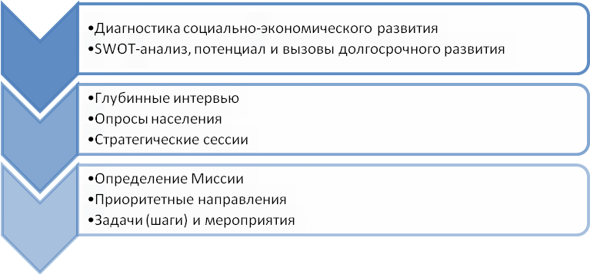

Рис. 1. Методология разработки Стратегии

Стратегия разработана на основе требований Федерального [закона](consultantplus://offline/ref=61D90BE7BCFD00605435B8905D88B4A1CD782287E78FA061735CCC27B9995E2B1A146D310CC2E8AB0680BBABE1Q9j0H) от 28.06.2014 N 172-ФЗ "О стратегическом планировании в Российской Федерации" и учитывает основные положения [Приказа](consultantplus://offline/ref=61D90BE7BCFD00605435B8905D88B4A1CC70238FE081A061735CCC27B9995E2B1A146D310CC2E8AB0680BBABE1Q9j0H) Минэкономразвития России от 23.03.2017 N 132 "Об утверждении Методических рекомендаций по разработке и корректировке стратегии социально-экономического развития субъекта Российской Федерации и плана мероприятий по ее реализации". В упомянутых Методических рекомендациях даны определения основным терминам, используемым в настоящей Стратегии.

Стратегия учитывает положения [Указа](consultantplus://offline/ref=61D90BE7BCFD00605435B8905D88B4A1CC702687E686A061735CCC27B9995E2B1A146D310CC2E8AB0680BBABE1Q9j0H) Президента Российской Федерации от 07.05.2018 N 204 "О национальных целях и стратегических задачах развития Российской Федерации на период до 2024 года", [Стратегии](consultantplus://offline/ref=61D90BE7BCFD00605435A69D4BE4E8A9C97B7B8AED83A3312C03977AEE90547C4F5B6C7F4AC9F7AB019EB8A9E8C7E71E145D9F4FC5BCD9B7077BF1QBj5H) социально-экономического развития Самарской области до 2030 года, государственных программ Российской Федерации и Самарской области и иных документов отраслевого планирования.

Генеральная цель долгосрочного развития Тольятти - создание конкурентоспособного центра высоких технологий, творческих индустрий и предпринимательства с комфортной городской средой, высоким качеством жизни и возможностями самореализации всех жителей.

Реализация Стратегии позволит осуществить последовательный переход от старопромышленной модели развития, основанной на эксплуатации производственной инфраструктуры, к модели долгосрочного устойчивого саморазвития, основанной на реализации человеческого потенциала путем формирования новых высокотехнологичных отраслей и творческих индустрий.

Раздел I

ПОТЕНЦИАЛ И УСЛОВИЯ РАЗВИТИЯ ГОРОДСКОГО ОКРУГА ТОЛЬЯТТИ

1.1. Общая характеристика достигнутого уровня

социально-экономического развития

Демографические тенденции.

Общая численность населения городского округа Тольятти на 01.01.2018 составила 707,4 тыс. чел., из которых большая часть проживает в Автозаводском (433,2 тыс. чел.) и Центральном районах (158,1 тыс. чел.) города. В Комсомольском районе проживает 116,1 тыс. чел. За счет маятниковых миграций из Ставропольского района, городского округа Жигулевск и других муниципальных образований Самарской области фактическая численность населения городского округа существенно выше.

Динамика общей численности населения городского округа с 2010 года является отрицательной (рисунок 2), причем с 2015 года наблюдается усиление негативного тренда.

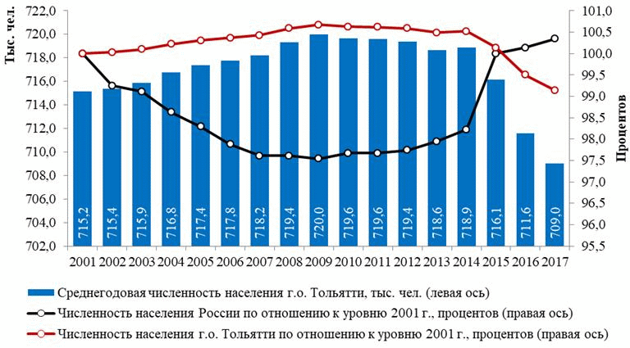

Рис. 2. Численность населения городского округа Тольятти

в 2001 - 2017 гг., динамика численности населения России

в аналогичный период

Источник: составлено Центром стратегий регионального развития РАНХиГС по данным Базы данных показателей муниципальных образований. URL: http://www.gks.ru/dbscripts/munst/.

Регионы России. Основные социально-экономические показатели. URL: http://www.gks.ru/wps/wcm/connect/rosstat_main/rosstat/ru/statistics/publications/catalog/doc_1138623506156.

Если с 2009 по 2014 г. численность населения снизилась в среднем на 1,1 тыс. чел. (0,2% от общей численности населения), то с 2015 по 2017 г. снижение уже составило 7,1 тыс. чел. (1,0% от общей численности населения). При этом наблюдается обратная динамика по сравнению со среднероссийской: с 2010 года в России численность населения росла. Общее снижение численности населения в последние годы происходило преимущественно за счет отрицательного сальдо миграции.

Население города составляет 22,2% от общей численности населения Самарской области и 27,7% от численности городского населения Самарской области, уступая по этим показателям только региональному центру (рис. 3). Указанные доли снизились в 2016 - 2017 гг., но несущественно. На рисунке 3 представлена наглядная карта-анаморфоза, на которой сохраняются очертания муниципальных образований Самарской области, но их размеры соответствуют значению искомого показателя, в данном случае - численности населения.

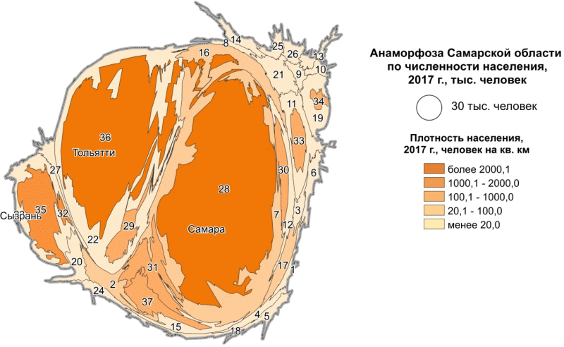

Рис. 3. Оценка численности населения на 1 января и плотность

населения муниципальных образований Самарской области

в 2017 году <1>

Источник: составлено Центром стратегий регионального развития РАНХиГС по данным базы данных показателей муниципальных образований. URL: http://www.gks.ru/dbscripts/munst/.

--------------------------------

<1> Примечание: далее цифрами на картосхемах показаны номера муниципальных образований: 1 - Алексеевский район; 2 - Безенчукский район; 3 - Богатовский район; 4 - Большеглушицкий район; 5 - Большечерниговский район; 6 - Борский район; 7 - Волжский район; 8 - Елховский район; 9 - Исаклинский район; 10 - Камышлинский район; 11 - Кинель-Черкасский район; 12 - Кинельский район; 13 - Клявлинский район; 14 - Кошкинский район; 15 - Красноармейский район; 16 - Красноярский район; 17 - Нефтегорский район; 18 - Пестравский район; 19 - Похвистневский район; 20 - Приволжский район; 21 - Сергиевский район; 22 - Ставропольский район; 23 - Сызранский район; 24 - Хворостянский район; 25 - Челно-Вершинский район; 26 - Шенталинский район; 27 - Шигонский район; 28 - городской округ Самара; 29 - городской округ Жигулевск; 30 - городской округ Кинель; 31 - городской округ Новокуйбышевск; 32 - городской округ Октябрьск; 33 - городской округ Отрадный; 34 - городской округ Похвистнево; 35 - городской округ Сызрань; 36 - городской округ Тольятти; 37 - городской округ Чапаевск.

Наибольшее сокращение численности населения наблюдается в трудоспособном возрасте. Его доля в общей численности упала с 66,6% в 2005 году до 56,7% в 2017 году. Это привело к увеличению коэффициента демографической нагрузки (рис. 4). Если в 2005 году на одного человека в нетрудоспособном возрасте (пенсионеры, дети) приходилось 2 человека в трудоспособном возрасте, то к 2017 году данный показатель снизился до 1,3 человека. Сохранение тенденции в будущем приведет к повышению социальной нагрузки, бюджетным дисбалансам и снижению уровня и качества жизни.

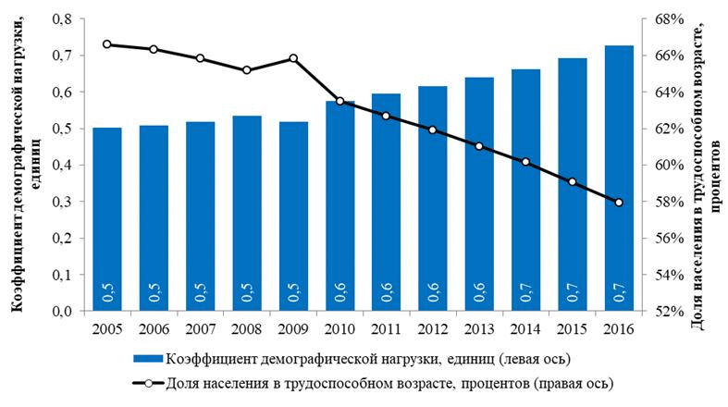

Рис. 4. Коэффициент демографической нагрузки и доля

населения в трудоспособном возрасте в городском округе

Тольятти 2001 - 2016 гг.

Источник: составлено Центром стратегий регионального развития РАНХиГС по данным базы данных показателей муниципальных образований. URL: http://www.gks.ru/dbscripts/munst/.

Естественный прирост в городском округе Тольятти с 2007 по 2016 г. был положительным, но в 2017 году зафиксирована естественная убыль. В течение 2017 года в городском округе Тольятти родилось 7,4 тыс. чел., что на 1,6 тыс. чел. (17,9%) меньше, чем за период прошлого года. Коэффициент рождаемости составил 10,4 промилле против 12,6 промилле в 2016 году. Ухудшение показателей рождаемости объясняется вхождением в период активного репродуктивного поведения малочисленного поколения молодежи, рожденного в 90-е и в начале 2000-х годов. Так, если на начало 2015 года женщин репродуктивного возраста (15 - 49 лет) в Тольятти было зарегистрировано 184,3 тыс. чел., то на начало 2017 года - только 177,0 тыс. чел. К 2021 году данная категория сократится до 170,2 тыс. чел. (без учета миграции), при этом она является наиболее мобильной и склонна к миграции - только за период 2015 - 2016 гг. около 3,1 тыс. женщин репродуктивного возраста уехали из г. Тольятти. Сохранение тенденции приведет к обострению демографических проблем.

Несмотря на то что в последние несколько лет показатели смертности населения в г. Тольятти улучшились (в 2016 году снижение общей смертности населения составило 0,6%, за 9 месяцев 2017 года - снижение на 3,7%), следует отметить, что за счет старения населения показатели смертности по сравнению с периодом 1990-х гг. и началом 2000-х гг. ухудшились. Если в 1994 году в городе умерло - 6,5 тыс. чел., в 2004 году - 7,9 тыс. чел., то в 2016 году - 8,3 тыс. чел. Рост смертности оказался существенно выше роста численности населения.

Человеческий капитал и социальная сфера.

Образование. В городском округе Тольятти осуществляют деятельность 74 детских дошкольных учреждения (39,5 тыс. человек посещающих), 71 общеобразовательная школа (68,9 тыс. человек учащихся), 18 учреждений среднего профессионального образования (12,8 тыс. человек), 10 вузов и филиалов (9 тыс. человек), 44 учреждения дополнительного образования (отрасли "Образование", "Физическая культура и спорт", "Культура"), 16 структурных подразделений дополнительного образования общеобразовательных учреждений.

В 2017 году имелось достаточное число мест для обеспечения 100% доступности дошкольного образования детей в возрасте старше 3 лет, однако без гарантии предоставления места в конкретном детском саду. Актуальной остается проблема обеспечения местами в детских садах детей в возрасте до 3 лет, а также в детских садах, расположенных в районах с вновь построенным жильем.

В настоящее время в городском округе Тольятти сложилась система управления качеством образования: успешно внедряется система оценки качества образования; во всех общеобразовательных учреждениях осуществляется профильное обучение через усиление роли дисциплин, обеспечивающих социализацию учащихся; повышается профессиональная компетентность преподавателей; увеличивается число школ, имеющих современную образовательную среду (учебные лаборатории, тренажеры, персональные ноутбуки, учебники, интерактивные доски, цифровое и лего-оборудование, робототехника и др.).

В 2017 году 6 тольяттинских общеобразовательных учреждений (лицеи N 6, 19, 51, 57, 67, гимназия N 39) продемонстрировали высокие результаты и вошли в ТОП-500 "Лучшие школы России". В 2018 году МБУ "Школа N 69" стало победителем регионального этапа V Всероссийского конкурса "Лучшая инклюзивная школа России" и представляло Самарскую область на федеральном этапе данного конкурса в Москве. Согласно данным агентства RAEX (РАЭКС - Аналитика), в 2018 году МБУ "Лицей N 57" вошло в рейтинг лучших школ по количеству выпускников, поступивших в ведущие вузы России.

Наряду с позитивными факторами развития муниципальных общеобразовательных учреждений по-прежнему остаются актуальными отдельные проблемы по повышению качества образования, среди которых: недостаточная оснащенность образовательного процесса (оснащение кабинетов технологии, физики, химии, биологии), недостаточный уровень освоения компетенций цифровой экономики и технологической грамотности школьников. При этом актуальной остается и проблема территориальной (шаговой) доступности услуг общего и дополнительного образования.

В городском округе довольно развитая система профессиональной подготовки. Большая часть учащихся по программам среднего профессионального образования (55%) учится по программам отрасли "Инженерное дело, технологии", еще около 20% - "Науки об обществе", в высшем образовании пропорции несколько иные: "Науки об обществе" - 41% учащихся; "Инженерное дело, технологии" - 35,4%, "Математика и естественные науки" - 17,7%. Высокая доля технологических профессий в профессиональной подготовке создает основу для развития производственных отраслей и новых технологий в будущем.

Крупнейшими вузами Тольятти являются ФГБОУ ВО "Тольяттинский государственный университет" - 69,9% всех студентов, ФГБОУ ВО "Поволжский государственный университет сервиса" - 14,3%.

Городской округ Тольятти занимает второе место в Самарской области по доле занятых с высшим образованием (30,4%), что выше среднероссийского значения, и по численности лиц занятых с высшим и средним профессиональным образованием (около 22,8%) (рис. 5). Высокая концентрация человеческого капитала в Тольятти создает предпосылки для развития наукоемких отраслей.

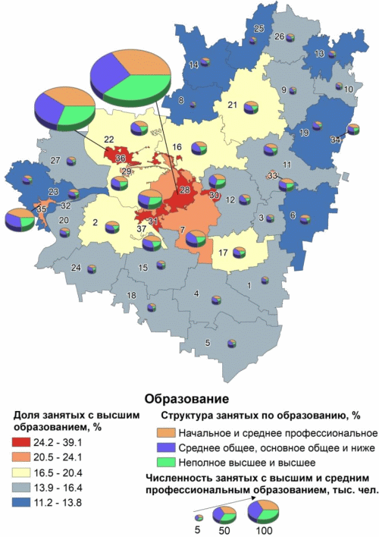

Рис. 5. Оценка уровня образования занятых муниципальных

образований Самарской области в 2017 году

Источник: составлено Центром стратегий регионального развития РАНХиГС по данным базы данных показателей муниципальных образований. URL: http://www.gks.ru/dbscripts/munst/.

Здравоохранение. В городском округе Тольятти располагается 13 больничных государственных учреждений, ведущими являются ГБУЗ "Тольяттинская городская клиническая больница N 1" и ГБУЗ СО "Клиническая больница N 5 городского округа Тольятти". В рамках модернизации системы здравоохранения России и снижения роли стационарного лечения в целом число больничных коек снижается: с 5,8 тыс. шт. (80,0 коек на 10 тыс. чел.) в 2014 году до 5,2 тыс. шт. (73,0 койки на 10 тыс. чел.) в 2016 году. За этот же период на 5,8% выросла обеспеченность медицинским персоналом - до 36,7 врача на 10 тыс. человек. Но наблюдается дефицит специалистов в сравнении со средними значениями по России (более 45 врачей на 10 тыс. человек), что частично обусловлено более низкой заработной платой медицинских работников.

Спорт. В городском округе Тольятти по состоянию на 01.01.2018 располагается 804 спортивных сооружения, в том числе 2 стадиона, 197 спортивных залов, 431 плоскостное спортивное сооружение, 22 бассейна, 6 крытых катков, 3 лыжных базы и 16 сооружений для стрелковых видов спорта и др. Численность регулярно занимающихся спортом граждан с 2015 по 2017 г. выросла на 19,2% и составила 236,049 тыс. человек. В прочем, уровень обеспеченности жителей спортивными сооружениями, исходя из единовременной пропускной способности объектов, по итогам 2017 года составил 28,9% от норматива, а уровень износа основных средств превысил 70%. Поэтому планируется капитальный ремонт (реконструкция) действующих спортивных сооружений, проектирование и строительство новых спортивных сооружений, в том числе в краткосрочном периоде будет построено 4 физкультурно-спортивных комплекса, центр спортивной гимнастики "Немов-центр" и легкоатлетический манеж.

Культура и искусство. В 2018 году в городском округе Тольятти функционирует более 100 организаций культуры и искусства, среди которых 32 муниципальных учреждения, в том числе 4 муниципальных театра, концертная организация МБУИиК "Тольяттинская филармония", 3 муниципальных музея. Посещаемость театров города Тольятти за 10 лет выросла более чем в 2,3 раза - с 92 тыс. посещений в 2006 году до 214 тыс. посещений в 2016 году. Число посещений музеев с 2013 года также имеет тенденцию к ежегодному увеличению. Уникальным муниципальным объектом, обладающим большим туристическим и учебно-просветительским потенциалом, является МАУК "Парковый комплекс истории техники имени К.Г. Сахарова". В 2018 году при поддержке Союза кинематографистов России открыт "Центр Российского Кино" в городе для организации процесса кинопроизводства и проката полнометражных и короткометражных игровых и документальных фильмов российского кинематографа на территории г.о. Тольятти и Самарской области. Уровень износа основных средств ряда указанных учреждений достигает 60%, поэтому, несмотря на обилие объектов культурно-досуговых учреждений, потенциал многих из них до конца не реализован.

Туризм. Городской округ Тольятти обладает высоким туристическим потенциалом и выгодным географическим положением для развития туризма. Тольятти является крупным центром автоспорта и спортивного туризма, центром уфологии (достаточно популярны уфологические туры). Тольятти имеет значительный потенциал для развития экологического, а также промышленного и круизного туризма. В пределах Самарско-Тольяттинской агломерации ежегодно проводится большое число фестивалей, таких как "Классика над Волгой", "Грушинский фестиваль", "Захаровский слет", "iВолга", "Метафест", "Жигулевская кругосветка", фестиваль этнических культур и др. При этом в Тольятти наблюдается потребность в развитии гостиниц и прочих мест размещения туристов (хостелов, гостевых домов и т.д.), создании экологических туристических маршрутов (пешеходные тропы, велосипедные дорожки), разработке новых экскурсий на промышленные объекты.

Природно-ресурсный потенциал и экологическое развитие.

Городской округ Тольятти обладает уникальным природно-экологическим положением. В непосредственной близости от города, расположенного на левом берегу р. Волги, находятся важнейшие для региона особо охраняемые природные территории (ООПТ) - Жигулевский государственный природный биосферный заповедник им. И.И. Спрыгина (23,1 тыс. га), Национальный парк "Самарская Лука" (127,2 тыс. га), а также реликтовый лес - Муранский бор. На территории городского округа располагается ООПТ регионального значения - памятник природы "Ставропольский сосняк" (861,58 га). Доля ООПТ в общей площади территории городского округа составляет 3,0%. В центре Тольятти находится городской лес, являющийся уникальным для российских промышленных центров, а потому требующий восстановления.

По рейтингу экологической нагрузки на территорию городов России и рейтингу экологической нагрузки на население городов России <2> Тольятти занимает средние позиции в России. Экологическую обстановку в городском округе можно охарактеризовать как умеренно негативную, сопровождаемую повышенным уровнем загрязнения атмосферного воздуха, проблемами с загрязнением земель, необходимостью повышения качества питьевой воды.

--------------------------------

<2> Комаров В.М., Коцюбинский В.А. Измерение уровня экологической нагрузки в городах и регионах России // Научный ежегодник Центра анализа и прогнозирования, 2017. N 1. С. 45 - 54.

За последние годы уровень загрязнения атмосферного воздуха городского округа Тольятти остается на повышенном уровне, объем выброшенных в атмосферу загрязняющих веществ, отходящих от стационарных источников, практически не изменился. Основными промышленными предприятиями - источниками загрязнения атмосферного воздуха являются ООО "Тольяттисинтез", ПАО "ТольяттиАзот", Тольяттинская ТЭЦ, ПАО "АВТОВАЗ", ПАО "КуйбышевАзот", АО "Волгоцеммаш", ООО "Тольяттинский трансформатор". Хотя количество загрязняющих веществ, отходящих от всех стационарных источников, сократилось на 23%, с 127,2 тыс. тонн в 2014 году до 97,3 тыс. тонн в 2016 году, но сократилась и доля уловленных и обезвреженных выбросов с 73,4% до 67,8%.

Около 63,19% от общих объемов выбросов в атмосферный воздух приходится на автомобильный транспорт. В городском округе зарегистрировано более 287,0 тыс. автомобилей, т.е. примерно 400 автомобилей на 1000 человек населения. С учетом автомобилей, не зарегистрированных на территории города, и транзитного потока уровень автомобилизации Тольятти оценивается примерно на уровне 500 - 600 автомобилей на 1000 человек населения (уровень развитых стран Европы и Северной Америки). Вместе с ростом числа автомобилей растет объем выбросов, хотя относительные показатели несколько сократились в связи с внедрением новых экологических стандартов и обновлением автопарка.

Вода в основных водных объектах городского округа (Куйбышевское и Саратовское водохранилище) оценивается как загрязненная (3 класс, разряд "А"). Крупнейшими загрязнителями в городском округе являются ООО "АВТОГРАД-ВОДОКАНАЛ", ООО "Тольятти-синтез", ПАО "ТольяттиАзот", ПАО "КуйбышевАзот", ООО "Тольяттинский трансформатор", Производственное предприятие "Тольяттинская ТЭЦ" Филиал "Самарский" ПАО "Т Плюс", Филиал ПАО "РусГидро" - "Жигулевская ГЭС".

На сегодняшний день отсутствуют исследования о состоянии и загрязнении подземных вод, состоянии лесов, в том числе животного мира, состоянии зеленых насаждений, особо охраняемых природных территорий, исчезающих видов растений и животных, занесенных в Красную книгу Российской Федерации и Красную книгу Самарской области.

Площадь полигонов для утилизации бытовых и промышленных отходов, расположенных непосредственно в границах городского округа, составляет 48,3 га, из которых 17,0 га - несанкционированное захоронение промышленных отходов.

Почва в Тольятти также является достаточно загрязненной. По данным Экологического атласа Тольятти, в 2014 году на территории городского округа в 22 точках, где проводились замеры, только в 5 уровень загрязнения почвы ниже 1 ПДК, уровень выше 5 ПДК - в 4 точках. Основными загрязнителями являются нефтепродукты, алюминий, нитраты.

Радиационная ситуация на территории городского округа Тольятти удовлетворительная, но имеется источник техногенного радиационного загрязнения (территория бывшего ОАО "Фосфор"). Он не несет опасности для населения за границами полигона. Предусмотрены расходы на разработку проектно-сметной документации на его очистку и рекультивацию.

Пространственное развитие и инфраструктура.

Транспорт. Городской округ Тольятти является крупным региональным транспортным центром. Протяженность автомобильных дорог общего пользования в городском округе составляет 888,2 км (по состоянию на 01.10.2018). Через город проходит магистральная федеральная автомобильная дорога М-5 "Урал", что в отсутствие объездной дороги приводит к заторам в городе в определенные часы за счет движения транзитного транспорта. Через Тольятти проходит электрифицированная двухпутная железнодорожная магистраль Сызрань - Жигулевское море - Самара. В 60 км восточнее Тольятти находится международный аэропорт "Курумоч", обслуживающий потребности Самарско-Тольяттинской агломерации.

В городском округе фиксируются негативные тенденции в развитии общественного транспорта. Пассажиропоток общественного транспорта с 2012 по 2017 год снизился с 114,2 млн пассажиров до 88 млн - сокращается число маршрутов и депо единственного экологически чистого вида общественного транспорта - троллейбуса, снижается пассажиропоток, троллейбусный парк требует кардинального обновления. Маршрутные такси, которые не являются наиболее эффективным с точки зрения общественных выгод видом общественного транспорта, активно расширяют свою деятельность, став основным перевозчиком в городском округе.

Отсутствуют организованные велосипедные связи между жилыми районами, промышленными зонами, общественно-культурными центрами, набережными, транспортно-логистическими центрами города.

Смертность и травмоопасность дорожного движения в Тольятти остается примерно на одном уровне: ежегодно фиксируется около 880 - 950 дорожно-транспортных происшествий, в которых 1 100 - 1 200 раненных, около 40 погибших.

Среди ключевых проблем развития транспортной сферы Тольятти можно выделить:

- неудовлетворительное качество отдельных дорог в городском округе;

- использование устаревших и несовершенных подходов к проектированию дорог в городской среде, что делает город некомфортным, небезопасным, увеличивает автомобилизацию (подземные и надземные пешеходные переходы, отсутствие островков безопасности, скоростные магистрали, отсутствие приоритета для общественного транспорта и пр.);

- город проектировался для автомобилей, а не пешеходов;

- общественный транспорт играет второстепенную роль в муниципальной политике развития транспортного комплекса;

- невозможность нормально передвигаться по городу людям с ограниченными возможностями, маломобильным гражданам, родителям с колясками и пр.;

- высокая стоимость обслуживания интересов автомобилистов (наличие бесплатных парковок, строительство крупных магистралей и пр.);

- сокращение экологически чистого общественного транспорта - троллейбусов;

- основа модели развития общественного транспорта - маршрутные такси, которые не являются эффективным и оптимальным типом общественного транспорта.

Самарско-Тольяттинская агломерация. Численность населения третьей по величине агломерации России составляет около 2,7 млн человек. Впрочем, интенсивность взаимодействия между основными ядрами Самарско-Тольяттинской агломерации - Тольятти, Самарой и Сызранью пока недостаточна, чтобы говорить о формировании сплошной системы расселения. Низкая интенсивность связей, обусловленная ограничениями существующей транспортной инфраструктуры, не позволяющей осуществлять ежедневные поездки. Необходимо проработать вопрос о развитии скоростного общественного транспорта, а также прокладки новых магистралей за пределами основных зон расселения.

Если построить от центра городского округа Тольятти изолинию равных расстояний на 60 и 90 км по автомобильной дороге (рисунок 6), то получатся изохроны 0,3 - 1-часовой и 1 - 1,5-часовой доступности (в зависимости от загруженности дорог). Эти изохроны показывают ареалы потенциальной ежедневной мобильности (человек не может тратить более 3 часов в дороге на работу (туда и обратно) ежедневно). На картосхеме отчетливо видно, что часовая изохрона охватывает преимущественно Ставропольский район и городской округ Жигулевск, но лишь примыкает к городскому округу Самара. Иными словами, существующая система автомобильного транспорта не обеспечивает условий для ежедневных связей между Тольятти и другими ядрами агломерации. 1,5-часовая изохрона (на практике с учетом интенсивности потоков и транспортных заторов в будний день речь идет о 2-часовой доступности) охватывает городские округа Самара, Сызрань и примыкает к Новокуйбышевску и Димитровграду (Ульяновская область). Таким образом, при развитии скоростных видов транспорта существует объективная возможность формирования Самарско-Тольятти-Сызранской агломерации, в которой Тольятти может выполнять центральные функции.

Существуют объективные предпосылки и возможности формирования третьей по экономическому потенциалу агломерации России при реализации крупных и амбициозных инфраструктурных проектов (строительство обхода г. Тольятти с мостовым переходом через р. Волгу в составе международного транспортного маршрута "Европа - Западный Китай") и интенсификации межмуниципальных кластерных проектов. При этом есть исторические и социально-экономические основания говорить о формировании "третьей столицы" России.

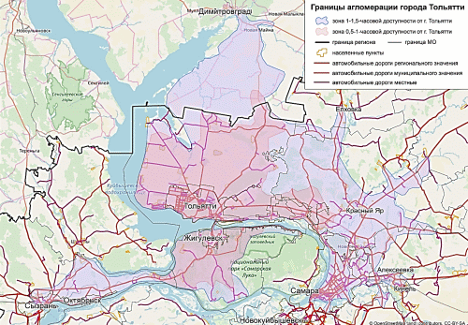

Рис. 6. Границы Самарско-Тольяттинской агломерации

Источник: Центр стратегий регионального развития РАНХиГС.

Развитие хозяйственных связей и формирование единого рынка агломерации повысит инвестиционную привлекательность городского округа Тольятти и всей Самарской области, а также станет фактором интенсивного развития местного предпринимательства, частично позволит решить ряд социально-экономических проблем. Формирование единого рынка значительно увеличит связи с другими регионами страны, а влияние агломерации выйдет за пределы Самарской области, в частности перспективно развитие связей между городскими округами Тольятти и Димитровград (Ульяновская область).

Благодаря своему географическому положению в центре системы расселения городской округ Тольятти может претендовать на часть административных функций в рамках Самарско-Тольяттинской агломерации, в частности формирование транспортного информационно-аналитического центра.

Инженерные сети, теплоснабжение, электроснабжение. Водопроводом обеспечено 100% жилого фонда городского округа Тольятти, канализацией - 99,7%. Степень износа водопроводной сети составляет около 84%, средняя степень износа канализационных сетей - 81,0%. В городском округе осуществляют деятельность 4 очистных сооружения (средняя степень износа - 84,0%).

Существенная часть жилых помещений городского округа подключена к центральному теплоснабжению (89%), 9% жилых помещений обеспечены индивидуальным отоплением.

В городе осуществляют деятельность 9 теплоснабжающих организаций. Источниками теплоснабжения в городском округе являются Тольяттинская ТЭЦ, ТЭЦ ВАЗа, а также 12 котельных в различных районах города. Основным топливом всех ТЭЦ и котельных является природный газ. Суммарный отпуск тепловой энергии ТЭЦ существенно ниже их суммарной тепловой мощности, резерв составляет около 52% от установленной мощности.

Электроснабжение в городском округе осуществляется от 3 независимых источников: Жигулевская ГЭС (установленная мощность - 2 346,3 МВт), Тольяттинская ТЭЦ (установленная мощность - 620,0 МВт), ТЭЦ ВАЗа (установленная мощность - 1 172,0 МВт). Транспортировка электрической энергии осуществляется линиями электропередачи 500, 220 и 110 кВт через главные понизительные подстанции (ГПП) 500/220/110/35/10/6 кВт. Транспортировка электрической энергии до потребителя производится через 2 228 трансформаторных подстанций и распределительные пункты.

Предпринимательство.

Относительно высокий уровень образования, особенности отраслевой структуры занятости, а также второй по величине региональный рынок способствуют активному развитию малого и среднего предпринимательства, а также высокой предпринимательской активности населения. На карте-анаморфозе, приведенной ниже, наглядно показано, что Тольятти и Самара - два основных центра предпринимательства в регионе. Городской округ Тольятти занимает 1-е место по числу МСП на душу населения в регионе, в городе сконцентрировано около 27,8% всех малых и средних фирм области (рис. 7).

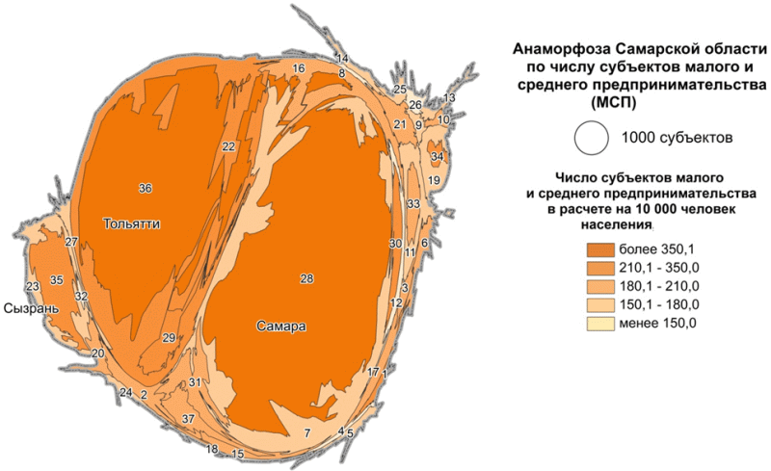

Рис. 7. Численность субъектов МСП и предпринимательская

активность населения муниципальных образований Самарской

области в 2017 году

Источник: составлено Центром стратегий регионального развития РАНХиГС по данным базы данных показателей муниципальных образований. URL: http://www.gks.ru/dbscripts/munst/.

По данным ФНС России, число субъектов малого и среднего предпринимательства в городском округе Тольятти составляет около 33,6 тыс. ед. Доля Тольятти в Самарской области по количеству МСП - 25,6%. В сфере МСП занято около 135,8 тыс. чел. Значительная часть МСП находится в неформальном секторе экономики. Больше всего малых предприятий городского округа заняты оптовой и розничной торговлей, ремонтом автотранспортных средств, мотоциклов, бытовых изделий и предметов личного пользования (39%).

В городском округе Тольятти развита система поддержки предпринимательства. В частности действует муниципальная [программа](consultantplus://offline/ref=61D90BE7BCFD00605435A69D4BE4E8A9C97B7B8AE587AF302E0BCA70E6C9587E485433684D80FBAA019EB9AAE198E20B0505904BDDA2DEAE1B79F3B4QEjDH) "Развитие малого и среднего предпринимательства городского округа Тольятти на 2018 - 2022 годы". Объем финансирования Программы на 2018 год составляет 89,0 млн руб. Имущественная поддержка осуществляется в рамках деятельности бизнес-инкубатора. Кроме того, предприниматели могут воспользоваться базой свободных производственных площадок для развертывания на их основе своих производств. Предприниматели, осуществляющие свою деятельность в инновационной сфере, могут также стать резидентами технопарка "Жигулевская долина".

Исследования и разработки.

Численность занятых в сфере научных исследований и опытно-конструкторских разработок (НИОКР) в Тольятти с 2006 по 2017 год сократилась в 2,7 раза (с 4 064 чел. до 1 486 чел.), преимущественного за счет вспомогательного персонала. Доля занятых в НИОКР в Тольятти ниже общероссийского, но выше регионального уровня. При этом указанная доля в Тольятти упала почти в 2,0 раза по сравнению с уровнем 2006 года.

Затраты на НИОКР в Тольятти сократились за рассматриваемый период более чем в 2 раза, преимущественно за счет сокращения объемов разработок, в том числе в научно-техническом центре ПАО "АВТОВАЗ". Опережающие темпы сокращения персонала в НИОКР позволили увеличить средние расходы на НИОКР в расчете на одного занятого. Значение данного показателя в Тольятти выше, чем в среднем в Самарской области и России в целом.

Крупным научно-исследовательским центром Тольятти и Самарской области является Институт экологии Волжского бассейна РАН, проводящий профильные исследования международного значения. В структуру Института входят научный стационар "Кольцовский", научно-исследовательское судно "Биолог", Экологический музей и Дендропарк.

Помимо этого крупным научно-исследовательским центром Тольятти является Тольяттинский государственный университет (ТГУ). Научно-инновационная инфраструктура ТГУ включает научно-исследовательский институт прогрессивных технологий, испытательный центр, инновационно-технологический центр, центр трансфера технологий, 17 научно-образовательных центров и 26 малых инновационных предприятий. В ТГУ действует региональный проектный офис инжиниринга и распределенный инжиниринговый центр. ТГУ реализует 4 правительственных мегагранта на выполнение научных и научно-инфраструктурных проектов.

В г. Тольятти созданы и функционируют Агентство экономического развития (и соответствующий бизнес-инкубатор), технопарк "Жигулевская долина", ЦМИТ "Автоград", "Кванториум" и несколько индустриальных парков.

В целом сложившаяся локальная инновационная система, включающая систему подготовки кадров, проведения научных исследований и их прикладной реализации, в городском округе Тольятти может быть охарактеризована как относительно развитая и диверсифицированная. Уровень образования занятых в Тольятти сравнительно высокий, при этом его конкурентным преимуществом является высокая доля специалистов с техническим образованием, что определяет возможности будущего технологического развития. Однако сложившаяся система подготовки кадров характеризуется рядом негативных тенденций, связанных с низкой востребованностью технических специальностей: в специализированных вузах и ссузах существенную долю студентов составляют обучающиеся на социально-экономических и гуманитарных специальностях.

Наблюдаются определенные проблемы с обновлением материально-технической базы учреждений среднего профессионального образования и соответствия их программ требованиям ведущих производственных предприятий. Локальная инновационная система характеризуется негативными тенденциями развития научно-исследовательской компоненты, в частности сокращаются численность и доля занятых в сфере исследований и разработок, а также расходы на НИОКР.

Промышленность.

Отраслевая структура. Промышленность городского округа Тольятти по объему отгруженной продукции представлена тремя основными видами деятельности обрабатывающей промышленности - производство автотранспортных средств, химических веществ и химических продуктов и пищевых продуктов (рис. 8).

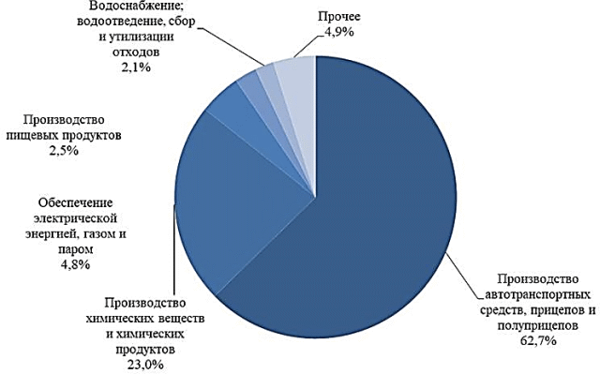

Рис. 8. Структура отгруженной продукции городского округа

Тольятти в 2017 году

Источник: составлено Центром стратегий регионального развития РАНХиГС по данным Самарастата.

При этом структура промышленности с 2008 года незначительно изменилась в сторону увеличения значимости в экономике города химического сектора (в 2008 году доля - 17,8%), некоторого снижения автопроизводственного комплекса (в 2008 году доля - 67,7%).

Среднесписочная численность работников в городском округе Тольятти сократилась с 2008 по 2017 год с 253,0 до 158,9 тыс. чел. Сокращение составило порядка 94 тыс. чел., или 37%, что обусловлено в основном оптимизацией численности занятых на ПАО "АВТОВАЗ". Связана подобная динамика, в первую очередь, со значительным падением спроса на продукцию ПАО "АВТОВАЗ" в период экономического кризиса, начавшегося в 2008 - 2009 годах, а также увеличением объемов производства химического сектора. По данным Самарастата, объем производства легковых автомобилей только за 2014 - 2016 годы упал на 38,7%, с 492,1 до 301,8 тыс. шт. В это же время объем производства отдельной продукции химическими предприятиями стабильно рос, так, производство пластмасс в первичных формах выросло на 9,5% за аналогичный период (с 490,6 до 537,0 тыс. тонн).

Монопрофильность экономики города позволила городскому округу получить в 2016 году статус территории опережающего социально-экономического развития (ТОСЭР). При этом в городе действуют и другие меры поддержки развития промышленности и предпринимательства: особая экономическая зона промышленно-производственного типа "Тольятти"; технопарк в сфере высоких технологий "Жигулевская долина"; индустриальный парк "Тольяттисинтез"; индустриальный парк "АВТОВАЗ"; Тольяттинский бизнес-инкубатор.

Несмотря на создание отдельных стимулов для ведения бизнеса на территории городского округа Тольятти, реализации мер поддержки, индекс промышленного производства в последние годы продолжал падать (рис. 9). В 2014 - 2016 годах падение производства (индекс промышленного производства накопленным итогом) в городском округе составило 21,7%. Начиная с 2017 года производство в городе растет: в 2017 году индекс промышленного производства составил 107,5%, в 1 полугодии - 108,2%).

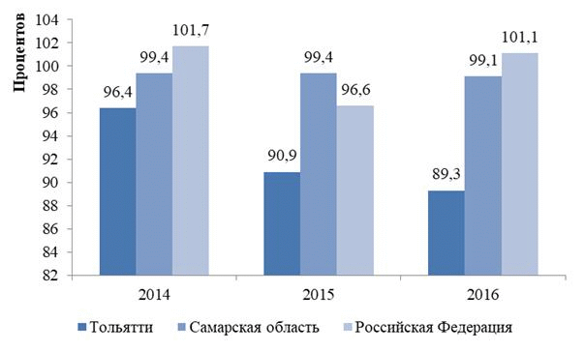

Рис. 9. Индекс промышленного производства в 2014 - 2016 гг.

(в процентах к предыдущему периоду)

Источник: составлено Центром стратегий регионального развития РАНХиГС по данным Росстата, Самарастата.

Тольятти по-прежнему остается первым по фактическим объемам и вторым в расчете на душу населения крупнейшим промышленным центром Самарской области (рис. 10).

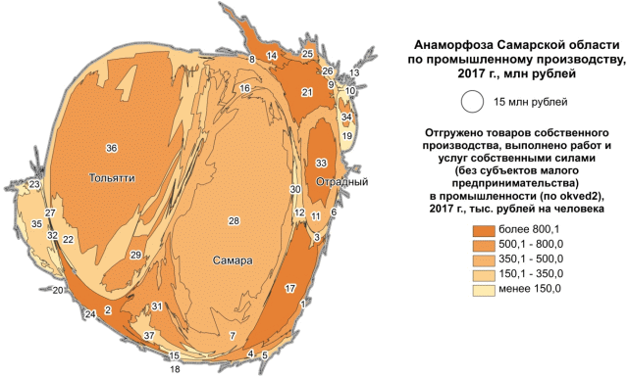

Рис. 10. Оценка объемов промышленного производства

в муниципальных образованиях Самарской области

Источник: составлено Центром стратегий регионального развития РАНХиГС по данным базы данных показателей муниципальных образований. URL: http://www.gks.ru/dbscripts/munst/.

Несмотря на значительный объем падения промышленного производства, в городском округе растет объем накопленных инвестиций в основной капитал, причем за исключением 2016 года опережающими темпами по сравнению со среднероссийскими (рисунок 11). Подобный тренд говорит о наличии важного фактора экономического роста в ближайшие годы, так как жизненный цикл инвестиций составляет около 3 - 5 лет.

Автомобильная промышленность. Градообразующее предприятие города ПАО "АВТОВАЗ" является одним из лидеров автомобильной промышленности России. В настоящее время предприятие производит автомобили под собственной торговой маркой "Lada", а также автомобили марки Nissan, Renault и Datsun. Кроме того, ПАО "АВТОВАЗ" поставляет машинокомплекты другим производителям автомобилей.

Помимо градообразующего предприятия в городском округе действует автомобильный завод компании "GM-АВТОВАЗ", ООО ПСА "ВИС-Авто", ООО "Детальстрой конструкция", ЗАО "ВАЗинтерСервис", ЗАО "Мотор-Супер" и др.

Доля автомобилестроения в общегородском объеме отгруженной промышленной продукции в 2017 году составила 62,7%, на предприятиях отрасли работает 46 тыс. чел.

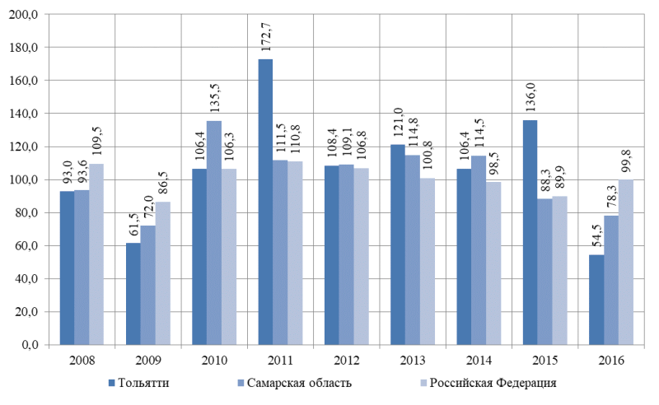

Рис. 11. Динамика инвестиций в основной капитал

в сопоставимых ценах в Тольятти, Самарской области

и Российской Федерации в 2008 - 2016 годах (в процентах

к предыдущему периоду)

Источник: составлено Центром стратегий регионального развития РАНХиГС по данным Росстата, Самарастата.

Динамика показателей промышленности Тольятти находится в высокой степени зависимости от факторов, оказывающих влияние на деятельность градообразующего предприятия - ПАО "АВТОВАЗ" и всю автомобилестроительную отрасль в целом. Объемы производства автомобильной продукции в городе начиная с 2013 года ежегодно сокращались после завершения успешно стартовавшей в 2010 году программы утилизации автомобилей.

Основными рынками сбыта продукции ПАО "АВТОВАЗ" являются регионы Российской Федерации. Экспортные поставки предприятия ориентированы главным образом на Казахстан, Беларусь, Германию, Венгрию и Словакию.

Среди основных рисков, с которыми может столкнуться компания в ближайшие годы, являются снижение спроса в России на отдельные виды производимой компанией продукции (модели), снижение спроса на отдельные модели за рубежом, снижение доли ПАО "АВТОВАЗ" на рынке и усиление конкуренции со стороны других автопроизводителей.

Деятельность ПАО "АВТОВАЗ" несет для региона не только риски, связанные со снижением финансовых результатов и, соответственно, отчислений в региональный бюджет, но и риски социально-экономической стабильности, связанной с ростом увольнений и безработицей, что в наибольшей степени отражается на социально-экономическом развитии городского округа Тольятти. Всего с 2008 года численность работников на предприятии снизилась более чем на 60 тыс. чел. (в 2,5 раза), неоднократно вводился режим неполного рабочего времени. Существенные увольнения работников имели место и на других предприятиях автомобилестроительной промышленности, состоящих в одной кооперационной цепочке с ПАО "АВТОВАЗ".

Кроме того, в рамках сокращения затрат ПАО "АВТОВАЗ" осуществляло оптимизацию линейки поставщиков, в результате которой число местных поставщиков значительно сократилось, что также отрицательно отразилось на экономике и социальной сфере города.

Химическая промышленность. Химическая промышленность является второй по значимости для городского округа отраслью народного хозяйства. Ключевые предприятия - крупнейший в мире производитель аммиака ПАО "ТольяттиАзот", завод минеральных удобрений ПАО "КуйбышевАзот", завод по производству синтетического каучука ООО "Сибур Тольятти" и др. На предприятиях химической промышленности занято свыше 2 тыс. человек.

Рынками сбыта продукции химического комплекса Тольятти помимо регионов Российской Федерации являются 120 стран мира. Транспортировка продукции осуществляется посредством железнодорожных вагонов, аммиак частично также транспортируется по крупнейшему в мире аммиакопроводу "Тольятти - Одесса", мощность которого составляет до 2,5 млн тонн в год.

Все химические предприятия сосредоточены в северо-западной части городского округа, преимущественно в Центральном районе, что усугубляет экологическую обстановку в городе. При этом химическая промышленность образует множество неперерабатываемых отходов, которые свозятся на площадки Ставропольского муниципального района, зачастую находящиеся в непосредственной близости к городской инфраструктуре. Пример - отвал отходов от производства фосфора, находящийся между Центральным и Комсомольским районами города.

Пищевая промышленность. Пищевая промышленность входит в пятерку крупнейших отраслей народного хозяйства Тольятти. Основные предприятия - ЗАО "Комбинат шампанских вин и коньяков "Росинка", ПАО "Тольяттихлеб", ПАО "Тольяттимолоко" и др. В городе производится следующая продукция:

колбасные изделия - около 23 тыс. тонн;

мясные полуфабрикаты - более 6,0 тыс. тонн;

цельномолочная продукция - более 30,0 тыс. тонн;

хлеб и хлебобулочные изделия - около 30,0 тыс. тонн;

кондитерские изделия - около 10,0 тыс. тонн.

Стоит отметить, что выпуск основной номенклатуры пищевой продукции в городе с каждым годом растет. В первую очередь это касается мясных полуфабрикатов - рост объемов производства в натуральном выражении с 2014 по 2016 год в 2,6 раза, а также кондитерских изделий - рост объемов за аналогичный период более чем в 4 раза.

Ключевой рынок сбыта хлебобулочной и молочной продукции - городской округ Тольятти и другие муниципальные образования Самарской области. При этом продукция ЗАО "Комбинат шампанских вин и коньяков "Росинка" поставляется в большинство федеральных сетевых магазинов ("Магнит", "Лента", "OKей" и др.), в том числе в странах СНГ.

Поддержка инвестиционной деятельности.

ТОСЭР "Тольятти". В сентябре 2016 года <3> в границах городского округа Тольятти создана Территория опережающего социально-экономического развития "Тольятти" (далее - ТОСЭР) с целью диверсификации экономики города как монопрофильного муниципального образования. Статус ТОСЭР присвоен Тольятти сроком на 10 лет с возможностью его последующего продления на пять лет.

--------------------------------

<3> [Постановление](consultantplus://offline/ref=61D90BE7BCFD00605435B8905D88B4A1CD702086EC86A061735CCC27B9995E2B1A146D310CC2E8AB0680BBABE1Q9j0H) Правительства РФ от 28.09.2016 N 974 "О создании территории опережающего социально-экономического развития "Тольятти".

По состоянию на конец октября 2018 года согласно Реестру резидентов территорий опережающего социально-экономического развития Минэкономразвития России 34 компании получили статус резидентов ТОСЭР "Тольятти". Зарегистрированные компании представляют различные отрасли промышленности.

Общий заявленный объем инвестиций резидентов составляет 5,8 млрд руб. с планом создания 4,3 тыс. новых рабочих мест. В числе первых резидентов ТОСЭР компании обрабатывающей промышленности (производство оборудования и техники, производство удобрений, предприятия пищевой промышленности и лесопромышленного комплекса), а также компании, работающие в сфере информационных технологий и строительстве.

Индустриальная инфраструктура. Основу развития индустриальной инфраструктуры Тольятти составляет совокупность семи наиболее крупных площадок:

особая экономическая зона промышленно-производственного типа "Тольятти";

технопарк в сфере высоких технологий "Жигулевская долина";

индустриальный парк ООО "Тольяттисинтез",

а также площадки ПАО "АВТОВАЗ" (в том числе индустриального парка ПАО "АВТОВАЗ"), ПАО "КуйбышевАзот", АО "Волгоцеммаш" и бывшего ОАО "Фосфор".

ОЭЗ промышленно-производственного типа "Тольятти" (ОЭЗ). Особая экономическая зона промышленно-производственного типа (ОЭЗ ППТ) "Тольятти" создана в 2010 году <4> на участке общей площадью в 660 га в Ставропольском районе Самарской области, граничит с городом и находится в непосредственной близости от крупнейшего предприятия города ПАО "АВТОВАЗ". Экономические эффекты от деятельности ОЭЗ для Тольятти скорее можно назвать косвенными, так как бюджет городского округа напрямую не получает доходов от ведения производственной деятельности на территории ОЭЗ. Специальная территория решает другую важную задачу - трудоустройство населения, именно эта цель преследовалась при создании ОЭЗ после массовых сокращений с ПАО "АВТОВАЗ". Первое промышленное предприятие в ОЭЗ было открыто в 2014 году. На сегодняшний день ОЭЗ - это 20 резидентов (из них 8 резидентов запустили свои производства) с 23,7 млрд руб. заявленных инвестиций (10,44 млрд руб. на конец 2017 года по официальной информации управляющей компании <5>) и 5 662 заявленными рабочими местами (1 077 на конец 2017 года). Объем произведенной резидентами продукции в стоимостном выражении в 2017 году достиг 3,6 млрд руб.

--------------------------------

<4> [Постановление](consultantplus://offline/ref=61D90BE7BCFD00605435B8905D88B4A1CE702681E181A061735CCC27B9995E2B1A146D310CC2E8AB0680BBABE1Q9j0H) Правительства РФ от 12.08.2010 N 621 "О создании на территории Самарской области особой экономической зоны промышленно-производственного типа".

<5> http://oeztlt.ru/uploads/files/otchet2017.pdf.

Из восьми заводов только три не обслуживают автомобильную отрасль - это предприятия в сфере фармацевтической промышленности и предприятие по вторичной переработке отходов.

Несмотря на активное развитие ОЭЗ в России путем федерального и регионального участия, в настоящее время декларируется признание общей неэффективности инструмента ОЭЗ. В целом промышленно-производственные ОЭЗ признаются относительно успешными <6>. Наиболее успешные из них - "Алабуга" (в Татарстане) и "Липецк" были созданы в результате проведенного конкурса субъектов Российской Федерации, где были отобраны территории с наилучшими имеющимися социально-экономическими условиями для привлечения инвесторов. В свою очередь ОЭЗ ППТ "Тольятти" - это ОЭЗ, созданная в рамках реализации федеральной антикризисной программы для поддержки моногородов. Дальнейшее развитие ОЭЗ справедливо только для обеспечения функционирования резидентов, уже локализовавших производство, и освоения ранее подготовленных, но невостребованных промышленных площадок.

--------------------------------

<6> О.В. Кузнецова. Особые экономические зоны: эффективны или нет?// Пространственная Экономика. 2016. 4. С. 129 - 152.

Промышленные (индустриальные) площадки Тольятти. Тольятти обладает большим потенциалом для формирования зон компактного расположения промышленных предприятий (индустриальных парков). Как минимум шесть перспективных территорий могут быть выделены для дальнейшего развития - площадка ПАО "КуйбышевАзот", площадка бывшего завода "Фосфор", площадка ОАО "Тольяттикаучук" и ООО "Тольяттисинтез", площадка АО "Волгоцеммаш", ОЭЗ ППТ "Тольятти", промзона в Автозаводском районе и площадка ПАО "АВТОВАЗ".

Технопарк в сфере высоких технологий "Жигулевская долина". Один из крупнейших технопарков в России, расположен в Тольятти на участке площадью 29 га, общая площадь объектов технопарка составляет 67 тыс. кв. м.

Резидентами технопарка являются более 180 компаний, на площадке создано 1 780 рабочих мест. Совокупная величина налоговых доходов, генерируемых резидентами, за 2017 год составила 1,755 млрд рублей при общей выручке в 5,8 млрд руб. Объем экспорта резидентов в 2017 году составил более 209 млн руб., зарегистрировано 76 объектов интеллектуальной собственности.

Бюджетно-налоговая политика.

Общие доходы бюджета городского округа Тольятти в 2017 году планировались на уровне 12,6 млрд руб., из которых 49,3% - налоговые и неналоговые доходы муниципального образования. Оставшиеся 50,7% - безвозмездные поступления от других бюджетов бюджетной системы Российской Федерации (областной, федеральный) (рисунок 12).

Крупнейшими статьями собственных доходов бюджета городского округа являются поступления по налогу на доходы физических лиц - 3,1 млрд руб. (24% от общих доходов бюджета), земельный налог - 0,86 млрд руб. (7% от общих доходов) и доходы от использования муниципального имущества - 0,8 млрд руб. (6% от общих доходов).

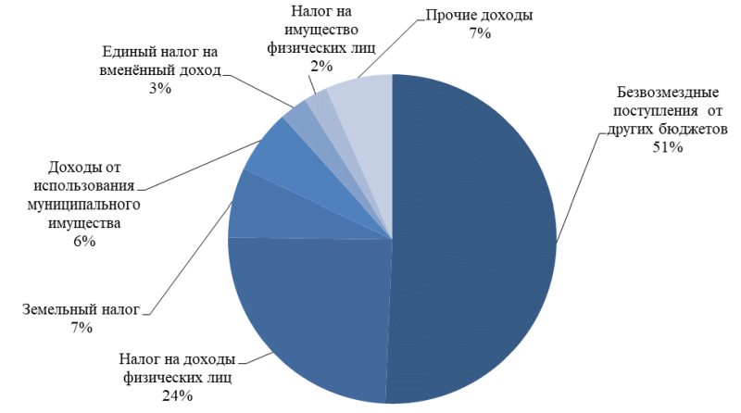

Рис. 12. Структура доходов бюджета городского округа

Тольятти в 2017 году

Источник: составлено Центром стратегий регионального развития РАНХиГС по данным бюджета городского округа Тольятти на 2017 год и на плановый период 2018 и 2019 годов.

Бюджет Тольятти является программно-целевым, все расходы городского округа осуществляются через финансирование муниципальных программ. Всего в городском округе реализуются 28 муниципальных программ, из которых наиболее емкими являются программа "Развитие системы образования" (6,0 млрд руб. в 2017 году), программа "Развитие транспортной системы и дорожного хозяйства" (2,5 млрд руб.), а также программа "Культура Тольятти" (0,8 млрд руб.) (рисунок 13).

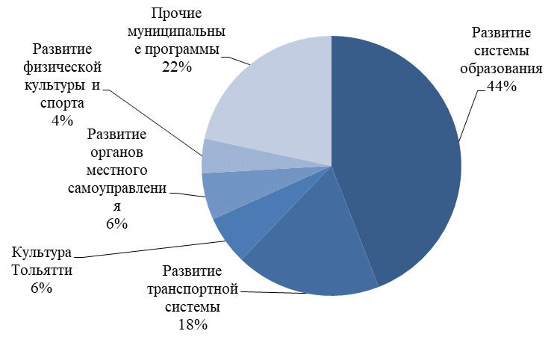

Рис. 13. Структура расходов бюджета городского округа

Тольятти в 2017 году в рамках муниципальных программ

Источник: составлено Центром стратегий регионального развития РАНХиГС по данным бюджета городского округа Тольятти на 2017 год и на плановый период 2018 и 2019 годов.

Ключевым источником финансирования дефицита бюджета городского округа Тольятти являются кредиты кредитных организаций (0,55 млрд руб. в 2017 году). Предельный объем муниципального долга установлен на уровне 6,2 млрд руб., т.е. составляет около 49% от общих доходов бюджета в 2017 году, или 100% от налоговых и неналоговых доходов бюджета городского округа.

Таким образом, ситуация в бюджетно-налоговой сфере Тольятти характеризуется как стабильная. Муниципальный долг города находится на среднем в России уровне, бюджет на половину формируется за счет собственных поступлений. Дальнейшая бюджетно-налоговая политика города должна быть направлена на сокращение долговой нагрузки, повышение доли налоговых доходов бюджета, повышение эффективности использования муниципального имущества, сокращение неэффективных расходов.

1.2. Результаты анализа проблем и перспектив развития

городского округа Тольятти

Анализ экологической ситуации, человеческого, инфраструктурного и пространственного потенциала, основных социально-экономических тенденций (пункт 1.2) с учетом проведенных полевых исследований, глубинных экспертных интервью и опросов населения позволяет выделить сильные и слабые стороны, возможности и угрозы в развитии Тольятти на современном этапе (таблица 1). Результаты проведенного SWOT-анализа помогают определить проблемы и перспективы социально-экономического развития городского округа.

В таблице 2 представлены основные стратегии, которые позволят использовать преимущества сильных сторон и открытых для Тольятти возможностей для снижения влияния угроз и ликвидации слабых сторон социально-экономического развития городского округа.

Таблица 1. Анализ сильных и слабых сторон, возможностей

и угроз (SWOT-анализ)

|  |  |  |
| --- | --- | --- |
|  | Положительное влияние на развитие (перспективы) | Отрицательное влияние на развитие (проблемы) |
| Внутренняя среда | Сильные стороны:  высокая концентрация человеческого капитала: высокий уровень образования и избыток квалифицированной рабочей силы;  сохранение и воспроизводство человеческого капитала: наличие крупных вузов, в т.ч. опорного вуза, развитая инфраструктура высшего и среднего образования;  наличие крупного рынка труда, услуг и капитала в рамках формирующейся Самарско-Тольяттинской агломерации;  наличие крупных промышленных мощностей и соответствующих компетенций для производства массовой продукции (химическая промышленность, автомобилестроение);  наличие свободных промышленных площадок (ПАО "АВТОВАЗ", заводы химической промышленности) для реализации инвестиционных проектов;  наличие Жигулевской ГЭС и свободных энергетических мощностей;  относительно высокий уровень развития информационно-коммуникационной инфраструктуры;  наличие компетенций в сфере информационных технологий, инжиниринга, наличие соответствующей инновационной инфраструктуры возможность выхода на международные рынки;  развитие массового (в т.ч. "гаражного") и технологического предпринимательства;  участие в международном и межрегиональном разделении труда (химическая и машиностроительная продукция) и наличие соответствующих экспортных компетенций;  сохранение и использование уникального туристско-рекреационного потенциала: близость к р. Волге, Самарская Лука, разнообразие ландшафтов, высокая лесистость, наличие спортивных комплексов, проведение широко известных, популярных культурных и спортивных мероприятий | Слабые стороны:  отток высококвалифицированных кадров, молодежи и выпускников вузов - наиболее активной и творческой части населения;  недостаточно развитый рынок труда: слабая диверсификация и мобильность, сокращения на крупных предприятиях, отсутствие рабочих мест в высокотехнологичном секторе;  монопрофильность экономики: повышенная зависимость бюджета, рынка труда от действий крупных предприятий;  низкая собираемость налогов, низкая доля налогов, поступающих в муниципальный бюджет, высокая долговая нагрузка и зависимость от федерального и регионального бюджетов;  высокая доля теневого сектора экономики;  наличие "узких мест" в транспортной и инженерной инфраструктуре;  значительная антропогенная нагрузка и относительно неблагоприятная экологическая обстановка: наличие особо опасных отходов и выбросы химических производств, загрязнение автотранспортом, нехватка мощностей по переработке отходов и очистке сточных вод;  непривлекательное городское пространство индустриального центра: большое число неиспользуемых промышленных площадок, недостаток пешеходных связей и общественных пространств, недостаточно развитый общественный транспорт;  относительная неразвитость и слабая привлекательность для квалифицированных кадров сферы здравоохранения;  недостаточный уровень подготовки кадров средней и высшей квалификации с точки зрения современных требований предприятий промышленности;  высокий уровень смертности и травмоопасности на дорогах |

Таблица 1. SWOT-анализ (продолжение)

|  |  |  |
| --- | --- | --- |
|  | Положительное влияние на развитие (перспективы) | Отрицательное влияние на развитие (проблемы) |
| Внешняя среда | Возможности:  выгодное экономико-географическое положение для привлечения инвесторов: близость крупных городов (Самара, Ульяновск, Сызрань и др.) и наличие транспортных путей федерального масштаба (автомобильные и железные дороги, речной порт, аэропорт, продуктопроводы);  повышение производительности труда благодаря центральному положению в третьей в России Самарско-Тольяттинской агломерации, объединяющей рынки Тольятти, Самары, Жигулевска и Сызрани;  развитие федеральной транспортной инфраструктуры (мостовой переход через р. Волга) и реализация проекта транспортно-логистического кластера;  высокая привлекательность для инвесторов: статус территории опережающего социально-экономического развития (ТОСЭР), инвестиционные площадки;  реализация федеральных проектов по расширению инновационной инфраструктуры, созданию "Университета 4.0", развитию цифровой экономики;  глобальный рост спроса на инжиниринговые услуги и цифровые сервисы, в том числе появление и внедрение новых технологий "умного города";  улучшения условий ведения бизнеса на федеральном уровне: упрощение налогового режима для легализации самозанятых, расширение поддержки малого бизнеса и т.д.;  расширение взаимодействия администрации, малого бизнеса и вузов с крупными предприятиями в рамках кластерной политики при поддержке федерального центра;  сохранение и расширение федеральной поддержки автомобильной промышленности;  расширение рынка легковых автомобилей в СНГ, странах Ближнего Востока за счет повышения покупательной способности населения и появления новых ниш;  существенное расширение вопросов местного значения городского округа и увеличение норматива зачисления налогов и сборов в бюджет городского округа;  рост популярности промышленного туризма на всероссийском и международном уровне | Угрозы:  неустойчивость мировой экономической конъюнктуры на основные товары предприятий городского округа и страны в целом;  старение населения и растущая демографическая нагрузка: растущее давление на социальную сферу;  рост тарифов на услуги естественных монополий и на доступ к ним;  рост доли промышленной сборки и продаж иномарок в России, СНГ, иных странах - импортерах российской продукции автомобилестроения;  нестабильное финансирование федеральных и областных программ;  перевод непрофильных активов предприятий (как правило, социально значимых) в муниципальную собственность, сочетающийся с неопределенными перспективами их финансирования из бюджетов всех уровней;  расширение зарубежных санкций в отношении российских компаний, физических лиц и продукции/услуг, произведенных в России;  ограничение доступа к заемному финансированию в РФ и за рубежом;  ускорение темпов внедрения электрических технологий в транспорте и сокращение спроса на автомобили с двигателями внутреннего сгорания;  ликвидация отдельных инструментов поддержки промышленности, например, инструмента особых экономических зон;  опережающее развитие транспортной и логистической инфраструктуры соседних регионов и городов;  увеличение дисбаланса между федеральными требованиями по развитию социальной инфраструктуры и бюджетной обеспеченностью |

Таблица 2. Матрица стратегий SWOT-анализа

|  |  |
| --- | --- |
| SO (использование сильных сторон для увеличения возможностей) | повышение производительности труда за счет интенсификации агломерационных эффектов - формирования единой транспортной инфраструктуры Самарско-Тольяттинской агломерации;  проведение сбалансированной бюджетной политики;  комплексное развитие научно-образовательного комплекса, направленное на формирование высокотехнологичного предпринимательства и сохранение высококвалифицированных кадров;  формирование отраслевых кластеров |
| ST (использование сильных сторон для избежания угроз) | создание Университета 3.0;  создание Национального инжинирингового центра;  внедрение зеленых технологий в химической промышленности;  кардинальное повышение качества регуляторной среды и улучшение инвестиционного климата;  развитие специальной инфраструктуры поддержки предпринимательства |
| WO (преодоление слабых сторон и использование представленных возможностей) | повышение собственных доходов муниципального бюджета;  диверсификация экономики, поддержка развития малого и среднего предпринимательства;  преодоление тенденции к снижению доли молодого поколения и роста лиц старшего возраста в составе рабочей силы через реализацию мер по закреплению квалифицированных молодых кадров;  реализация проектов с федеральным и региональным финансированием;  развитие учреждений здравоохранения и образования;  внедрение информационных технологий и технологий бережливого производства при управлении городским округом;  развитие возобновляемых источников электроэнергии;  формирование отрасли киноиндустрии в рамках реализации федеральных программ по развитию региональных центров кинематографии |
| WT (минимизация слабых сторон для избежания угроз) | развитие отдельных туристических направлений;  внедрение современных архитектурных подходов;  создание сети велодорожек;  развитие скоростного экологически чистого общественного транспорта;  повышение налоговых и неналоговых доходов бюджета городского округа путем совершенствования налогового администрирования, снижения доли теневого сектора экономики, инвентаризации и аренды муниципального имущества, привлечения инвестиций;  реализация новейших градостроительных практик и подходов к развитию городской среды, повышение конкурентоспособности за человеческий капитал за счет нового качества городской среды, запуск программ реновации жилья, создание общественных пространств для повышения комфортности проживания, сохранения и привлечения человеческого капитала;  создание современной и безопасной городской среды, общественных пространств;  внедрение передовых технологий раздельного сбора отходов;  запрет экологически грязных строительных материалов, пластика |

Место городского округа Тольятти на карте России:

19 по численности населения город в России (707,4 тыс. человек);

ядро третьей по численности населения агломерации в России (2,7 млн человек, уступает только Московской и Санкт-Петербургской агломерациям);

крупнейший город в России, не являющийся центром субъекта;

12 город в России по объему выпуска обрабатывающей промышленности (2017 год);

центр международной торговли России со странами дальнего зарубежья;

столица автомобилестроения России (ПАО "АВТОВАЗ);

центр химической промышленности (ПАО "ТольяттиАзот" - крупнейший в мире производитель аммиака);

энергетический центр России (Жигулевская ГЭС - вторая по мощности ГЭС Европы);

один из ключевых центров в составе международного транспортного маршрута "Европа - Западный Китай";

уникальная природа (Национальный парк "Самарская Лука", городской лес);

менталитет новаторов и первопроходцев (3 "Рождения Тольятти").

Место городского округа Тольятти на карте Самарской области:

один из крупнейших центров образования и науки, кадровый потенциал (2 место в Самарской области по доле занятых с высшим образованием (30,4%); 2017 год: Тольятти в 2 раза превысил показатели Самары по объемам обрабатывающей промышленности, по итогам 9 месяцев 2018 года - почти в 3 раза);

инновационный центр (1 место в Самарской области по объему отгруженной инновационной продукции);

крупнейший центр культуры и искусства, спорта и туризма, уникальный в градостроительном плане город;

региональный транспортный центр (М-5 "Урал", железнодорожная магистраль, международный аэропорт "Курумоч");

центр предпринимательства (1-е место по числу МСП на душу населения в Самарской области);

статус ТОСЭР, ОЭЗ ТПТ "Тольятти", промышленные (индустриальные);

технопарк в сфере высоких технологий "Жигулевская долина".

1.3. Желаемый образ будущего Тольятти 2030:

результаты опросов населения

Образ будущего в опросах населения.

Опросы населения проводились путем размещения анкет на сайте администрации городского округа Тольятти. Наибольшее количество респондентов приняло участие в опросе "Желаемый образ будущего" - более 1,5 тыс. чел. Также наиболее популярными опросами среди населения оказались опросы "Экогород", "Городская среда" и "Общественный транспорт".

Все результаты опросов можно назвать репрезентативными, статистическая погрешность в среднем по ним составила менее 3% (при доверительной вероятности в 95%). Большая часть респондентов проживает в Автозаводском районе городского округа Тольятти. При этом относительное количество респондентов (в расчете на 1 000 человек населения) в зависимости от района города остается неизменным в рамках одного опроса, что говорит о высоком качестве выборки и стабильности ее результатов. Более подробно см. рисунок 14.

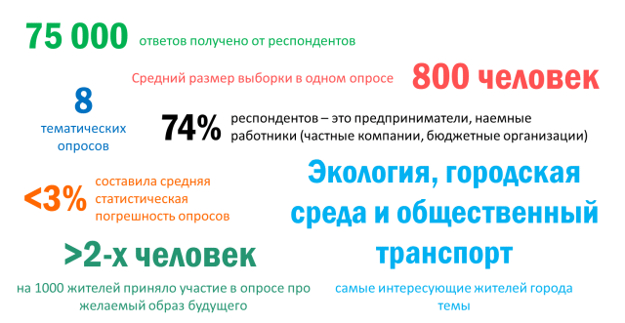

Рис. 14. Ключевые характеристики результатов опросов

Источник: Центр стратегий регионального развития ИПЭИ РАНХиГС.

Экология и экогород. Тема экологии для жителей города является одной из наиболее актуальных. Сегодняшняя экологическая ситуация в г. Тольятти не устраивает жителей. Основные проблемы в данной сфере - большой объем выбросов от автотранспорта и промышленных предприятий, сокращение зеленых зон, загрязнение водоемов, отсутствие парков и полноценной набережной. Уровень озеленения г. Тольятти является недостаточным для большинства опрошенных респондентов.

Экология должна стать ключевым приоритетом развития г. Тольятти до 2030 года. Природные богатства г. Тольятти (природа Волги и Жигулевских гор, леса в городской черте) - одни из главных конкурентных преимуществ города по сравнению с другими крупными промышленными центрами России в целом и Поволжья в частности.

Более 81% респондентов не устраивает качество воздуха в городе. Отмечается необходимость активизации мер по развитию зеленых технологий, в том числе на существующих предприятиях химического комплекса. Сохранение рабочих мест является важным при проведении подобной политики, но при этом респонденты отмечают невозможность экономического развития в ущерб экологическому.

Ключевые меры, которые готовы поддержать жители г. Тольятти в сфере экологии, - раздельный сбор мусора, повышение экологической ответственности руководителей предприятий, повышение ответственности за нанесение вреда окружающей среде, запрет пластика, переход к биоразлагаемой упаковке и пр. Респонденты отмечают важность наличия инициативы со стороны администрации городского округа Тольятти по проведению мероприятий по охране окружающей среды.

При этом большинство респондентов отмечают, что уже предпринимают различные меры по сохранению окружающей среды, например, не оставляют включенным свет, устанавливают приборы учета воды, пользуются энергосберегающими лампочками, участвуют в экологических акциях.

В целом тема экологии является основной точкой соприкосновения среди различных групп респондентов. Приоритетное развитие данной сферы (с существенным вниманием к развитию рабочих мест на зеленых производствах) поддерживают большинство категорий жителей города - наемные работники, студенты, предприниматели, государственные и муниципальные служащие, члены совещательных органов при органах местного самоуправления городского округа Тольятти и другие.

Городская среда. В силу специфики развития города (несколько этапов застройки, однотипность зданий) городская среда кажется жителям однообразной и унылой. Жители отмечают, что у города отсутствует архитектурный стиль, застройка и ширина улиц являются несоразмерными человеческому масштабу, проводится точечная и высокоэтажная застройка. Одной из отрицательных черт города является его ориентация на автомобилистов, а не на пешеходов, отсутствуют пешеходные зоны и площадки для отдыха. Другим недостатком города, по мнению жителей, является "разорванность" пространства: отдельные районы города расположены далеко друг от друга, между ними недостаточно коммуникационных связей.

Одним из приоритетов в развитии городской среды должно стать создание общественных пространств. Жители города отмечают, что они существенно влияют на их жизнь, дают чувство сопричастности к городу. При этом существенная часть респондентов поддерживают финансирование создания новых общественных пространств за счет других статей расходов города, в том числе новых транспортных развязок. К первоочередным общественным пространствам, которые следует развивать, относятся городские парки, скверы, зеленые зоны, набережные (использование рекреационного потенциала р. Волги и городских лесов). Важным при проведении данной политики для жителей является развитие дворовых территорий (детские площадки, зеленые насаждения, ликвидация незаконных парковок и др.).

Каждый десятый житель города поддерживает приоритетное развитие современной пешеходной инфраструктуры - наземных пешеходных переходов, реализацию идеи нулевой терпимости к ДТП, создание островков безопасности на дорогах, снижение скоростного режима и пр.

Городская среда Тольятти является непривлекательной также за счет наличия значительного числа "пивнушек" и "ларьков", неконтролируемой и точечной застройки, обилия агрессивной рекламы, визуального мусора, парковки автомобилей на тротуарах и во дворах. Для решения проблемы жители города поддерживают внедрение четких нормативов по регулированию плотности, этажности и архитектурного облика нового строительства (снижение этажности, учет ландшафтных видов и раскрытий и пр.), разработку и внедрение единого стиля оформления наружной рекламы, информационных табличек и вывесок, ликвидацию незаконно установленной рекламы. Возможна реконструкция неиспользуемых промышленных зон под общественные пространства.

Умный город Тольятти. Умный Тольятти для жителей, прежде всего, это ответственность граждан и властей за будущее города, развитие информационных порталов дистанционного участия жителей в управлении. При этом важным является экологичное и экономичное использование городских систем жизнедеятельности, снижение затрат на оплату ежемесячных платежей за счет внедрения новых технологий, беспрепятственный электронный доступ к любым городским услугам, удобная городская навигация, в том числе общественного транспорта.

Среди конкретных технологий умного города, которые для жителей являются приоритетными, можно выделить систему сбора, сортировки и переработки мусора, энергосберегающие технологии в подъездах жилых домов, системах наружного освещения, использование нетрадиционных источников энергии на городских элементах инфраструктуры. Жители отмечают важность создания платформы для проведения электронных референдумов по вопросам развития города, системы для отслеживания городского транспорта в режиме реального времени через мобильное приложение.

Более половины жителей, участвующих в опросе, выразили готовность принимать активное участие в тестировании новых систем умного города.

Транспортная система. На сегодняшний день, несмотря на то что город считается автомобильной столицей России, большая часть населения Тольятти, согласно опросам, передвигается по городу на общественном транспорте либо совмещает его с личным автомобилем или такси в зависимости от места поездки и загруженности дорог. Тем не менее личный автомобиль остается для горожан важным средством передвижения, чему способствуют развитая городская дорожная сеть, широкие улицы.

Будущий облик транспортной системы Тольятти, по мнению жителей, - это скоростной экологически чистый муниципальный общественный электротранспорт (скоростной троллейбус, электробус, скоростной трамвай и др.), который передвигается преимущественно по выделенным полосам или обособленным путевым конструкциям, имеющий большую среднюю маршрутную скорость. Проезд должен осуществляться по единому проездному билету, позволяющему делать любое количество пересадок за определенный период времени. Личный автотранспорт не должен быть главным приоритетом при развитии транспортной системы. Помимо этого, приоритет над личным автотранспортом необходимо отдать пешеходным зонам, велосипедным дорожкам и в целом повышению пешеходной мобильности в городе.

Более половины жителей выбирают данную модель транспортной системы Тольятти независимо от уровня дохода. 17% респондентов предпочитают передвижение на личном автомобиле, а в случае недостатка парковочных мест готовы платить за городское парковочное пространство. Важным элементом развития транспортной системы должно стать развитие современных такси и служб аренды автомобилей (каршеринг).

При этом необходима реализация всех современных мер в сфере общественного транспорта, таких как выделенные полосы, "умные" светофоры, низкопольные троллейбусы, внедрение экологически чистых технологий, без которых приоритет развития общественного транспорта выглядит для жителей неочевидным, потому что все автобусы и троллейбусы будут передвигаться в общем потоке, что только усугубит положение на дорогах.

Социальная сфера и образование. Тольятти - город, где есть комфортная и проактивная среда, позволяющая включаться в крупные и интересные проекты, город, в который хочется возвращаться для комфортного проживания и активной жизни.

При развитии социальной сферы необходимо учитывать историю и особенности города, необходима согласованная программная работа учреждений образования и занятости в части формирования единой программы создания городских компетенций (культуры, воспитания, городских ценностей и пр.).

Большая часть опрошенных респондентов говорит о том, что проблемы в сфере образования наблюдаются в основном в секторе профессионального образования. Несмотря на недостатки системы общего образования, в городе располагаются школы, обеспечивающие достаточный для поступления в лучшие вузы России уровень образования. В городе наблюдается дефицит дополнительного образования детей: перечень кружков и секций небольшой, набор в кружки и секции осуществляется только в начале года, мало свободных мест.

Выпускники и специалисты со средним профессиональным образованием (техникумы, колледжи) в перспективе 10 - 15 лет останутся востребованными в городе только в случае развития промышленности, обучению в техникумах и колледжах необходимо уделять существенное внимание. Наиболее востребованными останутся направления подготовки кадров для промышленности (механики, сварщики и т.д.), рабочие специальности, информационные системы и программирование, строительство.

В сфере высшего образования наибольший спрос к 2030 году будет предъявляться на работников естественно-научных и технических специальностей: инженеров, физиков, химиков, а также врачей, педагогических работников, на специалистов со средним техническим образованием.

Согласно опросам, большая часть жителей г. Тольятти получила образование в вузе/ссузе Тольятти. Ключевой является проблема оттока квалифицированных кадров из г. Тольятти в другие города России или зарубежные страны. Из города уезжает множество специалистов, в том числе молодых, которые не могут найти здесь достойную работу. Только около 1/3 жителей, получив образование за пределами города, в него возвращаются. Относительно высокая мобильность молодежи приводит к тому, что более 4/5 готовы получать образование необходимого уровня в других городах России или мира, если этого нельзя сделать в Тольятти.

Одной из основных мер по развитию системы высшего образования в г. Тольятти должно стать создание Университета 3.0, в котором бы готовились будущие технологические предприниматели по совместным программам с ведущими российскими вузами. Создание такого университета (в том числе на базе одного или нескольких из существующих вузов) позволит существенно повысить качество образования в городе, создать новые компании с множеством рабочих мест.

Развитие передовых технологий и промышленности. Г. Тольятти, по мнению жителей города, - это моногород, все успехи и неудачи которого определены монозависимостью городской экономики от автомобилестроения. При этом отмечается, что г. Тольятти - это также собрание уникальных предприятий, не имеющих аналогов в России и зачастую в Европе: крупнейшая в Европе ГЭС, крупнейший автомобильный завод, крупнейший куст химкомбинатов, аммиакопровод и пр.

Несмотря на активные действия (далеко не всегда поддерживаемые населением) со стороны федеральных и региональных властей, частных предприятий по развитию ПАО "АВТОВАЗ", более 3/4 опрошенных респондентов отмечают, что завод не развивается, и не верят в перспективы предприятия, отмечая при этом высокие риски безработицы, зависимость от внешней конъюнктуры. Существует острая необходимость диверсификации экономики города, ухода от монозависимости. Существенная часть населения не поддерживает проведенные меры по массовому сокращению работников предприятия, закрытию уникальных вспомогательных производств ПАО "АВТОВАЗ" (ВМЗ, КВЦ).

Химическая и автомобилестроительная промышленность не смогут обеспечить нормальное развитие города в будущем, необходимо создание отраслей нового технологического уклада, развитие цифровых технологий, высокотехнологичных и наукоемких экологически чистых производств. При этом важно сохранение г. Тольятти как крупного промышленного центра России.

В г. Тольятти перспективно создание промышленных кластеров (автомобилестроительный, химический и др.) со специализированной инфраструктурой, способствующей кооперации предприятий одной отрасли, развитию малого предпринимательства, взаимодействию компаний с образовательными и научными организациями. Статус территории опережающего социально-экономического развития не окажет значимого воздействия на экономику города. Данного статуса недостаточно для запуска роста экономики, этой мерой, по мнению респондентов, воспользуются те инвесторы, которые и так бы вложили средства в проекты на территории г. Тольятти. Проекты по развитию особой экономической зоны промышленно-производственного типа "Тольятти", Тольяттинского бизнес-инкубатора, технопарка в сфере высоких технологий "Жигулевская долина" оцениваются нейтрально. Данных проектов также недостаточно для запуска устойчивого роста экономики г. Тольятти, но пытаться реализовать их стоит ("под лежачий камень вода не течет"). К созданию промышленных парков на базе свободных мощностей крупной промышленности и территории неработающих предприятий в целом респонденты относятся положительно. Пример - создание индустриальных парков на территории бывшего завода "Фосфор", площадки ПАО "КуйбышевАзот", ОАО "Тольяттикаучук", ООО "Тольяттисинтез", АО "Волгоцеммаш", ПАО "АВТОВАЗ" и пр. Основным опасением респондентов является отсутствие инвесторов, которые были бы заинтересованы вкладывать деньги в производство в г. Тольятти.

К реализации проектов в Индустрии 4.0 (большие данные, роботизация, виртуальная и дополненная реальность и пр.), по мнению половины опрошенных, городская промышленность, наука и кадры не готовы, потому что сильно отстали от современных трендов. Реализовать подобные проекты будет затруднительно. При этом треть опрошенных респондентов утверждают, что в г. Тольятти сформирован базис для будущего развития, есть высококвалифицированные кадры, собственные технологии, передовое оборудование, идеи и желание реализовывать проекты всероссийского и международного масштаба.

Одними из драйверов долгосрочного роста может стать создание Университета 3.0 на базе одного или нескольких существующих вузов г. Тольятти, а также создание Национального инжинирингового центра. К 2030 году определять развитие тольяттинской экономики будут малые и средние инновационные компании, работающие на российский и зарубежный рынки. Серьезное влияние на экономику города по-прежнему будут оказывать крупные российские промышленные холдинги. Появятся средние быстрорастущие компании.

Предпринимательство. В г. Тольятти имеется серьезный задел для развития предпринимательства. Около 60% опрошенных респондентов ответили, что либо уже имеют собственный бизнес, либо мечтают о нем, но пока не реализовали эту идею. Административная среда для развития предпринимательства в Тольятти не является основным фактором, препятствующим развитию бизнеса. Большее негативное влияние оказывают высокая налоговая нагрузка, высокие ставки по кредитам, слабые меры по государственной поддержке бизнеса, падение потребительского спроса, высокие ставки по аренде недвижимости.

Среди ключевых негативных факторов административной среды стоит выделить силовое давление со стороны правоохранительных органов, рост числа проверок, дискриминация и предоставление преференций отдельным участникам на заведомо неравных условиях, криминал, сложность и затянутость получения лицензий и пр.

Более 3/4 опрошенных респондентов, являющихся предпринимателями, не пользовались государственными мерами поддержки бизнеса. Наиболее востребованными мерами по поддержке и стимулированию предпринимательской активности являются льготные кредиты, снижение ставок, снижение налоговой нагрузки, прямое субсидирование, гранты начинающим предпринимателям, снижение отчетности и бумажной волокиты. Большая часть опрошенных не знает, где найти информацию о процессе регистрации юридического лица и ИП, о свободных арендных площадях, мерах поддержки малого и среднего бизнеса в г. Тольятти.

Раздел II

СТРАТЕГИЧЕСКОЕ ВИДЕНИЕ, ЦЕЛИ И ЗАДАЧИ РАЗВИТИЯ

2.1. Миссия, генеральная цель и приоритеты развития

городского округа

В соответствии с анализом, проведенным в разделе I, сформировано стратегическое видение развития городского округа, его миссия, сформулированы цель и приоритеты развития.

Миссия (предназначение) Тольятти - город новаторов, реализующих большие проекты и создающих историю нашей страны.

Тольятти - уникальный город России, который исторически был центром "Больших проектов": Жигулевская ГЭС, крупнейшие химические производства, Волжский автозавод. Поэтому одной из ключевых его особенностей является менталитет тольяттинцев - созидателей, новаторов и первопроходцев, приехавших со всех частей страны строить город будущего. Созидательное начало тольяттинцев, умение реализовывать масштабные проекты - беспрецедентное явление в России, одна из ключевых предпосылок формирования в Тольятти центра новой экономики.

Миссия в соответствии с желаемым образом будущего проявляется на трех уровнях:

общероссийское значение Тольятти - пример успешной трансформации крупнейшего промышленного моногорода в современный "умный" город с диверсифицированной экономикой и привлекательной городской средой, один из общероссийских центров высоких технологий;

региональная роль Тольятти - центр опережающего развития экономики Самарской области и соседних регионов, инновационно-производственное "ядро" Самарско-Тольяттинской агломерации, субъект формирования региональных промышленных кластеров и реализации долгосрочных задач стратегии социально-экономического развития Самарской области;

внутриокружная роль Тольятти - место реализации широкого спектра возможностей для труда и отдыха, обучения и лечения жителей в комфортной, динамичной и экологически благоприятной городской среде.

Генеральная цель долгосрочного развития Тольятти - создание конкурентоспособного центра высоких технологий, творческих индустрий и предпринимательства с комфортной городской средой, высоким качеством жизни и возможностями самореализации всех жителей.

Сегодня понятие "развитие" обретает новый смысл: оно становится человеко-ориентированным (гуманистическим) и эколого-ориентированным, основанным на вложениях в человеческий капитал, новые сектора экономики, сохранность экосистем.

Долгосрочное развитие Тольятти предполагает рост подлинного благополучия жителей - субъективное ощущение личного счастья, повышение качества труда и ценности досуга, улучшение среды обитания, создание возможностей для творческой самореализации.

Новое возрождение Тольятти будет связано со смещением фокуса социально-экономического развития с традиционных отраслей на высокотехнологичные и творческие индустрии: инжиниринг, информационные технологии, робототехника, образование, искусство, туризм, спорт и другие. Предполагается формирование среды равных возможностей для реализации человеческого потенциала каждого жителя путем создания рабочих мест в новых секторах, последующего роста уровня и качества жизни, повышения доступа к социальным и культурным благам.

Миссия и генеральная цель реализуются через три стратегические цели первого уровня, которые включают в себя семь стратегических целей второго уровня (приоритетных направлений):

1. Развитие социальной сферы и повышение качества жизни (приоритеты "Человеческий потенциал", "Городское сообщество и идентичность").

2. Развитие экономики и внедрение инноваций (приоритеты "Возможности для каждого", "Город больших проектов").

3. Создание комфортной среды, развитие инфраструктуры (приоритеты "Экогород", "Город жизни", "Тольятти мобильный").

Приоритетные направления развития городского округа - система основных направлений действий, направленных на сохранение и привлечение жителей-новаторов, способных реализовать миссию, генеральную цель и стратегические цели первого уровня развития города.

Приоритет "Экогород" задает ценности сохранения и воспроизводства природной среды, чтобы повысить комфортность проживания, снизить уровень заболеваемости жителей и передать будущим поколениям возможности экосистемы. В рамках приоритета решается общероссийская цель по улучшению экологической ситуации.

Приоритет "Человеческий потенциал" направлен на развитие систем образования, здравоохранения и социальной защиты населения. Сохранение и преумножение человеческого потенциала - основная задача стратегического развития и формирования новой экономики. В рамках приоритета решаются общероссийские и региональные цели по повышению качества образования, демографическому развитию и увеличению продолжительности активной жизни.

Приоритет "Городское сообщество и идентичность" направлен на консолидацию городского сообщества, развитие местных инициатив, формирование творческих индустрий, включая искусство и туризм. Реализация приоритета призвана раскрыть творческий потенциал тольяттинцев, сохранить молодежь и повысить ее вовлеченность в жизнь города. В рамках приоритета решаются общероссийские и региональные цели по развитию культуры.

Приоритет "Возможности для каждого" определяет меры для развития ключевых конкурентоспособных и перспективных секторов экономики Тольятти, в том числе путем привлечения инвесторов и развития предпринимательства. В рамках приоритета решаются общероссийские и региональные цели по стимулированию предпринимательской инициативы, увеличению экспорта и повышению производительности труда.

Приоритет "Город больших проектов" объединяет группу взаимосвязанных проектов федерального уровня, определяющих новый вектор развития Тольятти - формирование диверсифицированной экономики с преобладанием высоких технологий. В рамках приоритета решаются общероссийские и региональные цели по развитию научно-образовательного комплекса и формированию цифровой экономики.

Приоритет "Город жизни" направлен на градостроительное преобразование Тольятти, создание комфортной среды для всех жителей. В рамках приоритета решаются общероссийские и региональные цели по улучшению городской среды.

Приоритет "Тольятти мобильный" направлен на повышение транспортной связности, мобильности населения и формирование центрального (тольяттинского) ядра Самарско-Тольяттинской агломерации. В рамках приоритета решаются общероссийские и региональные цели по развитию транспортной инфраструктуры, в том числе в соответствии со Стратегией пространственного развития России до 2030 года.

Система семи приоритетов взаимоувязана с семью основными среднесрочными стратегическими целями.

Таблица 3. Приоритетные направления и цели Стратегии

|  |  |  |  |
| --- | --- | --- | --- |
| Миссия, генеральная цель | Стратегические цели первого уровня | Приоритетные направления | Стратегические цели второго уровня |
| Миссия Тольятти - город новаторов, реализующих большие проекты и создающих историю нашей страны.  Генеральная цель долгосрочного развития Тольятти - создание конкурентоспособного центра высоких технологий, творческих индустрий и предпринимательства с комфортной городской средой, высоким качеством жизни и возможностями самореализации всех жителей | 1. Развитие социальной сферы и повышение качества жизни | 1. Человеческий потенциал | 1. Сохранение и преумножение человеческого потенциала и формирование условий для всестороннего развития горожанина XXI века, обеспечение потребностей в области образования, здравоохранения и спорта |
| 2. Городское сообщество и идентичность | 2. Формирование новой городской идентичности Тольятти посредством поиска и конструирования городских смыслов, отвечающих современным потребностям социокультурного развития тольяттинцев |
| 2. Развитие экономики и внедрение инноваций | 3. Возможности для каждого | 3. Создание условий для самореализации человека путем внедрения принципов современной промышленной политики, привлечения инвесторов, поддержки предпринимательской инициативы, обеспечения населения современными рабочими местами |
| 4. Город больших проектов | 4. Создание одного из крупнейших инновационно-производственных центров Поволжья и России путем развития научно-производственного комплекса, формирования новых отраслей, внедрения цифровых технологий и реализации модели умного города |
| 3. Создание комфортной среды, развитие инфраструктуры | 5. Экогород | 5. Развитие Тольятти по модели устойчивого города, подразумевающей минимизацию потребления ресурсов и генерации отходов, сохранение природных экосистем и биоразнообразия, снижение антропогенной нагрузки, развитие зеленой экономики |
| 6. Город жизни | 6. Формирование комфортной городской среды и проведение современной градостроительной политики |
| 7. Тольятти мобильный | 7. Формирование центрального ядра Самарско-Тольяттинской агломерации, включение Тольятти в федеральные транзитные коридоры и создание современной транспортной системы |

Реализация Стратегии призвана ответить на основной демографический вызов долгосрочного развития города. В условиях достаточно высокой мобильности населения люди выбирают для жизни те регионы, где могут наилучшим образом реализовать свой потенциал. Ответом на это должно стать обращение к потребностям и возможностям каждого жителя города и позиционирование деятельности органов местного самоуправления как механизма решения вопросов местного значения исходя из собственных интересов населения с учетом исторических и иных местных традиций.

Видение города.

Социально ориентированный город с высоким качеством жизни и конкурентоспособной экономикой.

Образ будущего города: город с преобладанием зеленых зон и общественных пространств, красивой и популярной набережной, с яркой и насыщенной событиями культурной жизнью. Это территория опережающего социально-экономического развития. Тольятти входит в число лучших в России городов по удобству ведения бизнеса, в особенности наукоемкого и высокотехнологичного. Создана развитая система привлечения и поддержки инвесторов, имеется избыток квалифицированных инженерно-технических кадров, развиваются научно-образовательный и промышленный комплексы. Сформирован транспортный узел (автомобильные, железнодорожные и водные пути) вблизи международного аэропорта, используемый для взаимодействия в рамках агломерации и трансконтинентального сообщения.

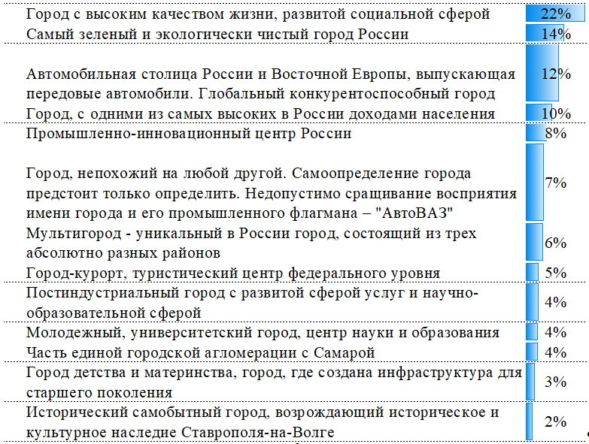

Рис. 15. Тольятти будущего по мнению жителей

Источник: Центр стратегий регионального развития ИПЭИ РАНХиГС.

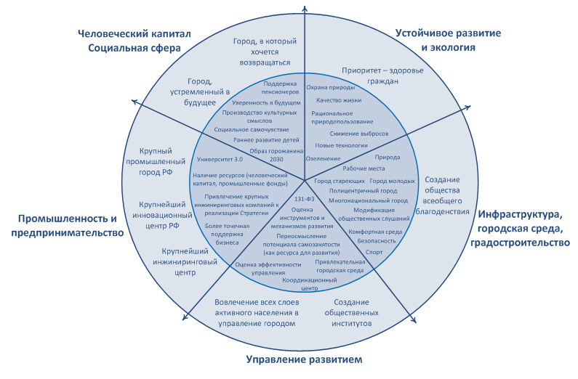

Рис. 16. Тольятти будущего: результаты проведения

стратегических сессий

Источник: Центр стратегий регионального развития ИПЭИ РАНХиГС.

При этом Тольятти развивается в сторону минимизации экологически вредных производств и развития высокотехнологичных, наукоемких, "зеленых" видов деятельности. Город обладает эффективной, демократичной системой управления: при принятии всех решений городская администрация руководствуется правилом "три в одном": любой поддерживаемый или разрешенный проект должен одновременно оказывать позитивное влияние на экологию, социальную сферу и экономику.

Достижению стратегических целей, указанных в Таблице 3, будет способствовать участие городского округа Тольятти в реализации региональных составляющих федеральных проектов, являющихся составными частями национальных проектов (Таблица 3.1).

(абзац введен [Решением](consultantplus://offline/ref=61D90BE7BCFD00605435A69D4BE4E8A9C97B7B8AE585A83F2A0DCA70E6C9587E485433684D80FBAA019EB9ABE598E20B0505904BDDA2DEAE1B79F3B4QEjDH) Думы городского округа Тольятти Самарской области от 08.07.2020 N 650)

Таблица 3.1. Участие городского округа Тольятти в реализации

национальных проектов

(введена [Решением](consultantplus://offline/ref=61D90BE7BCFD00605435A69D4BE4E8A9C97B7B8AE585A83F2A0DCA70E6C9587E485433684D80FBAA019EB9ABEB98E20B0505904BDDA2DEAE1B79F3B4QEjDH) Думы городского округа Тольятти Самарской

области от 08.07.2020 N 650)

|  |  |  |  |
| --- | --- | --- | --- |
| Приоритетные направления Стратегии | Национальные проекты | Федеральные проекты, реализуемые в Самарской области | Федеральные проекты, реализуемые посредством муниципальной составляющей в городском округе Тольятти <*> |
| 1 | 2 | 3 | 4 |
| 1. Человеческий потенциал | Образование | 1. Современная школа  2. Успех каждого ребенка  3. Поддержка семей, имеющих детей  4. Цифровая образовательная среда  5. Учитель будущего  6. Молодые профессионалы (Повышение конкурентоспособности профессионального образования)  7. Новые возможности для каждого  8. Социальная активность | 1. Современная школа  2. Успех каждого ребенка  3. Поддержка семей, имеющих детей  4. Цифровая образовательная среда  5. Учитель будущего  6. Социальная активность |
| Демография | 1. Финансовая поддержка семей при рождении детей  2. Содействие занятости женщин - создание условий дошкольного образования для детей в возрасте до трех лет  3. Старшее поколение  4. Формирование системы мотивации граждан к здоровому образу жизни, включая здоровое питание и отказ от вредных привычек  5. Спорт - норма жизни | 1. Финансовая поддержка семей при рождении детей  2. Содействие занятости женщин - создание условий дошкольного образования для детей в возрасте до трех лет  3. Старшее поколение  4. Формирование системы мотивации граждан к здоровому образу жизни, включая здоровое питание и отказ от вредных привычек  5. Спорт - норма жизни |
| Здравоохранение | 1. Обеспечение медицинских организаций системы здравоохранения квалифицированными кадрами  2. Развитие системы оказания первичной медико-санитарной помощи  3. Развитие детского здравоохранения, включая создание современной инфраструктуры оказания медицинской помощи  4. Создание единого цифрового контура в здравоохранении на основе единой государственной информационной системы здравоохранения (ЕГИСЗ)  5. Борьба с сердечно-сосудистыми заболеваниями  6. Борьба с онкологическими заболеваниями  7. Развитие экспорта медицинских услуг  8. Завершение формирования сети национальных медицинских исследовательских центров, внедрение медицинских технологий, включение в систему ранней диагностики и дистанционный мониторинг состояния здоровья пациентов, внедрение клинических рекомендаций и протоколов лечения  9. Развитие системы оказания первичной медицинской скорой помощи | 1. Обеспечение медицинских организаций системы здравоохранения квалифицированными кадрами  2. Развитие системы оказания первичной медико-санитарной помощи |
| 2. Городское сообщество и идентичность | Культура | 1. Создание условий для реализации творческого потенциала нации ("Творческие люди")  2. Обеспечение качественно нового уровня развития инфраструктуры культуры ("Культурная среда")  3. Цифровизация услуг и формирование информационного пространства в сфере культуры ("Цифровая культура") | 1. Создание условий для реализации творческого потенциала нации ("Творческие люди")  2. Обеспечение качественно нового уровня развития инфраструктуры культуры ("Культурная среда") |
| 3. Возможности для каждого | Малое и среднее предпринимательство и поддержка индивидуальной инициативы | 1. Популяризация предпринимательства  2. Расширение доступа субъектов малого и среднего предпринимательства к финансовым ресурсам, в том числе к льготному финансирования  3. Акселерация субъектов малого и среднего предпринимательства  4. Улучшение условий ведения предпринимательской деятельности  5. Создание системы поддержки фермеров и развитие сельской кооперации | 1. Популяризация предпринимательства  2. Расширение доступа субъектов малого и среднего предпринимательства к финансовым ресурсам, в том числе к льготному финансирования  3. Акселерация субъектов малого и среднего предпринимательства  4. Улучшение условий ведения предпринимательской деятельности |
| Международная кооперация и экспорт | 1. Системные меры развития международной кооперации и экспорта  2. Промышленный экспорт  3. Экспорт продукции АПК  4. Экспорт услуг | Системные меры развития международной кооперации и экспорта |
| Производительность труда и поддержка занятости | 1. Системные меры по повышению производительности труда  2. Поддержка занятости и повышение эффективности рынка труда для обеспечения роста производительности труда  3. Адресная поддержка повышения производительности труда на предприятиях | Системные меры по повышению производительности труда |
| 4. Город больших проектов | Цифровая экономика | 1. Информационная безопасность  2. Кадры для цифровой экономики  3. Информационная структура  4. Цифровые технологии  5. Цифровое государственное управление | - |
| 5. Экогород | Экология | 1. Оздоровление Волги  2. Чистая страна  3. Комплексная система обращения с твердыми отходами  4. Чистая вода  5. Сохранение уникальных водных объектов  6. Сохранение лесов | 1. Оздоровление Волги  2. Чистая страна |
| 6. Город жизни | Жилье и городская среда | 1. Жилье  2. Формирование комфортной городской среды  3. Обеспечение устойчивого сокращения непригодного для проживания жилищного фонда | 1. Жилье  2. Формирование комфортной городской среды |
| 7. Тольятти мобильный | Безопасные и качественные автомобильные дороги | 1. Безопасность дорожного движения  2. Общесистемные меры развития дорожного хозяйства  3. Дорожная сеть | 1. Безопасность дорожного движения  2. Общесистемные меры развития дорожного хозяйства  3. Дорожная сеть |

--------------------------------

<*> Реализация федеральных проектов, не указанных в столбце 4 настоящей таблицы, будет осуществляться в городском округе Тольятти по мере дополнения региональных составляющих таких проектов мероприятиями, предполагаемыми к реализации на уровне муниципальных образований, при условии наличия ресурсов, необходимых для их реализации.

2.2. Приоритет "Экогород"

Стратегическая цель.

Развитие Тольятти по модели устойчивого города, подразумевающей минимизацию потребления ресурсов и генерации отходов, сохранение природных экосистем и биоразнообразия, снижение антропогенной нагрузки, развитие зеленой экономики.

Обоснование стратегической цели.

Социально-экономическое развитие Тольятти будет связано с сохранением и приумножением уникального природного капитала через реализацию модели устойчивого эколого-ориентированного развития (сохранение возможностей для будущих поколений), по которой в настоящее время развивается большинство городов развитых стран. Принципиально изменяется роль природной среды в жизни человека. Реализация приоритетного направления позволит Тольятти перейти от старопромышленной к эколого-ориентированной модели развития, создать условия, при которых природный капитал будет выступать одним из решающих факторов с точки зрения обеспечения высокого качества жизни, роста ожидаемой продолжительности жизни и способности удерживать молодежь и высококвалифицированные кадры.

В долгосрочной перспективе формирование в городском округе Тольятти предпосылок для создания глобального ноосферного города, не оказывающего вредного воздействия на окружающую среду и человека.

В рамках приоритетного направления будут учтены основные приоритеты в области экологии, сформулированные в [Указе](consultantplus://offline/ref=61D90BE7BCFD00605435B8905D88B4A1CC702687E686A061735CCC27B9995E2B1A146D310CC2E8AB0680BBABE1Q9j0H) Президента Российской Федерации от 07.05.2018 N 204 "О национальных целях и стратегических задачах развития Российской Федерации на период до 2024 года":

- ликвидация всех несанкционированных свалок в границах городов;

- формирование комплексной системы обращения с твердыми коммунальными отходами (ТКО);

- кардинальное снижение уровня загрязнения атмосферного воздуха в промышленных городах;

- повышение качества питьевой воды;

- улучшение экологического состояния водных объектов, включая р. Волгу и др.

Ключевые результаты проведенных опросов:

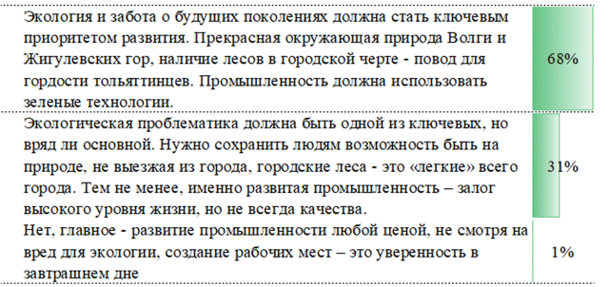

Рис. 17. Считаете ли Вы, что экологическая проблематика

должна быть одной из ключевых в будущей Стратегии

развития г. Тольятти?

Источник: составлено авторами.

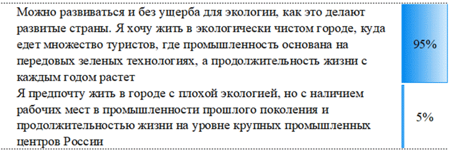

Рис. 18. По Вашему мнению, возможно ли экономическое

развитие в ущерб экологическому?

Источник: составлено авторами.

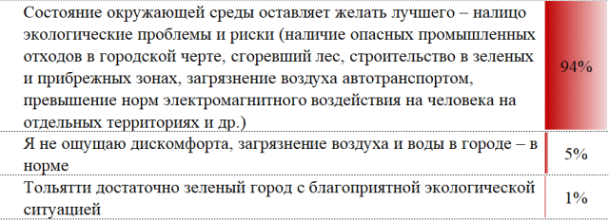

Рис. 19. Охарактеризуйте современное состояние окружающей

среды в г. Тольятти

Источник: составлено авторами.

Результаты:

- выбросы в атмосферу загрязняющих веществ, отходящих от стационарных источников, сократятся более чем на 30% по сравнению с уровнем 2017 года;

- объем сброса загрязненных сточных вод в поверхностные водные объекты сократится на 20% по сравнению с уровнем 2017 года;

- ликвидация всех выявленных на 1 января 2018 года несанкционированных свалок в границах города.

Достижению стратегической цели по приоритету "Экогород" в части решения задач в сфере экологизации Волжского бассейна и управления отходами будет способствовать участие городского округа Тольятти в реализации мероприятий региональных составляющих федеральных проектов "Оздоровление Волги" и "Чистая страна" национального проекта "Экология".

(абзац введен [Решением](consultantplus://offline/ref=61D90BE7BCFD00605435A69D4BE4E8A9C97B7B8AE585A83F2A0DCA70E6C9587E485433684D80FBAA019EB9AEEA98E20B0505904BDDA2DEAE1B79F3B4QEjDH) Думы городского округа Тольятти Самарской области от 08.07.2020 N 650)

2.2.1. Реализация модели экогорода (устойчивый город)

Задача - реализация модели экогорода в г. Тольятти.

Ключевые направления:

1) декларация перехода к модели "экологически устойчивого развития" в г. Тольятти, предполагающей минимизацию потребления ресурсов и энергии, а также минимизацию выбросов в окружающую среду и реализацию современной экологической политики, направленной на сохранение естественных экосистем и природно-антропогенных систем;

2) реализация проекта "Тольяттинская экологическая инициатива" - создание и реализация дорожной карты по развитию зеленого города с указанием индикаторов и основных задач (ликвидация накопленного экологического ущерба и незаконных свалок, раздельный сбор мусора, посадка новых зеленых насаждений, проведение экологических акций и конкурсов, внедрение современных зеленых технологий в промышленности и жилищно-коммунальном хозяйстве и др.);

3) включение в систему оценки деятельности муниципальных властей экологических индикаторов;

4) создание и развитие системы общественной экспертизы всех инженерных и инфраструктурных проектов;

5) разработка механизма решения и предупреждения экологических конфликтов, в том числе через развитие институтов прямой демократии, проведение муниципальных референдумов, внедрение процедуры оценки экологического воздействия, публикации публичной экологической экспертизы и оценка возможностей изменения процедур публичных слушаний;

6) повышение уровня экологической грамотности населения и экологизация поведения жителей города путем разработки и внедрения системы всеобщего непрерывного экологического просвещения и образования в детских дошкольных, средних, высших учебных заведениях, на производстве и через СМИ, а также через проведение массовых экологических акций (велопробеги, субботники, экологические фестивали) с широким освещением в СМИ, активное вовлечение горожан в обсуждение и решение экологических проблем города;

7) рассмотрение вопроса о создании специализированного целевого экологического фонда по расширению площади зеленых насаждений и выкупу особо ценных земель для организации парковых территорий;

8) снижение визуального, шумового, электромагнитного загрязнения, снижение транспортных и промышленных выбросов, внедрение сбалансированных цветовых решений, ликвидация излишней рекламы;

9) совершенствование экологического атласа г. Тольятти и разработка онлайн-системы с оперативным обновлением, информирующей жителей о состоянии окружающей среды, в том числе об уровне загрязнения атмосферного воздуха, химического загрязнения почвы, состоянии прибрежных зон отдыха;

10) внедрение принципов устойчивой архитектуры (применение экологически чистых материалов, создание зеленых общественных пространств);

11) проведение анализа влияния автотранспорта г. Тольятти на возникновение фотохимического смога;

12) развитие новой промышленности на существующих промышленных площадках с учетом необходимых требований санитарно-защитных зон до жилой застройки;

13) решение проблемы нахождения в границах санитарно-защитных зон промышленных предприятий и коммунальных объектов садоводческих товариществ и жилых домов, в том числе:

13.1) разработка проектов санитарно-защитных зон предприятиями и выполнение ими необходимых мероприятий по сокращению негативного воздействия (прохождение всех согласований, разработка и выполнение детального плана мероприятий, проведение натурных измерений для подтверждения непревышения гигиенических нормативов загрязнений);

13.2) перенос жилого фонда на другие территории из санитарно-защитной зоны промышленных предприятий;

14) проектирование и утверждение границ единой санитарно-защитной зоны северного промышленного узла;

15) разработка проектов и утверждение границ санитарно-защитной зоны предприятий I, II, III классов опасности, контроль за выполнением предприятиями природоохранных мероприятий (в том числе муниципальный и общественный).

2.2.2. Зеленый каркас города Тольятти

Задача - восстановление и охрана зеленого каркаса города Тольятти, состоящего из городских лесов, лесопарковых территорий и парков.

Ключевые направления:

1) создание единого экологического каркаса города Тольятти на основе существующих площадей зеленых насаждений;

2) охрана буферной зоны Средне-Волжского биосферного резервата, городских лесов Тольятти как части Средне-Волжского биосферного резервата;

3) разработка перспективного плана по развитию и позиционированию Самарско-Тольяттинской агломерации в качестве экологической столицы Поволжского региона, в основе которой Средне-Волжский биосферный резерват;

4) восстановление городских лесов, пострадавших в результате засухи и последствий лесных пожаров;

5) создание новых ООПТ местного значения в соответствии с Генеральным [планом](consultantplus://offline/ref=61D90BE7BCFD00605435A69D4BE4E8A9C97B7B8AE586AD3F2801CA70E6C9587E485433684D80FBAA019EB9AAE498E20B0505904BDDA2DEAE1B79F3B4QEjDH) городского округа Тольятти общей площадью 1780 га;

6) сохранение биологического разнообразия экосистем города, в том числе с учетом изменения климата;

7) введение бессрочного моратория на застройку парковых и лесных зон;

8) разработка предложений по зонированию лесопарковых зон с выделением и оборудованием зон рекреации и зон покоя;

9) организация инфраструктуры досуга в парковых и лесопарковых зонах городского округа с применением экологически чистых материалов (без использования асфальта, применение натуральных строительных материалов, например, дерева, камня);

10) применение современных европейских стандартов озеленения городов для развития парков г. Тольятти (высадка взрослых деревьев, создание газонов, в том числе в композиции с цветами и декоративными кустарниками);

11) создание и оборудование "троп здоровья", "экологических троп" и велосипедных маршрутов на территории городских лесов городского округа Тольятти с информационными табличками, местами отдыха, урнами, спортивными снарядами и фонтанчиками с питьевой водой;

12) рассмотрение вопроса о моратории на расширение автомобильной инфраструктуры в городской черте за счет ликвидации зеленых насаждений;

13) проведение санитарно-защитного озеленения вдоль автомобильных дорог и вокруг промышленных предприятий;

14) осуществление ежегодной инвентаризации и ликвидации незаконных строений, которые создают угрозу природным объектам и природным ландшафтам, в том числе строений в городских лесах, лесопарковых зонах, парках и скверах;

15) разработка предложений по закреплению охранного статуса биосферных резерватов в законодательстве Российской Федерации и Самарской области, включение территорий Средне-Волжского биосферного резервата в зеленый каркас и Лесопарковый зеленый пояс Тольятти, участие в организации работ по охране и содержанию Средне-Волжского биосферного резервата, охрана и содержание части буферной зоны Средне-Волжского биосферного резервата, входящей в границы городского округа;

16) установление местных градостроительных нормативов озеленения, строгое выполнение нормативов озеленения на придомовых территориях жилых домов, торговых и офисных центров; утверждение нормативов содержания озелененных территорий, включая нормы полива и контроль за их исполнением.

2.2.3. Большая Волга

Задача - экологизация Волжского бассейна, развитие инфраструктуры водоснабжения и водоотведения.

Ключевые направления:

1) проведение работы с предприятиями, направленной на предотвращение сброса неочищенных сточных вод городского округа Тольятти в Куйбышевское и Саратовское водохранилища;

2) соблюдение режима водоохранных зон и прибрежных защитных полос водных объектов (недопущение строительства, отвод канализационных стоков), а также восстановление нарушенных территорий;

3) установление на местности границ водоохранных зон и прибрежных защитных полос Куйбышевского и Саратовского водохранилищ в границах городского округа Тольятти;

4) строительство городских очистных сооружений;

5) проведение берегоукрепительных работ в связи с риском подтопления территории города, а также в связи с сейсмичностью вследствие сброса паводковых вод через шандоры ГЭС;

6) строительство пожарных пирсов на р. Волге и озерах в черте городского округа Тольятти для забора воды на нужды пожаротушения;

7) развитие экологического туризма по Большой Волге;

8) благоустройство пляжей и островов, в том числе намытых, и полуострова Копылово;

9) обеспечение эффективной санитарной защиты городских водозаборов, охраны месторождений питьевой воды и переоценки водных запасов существующих и перспективных городских водозаборов путем:

9.1) организации мониторинга уровня загрязнения городской среды, состояния и объемов добычи подземных вод из всех водозаборных скважин, расположенных на территории городского округа;

9.2) исключения сброса загрязненного стока, в том числе ливневого, на рельеф местности, обеспечения всех автомобильных дорог и иных источников загрязнения поверхностного стока системой ливневой канализации с очистными сооружениями;

9.3) ликвидации или полной изоляции всех потенциальных источников загрязнения подземных вод (свалки, нерекультивированные полигоны, шламохранилища и др.);

9.4) переоценки водных запасов существующих и перспективных городских водозаборов, в том числе за пределами городской черты;

10) комплексная реорганизация инфраструктуры водоснабжения в целях повышения качества подаваемой населению воды;

11) выход с предложением на федеральный уровень по переходу на использование моющих средств не на основе фосфатов;

12) разработка предложений по расширению водоохранной зоны и ликвидации незаконных строений в водоохранной зоне;

13) восстановление и рекультивация Васильевских озер, Федоровских лугов;

14) создание зоны регенерации территории вдоль Куйбышевского водохранилища с целью оздоровления и охраны прибрежных территорий;

15) перенос из границ водоохранных зон Саратовского и Куйбышевского водохранилищ промышленных и коммунально-складских объектов, а также строгое соблюдение правил освоения водоохранной зоны, в особенности недопущение застройки капитальными сооружениями территорий прибрежной защитной и береговой полос.

2.2.4. Управление отходами

Задача - ликвидация и предупреждение потенциального экологического вреда, поэтапный запрет экологически вредных и бионеразлагаемых отходов, организация системы раздельного сбора, переработки и повторного использования отходов.

Ключевые направления:

1) ликвидация накопленного экологического ущерба на территории бывшего ОАО "Фосфор", ликвидация опасных отходов и остатков некондиционных продуктов бывшего ОАО "Фосфор", рекультивация территории;

2) ликвидация несанкционированных свалок;

3) рекультивация существующих полигонов промышленных и твердых коммунальных отходов всех классов опасности в пределах границ городского округа;

4) строительство мусоросортировочной станции;

5) развитие сети предприятий по переработке и сортировке твердых коммунальных отходов (стекло, пластик, бумага, металл, пищевые отходы и пр.);

6) популяризация раздельного сбора мусора среди населения, введение системы повсеместного раздельного сбора мусора, в том числе в социальных учреждениях, включая детские сады и школы;

7) формирование систем "промышленного симбиоза", которые объединят поставщиков и переработчиков отходов, а также предприятия, для которых переработанные отходы станут сырьем;

8) проведение консультационных мероприятий с торговыми сетями, действующими на территории городского округа Тольятти, с целью перехода на бумажную упаковку и одноразовую посуду, многоразовую упаковку (тканевые сумки, емкости для жидкостей и сыпучих продуктов и пр.) в целях исключения из обращения пластиковых пакетов и пластиковой одноразовой посуды;

9) полный отказ от одноразовой пластиковой посуды на мероприятиях, замена пластика на стеклянные или бумажные аналоги с их последующей переработкой;

10) проведение мероприятий, направленных на изменение потребительских привычек и переход к рациональной структуре потребления;

11) отказ от использования химических реагентов для борьбы с гололедом, мытья улиц и т.п.;

12) проведение инвентаризации всех объектов накопленного экологического ущерба (бывшие места санкционированного и несанкционированного размещения твердых коммунальных и промышленных отходов на территории городского округа, оказывающие или способные оказывать негативное воздействие на подземные воды, являющиеся потенциальным источником водоснабжения городского округа Тольятти), разработка мероприятий по их консервации, рекультивации, организация проведения этих мероприятий;

13) рекультивация полигонов ТКО и промышленных отходов (с. Узюково, ООО "Эколайн" в Центральном районе, ЗАО "Рекультивация" и ООО "Экология-пром");

14) ликвидация несанкционированных захоронений промышленных отходов и твердых коммунальных отходов;

15) рекультивация карьера "Жигулевское море".

2.2.5. Зеленые технологии

Задача - создание условий и стимулов для внедрения зеленых технологий (технологий, позволяющих снижать негативное воздействие на окружающую среду) в промышленности и сфере услуг.

Ключевые направления:

1) выход на федеральный и региональный уровни с предложением по повышению экологических требований к размещению новых производств в пределах городской черты;

2) внедрение технологий раздельного сбора в городском хозяйстве с целью использования растительных отходов (деревоотходы, листва) в качестве топлива, строительных отходов для производства щебня, песка, загрязненных грунтов, включающих противогололедные смеси, вдоль автодорог - для рекультивации полигонов;

3) проведение разъяснительных работ с предприятиями в целях снижения объема выбросов в атмосферный воздух, снижения объема сточных вод в промышленности, внедрения современных технологий по очистке и повторному использованию технической воды;

4) снижение загрязнения от водного транспорта;

5) повышение экологической безопасности промышленных производств, внедрение современных корпоративных принципов экологической ответственности предприятий;

6) внедрение технологий "зеленой" химии на предприятиях нефтехимического комплекса, переход на такие технологии всех нефтехимических предприятий Тольятти к 2030 году;

7) внедрение замкнутых производственных циклов;

8) введение экспертизы любых проектов, получающих бюджетное финансирование, на предмет потенциальной генерации мусора, с рассмотрением возможных способов снижения генерации мусора при реализации указанного проекта (для организации любого нового производства или предприятия сферы услуг прорабатывается его способность генерировать бионеразлагаемый мусор);

9) введение независимой оценки влияния предприятий на окружающую среду и присвоение званий "зеленое предприятие" предприятиям с наивысшими оценками;

10) разработка и внедрение системы учета образования и использования плодородного слоя почвы при производстве строительных и иных работ;

11) внедрение системы экологического менеджмента, соответствующего требованиям международного стандарта ISO 14001, в системе управления городом;

12) создание единой системы управления природным наследием (капиталом) на основе ГИС, включающей в себя нормативно-правовую базу федерального, регионального, и местного уровня, систему "экологический кадастр", представляющую детальное описание экологических характеристик каждой точки городского округа;

13) совершенствование инфраструктуры комплексного автоматизированного мониторинга загрязнения окружающей среды (воздуха, воды, почвы, электромагнитного и радиационного излучения) и управления качеством окружающей городской среды;

14) разработка для всех муниципальных учреждений методических рекомендаций и образцов документов по вопросам охраны окружающей среды, выявление лучших практик, включение в муниципальные задания муниципальных учреждений и в конкурсную документацию по муниципальным контрактам мероприятий, направленных на охрану окружающей среды;

15) проведение инвентаризации и систематизации компонентов окружающей среды и максимально возможного числа всех объектов (групп объектов) окружающей среды, подлежащих охране, либо оказывающих воздействие на окружающую среду (полное описание; степень воздействия на них человека, других объектов окружающей среды; потенциальные угрозы; свойства, нуждающиеся в охране; возможные мероприятия, способствующие сохранению или восстановлению элементов окружающей среды);

16) объединение данных инвентаризации в кадастр элементов окружающей среды, нуждающихся в охране, восстановлении (экологический кадастр), представляющий собой электронную геоинформационную систему, позволяющую визуализировать процессы изменения элементов окружающей среды в пространстве и во времени, анализировать экологическую значимость объектов, эффективность мероприятий по охране окружающей среды;

17) обязательное использование данных экологического кадастра при формировании муниципальных нормативно-правовых актов ресурсного характера (правил землепользования и застройки, правил охраны зеленых насаждений, лесохозяйственного регламента, правил водопользования, схемы водоснабжения, правил благоустройства и т.д.), генерального плана;

18) использование очищенных сточных вод в городском хозяйстве для полива озелененных территорий и помывки проезжей части автодорог.

2.2.6. Устойчивый транспорт

Задача - развитие систем устойчивого транспорта (транспорта, снижающего антропогенное воздействие на окружающую среду).

Ключевые направления:

1) приоритетное развитие экологически чистых и экологически устойчивых видов транспорта (легкая электричка или трамвай по маршруту Тольятти - Самара, а также прочие системы легкорельсового транспорта) для межрайонных пассажирских перевозок внутри города;

2) оптимизация транспортных потоков в целях снижения выбросов вредных веществ: обеспечение преимущественных прав проезда (введение выделенных полос и обособленных путевых конструкций) для общественного транспорта как транспорта, обладающего большей провозной способностью, прежде всего для зеленого общественного транспорта;

3) внедрение системы "зеленая волна" для общественного транспорта (соответствующая настройка светофоров в городе);

4) создание полноценной современной инфраструктуры для велопоездок;

5) создание стимулов для развития систем аренды автомобилей и каршеринга;

6) выход с инициативой о наделении муниципальных образований правом создания целевых фондов зеленого транспорта (возможный пример реализации: дотирование троллейбусного сообщения за счет сборов от вредных выбросов или платных парковок);

7) создание сети зарядных станций для электромобилей.

2.2.7. Возобновляемые источники энергии

Задача - развитие возобновляемых источников энергии и повышение энергоэффективности.

Ключевые направления:

1) реализация пилотного проекта по внедрению тепловых насосов для отопления, в том числе в государственных учреждениях;

2) развитие технологий хранения электроэнергии (проведение НИОКР, тестирование, демонстрация и внедрение);

3) применение принципов энергоэффективности в строительстве, в том числе при модернизации и ремонте зданий муниципальных учреждений и организаций;

4) использование возобновляемых источников энергии в городском пространстве - для освещения пешеходных переходов, пешеходных и велосипедных дорожек в парках, обеспечения работы светофоров и т.д.;

5) поощрение пассивного или естественного проектирования зданий и сооружений - принципа проектирования, предусматривающего максимально возможное использование естественного освещения, естественной вентиляции и естественного обогрева помещений (световые полки, световые колодцы, зенитные фонари, прозрачные крыши и другое);

6) развитие распределенной генерации, в том числе на основе возобновляемых источников энергии;

7) внедрение интеллектуальных систем управления электросетевым хозяйством на базе цифровых технологий.

2.3. Приоритет "Человеческий потенциал"

Стратегическая цель.

Сохранение и преумножение человеческого потенциала и формирование условий для всестороннего развития горожанина XXI века, обеспечение потребностей в области образования, здравоохранения, социальной защиты населения и спорта. Реализация приоритетного направления позволит сформировать условия для развития навыков XXI века, обеспечить равные возможности для каждого к доступу к качественной социальной инфраструктуре.

Обоснование выделения стратегической цели.

Всестороннее развитие человеческого потенциала каждого тольяттинца является главной ценностью и основным приоритетом стратегического развития города. В современном мире возможности города в обеспечении человека качественными социальными услугами являются таким же важным фактором, как и хорошая экология, условия для самореализации, удобство городской среды.

Необходимо построение целостной системы получения образования на протяжении всей жизни, которая будет сочетаться с развитой современной системой здравоохранения и предупреждения заболеваний, в том числе путем популяризации здорового образа жизни. Раннее развитие детей, доступность дошкольного и дополнительного образования для детей и взрослых, качественное школьное образование, а также учитывающее потребности местного рынка труда образование в учреждениях среднего профессионального образования и вузах, послевузовское образование - основные звенья системы непрерывного образования Тольятти 2030 года.

Профилактическое здравоохранение, современная медицинская помощь, в том числе высокотехнологичная, а также развитие спорта и здорового образа жизни - важные факторы на пути увеличения здоровой продолжительности жизни населения и обеспечения активного долголетия старшего поколения. Справедливая социальная поддержка позволит укрепить социальные связи в обществе независимо от уровня дохода и уровня образования.

Ключевые результаты проведенных опросов:

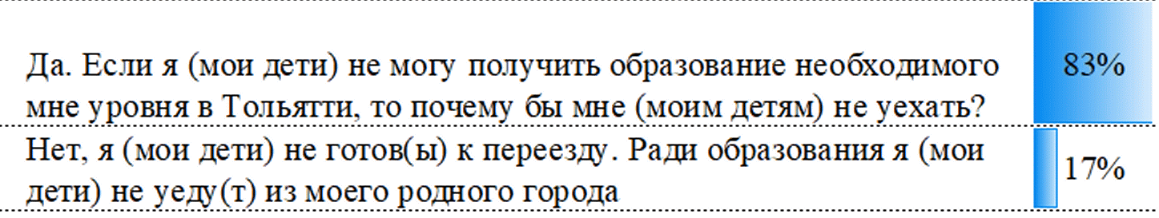

Рис. 20. Готовы ли Вы уехать учиться в другой российский

город (или отправить учиться ваших детей) для того, чтобы

получить более высокий уровень высшего и среднего

образования?

Источник: составлено авторами.

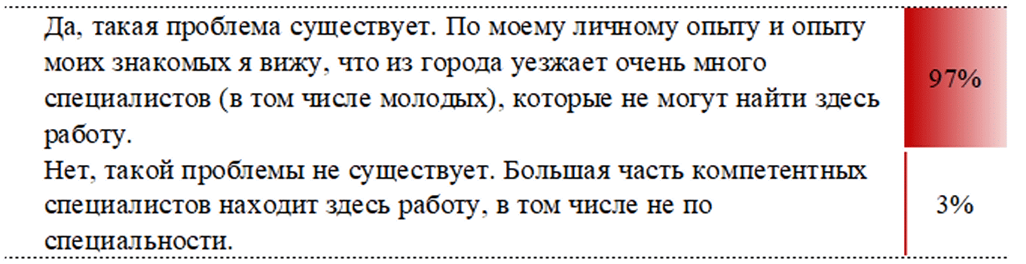

Рис. 21. Существует ли проблема оттока квалифицированных

кадров из г. Тольятти?

Источник: составлено авторами.

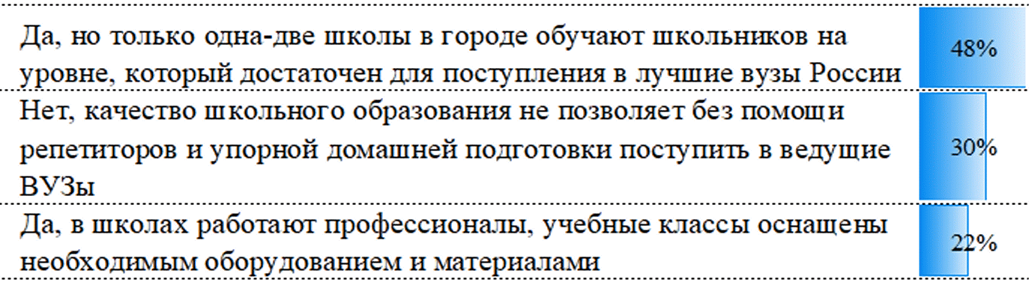

Рис. 22. Как вы думаете, позволяет ли школьное образование

в г. Тольятти дать необходимую базу знаний для получения

высшего образования в ведущих вузах России?

Источник: составлено авторами.

Результаты:

- будет достигнута 100% обеспеченность дошкольными образовательными учреждениями детей в возрасте до 7 лет;

- будет создана современная образовательная среда, способствующая высокому качеству дошкольного, общего и дополнительного образования;

- произойдет увеличение количества выпускников, продолживших профессиональное обучение в учреждениях высшего и среднего профессионального образования городского округа Тольятти;

- у учащихся повысятся компетенции в сфере цифровой экономики, вырастет технологическая грамотность школьников;

- будет обеспечен охват дополнительным образованием детей в возрасте от 5 до 18 лет на уровне 94%;

- произойдет существенное перераспределение численности студентов в вузах, филиалах вузов и учреждениях среднего профессионального образования Тольятти в сторону таких отраслей наук, как математика и естественные науки, инженерное дело и технологии;

- доля населения, систематически занимающегося физической культурой и спортом, вырастет до 55% (в 2017 году - 35,4%);

- численность врачей на 10 000 человек населения вырастет на 36,2%.

Достижению стратегической цели по приоритету "Человеческий потенциал" будет способствовать участие городского округа Тольятти в реализации мероприятий региональных составляющих национальных проектов "Образование", "Здравоохранение", "Демография".

(абзац введен [Решением](consultantplus://offline/ref=61D90BE7BCFD00605435A69D4BE4E8A9C97B7B8AE585A83F2A0DCA70E6C9587E485433684D80FBAA019EB9ADE298E20B0505904BDDA2DEAE1B79F3B4QEjDH) Думы городского округа Тольятти Самарской области от 08.07.2020 N 650)

2.3.1. Раннее развитие и дошкольное образование

Задача - обеспечение 100% доступности дошкольного образования и услуг по раннему развитию детей (в возрасте до 3 лет), повышение качества дошкольного образования.

Ключевые направления:

1) разработка муниципальной системы поддержки раннего развития;

2) поддержка реализации концессионного соглашения на реконструкцию здания в Автозаводском районе (б-р Кулибина, 22) для последующего осуществления в указанном здании образовательной деятельности по программам дошкольного образования, присмотру и уходу не менее чем за 140 воспитанниками;

3) информационная и консультационная поддержка проектов в области раннего развития детей, обеспечение упрощенного согласования проектов по строительству инфраструктуры, используемой для раннего развития детей;

4) строительство учреждений дошкольного образования, привлечение регионального, федерального и внебюджетного финансирования;

5) создание условий для организации обучения родителей и их детей, начиная с 4 - 5 лет, основам технологии обучения как фундамента успехов обучения в школе;

6) модернизация пищеблоков в дошкольных образовательных учреждениях;

7) создание условий для развития предпосылок технологического и инженерного мышления дошкольников; раннего выявления и поддержки одаренных детей; для ранней профориентации дошкольников;

8) организация работы консультационных пунктов для родителей;

9) проведение высококвалифицированного анализа перед созданием образовательных комплексов, объединением отдельных учреждений дошкольного образования;

10) создание условий для формирования духовно-нравственных ценностей, воспитания в русле светского гуманизма, ценностей традиционной семьи, терпимости к разнообразию мира;

11) поддержка центров раннего развития детей.

2.3.2. Общее образование

Задача - обеспечение качественного общего образования, формирование навыков и грамотности XXI века, создание мотивирующей среды, расширение возможностей для участия школьников в олимпиадах различного уровня.

Ключевые направления:

1) создание условий для повышения качества общего образования:

1.1) реализация сетевых проектов в школах, сетевое взаимодействие общеобразовательных учреждений;

1.2) создание и развитие уникальных брендов школ;

1.3) проектирование и строительство новых общеобразовательных учреждений в различных районах города Тольятти, обеспечение доступности общего образования по месту жительства;

1.4) обеспечение доступности общего образования для детей с ограниченными возможностями и создание необходимой для этого инфраструктуры (пандусы, лифты и т.д.);

1.5) капитальный ремонт отдельных учреждений общего образования в соответствии со стандартами по безопасности;

1.6) поддержка реализации концессионного соглашения о реконструкции комплекса зданий, расположенных в Центральном районе (ул. Комзина, 2а), для последующего осуществления образовательной деятельности по общеобразовательным программам;

1.7) проведение высококвалифицированного анализа перед созданием образовательных комплексов, объединением отдельных общеобразовательных учреждений с учетом их специализации;

1.8) оснащение общеобразовательных учреждений современной техникой, высокоскоростным доступом в Интернет, поддержание фонда учебной литературы в библиотеках, оснащение образовательного процесса (оснащение кабинетов технологии, физики, химии, биологии) в соответствии с требованиями ФГОС, а наряду с этим обновление содержания и совершенствование методов обучения предметной области "Технология";

1.9) обеспечение перехода обучения в общеобразовательных учреждениях в одну смену;

1.10) обеспечение бесплатного двухразового питания для школьников отдельных категорий;

1.11) обеспечение вовлечения социально ориентированных некоммерческих организаций в сферу общего образования;

1.12) поощрение соблюдения гендерного баланса в преподавательских составах школ;

1.13) обеспечение современными обучающими устройствами детей из малообеспеченных семей;

1.14) содействие развитию дистанционного и частного образования в целях создания конкурентной образовательной среды, внедрения новых образовательных методик и создания дополнительных условий для подготовки управленческих кадров;

1.15) создание условий для организации обучения родителей и учеников средней школы основам технологии обучения как фундамента успехов в школе в рамках дополнительного образования;

1.16) разработка проекта "школы нового типа" для подготовки выпускников как здоровых, честных и образованных людей, готовых к самостоятельной жизни, на основе обучения по индивидуальной траектории с использованием проектного обучения в форме игры; создание условий для развития сети городских школ "нового типа";

2) развитие талантов каждого:

2.1) поддержка одаренных и талантливых детей;

2.2) проведение городских конкурсов и олимпиад, ориентированных на развитие творческих способностей, изобретательства;

2.3) создание парка организаций профессиональных проб для учащихся 6 - 11 классов;

2.4) разработка и реализация системы мер, направленных на развитие детско-юношеского творчества и научно-технического творчества молодежи, создание центров развития талантов по типу "Сириус";

2.5) внедрение менторства и наставничества в школах;

3) формирование навыков и компетенций XXI века:

3.1) реализация принципов проектного управления в общеобразовательных учреждениях;

3.2) развитие современной мотивирующей среды в школе (поэтапное внедрение проектных и игровых методов обучения, поощрение лидерства и командной работы, выстраивание персональных маршрутов профильного образования в старших классах, развитие адаптивного обучения, онлайн-тьюторов, симуляторов и игр);

|  |  |  |  |
| --- | --- | --- | --- |
|  |  | КонсультантПлюс: примечание.  В официальном тексте документа, видимо, допущена опечатка: вместо слов "обеспечение содержания образования" следует читать "обеспечение соответствия содержания образования". |  |

3.3) обеспечение содержания образования потребностям и навыкам XXI века (раскрытие творческого потенциала, развитие коммуникативных навыков и работы в команде, развитие способности к самообразованию, внедрение междисциплинарных факультативных курсов, внедрение онлайн-форм обучения);

3.4) развитие "мягких навыков", таких как светская этика, общекультурные компетенции и др.;

3.5) привлечение высококвалифицированных специалистов для работы с одаренными детьми и подготовки обучающихся к олимпиадам, научно-практическим конференциям;

3.6) развитие детских общественных движений (кадетские, творческие, экологические, патриотические и пр.), школьного самоуправления;

3.7) повышение у учащихся уровня компетенций в сфере цифровой экономики.

2.3.3. Дополнительное образование детей

Задача - создание развитой сети дополнительного образования детей по различным направлениям спорта, творчества, учебы, изобретательства.

Ключевые направления:

1) реализация мероприятий по сохранению учреждений дополнительного образования в муниципальной собственности городского округа Тольятти;

2) осуществление сетевого взаимодействия учреждений дополнительного и общего образования, в том числе по техническому и естественно-научному направлениям (включая робототехнику), проведение ежегодных мероприятий ("Спартакиада по техническому творчеству", профильный заезд "Технополигон", "Академия технического творчества" и пр.);

3) компенсация расходов по оплате жилого помещения работникам муниципальных образовательных учреждений;

4) развитие дополнительного образования в сфере общественных отношений, молодежного лидерства и организационной культуры;

5) обеспечение общеобразовательных учреждений и учреждений дополнительного образования современным спортивным инвентарем;

6) обеспечение общеобразовательных учреждений и учреждений дополнительного образования современными лабораториями робототехники;

7) обеспечение общеобразовательных учреждений и учреждений дополнительного образования лабораториями для проведения занятий по естественно-научному и техническому направлениям;

8) оснащенность кабинетов общеобразовательных учреждений и учреждений дополнительного образования современной мебелью и ИКТ-оборудованием.

2.3.4. Технологическое образование

Задача - поддержка передового технологического образования в средней и высшей школе, максимально возможное использование образовательного и научного потенциала Тольятти для формирования и укрепления кадрового потенциала традиционных и новых отраслей, развития технологического предпринимательства.

Ключевые направления:

1) развитие технологического образования школьников (внедрение технологических практик для школьников, разработка муниципальных дорожных карт по развитию технологического образования);

2) введение программ дуального образования совместно с предприятиями автомобилестроения, химической промышленности и сферы информационно-коммуникационных технологий;

3) внедрение STEM-образования (наука, технологии, инжиниринг, искусство, математика) на основе междисциплинарного и прикладного подхода;

4) привлечение ключевых промышленных предприятий к разработке программ обучения в вузах и ссузах;

5) создание сети центров опережающей профессиональной подготовки (ЦОПП) по стандартам WorldSkills для подготовки, переподготовки и повышения квалификации граждан по наиболее востребованным и перспективным профессиям;

6) популяризация современных рабочих специальностей;

7) введение дополнительных программ подготовки технологических предпринимателей;

8) использование платформы для взаимодействия граждан с органами власти Самарской области "Вместе" для определения основных проблем развития Тольятти.

2.3.5. Образование в течение всей жизни

Задача - формирование единого образовательно-научно-производственного комплекса для непрерывного обучения и занятости человека на протяжении всей жизни.

Ключевые направления:

1) создание образовательных траекторий от дошкольного до послевузовского, нацеленных на формирование у учащихся критических, надпрофессиональных системных компетенций, необходимых для работы в рамках новых технологических укладов;

2) реализация системного подхода "школа - колледж - предприятие", стимулирование сотрудничества ведущих предприятий с ссузами в рамках кластерных инициатив;

3) разработка и реализация системы мер, направленных на развитие программ дополнительного образования и переподготовки для взрослых (в рамках формирования условий для непрерывного обучения и занятости человека на протяжении всей жизни);

4) создание массовых онлайн-курсов на базе тольяттинских вузов;

5) поддержка и пропаганда самообразования, а также использование онлайн-платформ для обучения;

6) вовлечение в программы развития и обновления компетенций пенсионеров и неработающего населения по основным востребованным профессиям.

2.3.6. Профилактическое здравоохранение

Задача - популяризация мониторинга состояния здоровья среди населения и профилактики заболеваний, устранение факторов риска развития заболеваний и получения травм.

Отдельные мероприятия относятся к компетенции региональных органов исполнительной власти Самарской области и реализуются путем направления предложений муниципальных органов исполнительной власти городского округа Тольятти в государственные программы Самарской области.

Ключевые направления:

1) развитие рынков экологически чистых и фермерских продуктов питания;

2) финансовая, инфраструктурная, организационная и информационная поддержка общественных проектов в области профилактики здравоохранения;

3) обеспечение участия жителей г. Тольятти в ежегодной диспансеризации;

4) информационная работа с населением по обеспечению вакцинации детей;

5) изыскание возможностей для проведения ежегодных медицинских обследований лиц пожилого возраста и лиц, условия труда которых являются тяжелыми;

6) реализация мероприятий по третичной профилактике (реабилитация больных, утративших возможность полноценной жизнедеятельности);

7) создание консультационных центров, оказывающих информационные и консультационные услуги по отказу от потребления алкоголя и табака, проводящих тренинги по ведению здорового образа жизни;

8) подготовка и повышение квалификации специалистов в сфере здорового образа жизни, физической культуры и спорта.

2.3.7. Здоровый образ жизни

Задача - популяризация здорового образа жизни.

Ключевые направления:

1) восстановление системы детских оздоровительных лагерей;

2) использование инфраструктуры школ и других муниципальных организаций для проведения спортивных занятий;

3) установка уличных тренажеров на территории общественных пространств;

4) проведение массовых спортивных мероприятий (йога в парках, велопробеги, марафоны и др.);

5) проведение кампаний по популяризации здорового образа жизни и занятий спортом;

6) реализация мер по борьбе с наркотической, алкогольной и никотиновой зависимостью;

7) развитие центров реабилитации (в том числе психологической) для граждан, попавших в алкогольную или наркотическую зависимость, предоставление квалифицированной помощи на дому;

8) развитие молодежных клубов и объединений;

9) подготовка и повышение квалификации специалистов в сфере здорового образа жизни, физической культуры и спорта;

10) создание условий для бесплатных занятий массовым спортом в жилых кварталах, парковых и школьных территориях;

11) популяризация и проведение открытых уроков и лекций о здоровом образе жизни для всех жителей г. Тольятти;

12) расширение помещений для занятий физкультурой и спортом, в том числе Центрального района г. Тольятти.

2.3.8. Современная медицинская помощь

Задача - создание современной системы учреждений здравоохранения, в которых жители Тольятти могут получить качественную медицинскую помощь, в том числе в рамках системы обязательного медицинского страхования.

Отдельные мероприятия относятся к компетенции региональных органов исполнительной власти Самарской области и реализуются путем направления предложений муниципальных органов исполнительной власти городского округа Тольятти в государственные программы Самарской области.

Ключевые направления:

1) проектирование и строительство новых детских и взрослых поликлиник;

2) развитие первичной медико-санитарной помощи, повышение качества медицинских услуг;

3) разработка предложений по повышению эффективности работы Общественного совета при министерстве здравоохранения Самарской области;

4) реализация проекта "Бережливые поликлиники Тольятти", внедрение информационных дистанционных технологий в системе здравоохранения, обеспечение записи к врачам через Интернет, электронная очередь, электронные медицинские карты и пр.;

5) развитие телеконсультационной медицинской помощи и виртуальных клиник;

6) привлечение в город медицинских кадров путем предоставления жилья внаем на льготных условиях и других мер;

7) предложение налоговых льгот для частных медицинских учреждений, предоставляющих услуги высокого качества;

8) обеспечение мест для безопасного досуга детей во взрослых и детских поликлиниках, в том числе в ходе ожидания в очередях.

2.3.9. Тольятти - всероссийский центр спорта

Задача - развитие спортивной инфраструктуры, поддержка талантов, увеличение числа секций, проведение спортивных мероприятий.

Ключевые направления:

1) обеспечение взаимодействия администрации городского округа Тольятти и муниципальных учреждений в сфере физической культуры и спорта с любительскими спортивными объединениями;

2) финансовая, консультационная и информационная поддержка спортивных ассоциаций;

3) строительство преимущественно крытых спортивных сооружений;

4) капитальный ремонт (реконструкция) спортивного комплекса "Старт", спортивного комплекса "Акробат", спортивного комплекса "Кристалл", Дворца спорта "Волгарь", стадиона "Торпедо", универсального спортивного комплекса "Олимп", спортивной базы "Плес", лыжной базы МБУДО СДЮСШОР N 1 "Лыжные гонки", учебно-тренировочного комплекса МБУДО СДЮСШОР N 4 "Шахматы", здания МБУДО СДЮСШОР N 8 "Союз", помещений МБУС Центр физической культуры и спорта, здания велобазы МУДО СДЮСШОР N 9 "Велотол" (Автозаводский и Центральный районы);

5) проектирование и строительство Дворца единоборств, центра спортивной гимнастики "Немов-Центр", физкультурно-спортивного комплекса для спорта (прыжки на батуте, прыжки на акробатической дорожке, прыжки на двойном мини-трампе), физкультурно-спортивных комплексов, легкоатлетического манежа, лыжероллерной трассы в лесной зоне протяженностью 5 км, крытых скейт-парков (или открытой скейт-площадки) (Автозаводский, Центральный и Комсомольский районы), велороллерной трассы в лесной зоне (протяженностью 25 км), скалодрома, крытого манежа по футболу, футбольного поля с искусственным травяным покрытием за спортивным комплексом "Кристалл", спортивной площадки для пейнтбола, спортивных сооружений, включенных в Генеральный [план](consultantplus://offline/ref=61D90BE7BCFD00605435A69D4BE4E8A9C97B7B8AE586AD3F2801CA70E6C9587E485433684D80FBAA019EB9AAE498E20B0505904BDDA2DEAE1B79F3B4QEjDH) городского округа Тольятти на расчетный срок до 2038 года;

6) обеспечение условий для развития секционной и внеклассной работы по физкультуре и спорту в школах;

7) обеспечение условий для развития и эффективного функционирования сети муниципальных учреждений дополнительного образования физкультурно-спортивной направленности (спортивных школ);

8) организация и проведение официальных физкультурных и спортивных мероприятий городского округа;

9) создание условий, обеспечивающих доступность занятий физической культурой и спортом, в том числе для лиц с ограниченными возможностями здоровья и инвалидов;

10) организация физкультурно-спортивной работы по месту жительства граждан;

11) внедрение Всероссийского физкультурно-спортивного комплекса "Готов к труду и обороне" (ГТО);

12) оказание финансовой, организационной и информационной поддержки НКО, осуществляющим деятельность в сфере физической культуры и спорта;

13) обеспечение межведомственных согласований при реализации мероприятий в области физической культуры и спорта.

2.3.10. Активное долголетие, социальная защита населения

Задача - организация бесплатных спортивных и творческих мероприятий для тольяттинцев старшего возраста, повышение уровня и качества жизни граждан, нуждающихся в социальной поддержке.

Ключевые направления:

1) реализация проекта "Активное долголетие", который предполагает проведение на базе муниципальных учреждений, в том числе общего образования, мероприятий по таким направлениям, как иностранные языки, информационные технологии, пение, танцы, рисование, общефизическая подготовка, шахматы и шашки, художественно-прикладное творчество, тренинги по здоровому образу жизни и пр.;

2) использование инфраструктуры школ и других муниципальных организаций для проведения занятий в рамках проекта "Активное долголетие";

3) предоставление тольяттинцам старшего возраста путевок в санаторно-курортные учреждения;

4) проведение мероприятий, направленных на укрепление института семьи, поддержание семейных ценностей, профилактику семейного неблагополучия;

5) развитие стационарозамещающих технологий, в том числе института "приемной семьи" для пожилых, позволяющего обеспечить максимально полное пребывание пожилого человека в домашних условиях;

6) содействие продлению социальной активности пожилых людей, в том числе через развитие "Серебряного" волонтерства.

2.4. Приоритет "Городское сообщество и идентичность"

Стратегическая цель.

Формирование новой городской идентичности Тольятти посредством поиска и конструирования городских смыслов, отвечающих современным потребностям социокультурного развития тольяттинцев, формирование и поддержание духовно-нравственных ценностей.

Обоснование выделения стратегической цели.

В условиях конкуренции городов за привлечение и сохранение квалифицированных кадров необходимо создание привлекательного образа города, способного улучшить социальный микроклимат, сформировать условия для реализации творческого потенциала горожан и в конечном итоге сформировать новую структуру общества с весомой долей творческих специалистов.

Тольятти - это город созидателей, новаторов и первопроходцев. Но город является относительно молодым, жителям зачастую не хватает ощущения сопричастности к истории, полностью не сформированы единая городская идентичность и устойчивые культурные коды города. Сложившийся годами устойчивый бренд Тольятти в России и за рубежом ("город-завод", "родина АВТОВАЗ") не отвечает современным реалиям, что формирует потребность в отождествлении себя с городом по-новому.

Реализация приоритетного направления направлена на стимулирование становления новой городской идентичности, новое позиционирование Тольятти как центра культуры, туризма, креативных индустрий, центра гражданской инициативы и центра апробации новых подходов к городскому развитию в России. В рамках приоритетного направления будет поощряться развитие гражданского общества в целом, а также различных форм самоорганизации граждан, формирование нового глобального позиционирования Тольятти на основе развития творческих индустрий, культуры и туризма, формирование новых культурных смыслов и городских ценностей. Реализация современной туристической и культурной политики будет происходить при активном участии тольяттинцев, что приведет к формированию консолидированного городского сообщества. Такая политика позволит сформировать новое позиционирование Тольятти как молодого, инициативного города, города реализации смелых идей.

Отдельные результаты проведенных опросов:

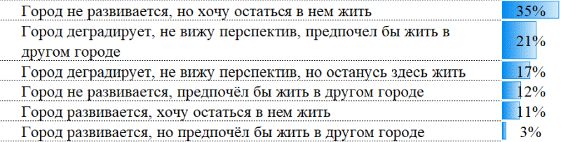

Рис. 23. Выберите наиболее близкое к Вашему мнению

утверждение

Источник: составлено авторами.

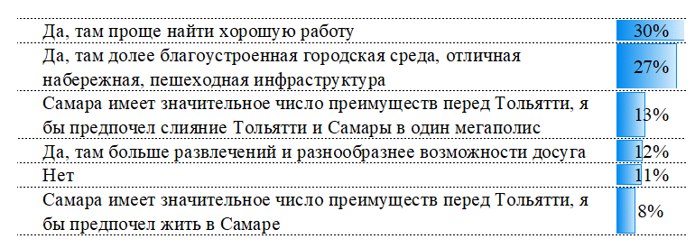

Рис. 24. Имеет ли Самара преимущества перед Тольятти?

Источник: составлено авторами.

Результаты:

- число мест в коллективных средствах размещения (гостиницах, отелях и пр.) увеличится на 900 мест (рост на 15,5% от текущих значений);

- объем бюджетных средств, выделяемых на основе конкурсных механизмов некоммерческим организациям Тольятти, вырастет в 2,8 раза в реальном выражении;

- число социально ориентированных некоммерческих организаций, реализующих городские проекты, составит минимум 20 организаций;

- количество туристических маршрутов по знаковым местам города составит 9 шт.

Достижению стратегической цели по приоритету "Городское сообщество и идентичность" в части решения задачи вовлечения горожан в культурную жизнь города будет способствовать участие городского округа Тольятти в реализации мероприятий региональной составляющей национального проекта "Культура".

(абзац введен [Решением](consultantplus://offline/ref=61D90BE7BCFD00605435A69D4BE4E8A9C97B7B8AE585A83F2A0DCA70E6C9587E485433684D80FBAA019EB9ADE098E20B0505904BDDA2DEAE1B79F3B4QEjDH) Думы городского округа Тольятти Самарской области от 08.07.2020 N 650)

2.4.1. Проекты местных инициатив

Задача - реализация потенциала местных инициатив и профессионального сообщества в развитии города, привлечение внебюджетных средств для решения задач городского развития.

Ключевые направления:

1) запуск городской краудсорсинговой платформы для вовлечения граждан в реализацию ключевых городских задач;

2) развитие инструментария "совместного бюджетирования", расширение практики софинансирования органами муниципальной власти инициатив местных жителей (проекты "местных инициатив");

3) организация открытых городских конкурсов для горожан по созданию проектов по благоустройству пешеходных улиц и зеленых зон;

4) стимулирование участия спонсоров в реализации мероприятий по благоустройству;

5) разработка механизмов обязательного рассмотрения и учета инициатив жителей после достижения определенных пороговых значений (лучшая практика - "Российская общественная инициатива").

2.4.2. Некоммерческие организации и объединения

Задача - поддержка социально ориентированных некоммерческих организаций (СОНКО) и общественных инициатив, содействие развитию деятельности СОНКО, в том числе направленной на укрепление межнационального и межконфессионального согласия, и волонтерских движений.

Ключевые направления:

1) организационная, консультационная, информационно-методическая, финансовая и имущественная поддержка социально ориентированных некоммерческих организаций (СОНКО), национально-культурных, религиозных общественных объединений, волонтерских движений и общественных инициатив;

2) приоритетная поддержка социально ориентированных некоммерческих организаций (СОНКО), предоставление доступа СОНКО к бюджетным средствам, возобновление деятельности Совета некоммерческих организаций при администрации городского округа Тольятти;

3) развитие движения наставничества в Тольятти;

4) поддержка Российского движения школьников, детских и молодежных объединений, в том числе добровольческих (волонтерских), школьного и студенческого самоуправления.

2.4.3. Современные форматы туризма (событийный,

экологический, промышленный, деловой, образовательный)

Задача - создание условий для развития Тольятти как центра всероссийского значения для событийного, экологического, промышленного, делового и образовательного туризма.

Ключевые направления:

1) формирование единого всероссийского туристического бренда г. Тольятти как центра событийного, экологического и промышленного туризма;

2) формирование новой концепции показа городского округа Тольятти туристам на основе ассоциативных представлений "Новая история", "Город-мечта" и "Город романтиков";

3) развитие туров выходного дня;

4) создание единой пешеходной и информационно-навигационной инфраструктуры, развитие транспортной инфраструктуры возле ключевых объектов показа, включая обеспечение доступности общественным транспортом, создание стоянок для экскурсионных автобусов;

5) стимулирование проведения в Тольятти массовых мероприятий всероссийского значения, организация всероссийских и международных событийных мероприятий (примеры: чемпионат мира по хоккею, включение в этапы автогонок и др.; проведение олимпиад для школьников, организация этапов чемпионата мира по рабочим профессиям и др.; проведение военно-спортивной игры "Гонка героев" и др.);

6) создание постоянно действующих фестивальных площадок в г. Тольятти, проработка вопроса об использовании в качестве площадок для проведения фестивалей площадок бывших промышленных зон;

7) снижение экологического ущерба при проведении массовых фестивалей (отказ от пластиковой одноразовой посуды и упаковки);

8) организация фестиваля экотуризма и включение в его программу спортивных соревнований, велопробегов, круглых столов и мастер-классов с участием представителей экологически и социально ответственных предприятий города;

9) создание и развитие пеших и велосипедных маршрутов большой и малой протяженности, в том числе экологических, развитие прокатной инфраструктуры и объектов здорового питания вблизи новых маршрутов;

10) создание экопоселений, стимулирование экоремесел;

11) развитие инфраструктуры круизного туризма, поддержка в организации водных туристических маршрутов, включая специализированные экскурсии, организация интерактивной встречи туристов круизных теплоходов;

12) организация новых фестивалей и событий, связанных с промышленным профилем города (пример: празднование выхода новой модели автомобиля с тест-драйвами в партнерстве с компаниями автомобильной промышленности);

13) проработка вопроса об организации мероприятий по посещению крупных промышленных объектов с туристическими целями.

2.4.4. Культурная жизнь города

Задача - вовлечение горожан в культурную жизнь города.

Ключевые направления:

1) популяризация историко-культурного наследия, обучение детей классическим видам искусства с уклоном в местные традиции и традиции русского народа;

2) информирование граждан о культурной жизни города (создание единого информационного ресурса с информацией о культурных мероприятиях городского округа; создание виртуальных групп в сети Интернет, создание календаря городских культурных событий, масштабные рекламные акции и др.);

3) информационная, организационная и финансовая поддержка деятельности муниципальных учреждений сферы культуры, модернизация основных фондов;

4) поддержка кинопоказов на открытых площадках;

5) обеспечение раннего развития, семейного просвещения, инклюзивного образования в сфере культуры;

6) поддержка самодеятельного народного творчества (творческие коллективы, в том числе национально-культурные автономии, ремесленники и др.);

7) поддержка межмуниципальных проектов (сотрудничество с соседними территориями, муниципальными образованиями);

8) содействие развитию независимых культурных институтов (выставочных центров, галерей, клубов и пр.);

9) развитие сети негосударственных учреждений дополнительного художественного и эстетического образования;

10) развитие муниципально-частного партнерства в области культуры для снижения зависимости развития культуры от бюджетного финансирования (привлечение частных партнеров к оптимизации сети учреждений путем развития льготной аренды муниципальной собственности; развитие меценатства и спонсорства);

11) развитие внестационарных форм культурного обслуживания населения, например, на территории парков, скверов и открытых площадках города;

12) создание системы матричных площадок для проведения культурных мероприятий и развития молодежного творчества;

13) популяризация онлайн-просвещения в сфере культуры;

14) развитие кинопроизводства и вовлечение жителей в процесс создания полнометражных и короткометражных игровых и документальных фильмов.

2.4.5. Современные форматы культуры

Задача - переход к современным форматам организации культурно-досуговой деятельности для разностороннего развития личности.

Ключевые направления:

1) переориентация деятельности библиотек на организацию пространства для проведения досуга с сохранением традиционной составляющей (расширение функций ряда тольяттинских библиотек до общественных пространств, лучшая практика - Библиотека N 19 Ф.М. Достоевского (г. Москва) ГБУ культуры города Москвы "Централизованная библиотечная система ЦАО");

2) апробация новых подходов к развитию библиотек (перепрофилирование в пространство коллективной работы по формату Точки кипения АСИ, пространство для лекций и семинаров по вопросам науки и техники, организация тематических показов, обучающих курсов и др.);

3) организация современных форматов театральных постановок (к примеру, интерактивных спектаклей с участием зрителей);

4) проведение международного фестиваля-конкурса театральных коллективов, организация гастролей театров и музыкальных исполнителей на площадках города в летнее время;

5) ежегодное проведение специализированной ночи театра с перенесением сцены в нетрадиционные места - в ангары заводов, промышленные площадки;

6) содействие развитию инклюзивных творческих коллективов;

7) организация временных экспозиций, ориентированных на молодежь, с привлечением экспозиций передовых российских музеев, в частности, музеев современного искусства (экспозиции Мультимедиа Арт Музея, Музея современного искусства "Гараж", Центра современного искусства ВИНЗАВОД и т.д.);

8) создание на базе существующих городских музеев (например, МБУК "Тольяттинский краеведческий музей") интерактивных музеев с элементами мультимедиа, 3D-технологий, проведение регулярных мультимедийных экспозиций (лучшие практики: Тульский государственный музей оружия, Исторический парк "Россия - моя история");

9) поддержка организации отдельной интерактивной выставки/музейного комплекса экспонатов ПАО "АВТОВАЗ";

10) инициативное формирование тематической выставки современного искусства, ориентированной на освещение деятельности автопрома в современном формате (с привлечением ПАО "АВТОВАЗ" и представителей передовых музеев современного искусства);

11) создание всероссийского военно-патриотического парка на базе муниципального автономного учреждения культуры городского округа Тольятти "Парковый комплекс истории техники имени К.Г. Сахарова" (проведение фестивалей военно-исторической реконструкции; проведение региональных конкурсов ГТО; продвижение парка в качестве площадки для съемок);

12) проведение Всероссийского питчинга дебютантов в Тольятти (презентация кинопроектов, открытие новых имен, образовательные программы, знакомство начинающих кинематографистов с представителями отечественных киностудий);

13) формирование новой отрасли производства - киноиндустрии в рамках реализации федеральных программ по развитию региональных центров кинематографии;

14) реализация проекта "Тольятти - мост пересечения культур", предполагающего создание духовно-просветительского высококультурного комплекса в г. Тольятти (комплекс мероприятий по активизации культурного потенциала, повышению роли институтов гражданского общества, повышению социального статуса семьи, формированию гармонично развитой личности и пр.), а также развитие исторических, духовных и патриотических традиций в области защиты Отечества.

2.4.6. Городские культурные доминанты

Задача - содержание и реставрация памятников истории и культуры, формирование городских культурных доминант.

Ключевые направления:

1) ремонт существующих зданий, представляющих культурную ценность, их оснащение в соответствии с современными потребностями (здания микрорайона Шлюзовой, входящие в проект "Маленький Петербург", МБУК городского округа Тольятти "ДЦ "Русич", здание МБУИ "Тольяттинский театр кукол", здание МАУ КДЦ "Буревестник", помещение Творческого центра "Начало" МБУК "Библиотеки Тольятти" и др.);

2) проведение капитального ремонта МАУ "Дворец культуры, искусства и творчества" для обеспечения возможности проведения масштабных выставок в сфере искусства, архитектуры и дизайна;

3) проведение ребрендинга учреждений культуры - уход от традиционных названий, формирование и внедрение единой визуальной концепции;

4) проработка вопроса о создании Музейного квартала в Тольятти, формирование на основе Музейного квартала нового ментального и культурного центра города;

5) проведение городских конкурсов, направленных на формирование городской корпоративной культуры и самоидентификации, усиление художественной ценности и гуманности городской среды, развитие территорий - визитных карточек города;

6) создание системы межрегиональных социально-культурных центров, расположенных в Тольятти;

7) присвоение историческому центру мкр. Портпоселок статуса "объект культурного наследия" (достопримечательность, музей под открытым небом, памятник архитектуры социалистической эпохи).

2.4.7. Творческие индустрии

Задача - создание условий для развития креативных (творческих) индустрий как инструмента формирования креативного класса в г. Тольятти.

Ключевые направления:

1) создание центра поддержки социокультурных проектных инициатив в г. Тольятти;

2) создание городского дизайн-центра;

3) создание Центра художественно-проектной культуры (Центр в перспективе мог бы включать центр развития дизайна, лекторий, конференц-зал, специализированный книжный магазин, медиацентр и центр прототипирования (3D-технологии, голографические технологии и эффекты дополненной реальности);

4) раннее выявление и осуществление консультационной поддержки творческих предпринимателей, в том числе на базе бизнес-инкубатора Тольятти;

5) развитие сотрудничества представителей креативной индустрии и администрации городского округа Тольятти (в области аренды пространства учреждений культуры, предоставления услуг креативных индустрий и т.п.);

6) представление творческой продукции креативных и культурных индустрий на площадках муниципальных культурных учреждений;

7) муниципальная закупка продукции креативных индустрий;

8) выход с инициативой на федеральный уровень (Минкультуры России) с целью расширения финансовой и институциональной поддержки коммерческих форм творческой деятельности (музыкальное продюсирование, звукозапись, книгоиздание и распространение, индустрия моды, дизайна, веб-дизайна, кинопроизводство и т.д.).

2.4.8. Самореализация и интеграция молодежи

Задача - создание условий для раскрытия потенциала молодежи, содействие успешной интеграции молодежи в общество и повышению ее роли в жизни города и страны в целом.

Ключевые направления:

1) формирование муниципальной программы по работе с молодежью, привлечение молодежи к ее формированию;

2) ежегодное проведение грантовых конкурсов для молодых людей, а также молодежных и детских общественных объединений;

3) организация работы молодежных коллегиальных совещательных структур при администрации города, сети совещательных молодежных структур по месту учебы (на базе образовательных организаций) и по месту работы (на базе предприятий и организаций города);

4) подготовка, переподготовка и повышение квалификации специалистов по работе с молодежью;

5) создание условий для стимулирования специалистов, работающих с детьми и молодежью;

6) обеспечение штатной численности муниципального учреждения отрасли "молодежная политика", поддерживающего молодежную активность по месту жительства, из расчета 3 штатных единицы сотрудников на каждые 20 тыс. чел. населения территории (в соответствии с Методическими [рекомендациями](consultantplus://offline/ref=61D90BE7BCFD00605435B8905D88B4A1CE792C83E683A061735CCC27B9995E2B0814353D0EC4F6AA0095EDFAA7C6BB58474E9D4EC5BEDEABQ0j6H) по организации работы органов исполнительной власти субъектов Российской Федерации и местного самоуправления, реализующих государственную молодежную политику, утвержденными приказом Федерального агентства по делам молодежи от 13.05.2016 N 167);

7) ведение реестра молодежных и детских общественных объединений и организаций;

8) проведение мероприятий по работе с молодежью и взаимодействие с молодежными и детскими общественными объединениями;

9) определение приоритетными направлениями молодежной политики: патриотическое воспитание молодежи, развитие добровольчества (волонтерства), работу с детскими и молодежными общественными объединениями;

10) организация для желающих лиц специализированных курсов (на базе СОНКО или муниципальных учреждений) по обучению лиц, вступающих в брак, а также молодых семей вопросам психологии, финансовой грамотности и т.д.

2.4.9. Пространства для молодежи

Задача - создание на базе учреждения по работе с молодежью инфраструктуры, отвечающей современным потребностям молодежи, необходимой для реализации творческого и профессионального потенциала молодежи в различных сферах деятельности.

Ключевые направления:

1) организация на базе учреждения по работе с молодежью пространства для индивидуальной и совместной работы команды молодых людей над какой-либо идеей или проектом;

2) организация на базе учреждения по работе с молодежью мобильного пространства, позволяющего быстро и с минимальными усилиями переконструировать его в разные форматы: рабочая зона, выставка, тренинг, мини-концерт и т.д.;

3) организация работы центров (клубов) молодежной активности по месту жительства на базе учреждения по работе с молодежью из расчета: Центральный район - 2 ед., Комсомольский район - 2 ед., Автозаводский район - 3 ед.;

4) проведение ремонтных работ в помещениях учреждения по работе с молодежью;

5) организация на базе учреждения по работе с молодежью профессиональной/полупрофессиональной студии звуко- и видеозаписи, оснащенной необходимым оборудованием и звукоизолированными стенами;

6) организация на базе учреждения по работе с молодежью пространства для творческого, интеллектуального досуга, в том числе концертного зала, оснащенного звуковым и световым оборудованием, необходимым для организации массовых мероприятий;

7) организация на базе учреждения по работе с молодежью пространства, оснащенного аудио-, видеооборудованием, мониторами, возможностью онлайн-трансляции мероприятий;

8) организация на базе учреждения по работе с молодежью пространства для занятий современными видами спорта;

9) организация работы бесплатного беспроводного Интернета по технологии Wi-Fi;

10) организация работы центров (клубов) молодежной активности по месту жительства на базе учреждения по работе с молодежью без перерывов и выходных с графиком работы с 8.00 до 20.00.

2.5. Приоритет "Возможности для каждого"

Стратегическая цель.

Создание условий для самореализации человека путем внедрения принципов современной промышленной политики, привлечения инвесторов, поддержки предпринимательской инициативы, обеспечения населения современными рабочими местами.

Обоснование выделения стратегической цели.

Тольятти является одним из крупнейших промышленных центров России, в котором сосредоточены стратегические отрасли - автомобилестроение и химическая промышленность. Основные конкуренты продукции тольяттинских предприятий - мировые лидеры автомобилестроения (локализованные производства европейских, японских и южнокорейских брендов), крупнейшие химические предприятия России (Республика Татарстан, Республика Башкортостан, Пермский край и пр.) и мира (Германия, США, Нидерланды, Великобритания).

Несмотря на произошедшие экономические трансформации, удалось не только сохранить уникальные производства, но и переориентировать их технологические процессы с учетом современных технологических и маркетинговых трендов. Одними из существенных последствий такой политики стали массовые сокращения персонала на ПАО "АВТОВАЗ", ликвидация части производств, ранее входящих в цепочки добавленной стоимости автомобильного гиганта, и пр.

Постепенная и целенаправленная диверсификация экономики Тольятти - необходимая мера, которая позволит обеспечить построение новых отраслей промышленности, создать массовые рабочие места, включиться в тренды современной промышленной политики, реализуемой на федеральном уровне.

Рынок труда Тольятти в 2030 году будет формироваться не только крупными промышленными компаниями, а малыми и средними компаниями - и инновационно-технологическими, и работающими на традиционных рынках. Важную роль займет эффективно управляемый муниципальный сектор экономики (общественный транспорт, социальная сфера и пр.). Получит дальнейшее развитие пищевая промышленность, а кластерная политика в сочетании с инвестиционной, инновационной и экспортной инфраструктурой позволит создать пояс малых технологических предприятий. В то же время удобная и комфортная городская среда станет драйвером для развития малых предприятий в сфере торговли и общественного питания, предоставления качественных городских услуг.

Ключевые результаты проведенных опросов:

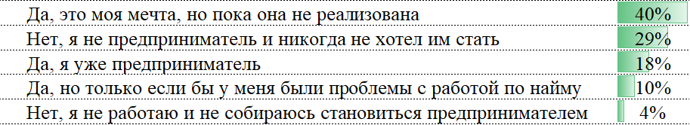

Рис. 25. Если бы у Вас были все возможности, то Вы бы

открыли свое дело?

Источник: составлено авторами.

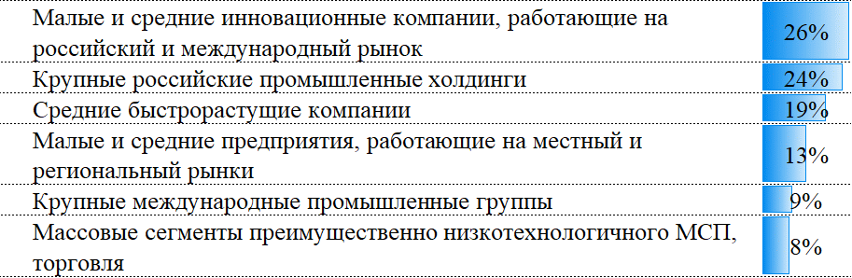

Рис. 26. Какой тип предприятий будет определять развитие

тольяттинской экономики в 2030 году?

Источник: составлено авторами.

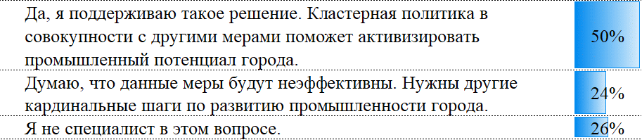

Рис. 27. Как Вы считаете, перспективно ли создание

в Тольятти промышленных кластеров?

Источник: составлено авторами.

Результаты:

индекс производства в обрабатывающей промышленности к 2025 году - 106,0%, к 2030 году - 105,0%;

реальная среднемесячная начисленная заработная плата работников организаций, не относящихся к субъектам малого предпринимательства, будет ежегодно расти не менее чем на 4,0%;

количество субъектов малого и среднего предпринимательства увеличится на 30%;

количество торговых мест на розничных рынках, включая сельскохозяйственные, вырастет до 2050 шт., т.е. примерно на 9,6%.

Достижению стратегической цели по приоритету "Возможности для каждого" будет способствовать участие городского округа Тольятти в реализации мероприятий региональных составляющих национальных проектов "Малое и среднее предпринимательство и поддержка индивидуальной предпринимательской инициативы", "Международная кооперация и экспорт", "Производительность труда и поддержка занятости".

(абзац введен [Решением](consultantplus://offline/ref=61D90BE7BCFD00605435A69D4BE4E8A9C97B7B8AE585A83F2A0DCA70E6C9587E485433684D80FBAA019EB9ADE698E20B0505904BDDA2DEAE1B79F3B4QEjDH) Думы городского округа Тольятти Самарской области от 08.07.2020 N 650)

2.5.1. Массовое предпринимательство в непроизводственной

сфере

Задача - развитие массового малого предпринимательства, создание рабочих мест в непроизводственном секторе экономики.

Ключевые направления:

1) дальнейшее снижение административных барьеров для развития массового предпринимательства, включая внедрение целевой модели АСИ;

2) развитие МФЦ для бизнеса, проведение информационной и консультационной работы по организации своего дела, получению льгот и субсидий;

3) популяризация предпринимательства, создание тематических просветительских программ по опыту создания успешных бизнес-проектов в местных СМИ (пример - передача "Бизнес-кейс" на радио "Коммерсант ФМ"), популяризация в социальных сетях;

4) разработка карты предпринимательства с траекториями поддержки массового предпринимательства (дополнительная функция бизнес-инкубатора);

5) проведение тренингов по участию предпринимателей в федеральных, региональных и городских конкурсах на предоставление финансирования, получение льготного кредитования и пр.;

6) формирование нового бренда г. Тольятти как благополучного города для занятия предпринимательской деятельностью, свободного, где выгодно и удобно вести бизнес, в том числе участие в федеральных конкурсах предпринимателей, реклама ТОСЭР и т.д.;

7) расширение спектра организаций, совместно реализующих с Корпорацией МСП обучающие программы "Азбука предпринимателя" и "Школа предпринимательства" в г. Тольятти;

8) расширение реализации программы "Ты - предприниматель" в г. Тольятти;

9) развитие совместных молодежных проектов Агентства экономического развития Тольятти, Тольяттинского государственного университета, научно-исследовательских институтов и школ: учебно-тренировочные фирмы, школа начинающего предпринимателя, проект "Наставничество", деловые имитационные игры, экономические викторины и форсайты;

10) развитие нестационарных торговых объектов: выделение на местности и оборудование площадок, ключевые площадки - зоны в рамках транспортно-пересадочных узлов, площадки, оформленные в едином стиле (за исключением установок данных объектов в противопожарных разрывах между зданиями и сооружениями);

11) поддержка социального и возрастного предпринимательства;

12) мероприятия по легализации (информирование о преимуществах легальной работы, о мерах поддержки, развитие патентной системы, предоставление имущественной поддержки и т.д.).

2.5.2. Инвестиционная политика

Задача - создание единой интегрированной системы поддержки инвестиционной деятельности, обеспечение потребностей инвесторов в современной промышленной инфраструктуре.

Ключевые направления:

1) продвижение города в качестве территории для инвестиций:

1.1) определение перспективных территорий и объектов для реализации инвестиционных проектов в формате муниципально-частного партнерства;

1.2) выявление потребностей и перспективных ниш крупных предприятий;

1.3) создание и ежеквартальное обновление городского каталога "Сделано в Тольятти" по разным отраслям;

1.4) формирование единого инвестиционного бренда г. Тольятти, отражающего основные особенности развития города с учетом специфики целевых рынков, использование элементов бренда на всех маркетинговых материалах;

1.5) содействие участию компаний в выставочно-ярмарочной деятельности в Российской Федерации и за рубежом;

2). инфраструктурное обеспечение инвестиционной деятельности:

2.1) привлечение промышленных девелоперов (частные промышленные парки, промышленные объекты в формате light industrial) к реализации проектов в Тольятти;

2.2) развитие производственной интеграции крупных промышленных предприятий с субъектами малого и среднего предпринимательства;

2.3) поддержка развития частных индустриальных парков;

2.4) создание системы информирования инвесторов об инвестиционных преимуществах Тольятти, включение информации по инвестиционным преимуществам Тольятти в повестку Минпромторга России, ПАО "АВТОВАЗ" и иных крупных компаний на отраслевых и межотраслевых совещаниях, мероприятиях различного формата в России и за рубежом на регулярной основе;

2.5) дальнейшие развитие территории опережающего социально-экономического развития (ТОСЭР) "Тольятти";

2.6) содействие развитию Особой экономической зоны промышленно-производственного типа "Тольятти";

2.7) вовлечение в хозяйственный оборот временно неиспользуемых промышленных площадок;

3) информационная и консультационная поддержка инвесторов:

3.1) развитие Инвестиционного портала г. Тольятти в сети Интернет (обновление, онлайн-сервисы);

3.2) регулярное проведение в городском округе деловых мероприятий общероссийского и международного уровней;

3.3) кураторство инвестиционных проектов со стороны органов местного самоуправления и институтов развития городского округа.

2.5.3. Промышленное развитие

2.5.3.1. Автомобилестроительный кластер

Задача - диверсификация номенклатуры производимой продукции для сохранения текущих и освоения новых рынков, содействие процессам кластеризации и экспорта в отрасли.

Ключевые направления:

1) реализация [Распоряжения](consultantplus://offline/ref=61D90BE7BCFD00605435B8905D88B4A1CD792286E68FA061735CCC27B9995E2B1A146D310CC2E8AB0680BBABE1Q9j0H) Правительства Российской Федерации от 28.04.2018 N 831-р "Об утверждении Стратегии развития автомобильной промышленности Российской Федерации на период до 2025 года" на территории городского округа Тольятти;

2) развитие бренда Тольятти как города высокой культуры работы с поставщиками и дилерами, содействие развитию бренда города, связанного со столицей российского автомобилестроения;

3) усиление интеграции автомобилестроительных предприятий г. Тольятти в региональный автомобилестроительный кластер, создание которого предусмотрено Стратегией социально-экономического развития Самарской области до 2030 года;

4) участие в поддержке инициатив по сохранению и расширению поддержки отрасли производства автотранспортных средств (увеличение объема субсидий российским кредитным организациям на возмещение выпадающих доходов по кредитам, выданным российскими кредитными организациями физическим лицам на приобретение автомобилей (программы "Семейный автомобиль" и "Первый автомобиль", "Российский тягач", "Свое дело" и "Российский фермер"); покрытие части затрат автопроизводителей на использование энергоресурсов; возмещение части затрат организаций автомобилестроения по уплате процентов по кредитам; субсидирование части расходов на содержание рабочих мест производителями колесных транспортных средств; поддержка научно-исследовательских и опытно-конструкторских разработок, проведение испытаний колесных транспортных средств; внедрение субсидирования потерь в доходах лизинговых организаций, образовавшихся за счет предоставления скидки по уплате авансового платежа по лизинговым договорам);

5) формирование полигона для разработки, производства и испытания транспортных средств с дистанционным или автономным управлением для промышленных и социальных нужд;

6) выход с инициативой на федеральный уровень по внедрению системы поддержки предприятий, специализирующихся на производстве транспортных средств с дистанционным или автономным управлением;

7) формирование первого в России кластера по производству транспортных средств с электрическим или гибридным приводом, в том числе с привлечением крупных игроков международного рынка в целях кооперации, развитие соответствующих заправочных станций, перевод муниципального транспорта на соответствующие транспортные средства;

8) содействие созданию зарядной инфраструктуры электромобилей на предприятиях города;

9) содействие развитию промышленных предприятий, деятельность которых направлена на производство мини-транспортных средств с электрическим приводом (мопеды, электросамокаты, гироскутеры, моноколеса, инвалидные коляски и т.д.).

2.5.3.2. Нефтехимический кластер

Задача - развитие химической промышленности Тольятти на основе внедрения передовых технологий зеленой химии.

Ключевые направления:

1) интеграция предприятий химической промышленности г. Тольятти в региональный нефтехимический кластер, создание которого предусмотрено Стратегией социально-экономического развития Самарской области до 2030 года;

2) создание центра сертификации и стандартизации химической продукции;

3) внедрение новых технологий зеленой химии, включая технологии полной очистки выбросов в окружающую среду (воздух, почву, воду);

4) обеспечение развития инженерной инфраструктуры (продуктопроводы, электроэнергия, водоснабжение, водоотведение, автомобильная и железнодорожная инфраструктура), повышение безопасности транспортировки химических продуктов по территории городского округа;

5) контроль и мониторинг соблюдения экологического законодательства, установка дополнительных постов мониторинга;

6) создание пояса малых сервисных предприятий при крупнейших химических заводах Тольятти;

7) использование продукции химического комплекса Тольятти в автомобильной промышленности.

2.5.3.3. Агропромышленный кластер

Задача - обеспечение развития предприятий пищевой и легкой промышленности городского округа в целях насыщения рынка городского округа и Самарской области потребительскими товарами местного производства.

Ключевые направления:

1) интеграция предприятий г. Тольятти в региональный агропромышленный кластер в соответствии со Стратегией социально-экономического развития Самарской области на период до 2030 года;

2) продвижение продукции тольяттинских предприятий пищевой промышленности в федеральные торговые сети;

3) административная, консультационная и информационная поддержка выхода пищевых предприятий Тольятти на рынки соседних регионов, г. Москвы и г. Санкт-Петербурга;

4) привлечение инвестиций в развитие производственных мощностей по переработке мяса, производству хлебобулочных изделий, кондитерских изделий, создание площадей хранения и переработки сельскохозяйственной продукции;

5) на базе неработающих мощностей предприятий создание промышленных парков, привлечение в них малых компаний по переработке сельскохозяйственной продукции;

6) обеспечение возможности участия предприятий пищевой промышленности Тольятти в муниципальных и региональных заказах Самарской области на поставку продуктов питания, формирование альянсов пищевых предприятий для участия в крупных и многотоварных закупках Самарской области и Российской Федерации.

2.5.3.4. Экспортный потенциал

Задача - реализация экспортного потенциала промышленных предприятий Тольятти.

Ключевые направления:

1) разработка экспортной стратегии городского округа Тольятти;

2) участие во внедрении Регионального экспортного стандарта в Самарской области;

3) разработка предложений по обеспечению деятельности Центра поддержки экспорта;

4) размещение в публичном доступе информации о предприятиях, осуществляющих экспорт в городском округе Тольятти.

2.5.4. Эффективный рынок труда

Задача - формирование гибкого рынка труда, учитывающего потребности современной экономики и будущие технологические тренды (Приложение 3).

Ключевые направления:

1) разработка предложений по удержанию выпускников вузов и ссузов в Тольятти, создание благоприятных условий для привлечения талантливой молодежи;

2) повышение эффективности работы службы занятости Тольятти;

3) прогнозирование потребностей экономики Тольятти по отдельным профессиональным специальностям и компетенциям с учетом развития новых технологий в мире и России;

4) содействие интеграции в трудовую деятельность граждан, обладающих недостаточной конкурентоспособностью на рынке труда и испытывающих трудности при трудоустройстве, в том числе инвалидов, выпускников образовательных организаций без опыта работы, граждан предпенсионного и пенсионного возраста, граждан, не работающих длительное время, в том числе женщин, стремящихся возобновить трудовую деятельность после перерыва, связанного с рождением и воспитанием детей, и др.

2.5.5. Муниципальный сектор экономики

Задача - обеспечение эффективного управления имуществом муниципальной казны, муниципальными учреждениями и предприятиями городского округа.

Ключевые направления:

1) внедрение технологий бережливого производства на предприятиях, находящихся в муниципальной собственности;

2) сотрудничество с вузами Тольятти по вопросам подготовки кадров для организаций муниципального сектора экономики, проведения исследований и разработок;

3) сохранение организационно-правовой формы муниципальных предприятий, деятельность которых направлена на осуществление преимущественно социальных функций (муниципальный общественный транспорт);

4) проведение инвентаризации перечней производимых муниципальными предприятиями товаров и оказываемых услуг на предмет целесообразности осуществления этих функций частным сектором экономики с последующим акционированием муниципальных предприятий;

5) оптимизация (сокращение) расходов на содержание муниципальных учреждений посредством повышения эффективности использования площадей, находящихся в муниципальной собственности, за счет объединения, укрупнения учреждений; перевода учреждений, занимающих излишние неиспользуемые площади, в помещения меньшей площади; увеличения загрузки учреждений посредством расширения перечня и количества услуг, оказываемых на платной основе;

6) повышение эффективности использования муниципального имущества путем сотрудничества с инвесторами посредством реализации механизма муниципального частного партнерства, концессионных соглашений;

7) оптимизация (сокращение) расходов на содержание муниципальных учреждений посредством передачи функций отдельных категорий работников на аутсорсинг или казенным учреждениям, централизованно оказывающим услуги;

8) финансирование расходов муниципальных учреждений на проведение мероприятий с учетом приоритетных направлений развития муниципального сектора экономики;

9) оптимизация расходов на выполнение муниципального задания за счет корректировки объема муниципального задания с учетом спроса на муниципальные услуги (работы), анализа фактического количества потребителей и приоритетности оказания услуг (выполнения работ);

10) расширение деятельности и увеличение доходности предприятий муниципального сектора экономики для обеспечения экономической основы местного самоуправления и сокращения расходов бюджета на содержание предприятий и организаций муниципального сектора.

2.6. Приоритет "Город больших проектов"

Стратегическая цель.

Создание одного из крупнейших инновационно-производственных центров Поволжья и России путем развития научно-производственного комплекса, формирования новых отраслей, внедрения цифровых технологий и реализации модели умного города.

Обоснование выделения стратегической цели.

К 2030 году в мире произойдет постепенный переход к новому технологическому укладу, основой которого станет применение "умных" технологий во всех сферах человеческой деятельности. Считается, что резкое повышение производительности труда и основа для новой экономики будут связаны с цифровыми решениями, кардинальным повышением роли искусственного интеллекта и автоматизированных систем. Проекты на стыке информационных, нано-, био- и когнитивных технологий станут драйверами развития.

Подобные изменения, связанные с более активным внедрением "умных" систем, роботов, несут определенные социальные угрозы. По нашим оценкам, до 46% всех рабочих мест, преимущественно связанных с рутинным трудом, могут быть автоматизированы в Самарской области при максимальном внедрении подобных технологий. Существует угроза, что создание новых рабочих мест и переобучение специалистов будет отставать от процессов автоматизации рабочих мест, а соответственно, повысится уровень безработицы. При этом часть населения будет не готова к непрерывному обучению, обновлению своих знаний и умений, применению своих творческих способностей, а соответственно, к конкуренции с роботами. В этом случае существует угроза формирования так называемой "экономики незнания", участники которой не будут участвовать в современных процессах обучения, создания и внедрения новых знаний и технологий. При этом городской округ Тольятти уже в существенной мере испытал шок автоматизации производств при модернизации градообразующего предприятия, поэтому имеет определенный опыт решения подобных проблем.

Критически важно в данной ситуации сформировать соответствующую информационно-коммуникационную инфраструктуру для внедрения и распространения новых технологий. Развитие цифровой экономики невозможно без достаточно развитой сферы связи, без высокоскоростного Интернета и соответствующих информационных технологий. В городском округе Тольятти есть определенные предпосылки для формирования информационно-технологического центра для всего Поволжья.

В условиях потенциальной конкуренции с роботами многократно возрастает значимость творческих и предпринимательских способностей населения. Фактически развитие технологического предпринимательства становится безальтернативным. Новые фирмы (стартапы) позволяют решать проблему внедрения новых технологий, реализации прорывных решений, которые невозможно внедрить в крупных корпорациях. В городском округе Тольятти сложились все необходимые предпосылки для бурного роста стартапов.

Новые производственные технологии, гибкая автоматизированная система управления предприятиями, промышленные роботы - все это позволит существенно повысить производительность труда и качество выпускаемой продукции. Рост производительности труда и повышение доли инновационно активных компаний заявлен как один из приоритетных национальных проектов в [Указе](consultantplus://offline/ref=61D90BE7BCFD00605435B8905D88B4A1CC702687E686A061735CCC27B9995E2B1A146D310CC2E8AB0680BBABE1Q9j0H) Президента Российской Федерации от 07.05 2018 N 204 "О национальных целях и стратегических задачах развития Российской Федерации на период до 2024 года".

В описываемых условиях кардинально изменяется роль университетов в социально-экономическом развитии регионов. Ранее многие вузы выполняли исключительно образовательные функции, часть университетов - также научно-исследовательские. Сегодня университеты во взаимодействии с научными организациями и предприятиями реального сектора становятся центрами новой экономики, в них разрабатываются новейшие технологии, рядом с ними формируется пул технологических компаний. Вузы, реализующие модель "Университета 3.0", становятся центрами преобразований агломераций и регионов.

[Указ](consultantplus://offline/ref=61D90BE7BCFD00605435B8905D88B4A1CC702687E686A061735CCC27B9995E2B1A146D310CC2E8AB0680BBABE1Q9j0H) Президента Российской Федерации от 07.05.2018 N 204 "О национальных целях и стратегических задачах развития Российской Федерации на период до 2024 года" предполагает создание не менее 15 научно-образовательных центров мирового уровня на основе интеграции университетов и научных организаций и их кооперации с предприятиями. В городском округе Тольятти сложились необходимые условия для создания подобного рода инновационного центра на основе реализации группы больших проектов, описываемых ниже.

Реализация крупных инновационных проектов и технологических инициатив федерального уровня, апробация новейших мер технологической политики, обеспечение разработки, внедрения и коммерциализации прорывных технологий позволит осуществить переход городского округа Тольятти на инновационный путь развития экономики. В конечном итоге будут сформированы новые полюса конкурентоспособности для всей страны.

Ключевые результаты проведенных опросов:

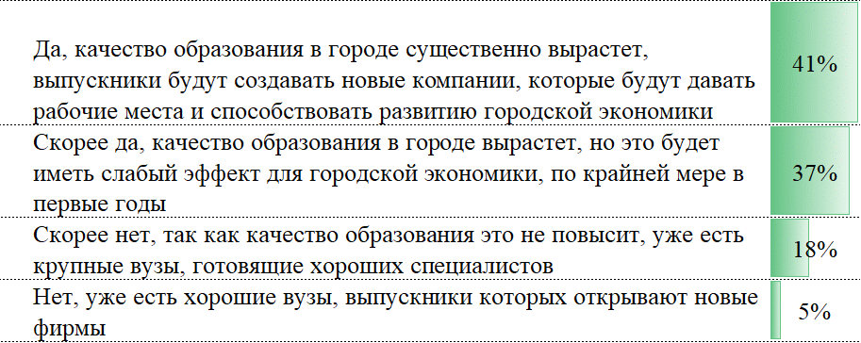

Рис. 28. Поддерживаете ли Вы идею создания Университета 3.0,

в котором бы готовились будущие технологические

предприниматели по совместным программам с ведущими

российскими вузами?

Источник: составлено авторами.

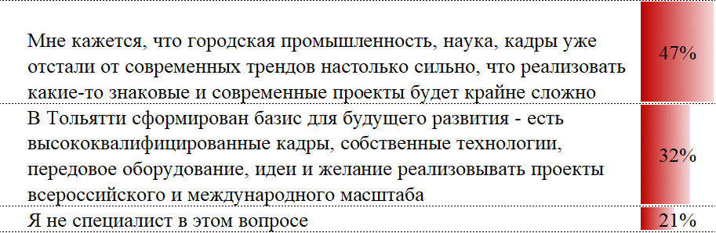

Рис. 29. Как Вы оцениваете готовность Тольятти к реализации

проектов в Индустрии 4.0?

Источник: составлено авторами.

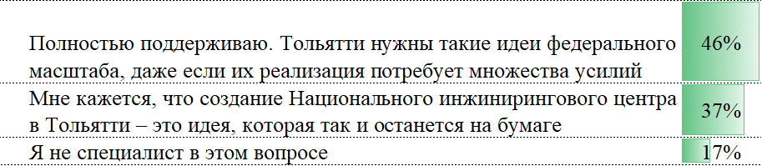

Рис. 30. Что Вы думаете о создании Национального

инжинирингового центра в Тольятти?

Источник: составлено авторами.

Ключевые результаты проведенных опросов:

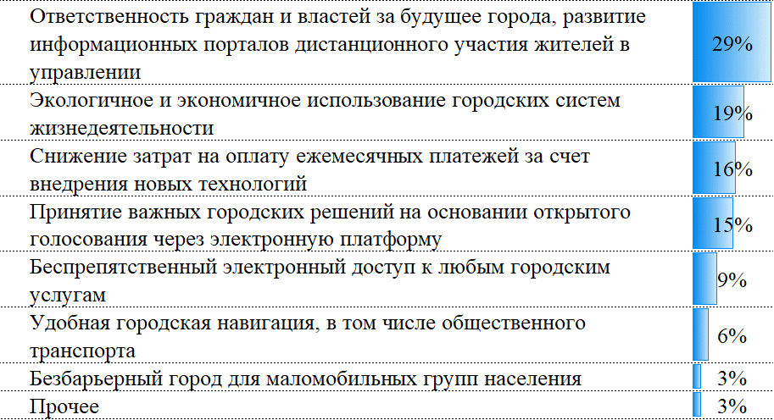

Рис. 31. Для Вас умный город прежде всего - это...

Источник: составлено авторами.

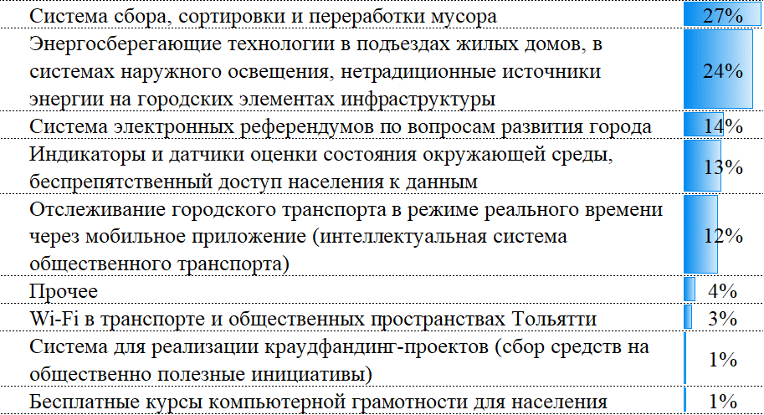

Рис. 32. Какие технологии/решения "умного города" в первую

очередь должны быть внедрены в Тольятти?

Источник: составлено авторами.

Результаты:

- объем инвестиций в основной капитал организаций за счет всех источников финансирования (в ценах соответствующих лет) в 2025 году составит 70,0 млрд руб., в 2030 году - 100,0 млрд руб.;

- уровень производительности труда относительно 2018 года вырастет на 50%;

- удельный вес организаций, осуществлявших технологические, организационные, маркетинговые инновации, в общем числе обследованных организаций составит не менее 20%;

- предполагается активное участие г. Тольятти в реализации национальных и федеральных проектов.

Достижению стратегической цели по приоритету "Город больших проектов" будет способствовать участие городского округа Тольятти в реализации мероприятий региональных составляющих федеральных проектов национального проекта "Цифровая экономика".

(абзац введен [Решением](consultantplus://offline/ref=61D90BE7BCFD00605435A69D4BE4E8A9C97B7B8AE585A83F2A0DCA70E6C9587E485433684D80FBAA019EB9ADE498E20B0505904BDDA2DEAE1B79F3B4QEjDH) Думы городского округа Тольятти Самарской области от 08.07.2020 N 650)

2.6.1. Технологическое предпринимательство

Задача - формирование единой системы поддержки новых технологических компаний, обеспечивающей непрерывный поток стартапов.

В соответствии со Стратегией социально-экономического развития Самарской области на период до 2030 года предполагается создание в регионе финансовых и нефинансовых инструментов поддержки технологического предпринимательства ранних (предпосевная и посевная) стадий, осуществляемого в приоритетных отраслевых направлениях. Для городского округа Тольятти этими направлениями являются: информационные технологии, инжиниринг, автомобилестроение и химическая промышленность. Потребуется активное вовлечение регионального, федерального и международного частного венчурного капитала, поддержка соответствующих частно-государственных инициатив. Для существующих и конкурентоспособных технологических бизнесов предполагается разработка мер по содействию их выходу на глобальный рынок и интеграции в международные цепочки создания стоимости.

В целом для выполнения задачи потребуется разработка системы мер, направленных на приоритетное привлечение инвестиций в наукоемкие отрасли (информационно-коммуникационные технологии, инжиниринг и т.д.), включая разработку и принятие соответствующих нормативно-правовых актов, развитие инфраструктуры инновационной деятельности и создание центров компетенций для подготовки высококвалифицированных специалистов.

Ключевые направления:

1) участие в ведомственных конкурсах федеральных министерств на получение субсидий из федерального бюджета на строительство и модернизацию инвестиционной инфраструктуры, в частности технопарка в сфере высоких технологий "Жигулевская долина";

2) расширение площади технопарка "Жигулевская долина", строительство новых производственных корпусов, создание лаборатории физико-механических исследований, расширение площадки "Ворлд Скиллс";

3) развитие детского и юношеского технического творчества, в том числе создание новых и расширение действующих центров молодежного инновационного творчества;

4) консолидация бюджетных и внебюджетных ресурсов, предназначенных для поддержки инновационных проектов, в том числе поддержка создания частно-государственного фонда посевных инвестиций, ориентированного на приоритетное финансирование проектов в Самарской области и Поволжье в области информационных технологий, инжиниринга, ресурсосберегающих технологий, автомобилестроения и химической промышленности;

5) поддержка программ соинвестирования совместно с бизнес-ангелами и корпоративными фондами путем внедрения инструмента инновационных ваучеров;

6) поддержка и финансирование создания фаблабов и мейкерспейсов, в том числе как стимул для легализации "гаражной экономики";

7) повышение эффективности и дальнейшее расширение существующих элементов инновационной инфраструктуры;

8) создание центра информационной поддержки и консультирования технологических предпринимателей Поволжья в сфере коммерциализации разработок, интеллектуальной собственности и т.д.;

9) создание ассоциации наставников Самарской области и обеспечение их участия в обучении начинающих предпринимателей;

10) реализация проектов Национальной технологической инициативы;

11) организация бизнес-акселератора на базе технопарка "Жигулевская долина" и будущего Университета 3.0, использование не арендованных предпринимателями площадей технопарка "Жигулевская долина" в целях развития молодежного предпринимательства (сдача в краткосрочную аренду по минимальным ставкам).

2.6.2. Информационно-технологический центр Поволжья

Задача - создание центра информационных технологий и проектного офиса внедрения инструментов цифровой экономики Поволжья.

В соответствии с [Указом](consultantplus://offline/ref=61D90BE7BCFD00605435B8905D88B4A1CC702687E686A061735CCC27B9995E2B1A146D310CC2E8AB0680BBABE1Q9j0H) Президента Российской Федерации от 07.05.2018 N 204 "О национальных целях и стратегических задачах развития Российской Федерации на период до 2024 года" необходимо обеспечить ускоренное внедрение цифровых технологий. В соответствии со Стратегией социально-экономического развития Самарской области на период до 2030 года городской округ Тольятти должен стать одним из информационно-технологических центров Поволжья.

Планируется существенно увеличить внутренние затраты на развитие цифровой экономики за счет всех источников для формирования устойчивой и безопасной информационно-телекоммуникационной инфраструктуры высокоскоростной передачи, обработки и хранения больших объемов данных. Преимущество при обеспечении государственных органов, органов местного самоуправления и иных государственных организаций программными продуктами.

Выполнение задачи приведет к созданию межрегионального центра информационных технологий и проектного офиса внедрения инструментов цифровой экономики.

Ключевые направления.

В соответствии со Стратегией социально-экономического развития Самарской области на период до 2030 года достижение цели создания центра информационных технологий и проектного офиса внедрения инструментов цифровой экономики Поволжья предполагается в несколько этапов.

На первом этапе (до 2020 г.) необходимо решение следующих задач:

1) поддержка инновационных проектов по разработке новых мультимедийных технологий; мобильных устройств и мобильных приложений; программного обеспечения в области стратегических информационных технологий, включая компьютерное моделирование технологических процессов; системы навигации с использованием ИТ-технологий; аналитических, инженерных и других систем; способов и устройств отображения объемной динамической информации; программных средств для сетей доступа к суперЭВМ, грид-систем и систем облачных вычислений; средств конфигурационного управления и сборки программного обеспечения;

2) развитие системы подготовки специалистов информационных технологий, в том числе взаимодействие ссузов и вузов с предприятиями в реализации конкретных проектов;

3) развитие магистральных каналов связи;

4) внедрение 4G-сетей мобильной связи на всей территории городского округа Тольятти и начало работ по созданию сетей 5G;

5) внедрение основных принципов электронного правительства в работу администрации городского округа Тольятти;

6) подключение всех учреждений здравоохранения городского округа Тольятти к федеральной телемедицинской сети;

7) поддержка создания инфраструктуры бесплатной беспроводной связи на всех значимых региональных и муниципальных объектах, в туристически привлекательных центрах;

8) внедрение высокопроизводительных компьютерных систем (суперкомпьютеров) в городском округе Тольятти;

9) поддержка развития блокчейн-технологий.

На период 2021 - 2025 гг. планируется реализация следующих задач:

1) формирование крупного центра информационных технологий и проектного офиса внедрения инструментов цифровой экономики Поволжья;

2) поддержка инновационных проектов по разработке: систем сжатия и защиты информации, криптографии; систем управления сложными техническими объектами в реальном времени;

3) расширение существующей инфраструктуры высокоскоростного Интернета на территории городского округа Тольятти для внедрения технологий телемедицины, виртуальной и дополненной реальности, 3D-моделирования и т.д.;

4) развитие кооперации - формирование кластера (ассоциации) информационных технологий на основе реализации проектов в сфере городского хозяйства;

5) дальнейшая диверсификация и кастомизация информационных услуг;

6) радикальное повышение качества и проникновение в повседневную жизнь технологий виртуальной и дополненной реальности, в том числе для целей бизнеса;

7) поддержка формирования интернета вещей в сфере безопасности, торговли, медицины и т.д.

В перспективе на период 2026 - 2030 гг. предполагается, что создание центра информационных технологий позволит:

1) обрабатывать сверхбольшие массивы информации о транспортных и информационных потоках Поволжья, при моделировании сложных систем, реализации проектов в сфере виртуальной и дополненной реальности;

2) управлять дистанционной передачей образов и ощущений;

3) создавать сети, управляющие взаимодействием между любыми объектами.

2.6.3. Национальный инжиниринговый центр

Задача - создание национального инжинирингового центра России в городском округе Тольятти, который сможет обеспечить прорыв в сфере моделирования и проектирования сложных систем.

В соответствии с [Указом](consultantplus://offline/ref=61D90BE7BCFD00605435B8905D88B4A1CC702687E686A061735CCC27B9995E2B1A146D310CC2E8AB0680BBABE1Q9j0H) Президента Российской Федерации от 07.05.2018 N 204 "О национальных целях и стратегических задачах развития Российской Федерации на период до 2024 года" предполагается создание не менее 15 научно-образовательных центров мирового уровня на основе интеграции университетов и научных организаций и их кооперации с предприятиями. Создание национального инжинирингового центра до 2020 года в городском округе Тольятти может стать первым этапом к формированию подобного центра в области инжиниринга. Реализация задачи отвечает приоритетам Стратегии социально-экономического развития Самарской области на период до 2030 года, который предполагает осуществление комплекса мер по развитию инновационной инфраструктуры.

Ключевые направления:

1) создание инжинирингового центра национального уровня при объединении усилий ведущих вузов Тольятти, технопарка "Жигулевская долина" и иных заинтересованных организаций;

2) создание независимой управляющей компании инжинирингового центра;

3) создание центра прототипирования и промышленного дизайна в машиностроении в соответствии с целями развития инжинирингового центра, создание коворкингов, центра аддитивных технологий;

4) создание испытательного (сертификационного) центра автокомпонентов в соответствии с целями развития инжинирингового центра;

5) формирование кластера малых инновационных компаний в сфере инжиниринга на основе реализации крупных совместных проектов (привлечение крупных российских и зарубежных инвесторов; реализация проектов Национальной технологической инициативы);

6) создание независимого научно-исследовательского центра автомобилестроения в соответствии с целями развития инжинирингового центра.

2.6.4. Университет 3.0

Задача - создание в городском округе сетевого предпринимательского университета (Университет 3.0), способного выполнять специализированные НИОКР, создавать пул технологических предпринимателей для всей России, на базе инфраструктуры поддержки предпринимательства создавать инновационные проекты.

В соответствии с [Указом](consultantplus://offline/ref=61D90BE7BCFD00605435B8905D88B4A1CC702687E686A061735CCC27B9995E2B1A146D310CC2E8AB0680BBABE1Q9j0H) Президента Российской Федерации от 07.05.2018 N 204 "О национальных целях и стратегических задачах развития Российской Федерации на период до 2024 года" необходимо привлечение зарубежных ведущих ученых, перспективных исследователей и существенное увеличение числа иностранных студентов. Реализация этой задачи невозможна без формирования крупных конкурентоспособных на мировом уровне университетов. Обязательным элементом инновационной системы являются конкурентоспособные вузы. В современных условиях происходит переход от модели обучающего вуза к модели научно-исследовательского и предпринимательского университета, так называемого "Университета 3.0".

Устойчивое развитие Самарско-Тольяттинской миллионной агломерации невозможно без комплексного развития научно-образовательного комплекса. Поэтому в Стратегии социально-экономического развития Самарской области на период до 2030 года указана необходимость кооперации образовательных, научных организаций и компаний, поддержка научно-исследовательской и инновационной функции вузов, в том числе развитие университетов в качестве инновационных площадок. Конкурентоспособный научно-образовательный комплекс позволит частично решить проблему оттока молодежи из городского округа Тольятти. Решение задачи будет направлено на существенное изменение роли и функций вузов, научных организаций и превращение их в инновационные центры, что позволит стимулировать развитие технологичного бизнеса, обеспечить потребности предприятий региона в кадрах и НИОКР.

При этом важным аспектом является использование уже накопленного опыта сектора высшего образования Тольятти и Самарской области, включая реализацию отдельных мероприятий Тольяттинским государственным университетом и другими вузами.

Ключевые направления.

На период до 2025 года предполагается:

1) поддержка внедрения STEM-образования (наука, технологии, инжиниринг, математика);

2) разработка и внедрение стимулирующих механизмов вовлечения реального сектора экономики в систему подготовки специалистов и оценки полученных квалификаций;

3) развитие системы дуального образования;

4) включение курсов подготовки предпринимателей в программы обучения;

5) систематизация грантов ведущим ученым, научным школам и коллективам в области фундаментальной и прикладной науки, результаты деятельности которых имеют значение для развития городского округа и региона в целом;

6) внедрение системы инновационных ваучеров в университетах при выполнении НИОКР для малых и средних компаний;

7) привлечение в научную сферу университетов дополнительных внебюджетных финансовых средств, в том числе за счет механизма связанных грантов на разработку технических решений для реального сектора экономики;

8) реализация программ развития опорных образовательных организаций высшего образования;

9) реализация Тольяттинским государственным университетом программы трансформации в университетский центр инновационного и технологического развития Самарской области.

На период 2025 - 2030 гг. предполагается реализация стратегии развития вузов Тольятти в рамках концепции "Университет 3.0", включая:

1) формирование сетевого предпринимательского вуза путем заключения соглашений между взаимодействующими образовательными и научными организациями; создание центра трансфера технологий;

2) поэтапный переход к концепции создания "Университета 4.0", который помимо выполнения образовательных, научных и предпринимательских функций, станет также драйвером социокультурного развития Тольятти и Самарской области (Университет - как градообразующий фактор);

3) развитие кооперации учебных заведений, в том числе с бизнесом;

4) создание межвузовских научно-образовательных центров;

5) обеспечение возможности защиты создаваемых малых инновационных предприятий или технологических разработок, подготовленных к внедрению в производство в качестве выпускных квалификационных дипломных работ;

6) развитие практики создания малых инновационных предприятий;

7) разработка и внедрение региональной программы стажировок и обучения кадров в зарубежных технологических вузах и научных учреждениях;

8) расширение и модернизация кампусов для студентов вузов Самарско-Тольяттинской агломерации для возможности привлечения российских и зарубежных студентов и молодых исследователей;

9) создание совместно с крупнейшими предприятиями городского округа Тольятти многофункциональных центров прикладных квалификаций в сфере автомобилестроения, химической промышленности, информационных технологий и инжиниринга;

10) создание регионального сетевого учебно-научно-производственного центра в области инжиниринга, включая строительство учебно-лабораторного корпуса автоматики и управления, создание лаборатории гибких производственных систем;

11) создание регионального учебно-исследовательского центра в области лазерных и аддитивных технологий.

2.6.5. Индустрия 4.0, технологическое опережение

Задача - формирование в городском округе Тольятти условий для внедрения технологий нового поколения, модернизации действующих производств и создания новых в сфере высоких технологий.

В соответствии с [Указом](consultantplus://offline/ref=61D90BE7BCFD00605435B8905D88B4A1CC702687E686A061735CCC27B9995E2B1A146D310CC2E8AB0680BBABE1Q9j0H) Президента Российской Федерации от 07.05.2018 N 204 "О национальных целях и стратегических задачах развития Российской Федерации на период до 2024 года" необходимо обеспечить существенное увеличение производительности труда на предприятиях несырьевых отраслей путем внедрения передовых управленческих, организационных и технологических решений, в том числе посредством предоставления налоговых преференций; сокращение нормативно-правовых и административных ограничений; формирование системы методической и организационной поддержки и подготовки кадров.

В соответствии со Стратегией социально-экономического развития Самарской области на период до 2030 года предполагается активное внедрение современных информационных технологий в автомобилестроение, двигателестроение, авиационно-космическую и нефтехимическую отрасли. В результате на основе развития инновационной инфраструктуры, информатизации и компетенции предпринимательских университетов города будет создан стимул для дальнейшей модернизации промышленности и создания индустрии 4.0.

Ключевые направления:

1) создание региональной системы "Технологического опережения" - системы научно-технологической разведки и опережающего реагирования на быстрорастущие мировые технологические тренды (анализ патентной статистики, передовых технологических фронтов) на уровне Самарско-Тольяттинской агломерации;

2) формирование системы поддержки инновационных предприятий путем предоставления налоговых льгот (в части уплаты налога на имущество), субсидий на переподготовку;

3) создание и развитие механизма связанных грантов на разработку решений для бизнеса;

4) разработка муниципального плана по повышению производительности труда;

5) создание единой цифровой платформы компаний, оказывающих инжиниринговые услуги;

6) создание центра автоматизации производств, использующего и распространяющего опыт зарубежных концернов и ПАО "АВТОВАЗ";

7) создание центра робототехники для обучения и производства опытных образцов;

8) создание центра аддитивных технологий для обучения и производства опытных образцов;

9) формирование единого электронного реестра поставщиков и закупщиков в рамках высокотехнологичных кластеров (аэрокосмического, автомобильного и т.д.);

10) поддержка развития молодежного и детского движения робототехники и связанных областей;

11) поддержка проектов автоматизации и цифровизации производственной сферы;

12) создание условий для внедрения изобретений и рационализаторских предложений;

13) выявление и поддержка городских "скрытых" региональных и национальных чемпионов.

2.6.6. Инновационный центр (Технологическая долина)

Задача - формирование инновационного центра мирового уровня на основе интеграции и кооперации университетов, научных организаций и бизнеса на территории специализированной технологической долины.

Задача направлена на формирование целостной системы стимулирования инновационных процессов в городском округе, а в перспективе - во всей стране. К 2030 году будет достигнуто формирование четвертого ядра в западной части городского округа Тольятти - Технологической долины, выполняющей функции крупного инновационного центра.

Ключевые направления:

1) привлечение федерального финансирования на реализацию проекта Технологической долины;

2) заключение соглашений между сетевым предпринимательским вузом, объектами инновационной инфраструктуры городского округа и крупными корпорациями о создании научно-исследовательских подразделений в Технологической долине;

3) выделение участка и оборудование его коммуникациями для строительства кампуса Технологической долины;

4) пространственная интеграция Технологической долины с технопарком "Жигулевская долина", ОЭЗ и другими объектами - формирование единой транспортной системы;

5) дальнейшее развитие центров коллективного пользования;

6) создание стимулов для постепенного переноса офисов технологических компаний в сфере инжиниринга, информационных технологий и иных наукоемких областей в Технологическую долину;

7) обеспечение условий для формирования новых технологических платформ в экономике города;

8) содействие ускоренному развитию сектора исследований и разработок;

9) формирование и развитие системы подготовки, переподготовки и повышения квалификации специалистов в сфере инновационной деятельности;

10) повышение уровня инновационного образования менеджеров высшего и среднего звена.

2.6.7. Умный город

Задача - формирование устойчивых инновационных экосистем на базе технологий умного города.

Концепция Smart City (умный город) активно обсуждается с начала второй декады 2000 года, постепенно инструменты ее реализации выходят за рамки технологического развития и концепция рассматривается как механизм создания новой городской реальности. Умный город - город, где благодаря инновациям улучшается состояние окружающей среды, общества и экономики (Future city initiative; Japan 2014), умный город устойчив (текущие потребности удовлетворяются без угрозы для существования будущих поколений) и способен к восстановлению (World Smart City; ISO, IEC, ITU, 2016). В технологическом плане "умный город" - оборудованный (instrumented), связанный (interconnected) и разумный (intellectual) (Smarter Cities; IBM).

В проекте программы "Цифровая экономика Российской Федерации" термин "Умный город" определен следующим образом: "К 2025 году в Российской Федерации появится несколько десятков "умных" городов, то есть инновационных городов, которые внедряют комплекс технических решений и организационных мероприятий, направленных на достижение максимально возможного качества управления ресурсами и предоставления услуг, в целях создания устойчивых благоприятных условий проживания и пребывания, деловой активности нынешнего и будущих поколений".

Ключевые направления:

1) разработка отдельной муниципальной программы, направленной на создание условий для развития общества знаний и повышение доступности и качества товаров и услуг цифровой экономики, в целях реализации [Стратегии](consultantplus://offline/ref=61D90BE7BCFD00605435B8905D88B4A1CD712384E285A061735CCC27B9995E2B0814353D0EC4F6AA0995EDFAA7C6BB58474E9D4EC5BEDEABQ0j6H) развития информационного общества в Российской Федерации на 2017 - 2030 годы, утвержденной Указом Президента Российской Федерации от 09.05.2017 N 203 "О Стратегии развития информационного общества в Российской Федерации на 2017 - 2030 годы";

2) разработка проекта умного города, составление на его основе плана мероприятий ("дорожной карты") по внедрению технологий умного города, включая мероприятия по интеграции информационно-коммуникационных технологий и интернета вещей для управления городским имуществом;

3) разработка необходимых технических заданий и проектно-сметной документации по внедрению технологий умного города;

4) создание проектного офиса "умный город", стимулирование работы по внедрению технологий умного города на основе разработок местных компаний и кадров, инвентаризация разработанных компаниями Тольятти технологий умного города;

5) создание необходимых нормативно-правовых условий для реализации концепции умного города;

6) развитие инфраструктуры умного города, обеспечение информационной безопасности;

7) подготовка специалистов в области цифровых технологий управления городским имуществом в вузах Тольятти (лучшая практика - программа Beyond smart cities в MIT Urban planning);

8) создание единой открытой базы для поиска специалистов в области технологий умного города;

9) создание и применение российских информационных и коммуникационных технологий (лучшая практика - ЦОД "Омский", который предполагает размещение стартапов в области информационно-коммуникационных технологий на мощностях ЦОД для разработки технологий "умного города");

10) формирование муниципальных закупок с учетом возможностей внедрения технологий умного города;

11) разработка муниципального регламента необходимости учета стандартов "умного города" при реализации новых девелоперских проектов (отечественная практика - ЖК "Ильинское-Усово" в Московской области (новые материалы, интернет вещей в части ЖКХ, технологии безопасности);

12) создание единого городского центра обработки данных (дата-центра);

13) сбор и анализ информации о городе (big data), в том числе анализ видеоизображений для предсказательной аналитики (видеонаблюдение улиц, мониторинг дорожного движения, умное парковочное пространство, умное городское освещение, информационный центр) (лучшая практика - CityMind, Пусан, Южная Корея);

14) использование лучших практик внедрения технологий умного города в России и мире с учетом особенностей развития Тольятти;

15) проведение ежегодного международного хакатона в сфере городского развития (лучшая практика - Лондон, Великобритания, Smart London Innovation Challenge);

16) развитие сенсорных систем и сенсорных сетей города как ключевых элементов информационной и коммуникационной инфраструктуры (пример практики - датчики на распределительных сетях, минимизирующие последствия аварий, и умное освещение в г. Белгород).

Предполагается внедрение информационных технологий, в том числе разработанных компаниями из Тольятти, в каждой из сфер городского хозяйства:

1) умная энергетика: внедрение энергоэффективных систем ЖКХ, способных автоматически настраиваться под потребителей (различные тарифы), электронные технологии сбора показаний потребления электроэнергии населением, технологии дистанционного управления потреблением электроэнергии в городском хозяйстве, системы распределения и управления электроэнергией (Smart и Micro Grid, AMR) (лучшие отечественные практики - проект "Smart Grid" Башкирской сетевой компании совместно с Siemens, позволяющий снизить потери, время на переключение между разными сегментами сети, быстро устранить неисправности; планы по созданию интеллектуальной энергосети в г. Екатеринбурге с учетом требований Smart Grid);

2) умные дома: подключение всех электронных приборов к сети Интернет, возможности для их автоматического регулирования, внедрение систем дистанционного контроля и учета ресурсов ЖКХ (лучшая практика - стандарт NB-IoT в г. Иннополис, Республика Татарстан);

3) умный транспорт: автоматизация систем дорожного движения; подключение всех видов общественного транспорта к навигационной системе; внедрение автоматизированных мультимодальных логистических систем;

4) умные технологии: повсеместное внедрение интернета вещей; покрытие бесплатной сетью Wi-Fi всего городского округа; использование больших данных для анализа транспортных, миграционных и иных потоков;

5) умное здравоохранение: внедрение технологий электронной записи к врачам, электронные медицинские книжки, популяризация медицинских устройств, измеряющих жизненно важные показатели человека, развитие телемедицины;

6) умная безопасность: разработка автоматизированных систем видео- и аудиофиксации нарушений законодательства; обеспечение общественных пространств видеонаблюдением, внедрение технологий предотвращения происшествий (предиктивная аналитика на примере программ PredPol в Санта-Круз, Калифорния, - обнаружение мест и временных промежутков с наибольшей криминальной активностью; ATAC Workstation в Ричмонде, Вирджиния, - фиксация паттернов среди потенциально связанных криминальных инцидентов).

2.6.8. Бережливый город

Задача - внедрение технологий постоянного совершенствования системы управления городским округом Тольятти, формирование культуры бережливого производства у всех авторов экономического и социального развития города.

Ключевые направления:

разработка и реализация проекта "Бережливый город", включающего интеграцию технологий умного и бережливого города, реинжиниринг и оптимизацию процессов управления городом, стандартизацию и автоматизацию операций, внедрение стандартов качества и пр. в таких сферах, как жилищно-коммунальный сектор, управление городом, предоставление услуг физическим и юридическим лицам, предпринимательство, социальная сфера.

Основные методы бережливого производства: организация рабочего пространства (5S+1), картирование потоков создания ценности (Value Stream Mapping, VSM), всеобщее обслуживание оборудования (TPM, Total Productive Maintenance), Гемба (Gemba), защита от непреднамеренных ошибок (poka-yoke), канбан (kanban), быстрая переналадка (SMED, single minute exchange of dies) - стандартизация операций и визуальный менеджмент и др.

Ключевые направления деятельности в жилищно-коммунальном секторе:

1) интеграция технологий умного города и бережливого города;

2) реинжиниринг и оптимизация процессов управления жилищно-коммунальным сектором, в том числе на уровне предприятий - поставщиков услуг, муниципальных управляющих компаний, повышение эффективности их взаимодействия;

3) внедрение энергоэффективных технологий;

4) внедрение стандартов качества предоставления услуг в жилищно-коммунальном секторе, периодическая оценка качества предоставления услуг управляющими компаниями, в том числе на основе опросов населения;

5) внедрение добровольной системы сертификации качества управляющих компаний и поставщиков услуг, разработка рейтинга управляющих компаний в городском округе;

6) создание единого городского аварийного центра в сфере ЖКХ;

7) организация постоянного обучения сотрудников муниципальных предприятий по внедрению технологий "бережливого" производства;

8) разработка нормативно-правовой базы для внедрения технологий бережливого производства в ЖКХ.

Ключевые направления деятельности в сфере управления городом, предоставления услуг физическим и юридическим лицам:

Отечественная практика - Концепция "Бережливый регион" в Ханты-Мансийском автономном округе:

1) внедрение технологий бережливого производства в муниципальных органах власти, в том числе с проведением серии обучающих мероприятий для сотрудников (лучшие практики - Центр бережливого государства США (LLC LEAN Government Center);

2) оптимизация внутренних процессов деятельности муниципальных органов власти, стандартизация операций, реинжиниринг процессов, внедрение стандартов;

3) разработка политики информационного обмена по межведомственному и межуровневому взаимодействию при предоставлении муниципальных услуг физическим и юридическим лицам, автоматизация процедур;

4) ежегодная (ежеквартальная) оценка качества деятельности функциональных подразделений муниципальных органов власти на основе оценки выполнения сотрудниками внедренных стандартов;

5) сокращение количества отчетных документов для сотрудников муниципальных органов власти, увеличение "полезных" часов работы в рабочем расписании сотрудников муниципальных органов власти;

6) активизация деятельности многофункциональных центров, развитие многофункциональных центров для бизнеса, сокращение времени и необходимого количества документов для предоставления муниципальных услуг;

7) оптимизация организационной и функциональной структуры муниципальных органов власти;

8) организация постоянного обучения муниципальных служащих современным технологиям управления развитием города, внедрению технологий "бережливого" производства;

9) внедрение современных цифровых технологий в деятельность органов исполнительной власти Тольятти, включая автоматизацию и стандартизацию процессов, электронный документооборот и пр.;

10) разработка нормативно-правовой базы для внедрения технологий бережливого производства в органах муниципальной власти.

Ключевые направления деятельности в сфере предпринимательства:

1) формирование культуры бережливого производства среди субъектов деятельности в сфере промышленности и предоставления услуг для повышения производительности труда;

2) популяризация принципов бережливого производства в сфере малого и среднего предпринимательства;

3) проведение обучающих мероприятий и мастер-классов для субъектов МСП и представителей промышленных предприятий города с привлечением известных экспертов отрасли, обзор лучших практик от предприятий и организаций Тольятти;

4) открытие базовых кафедр бережливого производства в вузах города;

5) поддержка участия компаний, зарегистрированных на территории Тольятти, в российских и международных форумах и конференциях по вопросам внедрения технологий бережливого производства.

Ключевые направления деятельности в сфере здравоохранения, образования, предоставления прочих социальных услуг:

1) разработка предложений и направление их в региональные органы власти по внедрению технологий бережливого производства в сфере здравоохранения;

2) оптимизация процессов учреждений по предоставлению услуг в социальной сфере городского округа Тольятти, их стандартизация;

3) автоматизация процессов, в том числе внедрение электронного документооборота, электронных медицинских карт, электронных очередей и пр.;

4) сертификация процессов учреждений по предоставлению услуг в социальной сфере;

5) периодическая оценка качества оказания услуг в учреждениях здравоохранения, образования и предоставления других услуг в социальной сфере, в том числе на основе опросов населения, получающих данные услуги;

6) организация постоянного обучения сотрудников социальных учреждений внедрению технологий "бережливого" производства;

7) разработка нормативно-правовой базы для внедрения технологий бережливого производства в учреждениях, предоставляющих услуги в социальной сфере.

2.6.9. Открытый город

Задача - обеспечение максимального вовлечения горожан в процесс принятия решений на муниципальном уровне, общественный контроль результатов и планов развития города, обеспечение открытости деятельности органов муниципальной власти.

Ключевые направления.

Открытость органов муниципальной власти.

Лучшие зарубежные практики - Стратегия развития национального "электронного правительства" (Government Online: the Commonwealth Government's Strategy, 2000) в Австралии; фреймворк Singapore Government Enterprise Architecture (SGEA, 2006); План цифрового развития Сеула (Seoul digital plan 2020, 2016).

Основные задачи:

1) развитие электронного правительства, разработка и внедрение информационных платформ для обеспечения взаимодействия органов муниципальной власти, граждан и организаций;

2) реализация принципов и инструментов "открытого муниципалитета", увеличение количества муниципальных услуг, предоставляемых в электронном виде; обеспечение максимальной простоты и узнаваемости для пользователей интерфейсов предоставления муниципальных услуг в электронном виде;

3) усиление взаимодействия администрации городского округа Тольятти с депутатами Думы городского округа Тольятти, общественными советами, Общественной палатой городского округа Тольятти в процессе осуществления полномочий по решению вопросов местного значения;

4) формирование "бюджета для граждан";

5) постоянное обучение персонала и повышение квалификации сотрудников органов муниципальной власти;

6) обеспечение открытости и прозрачности принятия решений на муниципальном уровне, составление ежегодных отчетов главы городского округа, понятных для граждан (объем не более 20 страниц, инфографика);

7) обеспечение открытости деятельности органов исполнительной и представительной власти муниципального образования, ежегодные отчеты о соответствии планов и фактических достигнутых результатов с объяснением причин их недостижения (если применимо) (объем не более 20 страниц, инфографика);

8) обеспечение общественного контроля результатов работы муниципальных органов власти;

9) запуск проекта "Улицы Тольятти: рейды благоустройства", организация ежемесячных "прогулок" по городу вместе с жителями представителей администрации городского округа Тольятти, Думы городского округа Тольятти, департаментов ЖКХ и пр., предварительная публикация (не менее чем за 3 дня) маршрута "прогулки";

10) повышение прозрачности отчетности о результатах деятельности Фонда капитального ремонта.

Общественное участие.

Одной из ключевых особенностей современного города должна выступать человекоцентричность - город открыт для новых идей и проектов, горожане активно участвуют в местных проектах - делятся мнениями, дополняют данные городских служб. В Тольятти 2030 жители становятся не только инициаторами изменений, но и основным центром принятия решений.

Лучшие отечественные практики - Москва (портал "Активный гражданин", https://ag.mos.ru/), городской округ Новокузнецк Кемеровской области (портал "Наш Новокузнецк", наш.новокузнецк.рф).

Лучшие зарубежные практики - MyGov India, m-Voting в Сеуле, Южная Корея, сообщество Talk London, сервис 311 в США - единая точка доступа к проблемам и инициативам городских сообществ.

Основные задачи:

1) обеспечение участия горожан в формировании городского бюджета, сбор и учет мнения граждан на основе разработанной электронной системы в сети Интернет;

2) дальнейшее развитие и продвижение среди населения мобильного приложения для граждан, которое позволяет на основе удобного пользовательского интерфейса решать городские проблемы, оповещать соответствующие органы муниципальной власти и службы о проблемах и аварийных ситуациях в жилищно-коммунальной сфере;

3) дальнейшее проведение регулярных социологических опросов в части оценки результатов реализации отдельных проектов, проведения муниципальной политики в социально-экономических сферах, учета мнения граждан по принятию отдельных значимых решений в сфере развития города, в том числе на официальном портале администрации городского округа Тольятти в разделе "Опросы" (tgl.ru/poll/);

4) создание единого портала "Наш Тольятти" по взаимодействию органов власти с населением (примеры функционала: информационные системы города Москвы http://gorod.mos.ru/, https://ag.mos.ru/, Открытый регион Хабаровский край - open27.ru). Данный портал может включать в себя максимальное количество сервисов (модулей) по общественному участию в жизни города:

- направление и отработка обращений граждан с применением картографической основы;

- проведение опросов, голосований;

- сбор инициатив;

- жители города могут сами предлагать идеи и проекты, а также голосовать за проекты других инициаторов;

- проведение местных референдумов в электронном виде (в случае законодательного регулирования данного вопроса);

- размещение новостей;

- организация оповещений;

- составление рейтингов и т.д.;

5) вовлечение организаций территориального общественного самоуправления (ТОС) в реализацию городских задач (отечественная практика - городской округ Новороссийск (1,7 тыс. общественных активистов в составе ТОС, участвующих в решении городских задач), городской округ Урюпинск Волгоградской обл. (реализация проектов ТОС по благоустройству на конкурсной основе);

6) проведение местных референдумов в электронной форме по вопросам организации и благоустройства городской среды, маршрутов общественного транспорта, деятельности учреждений образования и здравоохранения и пр.;

7) обеспечение возможности создания целевых фондов капитала на благоустройство городской среды, создание спортивной инфраструктуры и пр. за счет дополнительных добровольных сборов;

8) поддержка территориального общественного самоуправления;

9) обеспечение деятельности института общественных жилищных инспекторов с учетом лучших практик (отечественные практики - программа подготовки общественных жилищных инспекторов Волгоградской области, положение об общественных жилищных контролерах Воронежской области);

10) совершенствование порядка проведения публичных общественных слушаний;

11) развитие партисипативной демократии и вовлечение жителей в развитие территории.

2.6.10. Цифровой город

Задача - внедрение передовых цифровых технологий в различных сферах Тольятти, кадровое обеспечение цифрового города.

Ключевые направления:

1) реализация на территории г. Тольятти пилотного проекта в сфере цифровой экономики (выход с инициативой на федеральный уровень - см. задачу "Выход с инициативами на федеральный и региональный уровни");

2) обеспечение использования лучших зарубежных и отечественных цифровых технологий, в том числе технологий, разработанных в г. Тольятти, при реализации концепции "Умный город" и "Бережливый город" на основе критерия "стоимость - эффективность (результативность)";

3) внедрение цифровых технологий при реализации концепции "Открытый город", в том числе внедрение современных ведомственных информационных систем для оказания муниципальных услуг;

4) обеспечение цифровизации экономических процессов в различных сферах: деятельность муниципальных властей, обслуживание ЖКХ, предоставление услуг в социальной сфере, деятельность НКО, бизнес и пр.;

5) развитие программ подготовки специалистов в области информационных технологий в вузах и ссузах;

6) поддержка в бизнес-инкубаторах Тольятти малых и микропредприятий в области информационных технологий;

7) обеспечение (материальное, организационное, информационное) участия школьников и студентов в российских и международных олимпиадах по программированию;

8) популяризация профессиональной специализации по направлению "информационные технологии" в школах Тольятти;

9) создание единого портала "Наш Тольятти".

2.7. Приоритет "Город жизни"

Стратегическая цель.

Формирование комфортной городской среды и проведение современной градостроительной политики.

Обоснование выделения стратегической цели.

Тольятти в архитектурном и планировочном отношении является одним из самых необычных городов мира: фактически город состоит из нескольких уникальных городов.

Автозаводский район, крупнейший район Тольятти, создавался для обеспечения нужд автомобильной промышленности рабочей силой, поэтому выбрана планировочная структура с широкими межмагистральными пространствами, основная задача которой - быстро доставлять рабочих до места приложения труда (модель "Город-завод", "Город - спальный пригород завода"). Планировочная структура Автозаводского района Тольятти (а также в меньшей степени - Центрального и Комсомольского районов) в целом характеризуется следующими особенностями:

- искусственный характер созданной городской среды (в отличие от естественно формировавшихся городов с развитыми пешеходными связями);

- неклассический тип квартальной застройки (классический квартал - 80 - 120 метров; средний квартал в Автозаводском районе составляет около 1 000 метров), отсутствие дворового пространства в классическом понимании;

- разреженность и "разорванность" "ткани" городского пространства, прежде всего с точки зрения пешеходной доступности, характера социальных связей, развитости и шаговой доступности общественного транспорта. При этом "разорванность" единого городского пространства фиксируется на трех уровнях:

- уровень городских районов (внутригородская) (удаленность отдельных районов друг от труда, отсутствие скоростного общественного транспорта);

- уровень городских микрорайонов (между отдельными микрорайонами) (микрорайоны разделены многополосными автомагистралями, фактически "городскими реками", недостаток пешеходных переходов, значительные расстояния);

- внутри отдельных микрорайонов (неиспользуемые территории, пустыри, парковки, недостаток общественных пространств, незавершенность городской среды с точки зрения формирования дворовых территорий и классических кварталов).

Таким образом, планировочная структура Автозаводского района Тольятти представляет собой классический автомобильный город, стимулировала создание изолированных микрорайонов. Произошло смешивание несовместимых функций - промышленной площадки, спального микрорайона и традиционного города - для одной и той же территории, не сформировались точки притяжения, в том числе общественные пространства, необходимые для города в традиционном понимании.

Сегодня жители не чувствуют исторического культурного слоя, опросы общественно мнения фиксируют ощущение "временности". Искусственность городской среды, несоразмерность городской среды человеческому масштабу, несоответствие планировочной структуры самоощущению человека в городе приводят к ситуации отчуждения человека от городской среды и собственного места обитания: жители не ассоциируют себя с городом. Сегодня ситуация непричастности жителей к городской среде усугубляется неконтролируемой автомобилизацией, превращением дворов в парковки, появлением значительного числа пустырей и заброшенных промышленных зон.

Более того, городские районы Тольятти (Автозаводский, Центральный и Комсомольский) представляют собой во многом три разных города, между которыми недостаточно развиты коммуникационные и транспортные связи. Это послужило основой для формирования разной ментальности у жителей разных районов Тольятти, в том числе с точки зрения представлений об идеальном городе и комфортной городской среде (например, жители Автозаводского района ценят свободные пространства, для жителей Центрального района приоритетным является компактных и насыщенных городских пространств).

В этой связи Стратегия направлена на развитие городской среды Тольятти путем формирования пешеходного соразмерного человеку городского пространства и поэтапной реализации в Тольятти современных гуманистических и эколого-ориентированных градостроительных подходов с учетом ментальности и предпочтений жителей каждого из городских районов.

Ключевые результаты проведенных опросов:

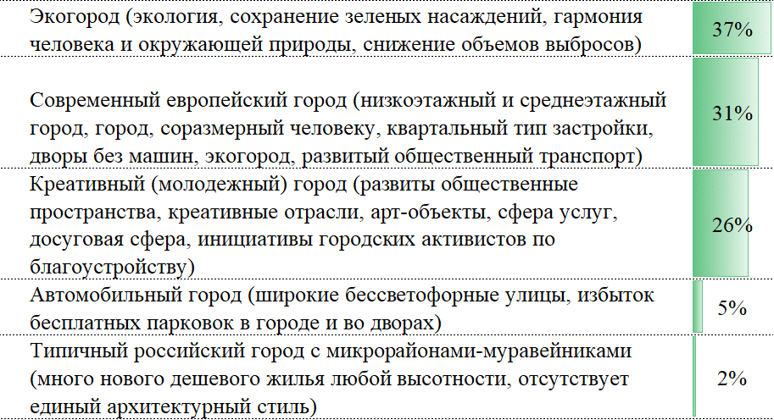

Рис. 33. Каким бы Вы хотели видеть город в градостроительном

плане?

Источник: составлено авторами.

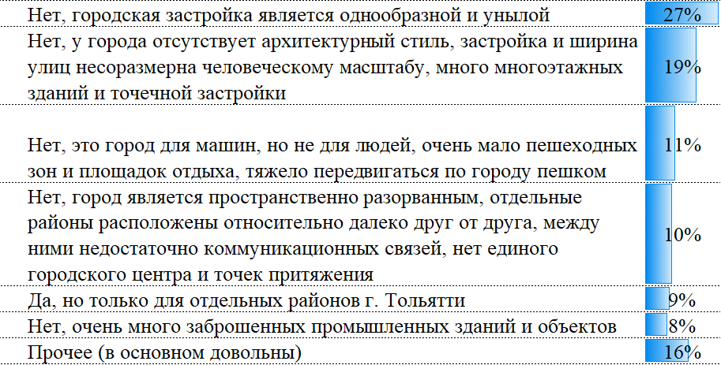

Рис. 34. Довольны ли Вы в целом архитектурным обликом

и городской средой г. Тольятти?

Источник: составлено авторами.

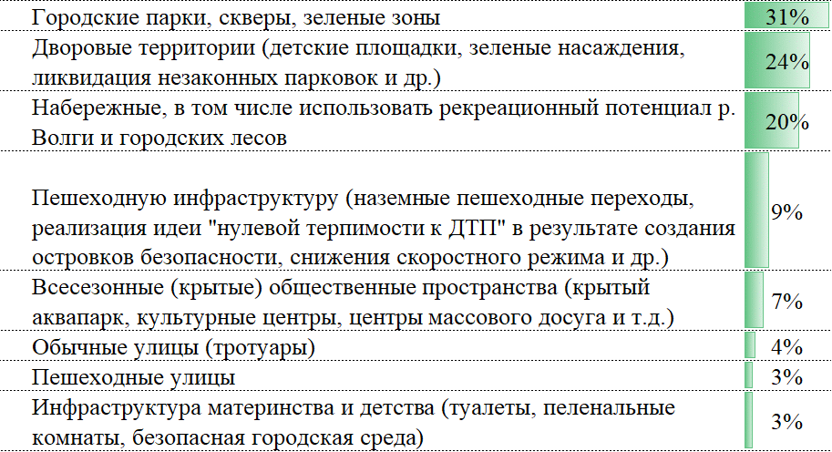

Рис. 35. Какой вид общественных пространств необходимо

развивать в первую очередь на основе современных подходов

к обустройству городской среды?

Источник: составлено авторами.

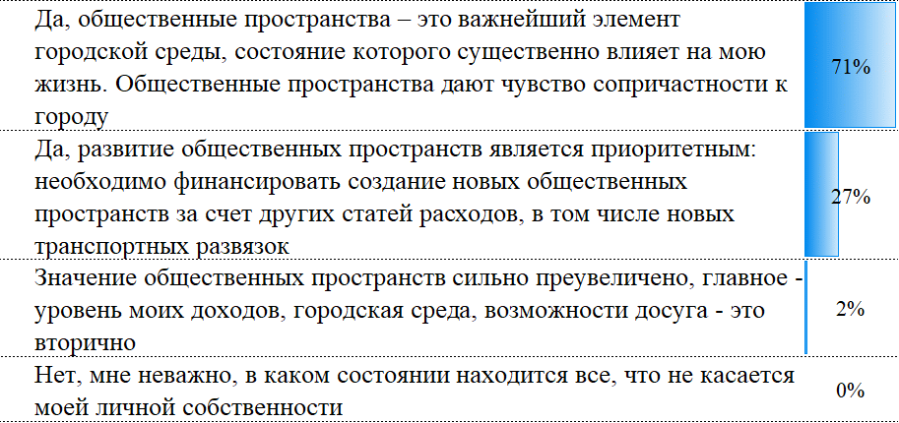

Рис. 36. По Вашему мнению, общественные пространства (дворы,

тротуары, парки и скверы, парки, пешеходные улицы,

набережные и т.д.) влияют на качество Вашей жизни?

Источник: составлено авторами.

Результаты:

- ввод в эксплуатацию жилых домов в 2025 году составит 450 тыс. кв. м (в 2017 году - 101,7 тыс. кв. м) средней этажностью не более 9 этажей, к 2030 году - 500 тыс. кв. м средней этажностью не более 8 этажей;

- доля одиночного протяжения уличной канализационной сети, нуждающейся в замене, снизится на 1/4;

- будут построены 10 новых современных парков культуры и отдыха (городских садов).

Достижению стратегической цели по приоритету "Город жизни" в части формирования комфортной городской среды будет способствовать реализация мероприятий региональной составляющей национального проекта "Жилье и городская среда".

(абзац введен [Решением](consultantplus://offline/ref=61D90BE7BCFD00605435A69D4BE4E8A9C97B7B8AE585A83F2A0DCA70E6C9587E485433684D80FBAA019EB9ADEA98E20B0505904BDDA2DEAE1B79F3B4QEjDH) Думы городского округа Тольятти Самарской области от 08.07.2020 N 650)

2.7.1. Градостроительное развитие

Задача - реализация современной градостроительной политики как для Тольятти в целом, так и для отдельных районов с учетом их уникальной специфики.

Ключевые направления:

1) изменение границы городского округа путем включения отдельных территорий Ставропольского района (приоритетные территории: особая экономическая зона, пос. Тимофеевка, пос. Приморский, территории до границы проектируемой дороги от Климовского моста; перспективные намывные территории Куйбышевского водохранилища);

2) анализ и уточнение разработанных документов территориального развития городского округа Тольятти с целью их актуализации и обеспечения соответствия настоящей Стратегии;

3) реализация проектов комплексной застройки (преимущественно среднеэтажной застройки квартального типа), обеспечение строительства объектов социальной сферы в районах нового строительства;

4) разработка единой схемы территориального развития городского округа Тольятти и Ставропольского района в рамках развития агломерации с целью обеспечения эффективного и сбалансированного развития жилищной сферы, оптимизации миграционных потоков "город - район", развития объектов социальной сферы;

5) развитие объектов социальной сферы на территориях интенсивной жилой застройки (Московский проспект, ул. 40 лет Победы и др.);

6) реализация проектов, связанных с развитием намывных территорий Куйбышевского водохранилища, в том числе выполняющих роль альтернативных городских центров;

7) обеспечение разнообразия новой застройки, в том числе стимулирование применения современных дизайнерских и архитектурных решений, реализация проектов, связанных с формированием архитектурных доминант и акцентов в каждом из районов города, формирование узнаваемых городских панорам;

8) обеспечение визуальной привлекательности существующего городского жилищного фонда;

9) обеспечение противопожарных разрывов и круговых проездов между жилыми домами, зданиями и сооружениями;

10) стимулирование повышения транспортной и пешеходной связности отдельных районов города при реализации проектов комплексной застройки;

11) обеспечение согласованного строительства жилищных объектов и сопутствующей инфраструктуры;

12) рациональное использование городских территорий, в том числе земельных и имущественных ресурсов, при реализации строительных проектов, приоритетная реновация нарушенных и пустующих городских территорий ("умное уплотнение");

13) реновация существующего городского жилищного фонда, в том числе путем мансардного строительства, обеспечение привлечения промышленности города к участию в программе реновации (промышленный симбиоз), разработка и согласование с жителями подходов к реновации панельных зданий (снос и строительство новых зданий, мансардное строительство, реконструкция фасадов и др., лучшая практика - реновация панельных зданий в Берлине);

14) учет потребностей маломобильных групп граждан при реализации строительных проектов, создание доступной среды в рамках существующей застройки;

15) обеспечение в каждом районе городского округа Тольятти оптимальных мест (открытых площадок) для запуска фейерверков и салютов, отвечающих требованиям безопасности зданий (сооружений) и зрителей, содержание данных мест свободными от застройки (установки сооружений), от посадки деревьев, прокладки воздушных линий электропередачи;

16) внедрение нормативов по регулированию плотности, этажности и архитектурном облику нового строительства (снижение этажности, учет ландшафтных видов и раскрытий);

17) благоустройство и реконструкция городских кладбищ, обеспечение рекультивации полигонов ТБО, ликвидация незаконных свалок;

18) выявление территорий, связанных с воздействием ГЭС и Куйбышевского водохранилища на территорию Тольятти (микросейсмика, подтопление, разрушение берегов, оползневые процессы), на которых ограничена строительная деятельность;

19) проработка вопроса и разработка городской программы создания городских намывных территорий;

20) использование и раскрытие пространственного потенциала г. Тольятти (долина р. Волги, городские леса) с целью сохранения рекреационных и ландшафтно-композиционных функций природной среды;

21) проведение общественных слушаний и публичных обсуждений по рассмотрению возможности строительства крематория или проматория, строительства крематория для домашних животных.

Особенности застройки Автозаводского района:

1) доформирование существующей городской среды (выстраивание границ кварталов) с целью минимизации разрывов "ткани" городского пространства, стремление к реализации принципов классической квартальной застройки;

2) формирование городской среды, соразмерной человеческому масштабу и ощущениям человека в городе (уменьшение расстояний между домами при неувеличении общей плотности, создание новых общественных пространств внутри микрорайонов);

3) доформирование центрального променада ("линейного центра").

Особенности застройки Комсомольского района:

1) развитие общественных пространств ("благоустройство повседневности");

2) разработка новых проектов малоэтажной застройки с учетом существующей исторической застройки микрорайона Шлюзовой в 1950-е годы ("Маленький Петербург");

3) сохранение визуальных раскрытий и панорам.

Особенности застройки Центрального района:

1) сохранение исторического наследия;

2) проработка вопроса о реализации модели "города-университета";

3) доформирование центрального променада набережной.

Особенности застройки района Портпоселка:

1) реализация эколого-экономического подхода, сохранение рекреационных свойств территории;

2) ограничение проектов точечной и многоэтажной застройки.

Особенности застройки новых территорий (территории за Московским проспектом):

1) обеспечение комплексного развития территорий и создания многофункциональных кварталов при строительстве нового жилья, включая создание новых рабочих мест, развитие инфраструктуры и центров досуга, уход от концепции "города - спального пригорода" и реализация концепции "город в городе";

2) формирование городской среды, соразмерной человеческому масштабу и ощущениям человека в городе: уменьшение шага городской застройки и средней этажности при неувеличении общей плотности городской застройки (численности жителей на 1 га) за счет строительства преимущественно среднеэтажных зданий;

3) реализация принципов квартальной застройки (пример лучшей практики - застройка Фрунзенской набережной и Ленинского проспекта в г. Москве: 470-й квартал района Хамовники, 1 - 2-й кварталы Юго-Запада (район Гагаринский), 13 - 14, 17 - 18-й кварталы Юго-Запада (Ломоносовский район);

4) реализация современных урбанистических подходов и новых градостроительных решений;

5) зонирование новой территории с выделением отдельных инновационных кварталов (лучшая практика - инновационные кварталы в Бостоне).

2.7.2. Гуманизация городской среды, создание живых

общественных пространств и доступной среды

Задача - обеспечение соответствия городских общественных пространств высоким стандартам качества городской среды и качества досуга жителей, создание доступной городской среды.

Ключевые направления:

1) создание безбарьерной городской среды для удобства передвижения маломобильных групп граждан, реализация программы "Доступная среда";

2) внедрение современных стандартов оснащения общественного транспорта для комфортного и безопасного передвижения маломобильных групп граждан (закупка низкопольных транспортных средств, соблюдение требований о наличии мест для перевозки детских колясок и др.);

3) реализация проекта "Тольятти - город материнства и детства", предполагающего создание безопасного и удобного для детей городского пространства (организация дополнительных комнат матери и ребенка, организация специализированных зон для детей всех возрастов, физическое отделение пешеходных маршрутов от потоков общественного транспорта, создание городских детских площадок "детской мечты");

4) создание "живых" общественных пространств: обеспечение многосюжетности общественных пространств путем сочетания различных по функциям зон на их территории, отвечающих потребностям различных групп горожан;

5) реализация подхода микроурбанизма для оживления городского пространства, преодоления психологии "обыденности", реализация иных мер, направленных на усиление сопричастности человека к месту собственного проживания и установление социальных связей;

6) комплексное благоустройство внутриквартальных и дворовых территорий, включая организацию парковочного пространства;

7) благоустройство городских площадей и скверов (основные площадки: Центральная площадь и площадь Свободы в Центральном районе, сквер у фонтана в Портпоселке, фонтаны в Автозаводском районе, территория за ДС "Лада-Арена", сквер речного вокзала в Комсомольском районе);

8) модернизация городских парков, формирование многофункциональных рекреационных зон, ориентированных на жителей всех возрастов (Парк Победы и детский парк в Автозаводском районе, Центральный парк, парки в Комсомольском и Шлюзовом районах).

2.7.3. Город для пешеходов

Задача - развитие пешеходной инфраструктуры.

Ключевые направления:

1) создание пешеходных зон на наиболее популярных у жителей маршрутах, соединение пешеходными улицами центров городской активности;

2) создание пешеходных улиц и зон в каждом из районов городского округа Тольятти, в том числе в качестве точек сосредоточения культуры, искусства, творческих людей, а также для формирования ментальных центров в каждом из районов (возможные пешеходные зоны в Центральном районе: ул. Жилина, ул. Лесная, б-р Ленина, Молодежный б-р; в Комсомольском районе - ул. Лизы Чайкиной; в Шлюзовом районе - ул. Никонова ("Маленький Петербург"); в Шлюзовом районе, в Автозаводском районе - ул. Революционная);

3) изучение возможностей расширения тротуаров на центральных улицах города, физическое отделение тротуаров от проезжей части, увеличение числа пешеходных переходов;

4) обеспечение пешеходной или велосипедной связи пешеходных улиц, городских парков, ключевых достопримечательностей и общественных пространств;

5) превращение отдельных улиц из городских транзитных скоростных магистралей в улицы успокоенного движения, в которых приоритет отдается пешеходам, велосипедистам и общественному транспорту;

6) ограничение расширения автомобильных дорог за счет сужения пешеходных тротуаров, велодорожек, зеленых насаждений;

7) ограничение строительства скоростных магистралей в городской черте, запрет строительства в зоне жилой застройки многоуровневых дорожных развязок и эстакад;

8) ограничение стихийных парковок на наиболее загруженных дорогах города;

9) официальное закрепление принципа приоритетности использования городского пространства: маломобильные группы граждан, дети с родителями - другие категории пешеходов - велосипедисты - скоростной экологически чистый общественный транспорт, в том числе линии междугороднего транзитного транспорта - общественный транспорт - муниципальная служба такси - частный автотранспорт - платное муниципальное парковочное пространство - бесплатное парковочное пространство;

10) уборка тротуаров и велодорожек в зимнее время с периодичностью и качеством уборки дорожного покрытия, сопоставимыми с уборкой автомобильных дорог;

11) постепенный переход к 2030 году от "дворов-парковок" ко "дворам без машин", организация подъезда, пожарных проездов и зон кратковременной стоянки и погрузки с внешний стороны домов за периметром дворовой территории посредством реализации строительных решений, предусматривающих организацию сквозных входных групп (сквозной вход, как со двора, так и с внутриквартального проезда);

12) приоритетное размещение во дворах социально-бытовых объектов (магазины шаговой доступности, спортплощадки, парикмахерские, спортивные залы);

13) постепенный отказ от строительства подземных и наземных многоуровневых паркингов в границах квартала, вынос парковок за границы кварталов.

2.7.4. Городские набережные и пляжи

Задача - создание единой городской набережной.

Ключевые направления:

1) создание единой городской набережной (на первом этапе - создание единой набережной Автозаводского района, в том числе в рамках реализации программы "50-летия АвтоВАЗа"; на втором этапе - постепенное увеличение длины променада и создание единой набережной Тольятти, включающей территории Автозаводского района, Портпоселка, Комсомольского района; на третьем этапе - продление единой городской набережной и включение территорий поселка Приморский и с. Подстепки на западе и микрорайона "Шлюзовой" на востоке);

2) модернизация набережных (благоустройство, ограничение доступа автомобилей, оборудование спортивных и детских площадок, организация площадей для проведения фестивалей, создание уникальных арт-объектов, развитие велосипедной инфраструктуры, создание "троп здоровья" и др.);

3) благоустройство городских пляжей (Итальянский пляж и пляж около Воскресенского монастыря в Портпоселке, Западный и Восточный пляжи в Автозаводском районе, пляж озера "Пляжное" в Комсомольском районе);

4) создание полноценной городской набережной с использованием современных технологий благоустройства, организация мест досуга детей и взрослых, инфраструктуры для занятий спортом, в том числе строительство велодорожек, создание тематических игровых площадок для детей;

5) проработка вопроса о возрождении регулярных водных маршрутов.

2.7.5. Городские леса

Задача - восстановление, сохранение и благоустройство городских лесов.

Ключевые направления:

1) высадка новых деревьев при помощи субботников и городских кампаний;

2) создание троп "здоровья" в зеленых зонах города, в том числе в Кунеевском лесу;

3) эколого-ориентированное благоустройство инфраструктуры рекреационных лесных зон внутри городской черты (использование экологически чистых материалов);

4) запрет на доступ автомобильного транспорта на территорию;

5) привлечение населения к разработке и реализации проектов по благоустройству лесной территории.

2.7.6. Визуальная привлекательность

Задача - улучшение визуальной привлекательности Тольятти.

Ключевые направления:

1) обеспечение разнообразия архитектурных форм в новых планах по строительству;

2) ликвидация визуального и рекламного мусора и нагромождений в целях создания открыточного вида и видов для фотографирования;

3) разработка и утверждение концепции единого оформления фасадов и вывесок города;

4) разработка и внедрение единого стиля оформления наружной рекламы, информационных табличек и вывесок;

5) проведение открытых конкурсов на разработку графического украшения фасадов домов;

6) установка новых арт-объектов, подходящих городу по тематике (автомобильная, химическая отрасль, река Волга).

2.7.7. Ревитализация промышленных территорий

Задача - включение неиспользуемых промышленных объектов и площадок в черте города в городскую среду путем механизмов ревитализации и реализации проектов комплексного освоения территорий.

Ключевые направления:

1) составление и утверждение перечня объектов и площадок, пригодных для применения инструментов ревитализации и джентрификации (приоритетные площадки: территории заводов бывшего ОАО "Фосфор", АО "Волгоцеммаш", неиспользуемые территории в Автозаводском районе);

2) реновация территорий заброшенных промышленных зон (в том числе объектов незавершенного капитального строительства), создание многофункциональных территорий - точек притяжения (лучшая практика - - реновация территории завода ЗИЛ в г. Москва) и гуманистических, человеко-ориентированных городских территорий;

3) сбор и учет предложений городского сообщества по ключевым направлениям модернизации объектов и площадок, проведение ежегодных конкурсов на разработку лучших проектов (лучшие практики - старопромышленные города Германии, Нью-Йорк, Москва, Санкт-Петербург);

4) выход на федеральный уровень с инициативой о реализации пилотного в России комплексного проекта по ревитализации промышленного города;

5) разработка и реализация программы комплексного освоения промышленных зон, гаражных кооперативов и заброшенных городских территорий;

6) обеспечение приоритетности реновации заброшенных промышленных зон и освоения пустырей перед освоением новых территорий, стимулирование жилищного строительства преимущественно на уже застроенных участках и территории, подвергшейся антропогенному воздействию, за счет проектов комплексной реновации территории.

2.7.8. Водоснабжение и водоотведение

Задача - развитие системы водоснабжения и канализации, модернизация очистных сооружений.

Ключевые направления:

1) перевод с открытой схемы горячего водоснабжения на закрытую с автоматизацией ИТП потребителей тепловой энергии, проработка вопроса о включении соответствующих мероприятий в государственные и ведомственные программы Самарской области и Российской Федерации;

2) закрепление территорий для водозаборов в Ставропольском районе и городском округе Тольятти для обеспечения жителей Автозаводского района артезианской питьевой водой, установление зон санитарной охраны для водозаборов Соцгородской, Портовый, Прибрежный, Лесной и Лесной 2;

3) рассмотрение вопроса, изучение возможностей перевода водозаборов в государственную собственность (в качестве стратегического ресурса, влияющего на национальную безопасность);

4) модернизация систем водоснабжения и канализации, в том числе с привлечением частных инвесторов, заключение договоров концессии, повышение качества питьевой воды;

5) внедрение современных технологий энергосбережения на объектах водоснабжения и водоотведения, внедрение зеленых технологий;

6) развитие систем противопожарного водоснабжения;

7) строительство водопроводной сети с установкой пожарных гидрантов на участках с ограниченным противопожарным водоснабжением;

8) модернизация существующих очистных сооружений, в том числе с привлечением средств частных инвесторов, поэтапное обеспечение к 2030 году полной очистки сточных вод городского округа;

9) увеличение пропускной способности сетевой инфраструктуры для подключения новых объектов капитального строительства (строительство сетей бытовой канализации, модернизация насосного и запорного оборудования и пр.);

10) строительство станций мониторинга ХБК;

11) строительство новых мощностей по очистке ливневых стоков, строительство сетей ливневой канализации до полного охвата городского округа ливневой канализацией;

12) обеспечение эффективной очистки дождевых сточных вод, содержание в нормативном состоянии ливневой канализации, реконструкция сетей ливневой канализации;

13) установка приборов учета отпускаемых сточных вод от абонентов и предприятий;

14) модернизация канализационных сетей и очистных сооружений ООО "АВТОГРАД-ВОДОКАНАЛ";

15) строительство канализационного коллектора и автоматических станций мониторинга сточных вод ОАО "Тевис";

16) проектирование и реконструкция системы отведения очищенных сточных вод г. Тольятти;

17) реконструкция действующих и строительство новых сетей канализации и насосных станций с применением безопасных методов обеззараживания воды;

18) строительство самотечной дождевой канализации для реконструируемых дорог - Автозаводское шоссе и ул. Лесная с перспективой подключения ул. Карла Маркса (1 очередь);

19) расширение системы дождевой канализации Центрального и Комсомольского районов с реконструкцией очистных сооружений в Комсомольском районе;

20) строительство очистных сооружений по очистке промливневых сточных вод с территории ВАЗа, ПКЗ, ТЭЦ ВАЗа в районе "чистого" и "грязного" прудов;

21) строительство очистных сооружений дождевых стоков в юго-западной части города Автозаводского района.

2.7.9. Теплоснабжение

Задача - обеспечение теплоснабжения.

Ключевые направления:

1) реконструкция ТЭЦ ВАЗа путем проведения мероприятий по модернизации водоподготовительной установки подпитки теплосети;

2) расширение зон действия действующих источников тепловой энергии с комбинированной выработкой тепловой и электрической энергии (Тольяттинская ТЭЦ и ТЭЦ ВАЗа);

3) перенос тепловой нагрузки котельной N 2 (Комсомольский район) и котельной N 8 (Комсомольский район) на Тольяттинскую ТЭЦ с последующим выводом в резерв данных котельных;

4) реконструкция и строительство тепловых сетей, обеспечивающих перераспределение тепловой нагрузки из зон с дефицитом тепловой мощности в зоны с избытком тепловой мощности (использование резервов);

5) строительство новых тепловых сетей и реконструкция существующих (увеличение диаметра трубопроводов) для обеспечения перспективных приростов тепловой нагрузки под жилищную, комплексную или производственную застройку;

6) перевод с открытой схемы горячего водоснабжения на закрытую с автоматизацией ИТП потребителей тепловой энергии, проработка вопроса о включении соответствующих мероприятий в государственные и ведомственные программы Самарской области и Российской Федерации;

7) строительство тепловых сетей для обеспечения нормативной надежности теплоснабжения;

8) реконструкция существующих тепловых сетей в связи с исчерпанием эксплуатационного ресурса;

9) строительство и реконструкция насосных станций;

10) внедрение современных технологий энергосбережения, в том числе использование энергоэффективных материалов в жилищно-коммунальном комплексе, в том числе в местах общего пользования жилого фонда;

11) упрощение технологического присоединения к тепловым сетям промышленных предприятий и предприятий сферы услуг.

2.7.10. Энергетика

Задача - совершенствование электроэнергетической системы, упрощение технологического присоединения.

Ключевые направления:

1) реализация программы "Чистое небо" - перекладка воздушных сетей, проводов и кабелей в землю и подземные коллекторы;

2) внедрение новых технологий в электроэнергетической системе городского округа, замена морально устаревшего оборудования;

3) проведение технологического аудита электроэнергетической системы городского округа, выявление "узких" мест, разработка предложений по их ликвидации;

4) сокращение времени технологического присоединения к электросетям независимо от их мощности, снижение требований к предоставляемой документации при технологическом присоединении;

5) создание удобного пользовательского интерфейса в сети Интернет, где можно подать соответствующие заявки на технологическое присоединение к электросетям, оплатить услуги, сформировать необходимые документы и пр.;

6) снижение стоимости технологического присоединения к электросетям;

7) защита населения от электромагнитного излучения высоковольтных ЛЭП, строгое соблюдение режимов санитарных разрывов высоковольтных линий электропередачи, в том числе ограничение времени пребывания населения в зонах с повышенными уровнями электромагнитного поля.

2.7.11. Городской стратегический центр

Задача - организация деятельности городского стратегического центра, целью которого является независимая экспертиза результатов деятельности органов исполнительной и представительной власти Тольятти, разработка стратегических направлений развития города.

Лучшие практики - Республика Татарстан (http://i.tatarstan2030.ru/).

Ключевые направления:

1) разработка проекта создания городского стратегического центра как интерактивной платформы в сети Интернет, подготовка технического задания на создание интерфейса;

2) создание возможности предложения идей по реализации Стратегии жителями города, мониторинга достижения целевых индикаторов Стратегии (план-факт);

3) создание механизма голосования за предложенные жителями инициативы;

4) утверждение положений о работе Городского стратегического центра, в том числе процедур участия проектных (рабочих) межотраслевых групп по соответствующим направлениям реализации Стратегии;

5) участие Городского стратегического центра в независимой экспертизе результатов деятельности органов исполнительной и представительной власти Тольятти;

6) корректировка стратегических направлений развития города в долгосрочной перспективе по результатам реализации Стратегии социально-экономического развития Тольятти до 2030 года;

7) проведение социологических опросов и глубинных интервью по результатам реализации Стратегии, планируемых к реализации новых инструментов, в том числе с использованием ресурсов Городского стратегического центра.

Примерный план рассмотрения заявок жителей города Тольятти и включения их в план мероприятий Стратегии представлен на рисунке 37.

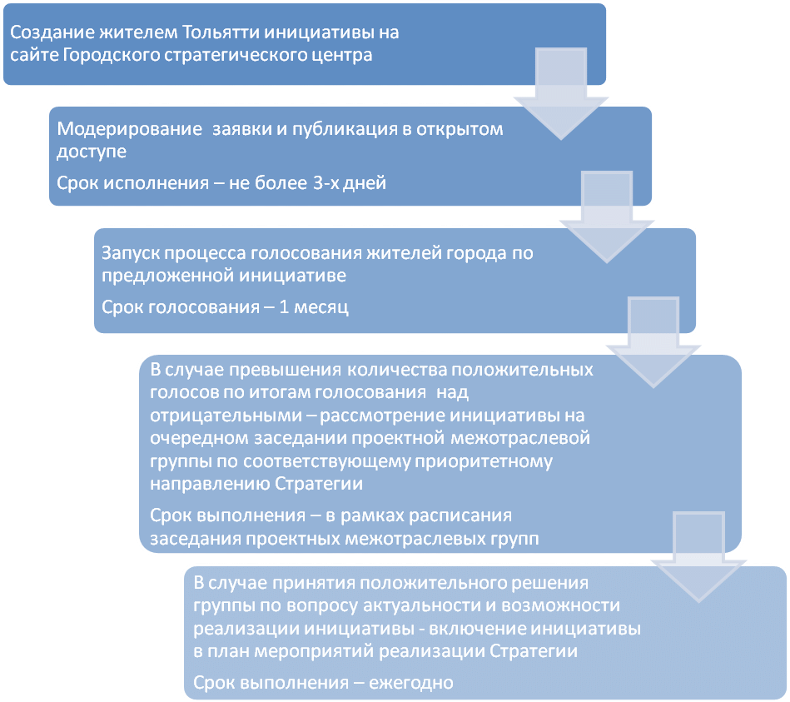

Рис. 37. Схема рассмотрения инициатив жителей города

на сайте Городского стратегического центра

Источник: Центр стратегий регионального развития ИПЭИ РАНХиГС.

2.7.12. Муниципальное управление

Задача - повышение качества и количества предоставляемых муниципальных услуг, эффективное управление городским имуществом, проведение сбалансированной бюджетно-налоговой политики.

Ключевые направления:

В сфере управления финансами:

1) оптимизация перечня муниципальных программ в рамках реализации программно-целевого метода составления и исполнения бюджета городского округа;

2) приоритизация расходов городского округа в соответствии с положениями Стратегии социально-экономического развития городского округа Тольятти до 2030 года;

3) повышение конкуренции при проведении муниципальных закупок на сайте Единой информационной системы в сфере закупок (http://zakupki.gov.ru);

4) проведение взвешенной политики по обеспечению оптимального уровня муниципального долга, снижение расходов на обслуживание муниципального долга, снижение долговой нагрузки на бюджет муниципального образования;

5) повышение качества внутреннего муниципального финансового контроля;

6) обеспечение в полной мере бюджетных ассигнований на софинансирование мероприятий государственных программ;

7) обеспечение реализации Плана основных мероприятий по подготовке и проведению празднования 50-летия выпуска первого легкового автомобиля ВАЗ в городском округе Тольятти;

8) повышение эффективности сбора налогов с юридических и физических лиц, регистрация самозанятых лиц, информирование населения о различных вариантах уплаты налогов с коммерческой деятельности (использование патентов, упрощенной схемы, через налог на доходы физических лиц и пр.);

9) расширение государственно-частного и муниципально-частного партнерства.

В сфере повышения количества и качества муниципальных услуг:

1) развитие предоставления государственных, муниципальных услуг по принципу "одного окна": расширение количества многофункциональных центров, расширение перечня предоставляемых в них услуг;

2) развитие многофункциональных центров для бизнеса;

3) увеличение количества муниципальных услуг, предоставляемых в электронном виде; обеспечение максимальной простоты и узнаваемости для пользователей интерфейсов предоставления муниципальных услуг в электронном виде;

4) повышение качества муниципальных услуг: упрощение требований к получению муниципальных услуг по перечню предоставляемых документов, снижение сроков предоставляемых муниципальных услуг;

5) постоянный мониторинг качества предоставляемых муниципальных услуг;

6) проведение конкурсов "лучший сотрудник", "лучший администратор" многофункциональных центров для граждан и для бизнеса.

В сфере управления городским имуществом:

1) ведение открытого единого реестра муниципального имущества с указанием конкретного пользователя (муниципальные органы власти, муниципальные учреждения, арендаторы и пр.), сроков и стоимости аренды, публикация договоров аренды;

2) проведение открытых торгов по сдаче в аренду недвижимого муниципального имущества, публикация заявок и результатов оценок комиссии;

3) обеспечение приоритетности найма недвижимого муниципального имущества для некоммерческих организаций, выполняющих образовательные, экологические и другие социальные функции, разработка соответствующей нормативно-правовой базы;

4) расторжение договоров аренды муниципального имущества в случае необходимости его использования для нужд детских дошкольных учреждений, учреждений дополнительного образования детей и пр.;

5) обеспечение упрощения сдачи в аренду неиспользуемого недвижимого муниципального имущества, в том числе в краткосрочную аренду спортивных помещений в школах и пр.;

6) разработка механизмов совместного использования инфраструктуры муниципальных бюджетных организаций.

В сфере обеспечения безопасности в области защиты населения и территорий от чрезвычайных ситуаций природного и техногенного характера, в области пожарной безопасности:

1) совершенствование и развитие системы предупреждения и ликвидации чрезвычайных ситуаций, ее территориальных и функциональных подсистем;

2) повышение эффективности реализации полномочий органов местного самоуправления в области обеспечения безопасности жизнедеятельности населения;

3) обновление парка технологического оборудования и технологий производства на потенциально опасных объектах и объектах жизнеобеспечения населения;

4) развитие системы мониторинга и прогнозирования чрезвычайных ситуаций;

5) внедрение современных технических средств информирования и оповещения населения;

6) поддержание на должном уровне современной технической оснащенности и готовности пожарно-спасательных сил;

7) развитие системы принятия превентивных мер по снижению риска возникновения чрезвычайных ситуаций и пожаров на основе совершенствования надзорной деятельности;

8) проведение профилактических мероприятий, а также путем формирования культуры безопасности жизнедеятельности населения.

2.8. Приоритет "Тольятти мобильный"

Стратегическая цель.

Формирование центрального ядра Самарско-Тольяттинской агломерации, включение Тольятти в федеральные транзитные коридоры и создание современной транспортной системы.

Обоснование выделения стратегической цели.

В условиях высокой мобильности населения, роботизации и распространения цифровой экономики в мире возрастает конкуренция за творческих профессионалов. Для творческих профессионалов значимо наличие комфортной городской среды, позволяющей одновременно иметь доступ к крупным рынкам труда, товаров и услуг, а также одновременно выполнять функции удобного пригорода с привлекательными природными и транспортными условиями проживания. Одним из инструментов создания привлекательной среды для высококвалифицированных специалистов является формирование многофункциональных агломераций и сопутствующих систем скоростного экологически чистого общественного транспорта, сочетающих как условия для самореализации личности, так и комфортные природно-экологические условия.

В проекте Стратегии пространственного развития Российской Федерации до 2030 года формирование крупных агломераций рассматривается как один из ключевых механизмов повышения национальной конкурентоспособности. В многофункциональных агломерациях благодаря высокоскоростным магистралям, соединяющим основные ядра, образуется единый крупный рынок труда, товаров и услуг. При этом внутри ядер благодаря развитию общественного транспорта, общественных пространств, улучшению городской среды формируются благоприятные условия для труда и жизни. На периферии между ядрами возникают крупные селитебные, рекреационные и природоохранные зоны; в ряде случаев на периферию выносятся крупные производства.

Формирование Самарско-Тольяттинской агломерации, которое может сопровождаться перспективным расширением территории городского округа Тольятти, является одним из факторов, повышающих общий уровень производительности труда в экономике Самарской области за счета эффекта концентрации деятельности, интенсификации взаимодействий и повышения социально-экономического разнообразия. Важно, что при формировании крупной агломерации в наибольшей степени растет производительность труда в высокотехнологичном секторе, образовании, сфере научных исследований и иных творческих индустрий.

В рамках реализации Концепции развития Самарско-Тольяттинской агломерации на период до 2035 года предполагается интенсификация межмуниципального взаимодействия, что будет способствовать развитию основных ядер агломерации за счет выноса части промышленного производства, создания объектов транспортной и коммунально-хозяйственной инфраструктуры на периферии, развития рекреационных баз и т.д. Также это стимулирует развитие периферии за счет улучшения доступа населения к более высокому уровню инженерно-технического и социально-культурного обслуживания и т.д. Единый рынок труда и интенсивные миграционные потоки могут частично сгладить существующие социальные проблемы, связанные с относительно высоким уровнем безработицы и теневой занятости за счет доступа к более масштабному и диверсифицированному рынку труда, а также за счет развития предпринимательства на фоне увеличивающихся хозяйственных взаимодействий.

В Схеме территориального планирования Самарско-Тольяттинской агломерации, утвержденной [Постановлением](consultantplus://offline/ref=61D90BE7BCFD00605435A69D4BE4E8A9C97B7B8AE586A2372E00CA70E6C9587E485433685F80A3A60398A7ABE48DB45A43Q5j3H) Правительства Самарской области от 26.07.2016 N 407 с учетом Схемы территориального планирования Самарской области, отражены основные направления пространственного развития агломерации, поскольку на сегодняшний день интенсивность взаимодействия между основными ядрами агломерации - Тольятти, Самарой и Сызранью - недостаточна, чтобы говорить о формировании сплошной системы расселения.

В соответствии с Генеральным [планом](consultantplus://offline/ref=61D90BE7BCFD00605435A69D4BE4E8A9C97B7B8AE586AD3F2801CA70E6C9587E485433684D80FBAA019EB9AAE498E20B0505904BDDA2DEAE1B79F3B4QEjDH), утвержденным решением Думы городского округа Тольятти от 25.05.2018 N 1756, необходимо обеспечить планировочное и инфраструктурное развитие города в увязке с опорными центрами агломерационной системы расселения. Генеральный [план](consultantplus://offline/ref=61D90BE7BCFD00605435A69D4BE4E8A9C97B7B8AE586AD3F2801CA70E6C9587E485433684D80FBAA019EB9AAE498E20B0505904BDDA2DEAE1B79F3B4QEjDH) реализуется с учетом развития прилегающих к городскому округу территорий. Предполагается интенсификация использования земель, реновация территорий, рекультивация загрязненных земель, расширение зеленых зон и общественных пространств, формирование нового ядра городского округа в западной части и развитие центрально-городского каркаса расселения.

В Самарской области имеются предпосылки для формирования третьей по размеру в Российской Федерации Самарско-Тольяттинской агломерации. При этом городской округ Тольятти мог бы выполнять в ней центральные, в том числе административные функции благодаря выгодам своего географического положения в центре системы расселения.

Кроме того, одной из ключевых проблем формирования крупных агломераций в России остаются недостатки существующего законодательства, ограничивающего межмуниципальное взаимодействие. Городской округ Тольятти может выступить инициатором федерального пилотного проекта по формированию эффективной скоординированной системы взаимодействия при реализации межмуниципальных проектов.

Важнейшая мера, сопутствующая развитию агломерационных связей и повышению качества жизни, - формирование современных систем скоростного общественного транспорта. Транспортные системы, основанные на приоритете личного автомобильного транспорта, являются изначально неэффективными по сравнению с системами, где ключевым является общественный транспорт:

1) с точки зрения провозной способности троллейбус (или трамвай), который двигается по выделенной полосе (то есть не встречает препятствий со стороны личного автомобильного транспорта, двигающегося с ним в общем потоке), обладает в 25 - 40 раз большей провозной способностью по сравнению с личным автомобилем, который перевозит в среднем 1,3 пассажира;

2) троллейбус (трамвай) потребляет в среднем в 20 - 25 раз меньше городских площадей по сравнению с личным автомобилем, который используется в среднем 1 - 2 раза в день и при этом занимает значительные городские площади, учитывая 2 парковочных места в течение дня. Вследствие фундаментальной неэффективности системы личного автотранспорта в развитых странах формируются системы скоростного общественного транспорта, которые обладают следующими преимуществами:

- способствование созданию гуманистических и безопасных городских пространств, улучшению городской экологической обстановки;

- обеспечение общественной справедливости: строительство дорог финансируется всеми гражданами за счет налогов, однако в их пользовании имеют преимущества владельцы автомобилей, создавая при этом в условиях движения в общем потоке препятствия для общественного транспорта;

- точное соблюдение маршрута и расписания;

- оживление и стимулирование городского развития: увеличение стоимости жилой недвижимости у хабов общественного транспорта, рост оборота предприятий малого и среднего предпринимательства.

При этом наиболее эффективным решением для развития скоростного общественного транспорта является обеспечение приоритетности проезда путем сооружения обособленных полос (либо обособленных путевых конструкций) для систем общественного транспорта, а также создание пересадочной модели транспортной системы, введение единого оператора и "умная система" организации дорожного движения.

Ключевые результаты проведенных опросов:

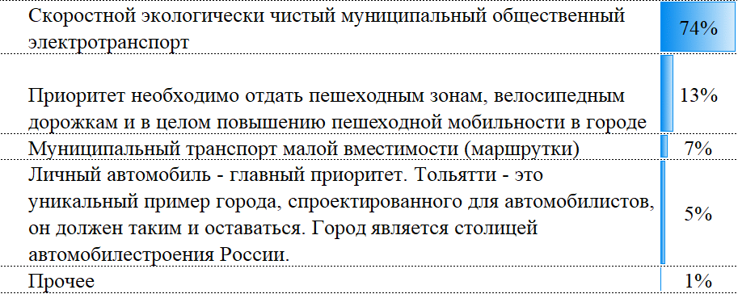

Рис. 38. Какой вид транспорта Вы считаете приоритетным

для развития в г. Тольятти?

Источник: Центр стратегий регионального развития РАНХиГС.

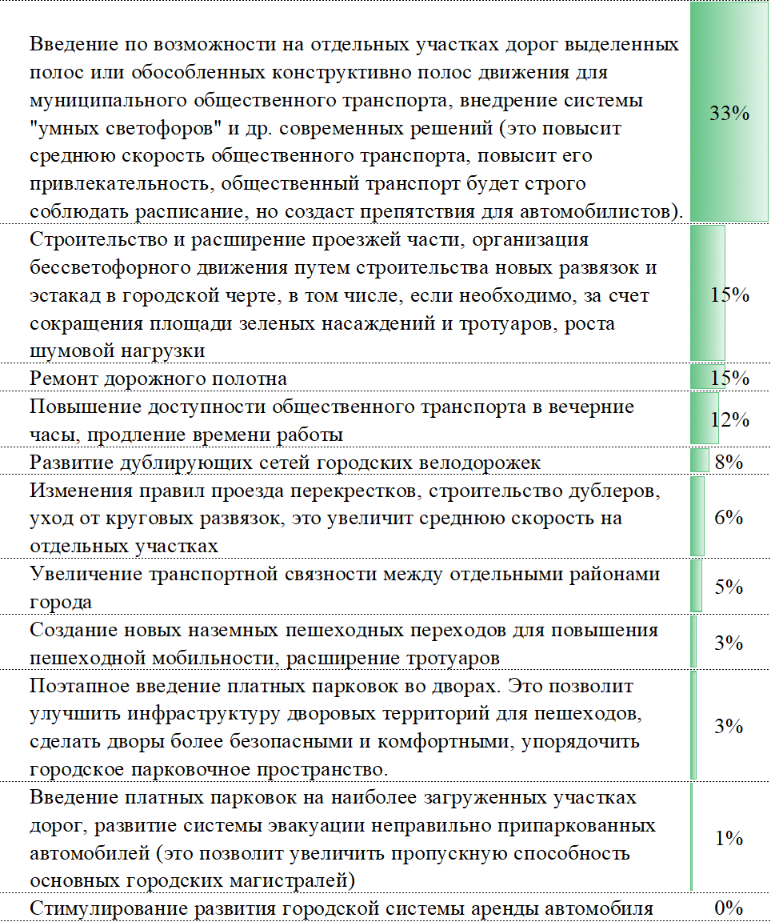

Рис. 39. Какая из мер для улучшения транспортной ситуации

в городе наиболее актуальна?

Источник: Центр стратегий регионального развития РАНХиГС.

Результаты:

- будет сформирована третья в России агломерация по численности населения и объемам хозяйственной деятельности;

- г. Тольятти будет включен в федеральные транзитные коридоры и выйдет из существующего "транспортного тупика";

- общественный транспорт станет безусловным приоритетом развития в сфере транспорта, его пассажирооборот вырастет почти в 3 раза;

- протяженность выделенных полос для общественного транспорта увеличится до 100 км;

- будет создана развитая сеть велодорожек, отвечающих современным требованиям безопасности, общая протяженность которых составит не менее 130 км;

- значительно вырастет количество фото- и видеокамер фиксации нарушений правил дорожного движения (до 400 шт. к 2030 году).

Достижению стратегической цели по приоритету "Тольятти мобильный" в части создания современной транспортной системы будет способствовать реализация мероприятий региональной составляющей национального проекта "Безопасные и качественные дороги".

(абзац введен [Решением](consultantplus://offline/ref=61D90BE7BCFD00605435A69D4BE4E8A9C97B7B8AE585A83F2A0DCA70E6C9587E485433684D80FBAA019EB9ACE298E20B0505904BDDA2DEAE1B79F3B4QEjDH) Думы городского округа Тольятти Самарской области от 08.07.2020 N 650)

2.8.1. Самарско-Тольяттинская агломерация и межмуниципальное

сотрудничество

Задача - создание единой системы расселения в границах Самарско-Тольяттинской конурбации, формирование третьей в России по численности населения и объемам хозяйственной деятельности агломерации.

Ключевые направления.

До 2020 года планируется:

1) разработка и принятие всеми заинтересованными муниципалитетами новой единой межмуниципальной Стратегии развития Самарско-Тольяттинской агломерации;

2) рассмотрение Самарско-Тольяттинской агломерации как экологической столицы Поволжского региона;

3) разработка предложений по усилению взаимодействий и агломерационных связей как между отдельными районами городского округа, так и между Тольятти, прилегающими территориями Ставропольского района (Подстепки, Приморский и др.) и городом Жигулевском, характеризующимися ежедневной высокой маятниковой миграцией, для решения общих проблем территориального развития;

4) обеспечение справедливого и пропорционального численности населения вложения бюджетных средств на развитие инфраструктуры муниципальных образований, в том числе в муниципалитетах Самарско-Тольяттинской агломерации, обеспечение строительства инфраструктурных объектов в рамках агломерации;

5) расширение функций Координационного совета по развитию Самарско-Тольяттинской агломерации, создание постоянно действующего межмуниципального центра анализа и поддержки развития агломерации;

6) создание условий для формирования единой связывающей инфраструктуры агломерации (проектные работы), в том числе разработка документов стратегического планирования развития транспортной инфраструктуры;

7) дальнейшее развитие общей производственной инфраструктуры, создание системы промышленных парков;

8) развитие скоростного общественного транспорта, проработка вопроса о создании единого транспортного оператора городского округа Тольятти и агломерации;

9) введение обособленных путевых конструкций или выделенных полос для общественного транспорта на основных градообразующих линиях, способствующих взаимосвязям агломерации внутри основных ядер;

10) проработка вопроса об оптимизации транспортных потоков между районами городского округа Тольятти;

11) разработка единой градостроительной политики;

12) разработка и внедрение единого стандарта взаимодействия с инвесторами;

13) реализация единой экологической политики и реализация мероприятий по сохранению Жигулевского государственного природного заповедника и национального парка "Самарская Лука", восстановлению лесов, развитию системы ООПТ, развитию единой комплексной системы сбора, утилизации и переработки отходов;

14) совершенствование межмуниципальной координации в сфере профессионального образования, оптимизация сети учреждений и повышение эффективности ресурсных центров;

15) проработка вопроса о развитии инфраструктуры для малой авиации и развитие местных воздушных линий на базе существующих аэропортов для малой авиации в Ставропольском районе.

В 2021 - 2025 гг. будет осуществлено:

1) формирование интегрированной системы транспорта в агломерации;

2) развитие высокоскоростных и скоростных железнодорожных, автомобильных и водных перевозок между Тольятти, Самарой, Сызранью и аэропортом и формирование единой трехядерной полицентрической конурбации;

3) развитие современной транспортной инфраструктуры, поддержка проекта строительства железнодорожного и автомобильного мостов через р. Волгу в районе с. Климовка между Шигонским и Ставропольским районами и дальнейшее строительство нового участка трассы М-5 в обход Тольятти;

4) формирование единого Волго-Камского агломерационного коридора, в том числе создание нового речного пассажирского порта и мультимодального контейнерного терминала на базе Тольяттинского речного порта в структуре Самарского транспортного консолидирующего центра;

5) развитие единого туристического кластера агломерации;

6) создание условий для развития инновационных производств, интеграция и развитие единой инновационной инфраструктуры;

7) сохранение значительных площадей природно-охранного и рекреационного назначения;

8) разработка комплексной межмуниципальной программы развития территорий, прилегающих к р. Волге;

9) дальнейшее создание крупных транспортно-логистических комплексов вблизи Тольятти;

10) внедрение лучших практик логистического управления, современных способов перевозки грузов, информационных технологий в процесс перевозок;

11) разработка информационного обеспечения муниципальных, межмуниципальных и смежных межрегиональных перевозок (современные электронные билетные системы, электронная диспетчеризация, системы информирования граждан, интегрированные расписания движения, подразумевающие совершение пересадок и др.);

12) проведение работ по формированию единого бренда Самарско-Тольяттинской агломерации как необходимого и значимого условия повышения инвестиционной и туристической привлекательности городского округа Тольятти;

13) разработка предложений по выносу промышленных объектов из центральных частей городов и реновации промышленных площадок.

В 2026 - 2030 гг. предполагается:

1) формирование интермодального взаимодействия между воздушным транспортом и пригородным транспортом на основе создания экспрессного сообщения с аэропортом;

2) формирование кольцеобразной транспортной инфраструктуры с включением г. Сызрани в систему агломерационных связей;

3) реализация политики по формированию вдоль обходов и у границ городского округа Тольятти транспортно-пересадочных хабов с возможностью оставить автомобиль и пересесть на общественный транспорт (предполагается приоритетность перевозок в городах Самарско-Тольяттинской агломерации на общественном транспорте, между городами - на личном автомобиле);

4) организация ускоренного железнодорожного сообщения Самара - Курумоч - Тольятти;

5) развитие пригородных речных перевозок, в частности по маршруту Тольятти - Самара;

6) активное развитие территорий периферии;

7) масштабное внедрение экологически эффективных инновационных технологий и обеспечение экологически ориентированного роста экономики;

8) формирование в агломерации современной системы водоснабжения, водоочистки и водоотведения, полное обеспечение населения чистой питьевой водой;

9) создание единого исполнительного органа - дирекции Самарско-Тольяттинской агломерации, сформированной на принципах единоначалия, с компактным аппаратом, работающим на постоянной основе; придание дирекции функций разработки документов стратегического развития агломерации и координации реализации стратегических проектов.

2.8.2. Транспортная инфраструктура, включение в федеральные

транзитные коридоры

Задача - развитие автомобильно-дорожной и железнодорожной инфраструктуры, включение г. Тольятти как транзитного центра в федеральные транспортные коридоры.

Ключевые направления:

1) строительство обхода г. Тольятти с мостовым переходом через р. Волгу в составе международного транспортного маршрута "Европа - Западный Китай";

2) проработка вопроса о строительстве железнодорожного моста через р. Волгу в районе с. Климовка и последующем изменении трассировки железнодорожного сообщения линии "Москва - Самара" с целью включения в данный маршрут города Тольятти как транзитной станции (выход с инициативой на региональный и федеральный уровни);

3) проработка вопроса о строительстве железной дороги "Тольятти - Димитровград" и организации железнодорожного сообщения на участке "Москва - Ульяновск - Димитровград - Тольятти - Самара", в том числе реализация проекта об организации высокоскоростного железнодорожного сообщения по линии "Москва - Казань - Самара";

4) разработка предложений по усилению межагломерационного взаимодействия вдоль р. Волги (Самара - Тольятти - Ульяновск), выход с инициативами на федеральный уровень;

5) разработка проектов создания скоростных "вылетных" магистралей на выездах из города Тольятти в целях усиления связности с пригородами и создания единой Самарско-Тольяттинской агломерации;

6) строительство автомобильных дорог в городской черте;

7) реконструкция городской улично-дорожной сети (реконструкция Южного шоссе от ул. Заставной до ул. Цеховой; реконструкция кольцевой транспортной развязки на пересечении Южного шоссе и ул. Борковской и др.);

8) обеспечение соблюдения норм по созданию безбарьерной среды для маломобильных групп граждан при строительстве новых и реконструкции существующих дорог.

2.8.3. Скоростной общественный транспорт

Задача - обеспечение приоритетного развития общественного транспорта (лучшая практика - транспортная стратегия Лондона), формирование современной системы скоростного экологически чистого общественного транспорта (на базе троллейбусов, а также электробусов и автобусов на газомоторном топливе).

Ключевые направления:

1) продолжение создания полностью обособленных от других транспортных потоков маршрутных участков (линий) скоростного электрического общественного транспорта:

1.1) на первом этапе - организация выделенных полос для общественного транспорта с предварительным введением пилотных проектов и их апробацией (городские эксперименты) (выделенные полосы формируются на уже существующих участках улично-дорожной сети путем нанесения разметки или установки конструкционных ограждений, улично-дорожная сеть не расширяется);

1.2) на втором этапе - создание на отдельных участках полностью независимых обособленных и огороженных путей или маршрутных полос для движения общественного транспорта;

1.3) организация улиц, на которых разрешено движение только скоростного городского общественного транспорта и автомобилей экстренных служб (улицы успокоенного движения, улицы общественного транспорта);

1.4) первоочередное установление выделенных маршрутных линий для связки Автозаводского и Центрального районов - ул. 40 лет Победы - Южное шоссе - Автозаводское шоссе;

1.5) при наличии выделенных полос для общественного транспорта обеспечение поворотов сразу на вторые полосы (без полос разгона и торможения) с использованием системы светофоров;

1.6) сокращение числа выездов из дворов на транзитные магистрали;

1.7) проведение опросов общественного мнения и натурных экспериментов для учета проблемы "последней мили" (сложность дойти до остановки общественного транспорта из-за разного рода препятствий на пути: необходимость подъемов и спусков, пересечение объектов нестационарной торговли, долгое время в пути, наличие светофоров и др.);

2) переход к "пересадочной" транспортной модели (житель может уехать со своей остановки в 90% мест города, затратив на это минимум времени, но с пересадкой, а не ждать один маршрут, который покрывает 5% города, чтобы доехать без пересадки), введение единого оператора перевозок:

2.1) введение пересадочной модели, изменение маршрутной сети с целью "спрямления" действующих маршрутных линий общественного транспорта (лучшая практика - пересадочная модель в Барселоне);

2.2) введение сетевой интуитивно понятной нумерации маршрутов;

2.3) введение сокращенного до 3 - 7 минут интервала движения;

2.4) введение единых билетных тарифов на всех видах общественного транспорта, в том числе позволяющих совершать неограниченное число пересадок за определенный период времени (лучшая практика - общественный транспорт города Москвы, Барселоны и др.);

2.5) оптимизация и расширение маршрутной сети общественного транспорта, направленные на создание сквозных линий через территории с наиболее высокой плотностью населения, районы активного жилищного строительства;

2.6) организация транспортно-пересадочных узлов, в том числе в форме остановочных платформ с турникетами на наиболее загруженных участках, обеспечение посадки и высадки во все двери одновременно;

2.7) введение систем "умных" светофоров, обеспечивающих право приоритетного проезда для общественного транспорта;

2.8) оптимизация расписания движения общественного транспорта (в часы пик и на наиболее загруженных участках приоритет будет отдаваться вместительному общественному транспорту; маршрутные такси будут обеспечивать транспортную доступность районов с низкой плотностью застройки, в вечерние и ночные часы, когда использование вместительного общественного транспорта неэффективно);

2.9) организация улиц, на которых разрешено движение только общественного транспорта;

2.10) деление маршрутов на магистральные (2 - 5 минут, транзитные потоки), опорные (5 - 10 минут), вспомогательные (10 - 15 минут) и социальные (для удаленных территорий, 30 минут);

3) реализация дополнительных стимулирующих мер:

3.1) закупка современного низкопольного парка общественного транспорта с возможностью беспрепятственного передвижения маломобильных групп граждан;

3.2) модернизация инфраструктуры троллейбусного сообщения, обеспечение сохранения действующих троллейбусных линий;

3.3) перевод общественного транспорта на использование газомоторного топлива;

3.4) постепенный отказ от практики использования маршрутных такси в городе, за исключением непопулярных для использования общественного транспорта часов (с 22:00 часов до 06:00 часов);

3.5) реализация проектов муниципально-частного партнерства, стимулирующих застройщиков жилья к строительству не парковок, а инфраструктуры для общественного транспорта;

3.6) внедрение "умных светофоров", которые позволяют отдавать приоритет проезда общественному транспорту при проезде перекрестков (при подъезде автобуса/троллейбуса - автоматически загорается зеленый свет).

2.8.4. Транзитно-ориентированное развитие

Задача - реализация подхода транзитно-ориентированного проектирования, создание многофункциональных территорий возле хабов общественного транспорта.

Ключевые направления:

1) стимулирование создания многофункциональных территорий, совмещающих жилье и рабочие места, в пешеходной доступности от остановок и транспортно-пересадочных узлов (хабов) скоростного экологически чистого общественного транспорта с целью минимизации использования личного автотранспорта и сокращение времени в пути;

2) децентрализация городского развития и создание нескольких ключевых многофункциональных точек притяжения в каждом из районов Тольятти вокруг стратегических точек региональной системы транзита;

3) создание условий для реализации проектов муниципально-частного партнерства для территорий новой застройки, в рамках которых застройщики будут участвовать в строительстве линий и инфраструктуры скоростного общественного транспорта, при этом расходы застройщиков могут быть компенсированы за счет снижения требований по парковочным местам, роста стоимости недвижимости и роста стоимости арендной платы для нежилых помещений на первых этажах (по статистике недвижимость возле хабов скоростного общественного транспорта дороже на 35 - 40% в цене, чем недвижимость, до которой есть доступ только личного автотранспорта или маршрутных такси, за счет увеличения потока транзитных пассажиров у остановок общественного транспорта и создания пешеходных улиц), рост на 30 - 40% оборота малого и среднего предпринимательства и ставок аренды;

4) стимулирование размещения многофункциональных преимущественно среднеэтажных кварталов возле транспортных хабов с наличием нежилых помещений на первых этажах зданий.

2.8.5. "Нулевая терпимость" к ДТП

Задача - реализация градостроительных принципов и иных механизмов обеспечения пассивной безопасности на основе подхода "нулевой терпимости" к ДТП.

Ключевые направления:

1) сбор статистики дорожно-транспортных происшествий с привязкой к конкретному месту на основе координат, а не названия улиц, анализ и выявление наиболее проблемных и травмоопасных мест в городе на основе данной статистики, принятие мер по снижению аварийности;

2) организация дополнительных островков безопасности на пешеходных переходах через дороги с двумя и более полосами движения, сужение проезжей части рядом с пешеходными переходами;

3) установка дополнительного освещения в зонах пешеходных переходов;

4) конструкционное отделение городских магистралей от тротуаров;

5) постепенная ликвидация подземных и надземных переходов путем замены их на регулируемые пешеходные переходы, установка дополнительных светофоров на нерегулируемых пешеходных переходах;

6) снижение максимально разрешенной скорости до 50 км/ч (основные причины: вероятность выжить при ударе на скорости 50 км/ч - 80%, на скорости - 60 км/ч - 45%; на скорости 50 км/ч обеспечивается максимальный транспортный поток с учетом безопасной дистанции до впереди едущего автомобиля; учет особенностей "туннельного зрения" водителей на разных скоростных режимах и склонности превышать скорость на величину, не облагаемую штрафом);

7) проработка вопроса о сужении полос проезжей части до 3,0 м в целях успокоения трафика в городской черте;

8) активное использование мер успокоения трафика и политики нетерпимости ("нулевой терпимости") к ДТП, в том числе использование искусственных неровностей, зигзагообразных полос движения, пешеходных переходов, приподнятых над проезжей частью, и др. (лучшая практика - программа "Vision Zero", Нью-Йорк);

9) установка камер фото- и видеофиксации нарушений правил дорожного движения на наиболее аварийных участках дорог городского округа Тольятти.

2.8.6. Велодорожки

Задача - развитие велосипедной инфраструктуры, создание единой городской системы велосипедного сообщения.

Ключевые направления:

1) развитие сети велосипедных дорожек с потенциальным соединением Центрального и Автозаводского районов (на первом этапе), а также района Портпоселка с Комсомольским районом (велодорожки в Автозаводском районе со стороны леса и между кварталами к лесу, вдоль Автозаводского и Лесопаркового ш., ул. Маршала Жукова, ул. 40 лет Победы, Южного ш., ул. Спортивной, вдоль набережной в Автозаводском районе, Портпоселке и Комсомольском районе);

2) обеспечение физического отделения велодорожек от существующих транспортных потоков и тротуаров (лучшая практика - организация полос зеленых насаждений, выполняющих защитную и рекреационную функцию);

3) проработка вопроса о возможности организации велосипедных маршрутов в городских парках и лесах с использованием экологически чистых материалов;

4) организация станций городского проката велосипедов в районах основных транспортно-пересадочных узлов города;

5) формирование предложений по включению в региональный проект "Безопасные и качественные автомобильные дороги" мероприятий по строительству и восстановлению на территории городского округа велопешеходной инфраструктуры;

6) создание удобной велопешеходной инфраструктуры при проведении работ по комплексному благоустройству территорий, доступной в том числе лицам с ограниченными возможностями здоровья;

7) включение фактически существующих велодорожек в программы комплексного содержания дорог и территорий, в том числе путем нанесения предупреждающей разметки;

8) восстановление лыжероллерной дорожки в городском лесу с продолжением ее до лыжной базы Автозаводского района (1,5 км);

9) организация безопасного пересечения велодорожек (ул. Спортивная, ул. Диагональная, ул. 40 лет Победы, ул. Баныкина) с автомагистралями и съездами с них;

10) организация межрайонных связей на основе велодорожек: обход Царского села вдоль Южного шоссе, ул. Кунеевская (западная сторона), Комсомольское шоссе и др.;

11) разработка "дорожной карты" по организации городской велоинфраструктуры с участием велосообщества;

12) разработка мобильного приложения "велонавигатор", в котором на карте местности отображаются существующие велодорожки.

Раздел III

МЕХАНИЗМ УПРАВЛЕНИЯ РЕАЛИЗАЦИЕЙ СТРАТЕГИИ

3.1. Сценарии и этапы реализации Стратегии

Городской округ Тольятти обладает множеством уникальных конкурентных преимуществ, включая высокую концентрацию квалифицированных кадров, наличие крупных производств, выгодное экономико-географическое положение, крупный рынок формирующейся агломерации и пр. (подробнее см. пункт 1.2). Но реализация этих преимуществ и возможностей развития невозможна без решения взаимосвязанных ключевых проблем городского округа: продолжающийся отток наиболее активной и творческой части населения - молодых специалистов, слабая диверсификация экономики и отсутствие современных рабочих мест в высокотехнологичном секторе, неудобства городской среды, ухудшение экологической ситуации и пр. Большинство схожих проблем пережили крупные промышленные города США и Европы, в том числе Детройт (США), Питтсбург (США), Бремен (Германия), Шеффилд (Великобритания) и др.

В соответствии с перспективами и проблемами городского округа Стратегия подразумевает выделение трех основных сценариев развития.

Консервативный (инерционный) сценарий не предполагает реализацию значимых мер, направленных на ликвидацию ключевых ограничений развития. Проводимая политика, как на муниципальном, так и на региональном уровне, будет характеризоваться инерционностью, что не позволит в полной мере реализовать возможности федеральных инициатив. ТОСЭР "Тольятти", а также ОЭЗ ППТ "Тольятти" и другие проекты не будут реализованы в полной мере, хотя отдельные локальные успехи все же будут достигнуты. Монозависимость экономики останется главной чертой экономической сферы города. При этом автоматизация производств повлечет за собой дальнейшее сокращение сотрудников предприятий, что приведет к усугублению ситуации на рынке труда, снижению реальных доходов населения, а соответственно, сохранению миграционного оттока. Наиболее перспективные меры экологической, градостроительной политики не будут реализованы в необходимой мере.

Целевой (базовый) сценарий предполагает, что реализуемые на сегодняшний день проекты развития инновационной инфраструктуры, ТОСЭР "Тольятти", ОЭЗ ППТ "Тольятти", промышленных парков в сочетании с улучшением общей макроэкономической конъюнктуры в Российской Федерации позволят отчасти диверсифицировать экономику городского округа. Будет привлекаться финансирование на развитие новых отраслей высокотехнологичного сектора за счет федеральных институтов развития.

Предполагается осознанная смена вектора экономической политики с позиции "экономический рост любой ценой" на развитие факторов, влияющих на сохранение и преумножение человеческого капитала в Тольятти. Будут реализованы отдельные экологические проекты, инициативы по созданию современных городских пространств, увеличена поддержка предпринимательства. Предусматривается решение всех наиболее острых социальных проблем, "развязка" узких мест в инженерной инфраструктуре с частичным привлечением федеральных и региональных средств. Будут сформированы конкурентоспособные в России промышленные кластеры.

Модернизационный (федеральный) сценарий будет реализован с учетом проводимой социально-экономической политики на федеральном уровне, в том числе в соответствии с реализацией мер Стратегии развития Российской Федерации на период 2018 - 2024 гг., Указами Президента Российской Федерации, Стратегией развития Приволжского федерального округа. Предполагается изменение экономической политики в области бюджетного федерализма, увеличение полномочий региональных и муниципальных властей. Активная поддержка больших (флагманских) проектов по развитию городского округа Тольятти, включение их в отдельные государственные и ведомственные программы, а также полноценная политика в области повышения качества городских пространств, реализации экологических проектов позволит переломить негативные тренды в области оттока человеческого капитала. Соответственно будут сформированы благоприятные условия для развития новой экономики: высокотехнологичных отраслей и творческих индустрий. Городской округ Тольятти будет ориентироваться на передовые зарубежные и отечественные практики повышения конкурентоспособности. К 2030 году проводимая политика в сочетании с положительными макроэкономическими условиями позволит стать Тольятти экологически чистым городом с современными высокотехнологичными производствами, в котором удобно работать и отдыхать.

В рамках модернизационного (федерального) сценария предполагается, что в перспективе к 2050 году, то есть за пределами горизонта планирования настоящей Стратегии, городской округ Тольятти сформирует ноосферную среду. Город будет характеризоваться минимальным потреблением природных ресурсов и незначительными выбросами, сбалансированным демографическим развитием, высокой автоматизацией производств и преобладанием в цифровой экономике предприятий пятого и шестого технологического уклада.

Стратегия реализуется в три этапа:

1 этап - 2019 - 2020 гг. - этап реализации быстрых шагов, предполагающих минимальные затраты, но позволяющих снять основные инженерные, социальные и иные ограничения за счет активного привлечения внешних инвесторов и поддержки местных инициатив;

2 этап - 2021 - 2024 гг. - этап внедрения лучших практик, активного развития новых технологий, реализации больших проектов, в том числе за счет федерального финансирования;

3 этап - 2025 - 2030 гг. - этап масштабирования лучших практик в экономике и социальной сфере Тольятти; активное развитие новых отраслей.

Приложение: демографический прогноз до 2030 года.

В соответствии с форсированным сценарием развития городского округа Тольятти численность его населения сократится с 705,5 тыс. чел. в 2018 году (оценка) до 700 тыс. чел. в 2030 году (рисунок 40).

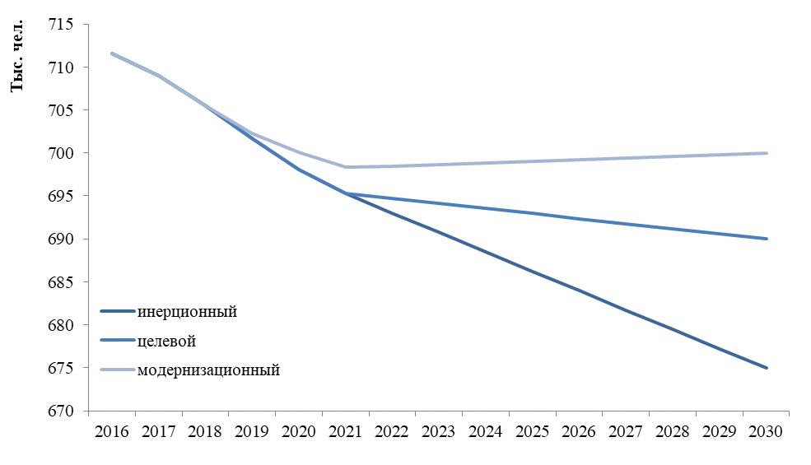

Рис. 40. Демографический прогноз: общая численность

населения городского округа Тольятти согласно различным

сценариям

Источник: Центр стратегий регионального развития РАНХиГС.

Снижение постоянного населения городского округа Тольятти будет осуществляться преимущественно за счет миграционного оттока. Естественная убыль населения после пиковых отрицательных значений в 2021 - 2023 гг. на уровне 2,4 тыс. чел. начнет постепенно увеличиваться и к концу прогнозного периода составит околонулевые значения.

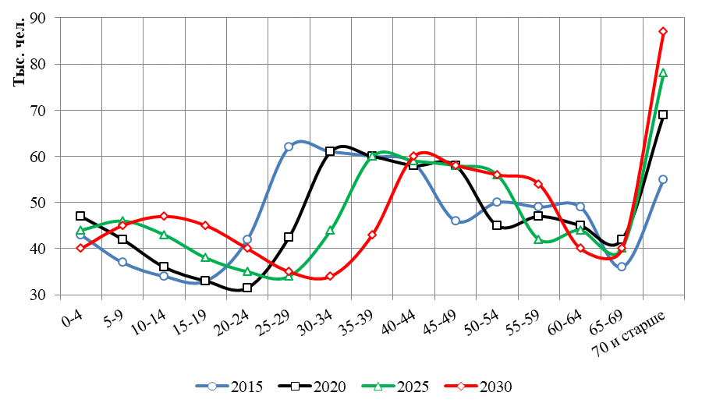

Рис. 41. Демографический прогноз: возрастная структура

населения в динамике

Источник: Центр стратегий регионального развития РАНХиГС.

|  |  |  |  |
| --- | --- | --- | --- |
|  |  | КонсультантПлюс: примечание.  В официальном тексте документа, видимо, допущена опечатка: имеется в виду рисунок 41, а не рисунок 15. |  |

В 2030 году около 24,4% будут составлять лица возрастом моложе 20 лет (рисунок 15). При этом на основной трудоспособный возраст (20 - 50 лет) будет приходиться более 37,3% населения Тольятти. Доля лиц пенсионного возраста (65 и старше лет) составит около 17,5%. В целом средний возраст населения существенно увеличится, произойдет старение населения. За счет роста продолжительности жизни и увеличения рождаемости увеличится уровень демографической нагрузки.

3.2. Система управления реализацией Стратегии, внедрение

проектного подхода

Одним из условий успешного достижения миссии Стратегии является создание работоспособной системы вертикального и горизонтального взаимодействия органов власти, а также вовлечение в процесс реализации Стратегии представителей предпринимательского сообщества, научно-технологической элиты и гражданского общества. Обеспечение вертикального взаимодействия осуществляется путем построения эффективной системы координации муниципальных властей с федеральными и региональными органами исполнительной и законодательной власти.

Организационное управление реализацией Стратегии осуществляется на принципах проектного управления, которые предполагают создание межотраслевых команд, соответствующих приоритетным направлениям Стратегии (рисунок 42).

Высшим рабочим органом управления реализацией Стратегии является Стратегический совет, формируемый главой городского округа Тольятти. В состав Стратегического совета могут входить представители администрации городского округа Тольятти, Думы городского округа Тольятти, члены различных общественных советов (по согласованию), представители Правительства Самарской области (по согласованию), гражданского общества, коммерческих и некоммерческих организаций, вузов и научно-исследовательских учреждений Самарской области и Российской Федерации.

Председателем Стратегического совета является глава городского округа Тольятти, первым заместителем председателя Стратегического совета является заместитель главы городского округа Тольятти по финансам, экономике и развитию.

Стратегический совет осуществляет функцию стратегического управления и контроля над реализацией Стратегии. В Стратегическом совете выделяются кураторы всех приоритетных направлений Стратегии, а также должны быть выделены проектные (рабочие) межотраслевые группы в соответствии с приоритетными направлениями и задачами Стратегии:

приоритетное направление "Экогород";

приоритетное направление "Тольятти - это люди";

приоритетное направление "Городское сообщество";

приоритетное направление "Город жизни";

приоритетное направление "Возможности для каждого";

приоритетное направление "Город больших проектов";

приоритетное направление "Тольятти мобильный".

Кураторами приоритетных направлений Стратегий являются заместители главы городского округа Тольятти. Распределение кураторов по приоритетным направлениям Стратегии осуществляет глава городского округа Тольятти.

Основной рабочий орган, координирующий реализацию Стратегии и осуществляющий функцию оперативного управления, - департамент экономического развития, полномочия которого расширяются с учетом исполнения функций оперативного управления стратегическим развитием городского округа.

Стратегический совет также осуществляет функции мониторинга достижения миссии, целей и задач Стратегии, реализации Плана мероприятий Стратегии, публикует в сети Интернет в открытом доступе ежегодные краткие отчеты о реализации Стратегии с указанием причин неисполнения тех или иных мероприятий и задач, недостижения целевых показателей (если применимо), а также предложений по актуализации Стратегии.

На рисунке 42 представлена схема участия представителей власти, бизнеса и общества в реализации Стратегии.

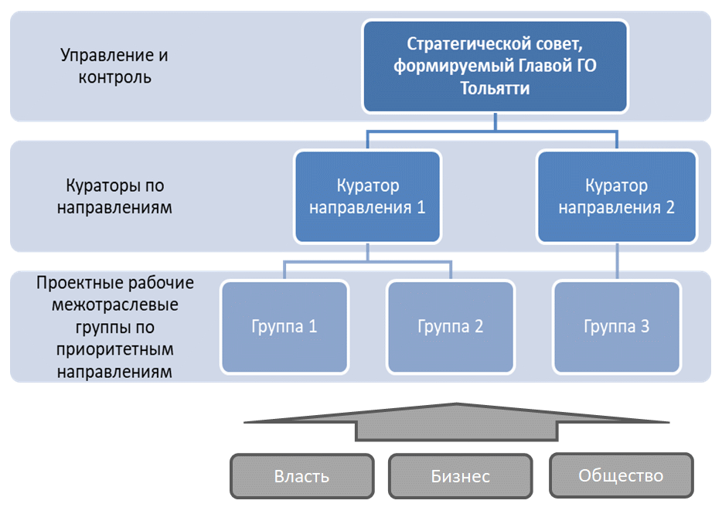

Рис. 42. Схема участия представителей власти, бизнеса

и общества в реализации Стратегии

Источник: Центр стратегий регионального развития ИПЭИ РАНХиГС.

В целях внедрения проектного принципа управления предполагается также (лучшие отечественные практики - Проектное управление 2.0 в Ленинградской области; опыт внедрения системы управления проектной деятельностью ОЭЗ "Алабуга" в части строительства инфраструктуры):

1) разработка нормативных документов, регламентирующих кадровые критерии формирования проектных (рабочих) межотраслевых групп (критерии - уровень образования, возраст, профессиональная специализация и пр.);

2) разработка нормативно-правовой базы по внедрению принципов проектного управления (методические рекомендации по формированию проектной заявки, методические рекомендации по формированию паспорта проекта, методические рекомендации по формированию текущего и итогового отчетов о статусе проекта и пр.);

3) использование в деятельности проектных (рабочих) межотраслевых групп современных информационных технологий, позволяющих автоматизировать все этапы ведения и мониторинга реализации проектов;

4) внедрение критериев успешности реализации проектов (SMART);

5) обучение и повышение квалификации персонала администрации городского округа Тольятти по внедрению и применению принципов проектного управления (лучшие практики - РАНХиГС, использование концепций PMBoK (Project Management Body of Knowledge, принципов Agile и Scrum (на примере канадской правительственной цифровой службы Canadian Digital Service, правительства Новой Зеландии, Норвежского пенсионного фонда);

6) внедрение практик командного взаимодействия ("тиминг") в процессе реализации задач Стратегии, обучение проектных (рабочих) межотраслевых групп практикам командного взаимодействия;

7) интеграция технологий проектного управления с традиционными технологиями управления (функциональный подход).

Актуализация Стратегии осуществляется не реже одного раза в 6 лет с целью продления периода действия при изменении внутренних и внешних факторов и необходимости пересмотра параметров Стратегии.

В целях реализации Стратегии предполагается выход с инициативами на федеральный и региональный уровни, участие Тольятти в качестве пилотной площадки для реализации отдельных федеральных и региональных задач. Для этого будут реализованы в том числе следующие мероприятия:

1) подготовка администрацией городского округа Тольятти и Думой городского округа Тольятти предложений по участию городского округа Тольятти в качестве пилотной площадки для реализации отдельных задач приоритетных национальных проектов, предусмотренных [Указом](consultantplus://offline/ref=61D90BE7BCFD00605435B8905D88B4A1CC702687E686A061735CCC27B9995E2B1A146D310CC2E8AB0680BBABE1Q9j0H) Президента Российской Федерации от 07.05.2018 N 204 "О национальных целях и стратегических задачах развития Российской Федерации на период до 2024 года";

2) подготовка администрацией городского округа Тольятти и Думой городского округа Тольятти предложений в региональные и федеральные органы исполнительной и законодательной власти по реализации на территории городского округа Тольятти отдельных пилотных проектов в области социально-экономического развития;

3) создание на базе торгово-промышленной палаты городского округа Тольятти подразделения, в задачи которого будут входить информационная и консультационная поддержка организаций в составлении заявок на участие в конкурсах федеральных и региональных органов власти, институтов развития Российской Федерации по оказанию финансовой, консультационной и организационной поддержки бизнеса, научных и образовательных организаций, некоммерческих организаций и пр.;

4) выход с инициативой на федеральный уровень по формированию долгосрочного плана комплексного социально-экономического развития Тольятти для включения Тольятти в перечень городов повышенного федерального внимания (лучшие практики - городской округ Комсомольск-на-Амуре, городской округ Свободный Приморского края);

5) поддержка деятельности некоммерческих организаций в области оказания информационных и консультационных услуг по участию в различных конкурсных процедурах федеральных и региональных органов власти, институтов развития Российской Федерации;

6) подготовка заявок городского округа Тольятти во все возможные программы поддержки органов исполнительной власти Самарской области и Российской Федерации с целью получения дополнительных субсидий и субвенций из бюджетов различных уровней с учетом возможностей бюджета городского округа в части софинансирования заявляемых проектов;

7) информационная поддержка предприятий Тольятти о возможных формах и механизмах привлечения финансирования на реализацию проектов;

8) подготовка администрацией городского округа Тольятти и Думой городского округа Тольятти предложений в региональные и федеральные органы исполнительной и законодательной власти по совершенствованию текущего законодательства и практики управления на муниципальном и региональном уровнях;

9) направление предложений в региональные и федеральные органы по реализации на территории Тольятти проектов федерального уровня (Национальный инжиниринговый центр, Технологическая долина, центр внедрения технологий умного города в качестве развития инициативы Минстроя России по апробации федерального проекта "Умный город", пилотный проект на территории Тольятти в сфере цифрового города и пр.);

10) участие представителей Тольятти во всех форумах федерального уровня, заключение договоров сотрудничества с государственными корпорациями, институтами развития, крупными банками, промышленными компаниями, благотворительными фондами и пр.

3.3. Ресурсное обеспечение Стратегии

Основными источниками финансирования мероприятий Стратегии являются:

1) государственные программы Российской Федерации, федеральные целевые программы (ФЦП), федеральные адресные инвестиционные программы (ФАИП);

2) План основных мероприятий по подготовке и проведению празднования 50-летия выпуска первого легкового автомобиля ВАЗ в городском округе Тольятти, утвержденный Председателем Правительства Российской Федерации Д. Медведевым 16.09.2016 N 6929п-П9);

3) государственные программы Самарской области;

4) муниципальные программы городского округа Тольятти;

5) средства институтов развития;

6) средства внебюджетных фондов;

7) внебюджетные средства, в том числе в виде государственно-частного партнерства;

8) средства, получаемые в рамках муниципально-частных партнерств.

В рамках модернизационного сценария развития (см. раздел "Сценарии развития") предполагается доведение объема инвестиций в основной капитал за счет всех источников (без учета МСП) до 100 млрд руб. ежегодно (в 2017 году - 23,2 млрд руб.).

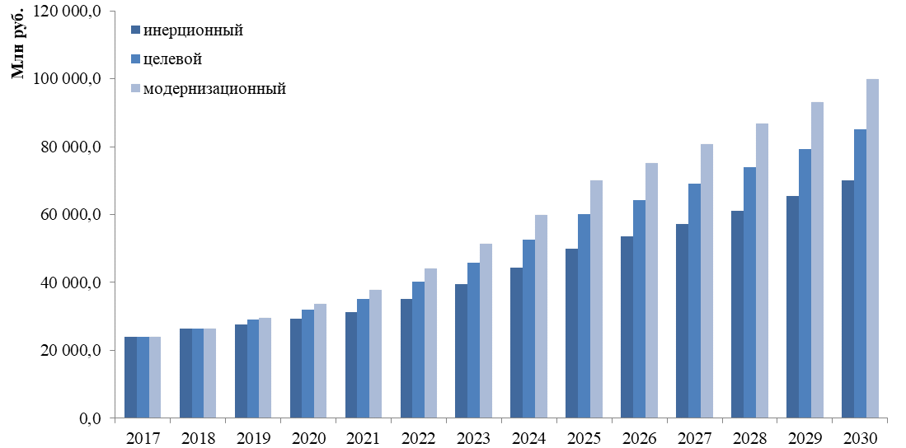

Рис. 43. Инвестиции в основной капитал организаций за счет

всех источников

Источник: Центр стратегий регионального развития РАНХиГС.

При этом в зависимости от сценария развития предполагается существенное варьирование объема бюджетных инвестиций в основной капитал в зависимости от источника финансирования (федеральный, региональный, муниципальный бюджет) - см. рисунки ниже.

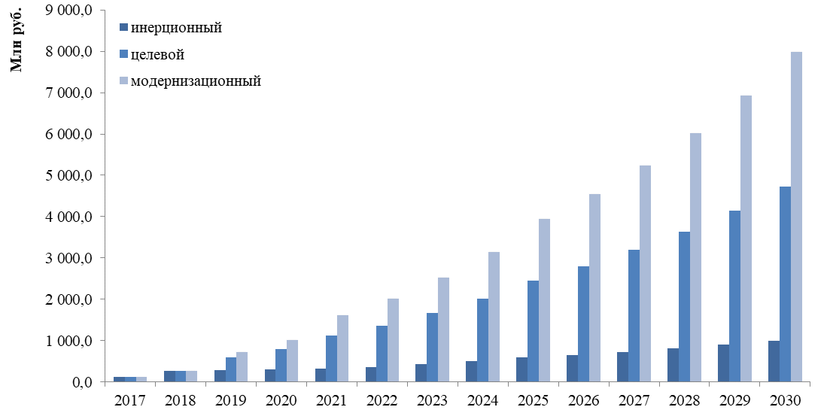

Рис. 44. Инвестиции в основной капитал организаций за счет

федерального бюджета

Источник: Центр стратегий регионального развития РАНХиГС.

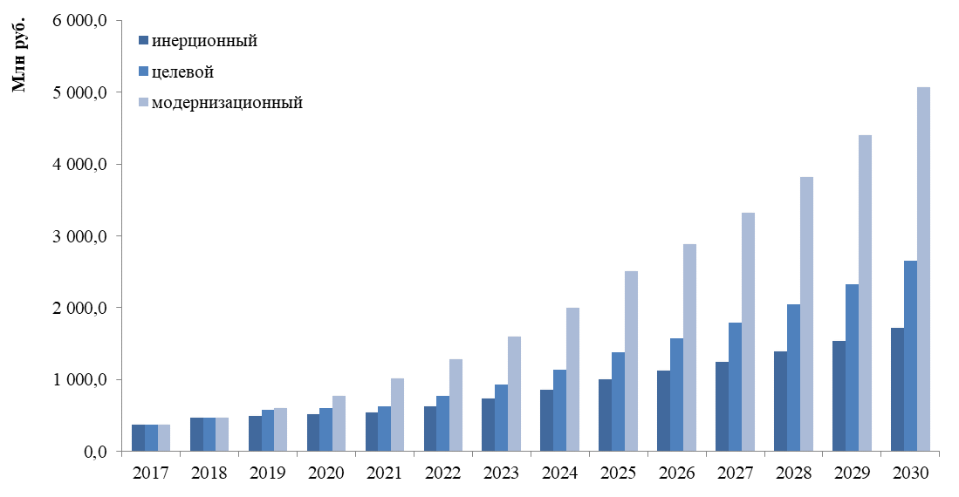

Рис. 45. Инвестиции в основной капитал организаций за счет

регионального бюджета

Источник: Центр стратегий регионального развития РАНХиГС.

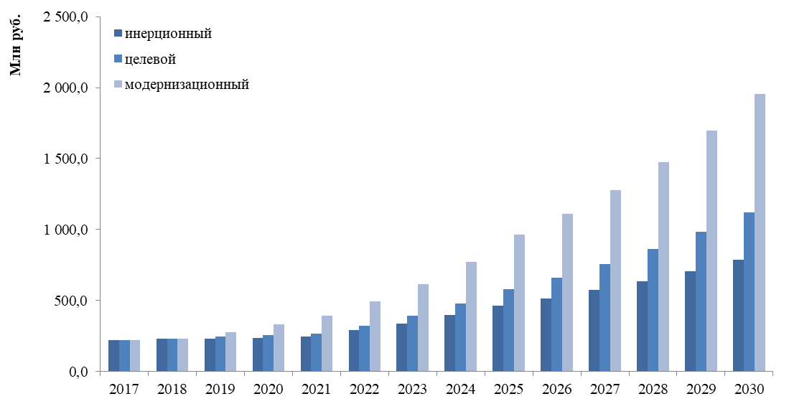

Рис. 46. Инвестиции в основной капитал организаций за счет

муниципального бюджета

Источник: Центр стратегий регионального развития РАНХиГС.

Модернизационный и целевой сценарии предполагают наличие существенной поддержки из федерального бюджета (до 50 - 55% бюджетных инвестиций в основной капитал). В рамках данных сценариев бюджетные инвестиции в основной капитал за счет регионального бюджета предполагаются на уровне 30 - 35% от общих бюджетных инвестиций.

Инерционный сценарий предполагает преимущественное финансирование бюджетных инвестиций в основной капитал за счет средств регионального бюджета (около 50% всех бюджетных инвестиций). При этом на долю федерального бюджета в данном сценарии будет приходиться порядка 25 - 30% бюджетных инвестиций в основной капитал, на долю муниципального бюджета - 20 - 25% инвестиций.

Таблица 4. Объем финансирования Стратегии в различных

сценариях

|  |  |  |  |  |  |
| --- | --- | --- | --- | --- | --- |
| Млн руб. | Сценарий | 1 этап (2019 - 2020) | 2 этап (2021 - 2024) | 3 этап (2025 - 2030) | Всего |
| Объем инвестиций в основной капитал организаций за счет всех источников финансирования (без МСП) | инерционный | 57049,8 | 150172,2 | 357313,5 | 564535,5 |
| целевой | 61071,7 | 173697,0 | 431524,2 | 666293,0 |
| модернизационный | 63345,1 | 193038,2 | 505729,3 | 762112,6 |
| Инвестиции в основной капитал за счет бюджетных средств - всего | инерционный | 2067,7 | 5661,2 | 16382,8 | 24111,7 |
| целевой | 3083,3 | 11112,5 | 37693,1 | 51888,9 |
| модернизационный | 3724,2 | 17464,6 | 65123,7 | 86312,5 |
| в том числе: |  |  |  |  |  |
| за счет средств федерального бюджета | инерционный | 588,0 | 1616,7 | 4678,5 | 6883,1 |
| целевой | 1394,5 | 6181,0 | 20965,6 | 28541,1 |
| модернизационный | 1734,4 | 9293,3 | 34653,8 | 45681,5 |
| за счет средств регионального бюджета | инерционный | 1008,0 | 2772,0 | 8021,9 | 11802,0 |
| целевой | 1187,6 | 3468,0 | 11763,4 | 16419,0 |
| модернизационный | 1381,2 | 5897,8 | 21992,3 | 29271,3 |
| за счет средств муниципального бюджета | инерционный | 471,7 | 1272,5 | 3682,4 | 5426,6 |
| целевой | 501,2 | 1463,5 | 4964,1 | 6928,8 |
| модернизационный | 608,6 | 2273,5 | 8477,6 | 11359,7 |

Источник: Центр стратегий регионального развития РАНХиГС.

Дополнительным источником финансирования реализации Стратегии является использование механизма государственно-частного и муниципально-частного партнерства в соответствии с Федеральными законами от 21.07.2005 [N 115-ФЗ](consultantplus://offline/ref=61D90BE7BCFD00605435B8905D88B4A1CC71218EE581A061735CCC27B9995E2B1A146D310CC2E8AB0680BBABE1Q9j0H) "О концессионных соглашениях" и от 13.07.2015 [N 224-ФЗ](consultantplus://offline/ref=61D90BE7BCFD00605435B8905D88B4A1CC702681E084A061735CCC27B9995E2B1A146D310CC2E8AB0680BBABE1Q9j0H) "О государственно-частном партнерстве, муниципально-частном партнерстве в Российской Федерации и внесении изменений в отдельные законодательные акты Российской Федерации", а также соответствующими нормативно-правовыми актами Самарской области и городского округа Тольятти. В рамках указанной деятельности ежегодно будет приниматься муниципальный Перечень объектов, в отношении которых планируется заключение концессионных соглашений.

3.4. Целевые индикаторы

Таблица 5. Ожидаемые результаты Стратегии (Генеральные

индикаторы Стратегии)

|  |  |  |  |  |  |  |  |
| --- | --- | --- | --- | --- | --- | --- | --- |
| N | Целевой индикатор | Единица измерения | Сценарий | 2017 | 2020 | 2025 | 2030 |
| 0.1. | Естественный прирост (убыль) населения | тыс. чел | инерционный | -0,7 | -0,3 | 0,0 | 0,3 |
| целевой | -0,7 | -0,1 | 0,1 | 0,5 |
| модернизационный | -0,7 | 0,0 | 0,3 | 0,7 |
| 0.2. | Ожидаемая продолжительность жизни при рождении | лет | инерционный | 72,71 | 73,0 | 75,0 | 77,0 |
| целевой | 72,71 | 73,5 | 76,0 | 78,5 |
| модернизационный | 72,71 | 74,0 | 77,0 | 80,0 |
| 0.3. | Реальная среднемесячная начисленная заработная плата работников организаций, не относящихся к субъектам малого предпринимательства | в процентах к предыдущему году | инерционный | 107,1 | 101,0 | 102,0 | 102,0 |
| целевой | 107,1 | 101,8 | 103,0 | 103,0 |
| модернизационный | 107,1 | 102,5 | 104,0 | 104,0 |
| 0.4. | Общая площадь жилых помещений, приходящаяся в среднем на одного жителя | кв. м | инерционный | 22,34 | 23,0 | 26,0 | 28,0 |
| целевой | 22,34 | 23,3 | 27,0 | 31,0 |
| модернизационный | 22,34 | 23,7 | 28,0 | 34,0 |
| 0.5. | Объем экспорта | процентов к уровню 2018 года в сопоставимых ценах | инерционный | - | 104,5 | 116,5 | 130,0 |
| целевой | - | 105,8 | 121,7 | 140,0 |
| модернизационный | - | 107,0 | 126,7 | 150,0 |
| 0.6. | Сводный рейтинг городского округа Тольятти в мониторинге эффективности деятельности органов местного самоуправления городских округов и муниципальных районов в Самарской области | группа | инерционный | группа с низкой оценкой | группа с низкой оценкой | группа со средней оценкой | группа со средней оценкой |
| целевой | группа с низкой оценкой | группа со средней оценкой | группа со средней оценкой | группа с высокой оценкой |
| модернизационный | группа с низкой оценкой | группа со средней оценкой | группа с высокой оценкой | группа с высокой оценкой |

Таблица 6. Ожидаемые результаты приоритетного направления

"Экогород"

|  |  |  |  |  |  |  |  |
| --- | --- | --- | --- | --- | --- | --- | --- |
| N | Целевой индикатор | Единица измерения | Сценарий | 2017 | 2020 | 2025 | 2030 |
| 1.1. | Выброшено в атмосферу загрязняющих веществ, отходящих от стационарных источников, - всего | тыс. тонн | инерционный | 31,5 | 31,4 | 30,3 | 29,5 |
| целевой | 31,5 | 31,4 | 27,9 | 25,9 |
| модернизационный | 31,5 | 30,8 | 24,7 | 21,2 |
| 1.2. | Объем сброса загрязненных сточных вод в поверхностные водные объекты | млн куб. м | инерционный | 125,6 | 123,3 | 120,5 | 117,3 |
| целевой | 125,6 | 122,8 | 117,4 | 110,5 |
| модернизационный | 125,6 | 122,0 | 113,8 | 103,1 |
| 1.3. | Число выявленных несанкционированных свалок в границах города в отчетном периоде по отношению к числу несанкционированных свалок в границах города, выявленных на 1 января 2018 года | процентов к 2018 году | инерционный | - | 50 | 20 | 10 |
| целевой | - | 30 | 5 | 0 |
| модернизационный | - | 20 | 0 | 0 |
| 1.4. | Доля территорий, занятых лесами, в общей площади территории города | процентов | инерционный | 29,4 | 29,4 | 29,4 | 29,4 |
| целевой | 29,4 | 29,4 | 30,0 | 30,5 |
| модернизационный | 29,4 | 29,4 | 30,5 | 31,0 |
| 1.5. | Доля твердых коммунальных отходов, направленных на утилизацию, в общем объеме образованных твердых коммунальных отходов | процентов | инерционный | 87,5 | 80 | 60 | 50 |
| целевой | 87,5 | 76 | 50 | 45 |
| модернизационный | 87,5 | 73 | 40 | 40 |
| (п. 1.5 в ред. [Решения](consultantplus://offline/ref=61D90BE7BCFD00605435A69D4BE4E8A9C97B7B8AE585A83F2A0DCA70E6C9587E485433684D80FBAA019EB9ACE098E20B0505904BDDA2DEAE1B79F3B4QEjDH) Думы городского округа Тольятти Самарской области  от 08.07.2020 N 650) | | | | | | | |
| 1.6. | Доля твердых коммунальных отходов, направленных на обработку, в общем объеме образованных твердых коммунальных отходов | процентов | инерционный | 12,5 | 20 | 40 | 50 |
| целевой | 12,5 | 24 | 50 | 55 |
| модернизационный | 12,5 | 27 | 60 | 60 |
| (п. 1.6 в ред. [Решения](consultantplus://offline/ref=61D90BE7BCFD00605435A69D4BE4E8A9C97B7B8AE585A83F2A0DCA70E6C9587E485433684D80FBAA019EB9A2E098E20B0505904BDDA2DEAE1B79F3B4QEjDH) Думы городского округа Тольятти Самарской области  от 08.07.2020 N 650) | | | | | | | |
| 1.7. | Доля населения Тольятти, обеспеченного качественной питьевой водой из систем централизованного водоснабжения | процентов | инерционный | 94,6 | 94 | 96 | 97 |
| целевой | 94,6 | 95 | 97 | 98 |
| модернизационный | 94,6 | 96 | 99 | 99 |
| (п. 1.7 в ред. [Решения](consultantplus://offline/ref=61D90BE7BCFD00605435A69D4BE4E8A9C97B7B8AE585A83F2A0DCA70E6C9587E485433684D80FBAA019EB8AAE298E20B0505904BDDA2DEAE1B79F3B4QEjDH) Думы городского округа Тольятти Самарской области  от 08.07.2020 N 650) | | | | | | | |

Таблица 7. Ожидаемые результаты приоритетного направления

"Человеческий потенциал"

|  |  |  |  |  |  |  |  |
| --- | --- | --- | --- | --- | --- | --- | --- |
| N | Целевой индикатор | Единица измерения | Сценарий | 2017 | 2020 | 2025 | 2030 |
| 2.1. | Обеспеченность дошкольными образовательными учреждениями | мест на 1000 детей в возрасте 3 - 6 лет | инерционный | 948 | 899 | 930 | 950 |
| целевой | 948 | 899 | 945 | 970 |
| модернизационный | 948 | 913 | 960 | 1000 |
| 2.2. | Обеспеченность дошкольными образовательными учреждениями для детей в возрасте до 3 лет | процентов | инерционный |  | 60 | 80 | 90 |
| целевой |  | 70 | 90 | 100 |
| модернизационный |  | 80 | 100 | 100 |
| 2.3. | Охват дополнительным образованием детей в возрасте от 5 до 18 лет | процентов | инерционный | 80,7 | 75,0 | 78,5 | 82,5 |
| целевой | 80,7 | 75,3 | 81,2 | 89,6 |
| модернизационный | 80,7 | 75,5 | 83,6 | 93,9 |
| 2.4. | Доля населения, систематически занимающегося физической культурой и спортом | процентов | инерционный | 35,4 | 40 | 45 | 50 |
| целевой | 35,4 | 49 | 55 | 57 |
| модернизационный | 35,4 | 51 | 57 | 60 |
| 2.5. | Доля численности приведенного контингента студентов в вузах и филиалах вузов Тольятти по отраслям наук математика и естественные науки, инженерное дело и технологии в численности приведенного контингента студентов Тольятти | процентов | инерционный | 41,1 | 41,1 | 42,0 | 45,0 |
| целевой | 41,1 | 42,0 | 45,0 | 50,0 |
| модернизационный | 41,1 | 42,0 | 50,0 | 60,0 |
| 2.6. | Численность врачей на 10 000 человек населения | чел. | инерционный | н/д | 36,7 | 40,0 | 43,0 |
| целевой | н/д | 36,9 | 42,0 | 45,0 |
| модернизационный | н/д | 37,1 | 45,0 | 50,0 |

Таблица 8. Ожидаемые результаты приоритетного направления

"Городское сообщество"

|  |  |  |  |  |  |  |  |
| --- | --- | --- | --- | --- | --- | --- | --- |
| N | Целевой индикатор | Единица измерения | Сценарий | 2017 | 2020 | 2025 | 2030 |
| 3.1. | Число мест в коллективных средствах размещения | тыс. ед. | инерционный | н/д | 7,1 | 7,3 | 7,5 |
| целевой | н/д | 7,2 | 7,5 | 7,7 |
| модернизационный | н/д | 7,3 | 7,7 | 8,2 |
| 3.2. | Объем бюджетных средств, выделяемых на основе конкурсных механизмов некоммерческим организациям Тольятти в реальном выражении | процентов к 2017 г. | инерционный | 100 | 110 | 150 | 200 |
| целевой | 100 | 120 | 170 | 230 |
| модернизационный | 100 | 130 | 200 | 280 |
| 3.3. | Число социально ориентированных некоммерческих организаций, реализующих городские проекты | шт. | инерционный | 0 | 5 | 7 | 10 |
| целевой | 0 | 7 | 10 | 15 |
| модернизационный | 0 | 10 | 15 | 20 |
| 3.4. | Число туристических маршрутов по знаковым местам города | шт. | инерционный | 0 | 1 | 3 | 5 |
| целевой | 0 | 2 | 4 | 7 |
| модернизационный | 0 | 3 | 5 | 9 |

Таблица 9. Ожидаемые результаты приоритетного направления

"Город жизни"

|  |  |  |  |  |  |  |  |
| --- | --- | --- | --- | --- | --- | --- | --- |
| N | Целевой индикатор | Единица измерения | Сценарий | 2017 | 2020 | 2025 | 2030 |
| 4.1. | Ввод в эксплуатацию жилых домов за счет всех источников финансирования (квартир) | тыс. кв. м общей площади | инерционный | 101,7 | 127,0 | 200,0 | 300,0 |
| целевой | 101,7 | 144,4 | 250,0 | 400,0 |
| модернизационный | 101,7 | 442,1 | 450,0 | 500,0 |
| 4.2. | Одиночное протяжение уличной канализационной сети, нуждающейся в замене | процентов от общей протяженности | инерционный | н/д | 34,0 | 32,0 | 30,0 |
| целевой | н/д | 33,0 | 30,0 | 27,0 |
| модернизационный | н/д | 32,0 | 28,0 | 25,0 |
| 4.3. | Количество благоустроенных парков культуры и отдыха (городских садов) | ед. | инерционный |  | 6 | 7 | 8 |
| целевой |  | 7 | 7 | 9 |
| модернизационный |  | 7 | 8 | 10 |
| 4.4. | Средняя этажность вводимых в эксплуатацию многоквартирных жилых домов | этажей | инерционный | н/д | не более 12 | не более 11 | не более 10 |
| целевой | н/д | не более 11 | не более 10 | не более 9 |
| модернизационный | н/д | не более 10 | не более 9 | не более 8 |
| 4.5. | Индекс качества городской среды | процентов | инерционный | - | 186 | 214 | 240 |
| целевой | - | 189 | 230 | 271 |
| модернизационный | - | 192 | 246 | 300 |
| (п. 4.5 в ред. [Решения](consultantplus://offline/ref=61D90BE7BCFD00605435A69D4BE4E8A9C97B7B8AE585A83F2A0DCA70E6C9587E485433684D80FBAA019EB8A8E398E20B0505904BDDA2DEAE1B79F3B4QEjDH) Думы городского округа Тольятти Самарской области  от 08.07.2020 N 650) | | | | | | | |

Таблица 10. Ожидаемые результаты приоритетного направления

"Возможности для каждого"

|  |  |  |  |  |  |  |  |
| --- | --- | --- | --- | --- | --- | --- | --- |
| N | Целевой индикатор | Единица измерения | Сценарий | 2017 | 2020 | 2025 | 2030 |
| 5.1. | Индекс производства по обрабатывающей промышленности (раздел C) | в процентах к предыдущему году | инерционный | 107,5 | 102,1 | 101,0 | 101,0 |
| целевой | 107,5 | 105,0 | 103,0 | 103,0 |
| модернизационный | 107,5 | 106,9 | 106,0 | 105,0 |
| 5.2. | Количество субъектов малого и среднего предпринимательства | тыс. ед. | инерционный | 26,5 | 33,5 | 35,0 | 36,0 |
| целевой | 26,5 | 34,5 | 36,5 | 38,0 |
| модернизационный | 26,5 | 35,0 | 38,0 | 40,0 |
| 5.3. | Количество торговых мест на розничных рынках, включая сельскохозяйственные (на 1 января) | ед. | инерционный | 1 870 | 1 890 | 1 910 | 1 950 |
| целевой | 1 870 | 1 900 | 1 950 | 2 000 |
| модернизационный | 1 870 | 1 910 | 1 960 | 2 050 |
| 5.4. | Соотношение доходов 10 процентов наиболее обеспеченного населения и 10 процентов наименее обеспеченного населения | процентов к 2018 году | инерционный | - | 100 | 95 | 90 |
| целевой | - | 98 | 93 | 88 |
| модернизационный | - | 97 | 91 | 85 |

Таблица 11. Ожидаемые результаты приоритетного направления

"Город больших проектов"

|  |  |  |  |  |  |  |  |
| --- | --- | --- | --- | --- | --- | --- | --- |
| N | Целевой индикатор | Единица измерения | Сценарий | 2017 | 2020 | 2025 | 2030 |
| 6.1. | Объем инвестиций в основной капитал организаций за счет всех источников финансирования (в ценах соответствующих лет) - всего | млн руб. | инерционный | 23918,5 | 29335 | 50000 | 70000 |
| целевой | 23918,5 | 32081 | 60000 | 85000 |
| модернизационный | 23918,5 | 33746 | 70000 | 100000 |
| 6.2. | Уровень производительности труда относительно 2017 года | процентов | инерционный | 100 | 105 | 110 | 115 |
| целевой | 100 | 107 | 120 | 130 |
| модернизационный | 100 | 110 | 130 | 150 |
| 6.3. | Удельный вес организаций, осуществлявших технологические, организационные, маркетинговые инновации в отчетном году, в общем числе обследованных организаций | процентов | инерционный | 4,3 | 5 | 7 | 10 |
| целевой | 4,3 | 7 | 10 | 15 |
| модернизационный | 4,3 | 9 | 13 | 20 |
| 6.4. | Количество национальных проектов с участием городского округа Тольятти | шт. | инерционный | - | 10 | - | - |
| целевой | - | 10 | - | - |
| модернизационный | - | 10 | - | - |
| (п. 6.4 в ред. [Решения](consultantplus://offline/ref=61D90BE7BCFD00605435A69D4BE4E8A9C97B7B8AE585A83F2A0DCA70E6C9587E485433684D80FBAA019EB8AEE298E20B0505904BDDA2DEAE1B79F3B4QEjDH) Думы городского округа Тольятти Самарской области  от 08.07.2020 N 650) | | | | | | | |

Таблица 12. Ожидаемые результаты приоритетного направления

"Тольятти мобильный"

|  |  |  |  |  |  |  |  |
| --- | --- | --- | --- | --- | --- | --- | --- |
| N | Целевой индикатор | Единица измерения | Сценарий | 2017 | 2020 | 2025 | 2030 |
| 7.1. | Пассажирооборот транспорта общего пользования | млн пассажиро-километров | инерционный | 1073,6 | 1103 | 1200 | 1500 |
| целевой | 1073,6 | 1130 | 1500 | 2000 |
| модернизационный | 1073,6 | 1132 | 2000 | 3000 |
| 7.2. | Протяженность велодорожек, отвечающих современным требованиям безопасности | км | инерционный | 0 | 10 | 30 | 50 |
| целевой | 0 | 15 | 50 | 90 |
| модернизационный | 0 | 25 | 70 | 130 |
| 7.3. | Количество фото- и видеокамер фиксации нарушений правил дорожного движения | шт. | инерционный |  | 75 | 100 | 200 |
| целевой |  | 85 | 150 | 300 |
| модернизационный |  | 100 | 200 | 400 |
| 7.4. | Протяженность выделенных полос для общественного транспорта | км | инерционный |  | 10 | 40 | 60 |
| целевой |  | 15 | 50 | 80 |
| модернизационный |  | 20 | 60 | 100 |
| 7.5. | Число погибших в дорожно-транспортных происшествиях | чел. | инерционный | 34 | не более 25 | не более 10 | 0 |
| целевой | 34 | не более 20 | не более 5 | 0 |
| модернизационный | 34 | не более 10 | 0 | 0 |

Раздел IV. ОЦЕНКА ЭФФЕКТИВНОСТИ РЕАЛИЗАЦИИ СТРАТЕГИИ

Оценка эффективности и результативности реализации Стратегии проводится на основе анализа достижимости плановых количественных показателей целей и задач Стратегии. Количественными оценками реализации Стратегии выступают фактические значения достигнутых целевых индикаторов Стратегии (см. раздел "Целевые индикаторы").

Оценка эффективности и результативности проводится в два этапа.

Первый этап - расчет степени достижения каждого целевого индикатора Стратегии по следующей формуле:



где In - фактическое значение уровня достижения n-го целевого индикатора Стратегии (процентов),

In, факт - фактическое значение n-го целевого индикатора Стратегии,

In, план - плановое значение n-го целевого индикатора Стратегии.

Значение In не может превышать 100%. В случае если фактическое значение целевого индикатора превышает плановое, то значение In принимается за 100%.

Второй этап - расчет эффективности и результативности реализации Стратегии в целом по следующей формуле:



где:

I - фактическое значение уровня достижения всех целевых индикаторов Стратегии (процентов), рассчитываемое как среднее геометрическое от фактических значений уровня достижения всех целевых индикаторов Стратегии (In).

В зависимости от фактических значений уровня достижения всех целевых индикаторов (I) делаются выводы относительно степени эффективности и результативности реализации Стратегии:

при 0 <= I <= 40 Стратегия считается выполненной на низком уровне;

при 40 < I <= 80 Стратегия считается выполненной на среднем уровне;

при 80 < I <= 100 Стратегия считается выполненной на высоком уровне.

Приложение 1

к Стратегии

социально-экономического развития

городского округа Тольятти

на период до 2030 года

ПРИОРИТЕТНЫЕ НАПРАВЛЕНИЯ

СТРАТЕГИИ И МУНИЦИПАЛЬНЫЕ ПРОГРАММЫ ГОРОДСКОГО ОКРУГА

ТОЛЬЯТТИ

В таблице ниже представлено соответствие действующих и проектных муниципальных программ городского округа Тольятти и приоритетов Стратегии.

Таблица 13. Приоритетные направления Стратегии

и муниципальные программы городского округа Тольятти

|  |  |
| --- | --- |
| Приоритетное направление | Муниципальные программы |
| I. Приоритетное направление  "Экогород" | Муниципальная [программа](consultantplus://offline/ref=61D90BE7BCFD00605435A69D4BE4E8A9C97B7B8AE587AF32290BCA70E6C9587E485433684D80FBAA019FB8A9E098E20B0505904BDDA2DEAE1B79F3B4QEjDH) "Охрана окружающей среды на территории городского округа Тольятти на 2017 - 2021 годы"  Муниципальная [программа](consultantplus://offline/ref=61D90BE7BCFD00605435A69D4BE4E8A9C97B7B8AE587AF30280ACA70E6C9587E485433684D80FBAA019EB9AAE398E20B0505904BDDA2DEAE1B79F3B4QEjDH) "Тольятти - чистый город" на 2015 - 2019 годы"  Муниципальная [программа](consultantplus://offline/ref=61D90BE7BCFD00605435A69D4BE4E8A9C97B7B8AE587AE31270BCA70E6C9587E485433684D80FBAA019EB9AAE398E20B0505904BDDA2DEAE1B79F3B4QEjDH) "Охрана, защита и воспроизводство лесов, расположенных в границах городского округа Тольятти, на 2019 - 2023 годы" |
| II. Приоритетное направление "Тольятти - это люди" | Муниципальная [программа](consultantplus://offline/ref=61D90BE7BCFD00605435A69D4BE4E8A9C97B7B8AE587AF3F2D0CCA70E6C9587E485433684D80FBAA019EB9AAE098E20B0505904BDDA2DEAE1B79F3B4QEjDH) "Развитие системы образования городского округа Тольятти на 2017 - 2020 гг."  Муниципальная [программа](consultantplus://offline/ref=61D90BE7BCFD00605435A69D4BE4E8A9C97B7B8AE587AF302F0ECA70E6C9587E485433684D80FBAA019EB9AAE098E20B0505904BDDA2DEAE1B79F3B4QEjDH) по созданию условий для улучшения качества жизни жителей городского округа Тольятти и обеспечения социальной стабильности на 2017 - 2019 годы  Муниципальная [программа](consultantplus://offline/ref=61D90BE7BCFD00605435A69D4BE4E8A9C97B7B8AE587AE36290DCA70E6C9587E485433684D80FBAA019EB9AAE198E20B0505904BDDA2DEAE1B79F3B4QEjDH) "Развитие физической культуры и спорта в городском округе Тольятти на 2017 - 2021 годы"  Муниципальная [программа](consultantplus://offline/ref=61D90BE7BCFD00605435A69D4BE4E8A9C97B7B8AE587AE322F00CA70E6C9587E485433684D80FBAA019EB9AAE198E20B0505904BDDA2DEAE1B79F3B4QEjDH) мер по профилактике наркомании населения городского округа Тольятти на 2019 - 2023 годы  Муниципальная [программа](consultantplus://offline/ref=61D90BE7BCFD00605435A69D4BE4E8A9C97B7B8AE587AF3F2D0ECA70E6C9587E485433684D80FBAA019BB9A8E798E20B0505904BDDA2DEAE1B79F3B4QEjDH) "Молодой семье - доступное жилье" на 2014 - 2020 годы  Муниципальная [программа](consultantplus://offline/ref=61D90BE7BCFD00605435A69D4BE4E8A9C97B7B8AE587AF3F2C0ECA70E6C9587E485433684D80FBAA019ABEACEB98E20B0505904BDDA2DEAE1B79F3B4QEjDH) "Защита населения и территорий от чрезвычайных ситуаций в мирное и военное время, обеспечение первичных мер пожарной безопасности и безопасности людей на водных объектах в городском округе Тольятти на 2015 - 2020 годы" |
| III. Приоритетное направление "Городское сообщество" | Муниципальная [программа](consultantplus://offline/ref=61D90BE7BCFD00605435A69D4BE4E8A9C97B7B8AE587AF332901CA70E6C9587E485433684D80FBAA019EB9AAE198E20B0505904BDDA2DEAE1B79F3B4QEjDH) "Создание условий для развития туризма на территории городского округа Тольятти на 2014 - 2020 гг."  Муниципальная [программа](consultantplus://offline/ref=61D90BE7BCFD00605435A69D4BE4E8A9C97B7B8AE587AB3E2E09CA70E6C9587E485433684D80FBAA019EB9AAE398E20B0505904BDDA2DEAE1B79F3B4QEjDH) "Культура Тольятти на 2019 - 2023 гг."  Муниципальная [программа](consultantplus://offline/ref=61D90BE7BCFD00605435A69D4BE4E8A9C97B7B8AE586A2322601CA70E6C9587E485433684D80FBAA019EB9AAE098E20B0505904BDDA2DEAE1B79F3B4QEjDH) организации работы с детьми и молодежью в городском округе Тольятти "Молодежь Тольятти" на 2014 - 2020 годы  Муниципальная [программа](consultantplus://offline/ref=61D90BE7BCFD00605435A69D4BE4E8A9C97B7B8AE587AF312E00CA70E6C9587E485433684D80FBAA0198B9AAE698E20B0505904BDDA2DEAE1B79F3B4QEjDH) "Поддержка социально ориентированных некоммерческих организаций в городском округе Тольятти на 2015 - 2020 годы" |
| IV. Приоритетное направление "Город жизни" | Муниципальная [программа](consultantplus://offline/ref=61D90BE7BCFD00605435A69D4BE4E8A9C97B7B8AE587AF302A0DCA70E6C9587E485433684D80FBAA019EB9AAE398E20B0505904BDDA2DEAE1B79F3B4QEjDH) "Формирование современной городской среды на 2018 - 2022 годы"  Муниципальная [программа](consultantplus://offline/ref=61D90BE7BCFD00605435A69D4BE4E8A9C97B7B8AE587AE332F0CCA70E6C9587E485433684D80FBAA019EB9AAE398E20B0505904BDDA2DEAE1B79F3B4QEjDH) "Содержание и ремонт объектов и сетей инженерной инфраструктуры городского округа Тольятти на 2018 - 2022 годы"  Муниципальная [программа](consultantplus://offline/ref=61D90BE7BCFD00605435A69D4BE4E8A9C97B7B8AE587AE332F0ECA70E6C9587E485433684D80FBAA019EB9AAE398E20B0505904BDDA2DEAE1B79F3B4QEjDH) "Ремонт помещений, находящихся в муниципальной собственности городского округа Тольятти, на 2018 - 2022 годы"  Муниципальная [программа](consultantplus://offline/ref=61D90BE7BCFD00605435A69D4BE4E8A9C97B7B8AE587AF3F2C00CA70E6C9587E485433684D80FBAA019EB9AAE398E20B0505904BDDA2DEAE1B79F3B4QEjDH) "Развитие инфраструктуры градостроительной деятельности городского округа Тольятти на 2017 - 2022 годы"  Муниципальная [программа](consultantplus://offline/ref=61D90BE7BCFD00605435A69D4BE4E8A9C97B7B8AE587AF30290ECA70E6C9587E485433684D80FBAA019EB9AAE398E20B0505904BDDA2DEAE1B79F3B4QEjDH) "Благоустройство территории городского округа Тольятти на 2015 - 2024 годы"  Муниципальная [программа](consultantplus://offline/ref=61D90BE7BCFD00605435A69D4BE4E8A9C97B7B8AE587AF30290CCA70E6C9587E485433684D80FBAA019EB9AAE798E20B0505904BDDA2DEAE1B79F3B4QEjDH) "Формирование беспрепятственного доступа инвалидов и других маломобильных групп населения к объектам социальной инфраструктуры на территории городского округа Тольятти на 2014 - 2020 годы"  Муниципальная [программа](consultantplus://offline/ref=61D90BE7BCFD00605435A69D4BE4E8A9C97B7B8AE587AE372E0CCA70E6C9587E485433684D80FBAA019EB9AAE398E20B0505904BDDA2DEAE1B79F3B4QEjDH) "Капитальный ремонт многоквартирных домов городского округа Тольятти на 2019 - 2023 годы" |
| V. Приоритетное направление "Возможности для каждого" | Муниципальная [программа](consultantplus://offline/ref=61D90BE7BCFD00605435A69D4BE4E8A9C97B7B8AE587AF302E0BCA70E6C9587E485433684D80FBAA019EB9AAE198E20B0505904BDDA2DEAE1B79F3B4QEjDH) "Развитие малого и среднего предпринимательства городского округа Тольятти на 2018 - 2022 годы"  Муниципальная [программа](consultantplus://offline/ref=61D90BE7BCFD00605435A69D4BE4E8A9C97B7B8AE587AF3F2D0DCA70E6C9587E485433684D80FBAA019EB9AAE198E20B0505904BDDA2DEAE1B79F3B4QEjDH) "Развитие потребительского рынка в городском округе Тольятти на 2017 - 2021 годы" |
| VI. Приоритетное направление "Город больших проектов" | Муниципальная [программа](consultantplus://offline/ref=61D90BE7BCFD00605435A69D4BE4E8A9C97B7B8AE587AF302E0BCA70E6C9587E485433684D80FBAA019EB9AAE198E20B0505904BDDA2DEAE1B79F3B4QEjDH) "Развитие малого и среднего предпринимательства городского округа Тольятти на 2018 - 2022 годы"  Муниципальная [программа](consultantplus://offline/ref=61D90BE7BCFD00605435A69D4BE4E8A9C97B7B8AE587AE37270ECA70E6C9587E485433684D80FBAA019EB9AAE298E20B0505904BDDA2DEAE1B79F3B4QEjDH) "Развитие информационно-телекоммуникационной инфраструктуры городского округа Тольятти на 2017 - 2021 годы" |
| VII. Приоритетное направление "Тольятти мобильный" | Муниципальная [программа](consultantplus://offline/ref=61D90BE7BCFD00605435A69D4BE4E8A9C97B7B8AE587AF312E0DCA70E6C9587E485433684D80FBAA0596B9ACE498E20B0505904BDDA2DEAE1B79F3B4QEjDH) "Развитие транспортной системы и дорожного хозяйства городского округа Тольятти на 2014 - 2020 гг." |
| Прочие программы, связанные с управлением реализацией Стратегии | Муниципальная [программа](consultantplus://offline/ref=61D90BE7BCFD00605435A69D4BE4E8A9C97B7B8AE587AF302F0FCA70E6C9587E485433684D80FBAA019CBBAEE498E20B0505904BDDA2DEAE1B79F3B4QEjDH) "Развитие органов местного самоуправления городского округа Тольятти на 2017 - 2022 годы"  Муниципальная [программа](consultantplus://offline/ref=61D90BE7BCFD00605435A69D4BE4E8A9C97B7B8AEC8FAC332D03977AEE90547C4F5B6C7F4AC9F7AB019EB8AAE8C7E71E145D9F4FC5BCD9B7077BF1QBj5H) повышения эффективности бюджетных расходов и управления муниципальными финансами городского округа Тольятти на 2015 - 2020 годы  Муниципальная [программа](consultantplus://offline/ref=61D90BE7BCFD00605435A69D4BE4E8A9C97B7B8AE587AF33280FCA70E6C9587E485433684D80FBAA019EB9AAE098E20B0505904BDDA2DEAE1B79F3B4QEjDH) "Противодействие коррупции в городском округе Тольятти на 2017 - 2021 годы"  Муниципальная [программа](consultantplus://offline/ref=61D90BE7BCFD00605435A69D4BE4E8A9C97B7B8AE587AF312C00CA70E6C9587E485433684D80FBAA019EB9AAE398E20B0505904BDDA2DEAE1B79F3B4QEjDH) "Профилактика терроризма, экстремизма и иных правонарушений на территории городского округа Тольятти на 2017 - 2019 годы" |

Приложение 2

к Стратегии

социально-экономического развития

городского округа Тольятти

на период до 2030 года

ЭКСПЕРТНАЯ ОЦЕНКА

РЕАЛИЗАЦИИ СТРАТЕГИЧЕСКОГО ПЛАНА РАЗВИТИЯ ТОЛЬЯТТИ

ДО 2020 ГОДА

Стратегический [план](consultantplus://offline/ref=61D90BE7BCFD00605435A69D4BE4E8A9C97B7B8AE182AD3F2F03977AEE90547C4F5B6C7F4AC9F7AB019EB8AAE8C7E71E145D9F4FC5BCD9B7077BF1QBj5H) развития Тольятти до 2020 года был принят решением Думы городского округа Тольятти от 07.07.2010 N 335 (далее - Стратегический план). Целью разработки Стратегического плана является развитие гражданского общества, достижение устойчивого повышения качества жизни населения и динамичного развития экономики в долгосрочной перспективе, укрепление позиций Тольятти среди городов Поволжья, Российской Федерации и в мировом сообществе в целом.

Для достижения поставленной цели Стратегического [плана](consultantplus://offline/ref=61D90BE7BCFD00605435A69D4BE4E8A9C97B7B8AE182AD3F2F03977AEE90547C4F5B6C7F4AC9F7AB019EB8AAE8C7E71E145D9F4FC5BCD9B7077BF1QBj5H) были заявлены следующие приоритетные (стратегические) направления развития:

- всестороннее развитие человеческого потенциала;

- обеспечение интенсивного развития экономики;

- сохранение и улучшение среды жизнеобитания;

- развитие местного самоуправления;

- пилотные проекты и международное сотрудничество.

Всестороннее развитие человеческого потенциала. Развитие человеческого потенциала, а также улучшение качества жизни населения вместе способствуют достижению социально-экономической безопасности региона и повышению привлекательности региона в рамках конкуренции с другими регионами за приток инвестиций и квалифицированной рабочей силы. В рамках данного приоритетного направления реализация заявленных целей возможна за счет эффективного управления социальной сферой Тольятти, оптимизации социальной инфраструктуры и развития институтов гражданского общества.

Основными целями всестороннего развития человеческого потенциала в рамках Стратегического [плана](consultantplus://offline/ref=61D90BE7BCFD00605435A69D4BE4E8A9C97B7B8AE182AD3F2F03977AEE90547C4F5B6C7F4AC9F7AB019EB8AAE8C7E71E145D9F4FC5BCD9B7077BF1QBj5H) являются:

- демографическая политика, укрепление и охрана здоровья: стабилизация численности постоянного населения, выражающаяся в снижении заболеваемости, смертности населения и обеспечении положительного сальдо миграции высококвалифицированных кадров;

- развитие образования и науки: обеспечение органов местного самоуправления и предприятий Тольятти высококвалифицированными кадрами;

- формирование в городском пространстве условий для культурного многообразия, сохранения и приумножения достижений спорта, науки, искусства.

Обеспечение интенсивного развития экономики. Главной целью обеспечения интенсивного развития многофункциональной, инновационной и наукоемкой экономики является совокупный рост реальных доходов населения городского округа на основе развития производств с высокой добавленной стоимостью, производства качественных товаров и ее интеграция в российскую и мировую экономику. Основными целями обеспечения интенсивного развития экономики являются:

- повышение инвестиционной привлекательности городского округа;

- активное развитие малого и среднего предпринимательства и формирование конкурентной среды;

- создание условий для инновационного развития на основе стимулирования производств, базирующихся на ноу-хау и инновациях;

- активное развитие сферы услуг, в том числе рекреационно-туристической сферы;

- увеличение доходов и оптимизация расходов бюджета городского округа;

- формирование в городском пространстве условий для образования и развития научно обоснованной и гуманной системы создания и применения инновационных технологий в различных сферах городской жизни; гармоничного взаимодействия различных форм собственности; научно обоснованного социально-культурного и экологически ориентированного предпринимательства, бизнеса и муниципального сектора экономики в различных сферах городской жизни.

Сохранение и улучшение среды обитания. Достижение благополучия населения при сохранении здоровой среды жизнеобитания должно обеспечиваться соответствующими количественными и качественными изменениями природных, социальных, экономических и экологических параметров. Основными целями и задачами сохранения и улучшения среды жизнеобитания являются:

- оздоровление экологической обстановки и обеспечение экологической безопасности населения и территории городского округа;

- укрепление законности и правопорядка, безопасности жизнедеятельности населения на основе снижения уровня преступности;

- оптимизация инфраструктурных издержек;

- формирование в городском пространстве условий для: а) создания неповторимого архитектурного, исторического и природного облика города, городской среды, привлекательной и комфортной для жителей и гостей города; б) создания максимально качественной, функциональной, энергосберегающей, экономически выгодной для горожан и бизнеса городской инфраструктуры, включая жилой фонд; в) поэтапной реконструкции жилого фонда и городской инфраструктуры;

- развитие транспортной инфраструктуры;

- развитие системы продовольственной безопасности и защиты прав потребителей.

Развитие местного самоуправления. Основной целью развития местного самоуправления в городском округе Тольятти является построение оптимальной модели управления городским округом (обеспечение максимальной открытости местной власти, консолидация городского сообщества), направленной на достижение стратегической цели социально-экономического развития и сохранение окружающей среды:

- развитие гражданского общества в городском округе Тольятти;

- повышение эффективности системы муниципального управления и институционального развития;

- повышение социальной ответственности бизнеса. Внедрение принципов социального партнерства;

- повышение эффективного взаимодействия органов власти, бизнеса, науки и некоммерческих организаций;

- формирование в городском пространстве условий для оптимизации системы управления жизнедеятельностью города на основе различных форм взаимодействия органов местного самоуправления, науки, гражданского общества, населения и бизнеса; усиления ответственности власти и бизнеса за принятые решения, создания системы "фабрик мысли" на базе вузов города, развитие гражданского общества и системы общественной экспертизы.

"Пилотные" проекты и международное сотрудничество. В качестве основных "пилотных" проектов выделено 3:

- создание особой экономической зоны промышленно-производственного типа;

- создание информационно-технологического парка "Жигулевская долина";

- создание технопарка с целью активизации процессов промышленного и инновационного развития территории.

Основной целью международного сотрудничества городского округа Тольятти является развитие связей городского сообщества с зарубежными партнерами в области экономики, культуры, науки, образования, спорта, способствующих достижению стратегических целей и поддержанию положительного имиджа городского округа, в том числе:

- укрепление связей с городами-побратимами;

- сотрудничество в области образования;

- развитие системы городов-побратимов, особенно в части городов с профилем, близким к Тольятти;

- помощь экономическим структурам в установлении деловых связей с иностранными партнерами;

- проведение международных спортивных соревнований;

- участие в государственных и областных программах международного сотрудничества в области культуры, здравоохранения, спорта;

- поддержка развития сотрудничества между вузами и НИИ;

- поддержка развития международного туризма: делового, экскурсионного, рекреационного характера.

За период с 2015 по 2017 год в рамках выделенных отдельных стратегических направлений были реализованы следующие проекты <7>:

--------------------------------

<7> По данным доклада мэра г.о. Тольятти за 2015 и 2016 гг. [Электронный ресурс]. Режим доступа http://www.tgl.ru/structure/department/doklad-glavy-gorodskogo-okruga-za-2016-god/ (2016 г.), http://www.tgl.ru/structure/department/doklad-mera-za-2015-god/ (2015 г.) (дата обращения 27.03.2018).

1. По направлению "Всестороннее развитие человеческого потенциала" в целях удовлетворения потребности населения в дошкольном образовании:

- в 2012 году открыто дополнительно 58 групп на 1 135 мест (в том числе введен в эксплуатацию детский сад в 18 квартале Автозаводского района - 14 групп на 345 мест);

- в 2013 году выполнен капитальный ремонт кровли в 6 общеобразовательных учреждениях, частичный ремонт спортивных залов в 2, капитальный ремонт спортивных залов в 33;

- в 2014 году завершена реконструкция здания детского сада по адресу: Ленинский пр., 35, и выполнен капитальный ремонт, оснащение и благоустройство прилегающей территории в 9 действующих дошкольных учреждениях; в результате в 2014 году открыто 37 групп на 763 места (потребность в местах для детей старше 3 лет удовлетворена на 100%, но без гарантии предоставления места в конкретном детском саду);

- после завершенной в 2015 году реконструкции введены в эксплуатацию два здания детских садов на 463 места; выполнены мероприятия по обустройству и приспособлению трех детских садов (NN 53, 27, 47) для детей с ограниченными возможностями; проведен капитальный ремонт кровли в 8 детских садах и двух веранд в детском саду N 116;

- в целях обеспечения безопасных условий пребывания детей в общеобразовательных учреждениях за счет приведения зданий и сооружений в соответствие с современными нормами и требованиями: выполнены мероприятия в 5 (2014 г.) и 7 учреждениях (2015 г.) по созданию условий инклюзивного образования детей-инвалидов; выполнен частичный капитальный ремонт в 14 школах; выполнен капитальный ремонт кровли в 6 школах; капитально отремонтировано здание школы N 33; получено положительное заключение на проектно-сметную документацию на реконструкцию здания школы, расположенной по адресу: ул. Ингельберга, 52;

- в целях создания условий для развития личности детей и молодежи организованы и проведены 4 119 в 2015 году и 5 178 в 2016 году запланированных культурно-спортивных мероприятий российского, регионального и городского масштаба, в которых участвовало 1 533,4 тыс. чел. в 2015 году., 180,7 тыс. чел. в 2016 году, организовано проведение ежегодных 317 физкультурно-спортивных мероприятий с общим охватом 100,7 тыс. участников в 2015 году, 103,8 тыс. в 2016 году.

2. По приоритетному направлению "Обеспечение интенсивного развития экономики" активно велась работа в рамках муниципальных программ по повышению инвестиционной привлекательности городского округа Тольятти, развитию инновационной деятельности, малого и среднего предпринимательства, международных связей и туризма. С 2012 года проводится международный форум "Тольятти - Город будущего". В рамках оказания поддержки субъектам малого и среднего предпринимательства за 2015, 2016 гг. проведено более 268 мероприятий с общим числом участников более 14,5 тыс. человек, выдано 65 субсидий на сумму 60,5 млн руб. (2015 г., 2016 г.), 61 субсидия на 51,8 млн руб. (2014 г.); создано более 900 новых рабочих мест; в том числе новыми резидентами Тольяттинского бизнес-инкубатора - 73 рабочих места. Муниципальным фондом "Бизнес-Гарант" выдано 78 займов на 64,0 млн руб.; реализовывались российско-французские проекты (выставка "Тольятти. Рождение нового города" в Высшей Национальной Школе Архитектуры "Париж Валь де Сен" и образовательный проект в области автомобильных профессий "Волга - Валь д'Уаз" совместно с Национальной Школой ГАРАК Франции) и другие. Объем внебюджетных инвестиций в 2015 году составил 73,2 тыс. руб. в расчете на 1 жителя (+ 44,9% к 2014 году в действующих ценах, в 2013 году - 37,3 тыс. руб. (+8,5% к уровню 2012 года)), а в 2016 году этот показатель снизился почти в 2 раза и составил всего 47,4 тыс. руб.

В конце 2015 года социально-экономическое положение Тольятти было оценено как кризисное и наиболее сложное. С целью стабилизации социально-экономической ситуации, привлечения инвестиций и создания новых рабочих мест мэрией городского округа Тольятти совместно с Правительством Самарской области был подготовлен и направлен в Министерство экономического развития Российской Федерации заявительный пакет документов на создание Территории опережающего социально-экономического развития на территории городского округа Тольятти (ТОСЭР). В 2016 году работа продолжилась: проводилось обучение управленческой команды и защита проекта по развитию моногорода; велась активная планомерная работа с потенциальными резидентами ТОСЭР, информационное и консультационное сопровождение деятельности ТОСЭР. В 2016 году статус резидента ТОСЭР "Тольятти" уже получили 2 организации, еще 20 компаний осуществляет подготовку заявок на получение статуса резидента ТОСЭР.

Активно осуществлялось взаимодействие с НКО "Фонд развития моногородов" в части подготовки информации, необходимой для формирования заявки на софинансирование расходов в целях реализации мероприятий по строительству и реконструкции объектов инфраструктуры, необходимых для реализации новых инвестиционных проектов в моногороде Тольятти.

На постоянной основе осуществлялась работа по наполнению и актуализации Инвестиционного портала городского округа Тольятти, в том числе был создан раздел "ТОСЭР".

Осуществлялся мониторинг деятельности действующих и создания новых крупных инфраструктурных площадок: ОЭЗ "Тольятти", Индустриальный парк "Тольяттисинтез", Технопарк в сфере высоких технологий "Жигулевская долина", Тольяттинский бизнес-инкубатор, а также новые площадки, созданные на базе производственных площадей предприятий, - Индустриальный парк "АВТОВАЗ" и Индустриальный парк "ВЦМ".

Разработаны и утверждены нормативно-правовые акты по урегулированию взаимоотношений в сфере муниципально-частного партнерства; по внедрению и реализации успешных практик из Атласа муниципальных практик.

3. По приоритетному направлению "Сохранение и улучшение среды жизнеобитания" в целях оздоровления экологической обстановки и обеспечения экологической безопасности населения:

- 2013 год - ликвидация несанкционированных свалок общим объемом отходов 6,8 тыс. куб. м; земельный участок территории бывшего ОАО "Фосфор" был включен в проект федеральной целевой программы "Ликвидация накопленного экологического ущерба" на 2014 - 2025 годы с объемом финансирования из средств федерального бюджета - 3 313,8 млн руб., а также софинансирования из областного бюджета - 31,0 млн руб. Разработана и утверждена муниципальная [программа](consultantplus://offline/ref=61D90BE7BCFD00605435A69D4BE4E8A9C97B7B8AE587AF312C0ECA70E6C9587E485433684D80FBAA019EB9AAE098E20B0505904BDDA2DEAE1B79F3B4QEjDH) "Охрана, защита и воспроизводство городских лесов, расположенных в границах городского округа Тольятти, на 2014 - 2018 годы";

- 2014 год - ликвидированы несанкционированные свалки в объеме 1 839,0 куб. м (объем 919 куб. м перенесен на 2015 год); утилизированы отходы ТБО и КГМ в объеме 1013,2 тыс. куб. м (исполнение 95%);

- 2015 год - ликвидированы несанкционированные свалки общим объемом 2 870 куб. м;

- в целях обеспечения граждан доступным жильем:

- в 2012 году введено в эксплуатацию 130,9 тыс. кв. м жилья, что составляет 103,1% от установленного плана (+ 11,8% к уровню 2011 года), общая площадь жилых помещений, приходящаяся в среднем на одного жителя, составила 20,9 кв. м (+ 1,5% к уровню 2011 года);

- в 2013 году - завершено выполнение мероприятий, предусмотренных в рамках реализации долгосрочной целевой [программы](consultantplus://offline/ref=61D90BE7BCFD00605435A69D4BE4E8A9C97B7B8AE781AD302E03977AEE90547C4F5B6C7F4AC9F7AB019EB8A8E8C7E71E145D9F4FC5BCD9B7077BF1QBj5H) "Переселение граждан из аварийного жилищного фонда в городском округе Тольятти на 2011 - 2013 годы": обеспечено жилыми помещениями, отвечающими установленным санитарным и техническим правилам и нормам, 133 человека из 134 человек, планируемых к переселению.

Плановое задание по вводу жилья в объеме 200 тыс. кв. м общей площади жилья перевыполнено на 1,7% или на 55,3% больше по сравнению с 2012 годом, введено в эксплуатацию 203,3 тыс. кв. м жилья.

За три года обеспеченность жителей общей площадью жилых помещений выросла с 20,51 кв. м в 2010 году до 21,19 кв. м в 2013 году;

- в 2014 году выдано 178 разрешений на строительство (в 2,4 раза больше, чем в 2013 году); по заявлениям Самарского областного фонда жилья и ипотеки сформированы и предоставлены в собственность для жилищного строительства 4 земельных участка общей площадью 3,4645 га; ввод жилья в эксплуатацию составил 193,2 тыс. кв. м (в том числе ИЖС - 53,7 тыс. кв. м), или 87,8% от плана.

Улучшены жилищные условия 29 ветеранов Великой Отечественной войны (или 100% полученных субсидий).

Предоставлено 974 социальных выплаты молодым семьям (в том числе 553 - по спискам 2011 - 2013 гг., 377 - по списку 2014 года, 44 - семьям, члены которых превысили возраст 35 лет);

- за 2015 и 2016 гг. введено в эксплуатацию жилье площадью 513,4 тыс. кв. м (57 жилых многоквартирных домов и ИЖС в объеме 58,3 тыс. кв. м). За счет предоставленных субсидий улучшены жилищные условия 1 491 гражданина и членов их семей (33 ветерана Великой Отечественной войны, 1 350 молодых семей, 48 детей-сирот и детей, оставшихся без попечения родителей, 60 человек из других льготных категорий);

- в целях сохранения и восстановления территорий общего пользования, культурной и спортивной инфраструктур:

а) в 2015 - 2016 гг. продолжились капитальный ремонт многоквартирных жилых домов и комплексное благоустройство городской территории (подготовлена проектная документация для устройства 68 объектов благоустройства; восстановлены твердые покрытия на 92 объектах внутриквартальных территорий; установлены детские площадки на 136 объектах; восстановлено и устроено вновь 38 спортивных площадок (плоскостных сооружений); по 10 избирательным округам выполнена валка и обрезка аварийно опасных и сухостойных деревьев; отремонтированы подъезды в 22 многоквартирных домах; отремонтированы фасады в 23 многоквартирных домах; выполнено благоустройство придомовых территорий 3 многоквартирных домов);

б) завершено создание стационарной музейной экспозиции в МБУК ГМК "Наследие" ("экомузей") и созданы условия для продолжения благоустройства территории; проведен частичный ремонт 8 учреждений культуры в 2014 году., 5 - в 2015 году, 8 - в 2016 году;

в) за период 2011 - 2017 гг. завершено строительство футбольного поля с искусственным покрытием на стадионе "Дружба"; заменено искусственное покрытие футбольного поля на стадионе "Лада"; устроены 5 спортивных площадок с оборудованием WorkOut, завершены строительно-монтажные работы по физкультурно-спортивному комплексу на территории стадиона "Труд" и осуществлен ввод его в эксплуатацию; проведены работы по проектированию 2 физкультурно-спортивных комплексов и легкоатлетического манежа; на территориях колледжей обустроены 10 универсальных спортивных площадок в 2014 году, 2 - в 2015 году;

- в целях развития транспортной инфраструктуры городского округа на магистральных автомобильных дорогах произведены работы на площади:

а) 2012 год - 368,3 тыс. кв. м (в 5 раз больше, чем в 2011 году), в результате чего протяженность дорог, не отвечающих нормативным требованиям, сократилась на 21,7%; их доля в общей протяженности дорог составила 25,6% (в 2011 году - 32,7%). В 2012 году за счет средств областного, местного бюджетов и ОАО "АВТОВАЗ" приобретено 102 автобуса;

б) 2013 год - 777,9 тыс. кв. м, капитальный ремонт 37,8 тыс. кв. м, реконструкция на площади 15,6 тыс. кв. м (+ 462,9 тыс. кв. м к уровню в 2012 года). В результате доля протяженности автомобильных дорог общего пользования местного значения, не отвечающих нормативным требованиям, в протяженности автомобильных дорог в асфальтобетонном покрытии по сравнению с 2012 годом снизилась с 30,1% до 9,5%;

в) 2014 год - 565,4 тыс. кв. м (ремонт - 510,2 тыс. кв. м, капитальный ремонт - 8,0 тыс. кв. м, реконструкция - 5,2 тыс. кв. м, строительство - 42,0 тыс. кв. м); приобретены 22 троллейбуса; оптимизирована маршрутная сеть и изменена система работы с частными перевозчиками на внутримуниципальных маршрутах (автобусы вместимостью менее 16 мест не допущены к перевозкам; обеспечен проезд пассажиров по транспортным картам на всех видах пассажирского транспорта; введена единая стоимость проезда пассажиров; на всех транспортных единицах установлена система спутниковой навигации ГЛОНАСС, ГЛОНАСС/GPS);

г) 2015 - 2016 гг. - 1 132,62 тыс. кв. м (252,02 тыс. кв. м в 2015 году, 880,6 - в 2016 году). Выполнены проектно-изыскательские работы по объекту: "Строительство улично-дорожной сети западнее Московского проспекта - первая очередь". Ведется работа по оборудованию транспортных средств средствами звукового (автоинформаторы) и визуального (световые табло) оповещения.

Таким образом, за три года (2012 - 2014 гг.):

- площадь жилья, введенная в эксплуатацию, выросла на 65,0%;

- протяженность автомобильных дорог в асфальтовом покрытии, находящихся в ненормативном состоянии, сократилась на 31,0%;

- прирост численности детей в возрасте 1 - 6 лет, посещающих муниципальные детские сады, составил 14,8%;

- естественный прирост населения составил 148,2%;

- улучшили свои жилищные условия 2716 молодых семей.

Можно сделать вывод, что в течение всего периода действия Стратегического [плана](consultantplus://offline/ref=61D90BE7BCFD00605435A69D4BE4E8A9C97B7B8AE182AD3F2F03977AEE90547C4F5B6C7F4AC9F7AB019EB8AAE8C7E71E145D9F4FC5BCD9B7077BF1QBj5H) с 2011 года по настоящее время наибольшее внимание уделяется 3 приоритетным направлениям:

- "Всестороннее развитие человеческого потенциала";

- "Обеспечение интенсивного развития экономики";

- "Сохранение и улучшение среды жизнеобитания".

Оставшиеся два направления "Развитие местного самоуправления" и "Пилотные" проекты и международное сотрудничество" не получили должного внимания и покрытия в рамках планов по реализации Стратегического [плана](consultantplus://offline/ref=61D90BE7BCFD00605435A69D4BE4E8A9C97B7B8AE182AD3F2F03977AEE90547C4F5B6C7F4AC9F7AB019EB8AAE8C7E71E145D9F4FC5BCD9B7077BF1QBj5H).

В подтверждение этого в соответствии с отчетом, представленным мэрией городского округа в Думу городского округа Тольятти, исполнение Стратегического [плана](consultantplus://offline/ref=61D90BE7BCFD00605435A69D4BE4E8A9C97B7B8AE182AD3F2F03977AEE90547C4F5B6C7F4AC9F7AB019EB8AAE8C7E71E145D9F4FC5BCD9B7077BF1QBj5H) за 2015 год составило всего 57%. Согласно документу, не были достигнуты запланированные результаты ни по одному из приоритетных направлений. В целом реализуется значительное число значимых проектов, как уже было отмечено, преимущественно только в 3 из 5 приоритетных направлений Стратегического [плана](consultantplus://offline/ref=61D90BE7BCFD00605435A69D4BE4E8A9C97B7B8AE182AD3F2F03977AEE90547C4F5B6C7F4AC9F7AB019EB8AAE8C7E71E145D9F4FC5BCD9B7077BF1QBj5H), но в рамках выполнения ограниченного (не более половины) всех заявленных задач.

Так, в рамках направления "Обеспечение интенсивного развития экономики" активно развивается расположенная в Тольятти особая экономическая зона промышленно-производственного типа "Тольятти". Ее резидентами являются 20 компаний с общим объемом заявленных инвестиций 23,7 млрд рублей и количеством создаваемых новых рабочих мест порядка 5,6 тысячи <8>. В 2017 году ОЭЗ "Тольятти" стала одной из самых эффективных зон в стране. Согласно последним данным, суммарный объем выручки компаний с момента запуска первого предприятия в ОЭЗ достиг почти 5,5 млрд рублей. При этом около 1,5 млрд рублей резиденты заработали в 2017 году, что в два раза больше, чем за аналогичный период прошлого года. По объему вложенных инвестиций: с начала деятельности ОЭЗ резидентами профинансированы работы почти на 9,4 млрд рублей <9>.

--------------------------------

<8> http://oeztlt.ru/ru/project/ (дата обращения 27.03.2018).

<9> http://russiaindustrialpark.ru/article/industrialnye-parki-tolyatti-preimushchestva-i-vozmozhnosti (дата обращения 27.03.2018).

На территории Тольятти функционирует индустриальный парк "Тольяттисинтез". Общая площадь парка - 344,9 га. Якорный резидент парка - ООО "СИБУР Тольятти". Сегодня на территории парка "Тольяттисинтез" зарегистрированы 11 резидентов, многие из которых имеют статус резидентов ТОР Тольятти.

Парк "АВТОВАЗ" создан ПАО на производственных площадях бывшего дочернего предприятия - Волжского машиностроительного завода (ВМЗ). В течение 2017 года в индустриальный парк будет осуществляться поэтапная передача дополнительных объектов недвижимости для создания новых рабочих мест. В общей сложности парк "АВТОВАЗ" будет располагать объектами площадью 298 тыс. кв. м. Эти здания и сооружения подготовят к размещению собственных производств и для сдачи в аренду резидентам. Первый резидент парка (компания "Металлист-Самара", которая производит комплектующие для авиационных и ракетных двигателей) получил статус резидента ТОР "Тольятти". Вторым резидентом стало ПАО Сбербанк: финансовая организация разместила на площадях парка "АВТОВАЗ" свой колл-центр. Переговоры о переезде в парк сейчас ведут еще пять - шесть предприятий, в числе которых немецкая компания по производству бытовых радиаторов Heizkorper.

Активно развивается технопарк "Жигулевская долина" - площадка для интеграции научных, образовательных, финансовых институтов, предприятий и предпринимателей в области информационных технологий.

Парк "Химзавод", расположенный на производственной площадке бывшего ОАО "Фосфор", является первым индустриальным парком города. В 2004 году на его территории находилось 18 резидентов, а сегодня здесь ведут свою хозяйственную деятельность более 50 самостоятельных хозяйствующих субъектов с количеством рабочих мест на 2 тыс. человек.

Получение Тольятти статуса территории опережающего социально-экономического развития (ТОСЭР) обеспечит существенную поддержку и масштабное налоговое стимулирование реализации инвестиционных проектов и сформирует максимально благоприятные условия для ведения бизнеса и диверсификации экономики. ТОСЭР вызывает особый интерес у представителей малого и среднего бизнеса, которые сейчас составляют уже более половины потенциальных резидентов ТОСЭР. Кроме того, формируется спрос на сервисные и производственные услуги для малого и среднего предпринимательства.

Существующие проблемы в рамках приоритетных направлений Стратегического [плана](consultantplus://offline/ref=61D90BE7BCFD00605435A69D4BE4E8A9C97B7B8AE182AD3F2F03977AEE90547C4F5B6C7F4AC9F7AB019EB8AAE8C7E71E145D9F4FC5BCD9B7077BF1QBj5H).

По 2 из 5 направлений Стратегического [плана](consultantplus://offline/ref=61D90BE7BCFD00605435A69D4BE4E8A9C97B7B8AE182AD3F2F03977AEE90547C4F5B6C7F4AC9F7AB019EB8AAE8C7E71E145D9F4FC5BCD9B7077BF1QBj5H) такого прогресса не наблюдается, а именно по направлениям "Развитие местного самоуправления" и "Пилотные" проекты и международное сотрудничество". По направлению "Пилотные" проекты и международное сотрудничество" выполнение плана составило не более 4%. Существуют лишь отдельные проекты сотрудничества с французской стороной, например "Волга - Валь д'Уаз". Задача по укреплению связей с городами-побратимами находится только в своем зачаточном состоянии. Сохраняются серьезные проблемы и в рамках оставшихся 3 направлений.

"Всестороннее развитие человеческого потенциала". Не решена проблема модернизации медицинских учреждений, увеличения числа больниц, хотя именно это входит в одну из задач направления "Всестороннее развитие человеческого потенциала" - демографическая политика, укрепление и охрана здоровья: стабилизация численности постоянного населения, выражающаяся в снижении заболеваемости, смертности населения и т.д. Более того, в Тольятти наблюдается кадровый дефицит в сфере здравоохранения, что связано, прежде всего, с низким уровнем заработной платы как у врачей, так и у медицинских сестер. По словам главного врача ГБУЗ СО ТГКБ N 5 Николая Ренца <10>, согласно статистике, в Тольятти на каждые 10 тысяч человек населения приходится 31 врач, в то время как в среднем по Самарской области число врачей на 10 тысяч человек составляет 37 человек. Кадровый дефицит не удается преодолеть даже при условии, что сейчас в Тольятти на работу берут практически всех выпускников медицинских учебных заведений. Отмена выплат компенсаций медработникам за аренду жилья в 2017 году, в свою очередь, лишь усугубила проблему. Молодые специалисты предпочитают уходить в частные больницы, чем идти на работу в бюджетные медучреждения.

--------------------------------

<10> https://medrussia.org/3157-v-tolyatti/#hcq=zPM9wNq (дата обращения 27.03.2018).

В рамках патентной активности также наблюдается слабая отрицательная динамика. Нерешенными остаются проблемы низкой доли затрат бизнеса на НИОКР и малое число опубликованных индексируемых в РИНЦ научных статей. В базе научного цитирования Web of Science присутствует только один высокоцитируемый ученый - Алексей Виноградов из ТГУ.

Не решена и проблема модернизации системы образования и создания саморегулирующейся внутренней конкурентной среды образовательных услуг, а также не наблюдается существенных позитивных сдвигов в области создания инновационных ресурсных центров как объединения интересов работодателей, вузов и науки.

В результате одной из наиболее острых проблем остается человеческий капитал. Работодатели отмечают низкое качество подготовки выпускников вузов, несоответствие программ подготовки потребностям бизнеса. Кроме того, существенная часть выпускников школ, включая лучших абитуриентов и молодых специалистов, покидает Тольятти для поступления в вузы других городов, что связано с низким научно-образовательным потенциалом Тольятти: в городе работает только два государственных вуза - Тольяттинский государственный университет (ТГУ) и Поволжский государственный университет сервиса, не являющиеся лидерами ни одного рейтинга. Второй по числу студентов примерно в 2,5 раза проигрывает первому. По факту рынок высшего образования города монополизирован.

"Обеспечение интенсивного развития экономики". Несмотря на создание отдельных стимулов для ведения бизнеса на территории городского округа Тольятти, реализации мер поддержки, в том числе консультационной, финансовой и пр., индекс промышленного производства в последние годы продолжает падать. В 2014 - 2016 гг. падение производства (индекс промышленного производства накопленным итогом) в городском округе составило 21,7%. Следует учесть, что ПАО "АВТОВАЗ" в течение последующих лет может столкнуться со следующими рисками: снижение спроса в России на отдельные виды производимой компанией продукции (модели), снижение спроса на отдельные модели за рубежом, снижение доли АВТОВАЗа на рынке и усиление конкуренции со стороны других автопроизводителей. Все это негативно отразится на экономике региона и на его социально-экономическом развитии.

Несмотря на активное развитие технопарка "Жигулевская долина" (предприятия технопарка создали 3 тыс. рабочих мест), этого недостаточного для обеспечения занятости населения города в связи с постоянным высвобождением рабочей силы с ПАО "АВТОВАЗ" и других предприятий города. Поэтому нестабильность на рынке труда в городе сохраняется.

Аналогично сохраняются проблемы в рамках приоритетного направления "Сохранение и улучшение среды жизнеобитания", связанные с экологической ситуацией в городе. Действительно, оснащение промышленных объектов современными технологиями позволяет заметно снизить техногенную нагрузку, и показатели промышленных выбросов в Тольятти существенно ниже, чем аналогичные данные в других российских городах. Всего на стационарных постах было отобрано и проанализировано 50 830 проб атмосферного воздуха. Превышение допустимого санитарного критерия ПДК зафиксировано в 30 пробах, что составляет 0,1% от общего числа отобранных проб (в 2016 году в 32 пробах, что составляло также 0,1%) <11>. Кроме того, обширные лесные массивы, расположенные между районами Тольятти, также играют положительную роль в вопросах экологического благополучия. Однако суммарный объем зеленых насаждений в районах жилой застройки недостаточен и составляет всего 42% от нормативных показателей. Из 35 парков, скверов и памятных мест Тольятти общегородского и районного значений только 7 объектов находятся в удовлетворительном состоянии в части озеленения, где в минимальном объеме выполняются технологические операции по уходу за зелеными насаждениями; 9 объектов имеют полностью или частично деградированные зеленые насаждения; на 19 объектах состояние зеленых насаждений близко к неудовлетворительному <12>.

--------------------------------

<11> http://www.tgl.ru/structure/department/ekologicheskaya-obstanovka/9786/ (дата обращения 27.03.2018).

<12> https://cyberleninka.ru/article/v/monitoring-sostoyaniya-gorodskih-zelenyh-nasazhdeniy-kak-chast-effektivnogo-upravleniya-zelenym-hozyaystvom-g-o-tolyatti https://medrussia.org/3157-v-tolyatti/#hcqzPM9wNq (дата обращения 28.03.2018).

Важной проблемой продолжает оставаться утилизация опасных отходов на бывшем предприятии "Фосфор", а также утилизация ТКО. В 2013 году из-за полного заполнения прекратил принимать мусор полигон МУПП "Экология". В 2014 году прием прекратил еще один полигон - ЗАО "Рекультивация". Необходимо строительство новых полигонов. ГК "Эковоз", которая по разным оценкам контролирует около 40% "мусорного рынка" области, предложила проект по модернизации уже существующего мусоросортировочного комплекса и строительству полигона захоронения коммунальных отходов со сроком эксплуатации более 30 лет. Но принятие данного решения встретило сопротивление со стороны населения и крупного химического завода, одного из важных налогоплательщиков региона. Проблема строительства нового полигона пока не решена.

Приложение 3

к Стратегии

социально-экономического развития

городского округа Тольятти

на период до 2030 года

ТЕХНОЛОГИЧЕСКИЕ ТРЕНДЫ РАЗВИТИЯ

Целью научно-технологического развития Российской Федерации является обеспечение независимости и конкурентоспособности страны за счет создания эффективной системы наращивания и наиболее полного использования интеллектуального потенциала нации ([Указ](consultantplus://offline/ref=61D90BE7BCFD00605435B8905D88B4A1CD70228EE281A061735CCC27B9995E2B1A146D310CC2E8AB0680BBABE1Q9j0H) Президента Российской Федерации от 01.12.2016 N 642 "О Стратегии научно-технологического развития Российской Федерации").

В ближайшие 10 - 15 лет приоритетными научно-технологическими направлениями развития Тольятти станут:

- переход к передовым цифровым, интеллектуальным производственным технологиям, роботизированным системам, новым материалам и способам конструирования, создание систем обработки больших объемов данных, машинного обучения и искусственного интеллекта;

- переход к экологически чистой и ресурсосберегающей энергетике, формирование новых источников, способов транспортировки и хранения энергии;

- переход к персонализированной медицине, высокотехнологичному здравоохранению и технологиям здоровьесбережения, в том числе за счет рационального применения лекарственных препаратов (прежде всего антибактериальных);

- переход к высокопродуктивному и экологически чистому агро- и аквахозяйству, разработка и внедрение систем рационального применения средств химической и биологической защиты сельскохозяйственных растений и животных, хранение и эффективная переработка сельскохозяйственной продукции, создание безопасных и качественных, в том числе функциональных, продуктов питания;

- противодействие техногенным, биогенным, социокультурным угрозам, терроризму и идеологическому экстремизму, а также киберугрозам и иным источникам опасности для города, общества и экономики;

- связанность всех районов города, связанность города в системе Самарско-Тольяттинской агломерации за счет создания интеллектуальных транспортных и телекоммуникационных систем, а также занятия лидерских позиций в создании международных транспортно-логистических систем, освоении и использовании воздушного пространства;

- возможность эффективного ответа общества на большие вызовы с учетом взаимодействия человека и природы, человека и технологий, социальных институтов на современном этапе глобального развития, в том числе применяя методы гуманитарных и социальных наук.

В долгосрочной перспективе особую актуальность приобретают исследования в области понимания процессов, происходящих в обществе и природе, развития природоподобных технологий, человеко-машинных систем, управления климатом и экосистемами. Возрастает актуальность исследований, связанных с этическими аспектами технологического развития, изменениями социальных, политических и экономических отношений.

Задачами муниципальной политики в сфере технологического развития являются:

- преодоление критической зависимости от импортных поставок научного, экспериментального, испытательного и производственного оборудования, приборов и микроэлектронных компонентов, программных и аппаратных средств вычислительной техники, селекционных и генетических материалов;

- интеграция образования, науки и производственной деятельности в целях повышения конкурентоспособности экономики города;

- расширение муниципальной поддержки научно-технической и инновационной деятельности, а также формирование благоприятных условий для привлечения частных инвестиций в эту сферу, в том числе с использованием механизмов муниципально-частного партнерства;

- развитие международного сотрудничества в целях обеспечения доступа к иностранным технологическим решениям в интересах развития города;

- развитие технологий, обеспечивающих укрепление конкурентных позиций Тольятти на глобальных рынках продукции с высокой добавленной стоимостью, включая фотонику, биотехнологии, аддитивные технологии и новые материалы;

- стимулирование введения в хозяйственный оборот результатов интеллектуальной деятельности;

- формирование условий для реализации инновационных технологий шестого технологического уклада в Тольятти, а именно формирование условий для развития "Индустрии 4.0".

Приложение 4

к Стратегии

социально-экономического развития

городского округа Тольятти

на период до 2030 года

ЦЕЛЕВЫЕ ПОКАЗАТЕЛИ

ПО РЕАЛИЗАЦИИ РЕГИОНАЛЬНЫХ СОСТАВЛЯЮЩИХ НАЦИОНАЛЬНЫХ

ПРОЕКТОВ ПО ГОРОДСКОМУ ОКРУГУ ТОЛЬЯТТИ

|  |  |  |  |
| --- | --- | --- | --- |
|  |  | Список изменяющих документов  (введены [Решением](consultantplus://offline/ref=61D90BE7BCFD00605435A69D4BE4E8A9C97B7B8AE585A83F2A0DCA70E6C9587E485433684D80FBAA019EB8ACE198E20B0505904BDDA2DEAE1B79F3B4QEjDH) Думы городского округа Тольятти Самарской области  от 08.07.2020 N 650) |  |

|  |  |  |  |  |
| --- | --- | --- | --- | --- |
| N п/п | Целевой показатель | Базовое значение | 2020 год | 2024 год |
| 1. Национальный проект "Образование" | | | | |
| 1.1. Федеральный проект "Успех каждого ребенка" | | | | |
| 1 | Доля детей в возрасте от 5 до 18 лет, охваченных дополнительным образованием (с учетом занятости в учреждениях сферы образования, культуры и спорта), % | 70 (01.01.2018) | 70 | 72 |
| 2 | Число детей, охваченных деятельностью детского технопарка "Кванториум" и других проектов, направленных на обеспечение доступности дополнительных общеобразовательных программ естественно-научной и технической направленностей, соответствующих приоритетным направлениям технологического развития Российской Федерации, человек, нарастающим итогом | 500 (01.01.2018) | 1 500 | 3 500 |
| 3 | Число участников открытых онлайн-уроков, реализуемых с учетом опыта цикла открытых уроков "Проектория", "Уроки настоящего" или иных аналогичных по возможностям, функциям и результатам проектах, направленных на раннюю профориентацию, тыс. человек | 0,5 (01.01.2018) | 21,438 | 23,000 |
| 4 | Число детей, получивших рекомендации по построению индивидуального учебного плана в соответствии с выбранными профессиональными компетенциями (профессиональными областями деятельности) с учетом реализации проекта "Билет в будущее", человек, нарастающим итогом | 700 (01.06.2018) | 1 500 | 2 500 |
| 1.2. Федеральный проект "Цифровая образовательная среда" | | | | |
| 1 | Доля обучающихся по программам общего образования, дополнительного образования для детей и среднего профессионального образования, для которых формируется цифровой образовательный профиль и индивидуальный план обучения с использованием федеральной информационно-сервисной платформы цифровой образовательной среды, в общем числе обучающихся по указанным программам, % | 0,000 (01.01.2018) | 15,000 | 90,000 |
| 2 | Доля образовательных организаций, реализующих программы общего образования, дополнительного образования детей и среднего профессионального образования, осуществляющих образовательную деятельность с использованием федеральной информационной сервисной платформы цифровой образовательной среды в общем числе образовательных организаций, % | 0,000 (01.01.2018) | 15,000 | 95,000 |
| 3 | Доля обучающихся по программам общего образования и среднего профессионального образования, использующих федеральную информационно-сервисную платформу цифровой образовательной среды для "горизонтального" обучения и неформального образования, в общем числе обучающихся по указанным программам, % | 0,000 (01.01.2018) | 3,000 | 20,000 |
| 4 | Доля педагогических работников общего образования, прошедших повышение квалификации в рамках периодической аттестации в цифровой форме с использованием информационного ресурса "одного окне" (современная цифровая образовательная среда в Российской Федерации"), в общем числе педагогических работников общего образования, % | 0,000 | 5 | 50 |
| 5 | Доля обучающихся общего образования и среднего профессионального образования, использующих федеральную информационно-сервисную платформу цифровой образовательной среды (федеральные цифровые платформы, информационные системы и ресурсы) для "горизонтального" обучения и неформального образования, %<*> | - | 5 | 20 |
| 6 | Доля педагогических работников общего образования, прошедших повышение квалификации в рамках периодической аттестации в цифровой форме с использованием информационного ресурса "Одного окна" ("Современная цифровая образовательная среда в Российской Федерации"), %<*> | - | 10 | 60 |
| 1.3. Федеральный проект "Современная школа" | | | | |
| 1 | Число организаций, реализующих общеобразовательные программы и число муниципальных образований Самарской области, в которых обеспечена возможность изучать предметную область "Технология" на базе организаций, имеющих высокооснащенные ученико-места, в т.ч. детских технопарков "Кванториум", единиц | 0 (01.01.2019) | 3 | 9 |
| 1.4. Федеральный проект "Социальная активность" | | | | |
| 1 | Доля граждан, вовлеченных в добровольческую деятельность, % <*> | 1,7 (01.01.2018) | 16 | 20 |
| 2 | Доля молодежи, задействованной в мероприятиях по вовлечению в творческую деятельность, от общего числа молодежи в Самарской области, % | 10,3 (01.01.2018) | 33 | 45 |
| 1.5. Федеральный проект "Учитель будущего" | | | | |
| 1 | Доля учителей общеобразовательных организаций, вовлеченных в национальную систему профессионального роста педагогических работников, % | - | - | 50 |
| 2 | Обеспечение деятельности центров непрерывного повышения мастерства педагогических работников и аккредитационные центры системы образования | - | 1 | 1 |
| 3 | Доля педагогических работников, прошедших добровольную независимую оценку профессиональной квалификации, % | - | 2 | 10 |
| 1.6. Федеральный проект "Поддержка семей, имеющих детей" | | | | |
| 1 | Количество услуг психолого-педагогической, методической и консультативной помощи родителям (законным представителям) детей, а также гражданам, желающим принять на воспитание в свои семьи детей, оставшихся без попечения родителей, в том числе с привлечением некоммерческих организаций (далее - НКО), нарастающим итогом с 2019 года, млн ед. | 0 (01.01.2018) | 0,0100 | 0,0300 |
| 2 | Доля граждан, положительно оценивших качество услуг психолого-педагогической, методической и консультативной помощи, от общего количества обратившихся за получением услуги, % | 0 (01.01.2018) | 84,0000 | 90,0000 |
| 2. Национальный проект "Демография" | | | | |
| 2.1. Федеральный проект "Финансовая поддержка семей при рождении детей" | | | | |
| 1 | Наличие Плана мероприятий, направленных на стимулирование рождаемости на территории муниципального образования (городского округа) (есть - 1, нет - 0) | - | 1 | 1 |
| 2 | Проведение встреч с населением муниципального образования с участием специалистов органов социальной защиты населения в целях разъяснения порядка предоставления мер социальной поддержки, направленных на стимулирование рождаемости, от общего количества проведенных встреч с населением (доля охвата - не менее 1% от численности населения муниципалитета) | - | Не менее 1% | Не менее 1% |
| 3 | Количество информационных материалов о порядке предоставления мер социальной поддержки, направленных на стимулирование рождаемости (памятки, буклеты, баннеры, информация в СМИ, сети Интернет, в том числе в социальных сетях) (не менее 12 материалов в год) | - | Не менее 12 | Не менее 12 |
| 4 | Наличие раздела на официальном сайте администрации муниципального образования, посвященного пропаганде семейных ценностей, мерам социальной поддержки, процедурам ЭКО, обучению и воспитанию детей и т.д. (есть - 1, нет - 0) | - | 1 | 1 |
| 5 | Доля старшеклассников, охваченных занятиями по "семейным ценностям" | - | - | - |
| 6 | Наличие дополнительных финансовых мер социальной поддержки, направленных на стимулирование рождаемости и многодетность (исходя из возможности муниципалитета, пример: предоставление бесплатного (льготного) питания детям в школах, материальная помощь в связи с трудной жизненной ситуацией, льготы по оплате жилого помещения и коммунальных услуг, бесплатное посещение детей из многодетных семей спортивных, дополнительных образовательных секций, талоны на посещение бань и т.д.) (есть - 1, нет - 0) | - | 1 | 1 |
| 7 | Наличие взаимодействия администраций муниципальных образований и специалистов Комплексных центров социального обслуживания населения, ведущих доабортное консультирование (с целью помощи в бытовых проблемах: трудоустройство, обеспечение места в детских садах, заключение социального контракта, материальная помощь и т.д.) | - | 1 | 1 |
| 2.2. Федеральный проект "Содействие занятости женщин - создание условий дошкольного образования для детей возрасте до трех лет" | | | | |
|  | Доступность дошкольного образования для детей в возрасте от полутора до трех лет, % | - | 98,0 | 100 |
| 2.3 Федеральный проект "Старшее поколение" | | | | |
| 1 | Мониторинг количества граждан пожилого возраста, вовлеченных в добровольческую деятельность и движение "Серебряные волонтеры", проживающих на территории муниципального образования  (0 - нет, 1 - есть) | - | 1 | 1 |
| 2 | Доля граждан пожилого возраста, вовлеченных в занятия физической культурой и спортом (систематические занятия спортом, спортивные праздники и чемпионаты, турниры по бильярду, шашкам, шахматам, домино, олимпиады "третьего возраста", конкурсные мероприятия и акции, направленные на различную физическую активность), от общего количества граждан пожилого возраста, проживающих на территории муниципального образования | - | Не менее 11% | Не менее 12% |
| 3 | Доля граждан пожилого возраста, вовлеченных в социокультурные мероприятия (концерты и тематические праздники, духовно-просветительские мероприятия, вечера отдыха, встречи, концертные программы, выставки народного творчества), от общего количества граждан пожилого возраста, проживающих на территории муниципального образования | - | Не менее 11% | Не менее 12% |
| 4 | Количество проведенных мероприятий по организации социального туризма, позволяющего гражданам пожилого возраста ближе познакомиться с историей родного края, его природными ресурсами, традициями, культурным наследием (посещение музеев, театров, галерей, выставок, исторических и святых мест) | - | Не менее 6 | Не менее 6 |
| 5 | Количество проведенных мероприятий по привлечению пожилых людей с активной жизненной позицией к воспитанию подрастающего поколения (встречи со старшеклассниками, направленные на патриотическое воспитание молодежи, сохранение семейных, культурных и исторических ценностей, пропаганду здорового образа жизни) | - | Не менее 12 | Не менее 12 |
| 6 | Наличие библиотечного обслуживания лиц пожилого возраста на дому (0 - нет, 1 - есть) | - | 1 | 1 |
| 7 | Доля граждан пожилого возраста удовлетворенных качеством районных (городских) спортивных мероприятий в отчетном году, в общем количестве опрошенных граждан пожилого возраста, принявших участие в районных (городских) спортивных мероприятиях | - | Не менее 50% | Не менее 90% |
| 8 | Доля граждан пожилого возраста, удовлетворенных качеством районных (городских) социокультурных мероприятий в отчетном году, в общем количестве опрошенных граждан пожилого возраста, принявших участие в районных (городских) социокультурных мероприятиях, % | - | Не менее 50% | Не менее 90% |
| 9 | Доля граждан пожилого возраста удовлетворенных услугой "Социальный туризм" в отчетном году, в общем количестве опрошенных граждан пожилого возраста, получивших данную услугу | - | Не менее 50% | Не менее 90% |
| 10 | Наличие дополнительных мер социальной поддержки для нуждающихся граждан пожилого возраста (0 - нет, 1 - есть) | - | 1 | 1 |
| 11 | Количество информационных материалов в целях системной поддержки и повышения качества жизни граждан старшего поколения, размещенных на официальном сайте администрации муниципального образования и в районных, городских, областных печатных изданиях | - | Не менее 12 | Не менее 12 |
| 12 | Наличие специализированного раздела на информационном стенде и официальном сайте администраций муниципального образования "Приемная семья для пожилых людей" (размещение [Закона](consultantplus://offline/ref=61D90BE7BCFD00605435A69D4BE4E8A9C97B7B8AE586A8312C0FCA70E6C9587E485433685F80A3A60398A7ABE48DB45A43Q5j3H) Самарской области от 28.10.2008 N 121-ГД "Об организации деятельности приемных семей для граждан пожилого возраста и инвалидов на территории Самарской области") (0 - нет, 1 - есть) | - | 1 | 1 |
| 13 | Количество встреч с населением муниципального образования с участием специалистов органов социальной защиты населения в целях разъяснения мер социальной поддержки лиц пенсионного возраста и граждан, достигших в период с 1 января 2019 года по 31 декабря 2027 года возраста: женщины 55 лет и более, мужчины 60 лет и более; специалистов органов службы занятости населения в целях разъяснения изменений в законодательстве о занятости населения, а также по вопросам трудового законодательства, охраны труда работников предпенсионного возраста | - | Не менее 12 | Не менее 12 |
| 2.4. Федеральный проект "Формирование системы мотивации граждан к здоровому образу жизни, включая здоровое питание и отказ от вредных привычек" | | | | |
| 1 | Розничные продажи алкогольной продукции на душу населения (в литрах) |  | 5,8 | 5,5 |
| 2 | Наличие программы "Укрепление общественного здоровья" в муниципальном образовании | - | 0,0 | 1 |
| 2.5. Федеральный проект "Спорт - норма жизни" | | | | |
| 1 | Доля детей и молодежи (возраст от 3 до 29 лет), систематически занимающихся физической культурой и спортом, в общей численности детей и молодежи (возраст от 3 до 29 лет), доля % | - | 90,6 | 87,0 |
| 2 | Доля населения среднего возраста (женщины от 30 до 54 лет, мужчины от 30 до 59 лет), систематически занимающихся физической культурой и спортом, в общей численности населения среднего возраста (женщины от 30 до 54 лет, мужчины от 30 до 59 лет), доля % | - | 28,5 | 52,0 |
| 3 | Доля населения старшего возраста (женщины от 55 до 79 лет, мужчины от 60 до 79 лет), систематически занимающихся физической культурой и спортом, в общей численности населения старшего возраста (женщины от 55 до 79 лет, мужчины от 60 до 79 лет), доля % | - | 11,9 | 24 |
| 3. Национальный проект "Здравоохранение" | | | | |
| 3.1. Федеральный проект "Обеспечение медицинских организаций здравоохранения Самарской области квалифицированными кадрами" | | | | |
| 1 | Укомплектованность врачебных должностей в подразделениях, оказывающих медицинскую помощь в амбулаторных условиях (физическими лицами при коэффициенте совместительства не более 1,2) в Самарской области, % | 51,3 | 61,7 | 81,7 |
| 2 | Укомплектованность должностей среднего медицинского персонала в подразделениях, оказывающих медицинскую помощь в амбулаторных условиях (физическими лицами при коэффициенте совместительства не более 1,2), в Самарской области, % | 60,1 | 65,1 | 94,9 |
| 3.2. Федеральный проект "Развитие системы оказания первичной медико-санитарной помощи" | | | | |
| 1 | Количество баннеров, размещенных МО, посвященных профилактике заболеваний, прохождению профилактических медицинских осмотров (на 10 тыс. населения МО, для городов на 1 внутригородской район) | - | 1 | - |
| 4. Национальный проект "Культура" | | | | |
| 1 | Увеличение количества посещений театров на 15% | 210,1 | 214,30 (2%) | 241,62 (15%) |
| 2 | Увеличение количества посещений концертных организаций на 10% | 98,7 | 100,67 (2%) | 108,57 (10%) |
| 3 | Увеличение количества посещений музеев на 15% (индивидуальные посещения и экскурсии на стационаре) | 262,2 | 270,07 (3%) | 301,53 (15%) |
| 4 | Увеличение количества посещений общедоступных (публичных) библиотек на 12% | 1 809,90 | 1846,10 (2%) | 2027,09 (12%) |
| 5 | Увеличение количества посещений культурно-досуговых учреждений (на платной основе) на 30% | 154,06 | 169,46 (10%) | 200,27 (30%) |
| 6 | Увеличение количества участников культурно-досуговых формирований на 6% | 1,94 | 1,98 (2%) | 2,05 (6%) |
| 7 | Увеличение посещений парков культуры и отдыха (на платной основе) на 30% | 86,72 | 95,40 (10%) | 112,74 (30%) |
| 8 | Увеличение количество учащихся ДШИ на 6% | 6,04 | 6,48 (6%) | 6,48 (6%) |
| 5. Национальный проект "Малое и среднее предпринимательство и поддержка индивидуальной инициативы" | | | | |
| 1 | Прирост численности занятых в сфере МСП на уровне МО (человек) до 2024 года, в том числе за счет легализации, чел. (нарастающим итогом) | - | 8 396 | 19 140 |
| 2 | Прирост численности занятых в сфере МСП за счет легализации теневого сектора экономики, чел. (нарастающим итогом) | - | 1 536 | 7 680 |
| 6. Национальный проект "Международная кооперация и экспорт" | | | | |
| 6.1. Федеральный проект "Системные меры развития международной кооперации и экспорта" | | | | |
| 1 | Количество компаний - экспортеров из числа СМСП | 244 (2018 г.) | 293 | 488 |
| 7. Национальный проект "Производительность труда и поддержка занятости" | | | | |
| 7.1. Федеральный проект "Системные меры по повышению производительности труда" | | | | |
| 1 | Количество средних и крупных предприятий базовых несырьевых отраслей экономики, вовлеченных в реализацию национального проекта", для г.о. Тольятти | - | 7 | н/д |
| 8. Национальный проект "Экология" | | | | |
| 8.1. Федеральный проект "Оздоровление Волги" | | | | |
| 1 | Объем отводимых в реку Волга загрязненных сточных вод, тыс. м3 в год | 65 895,14 | 65 895,14 | 0,00 |
| 8.2. Федеральный проект "Чистая страна" | | | | |
| 1 | Ликвидированы все выявленные на 1 января 2018 г. несанкционированные свалки в границах г.о. Тольятти, ед. | - | - | 2 |
| 2 | Общая площадь восстановленных, в т.ч. рекультивированных земель, подверженных негативному воздействию накопленного экологического вреда окружающей среде, га | - | - | 42 |
| 3 | Численность населения, качество жизни которого улучшится в связи с ликвидацией выявленных на 01.01.2018 несанкционированных свалок в границах г.о. Тольятти, тыс. чел. | - | - | 700 |
| 9. Национальный проект "Жилье и городская среда" | | | | |
| 9.1. Федеральный проект "Жилье" | | | | |
| 1 | Объем ввода жилья в многоквартирных жилых домах в год, тыс. м2 | - | 263,540 | 268,850 |
| 9.2. Федеральный проект "Формирование комфортной городской среды" | | | | |
| 1 | Благоустройство общественных территорий (объекты) | - | 4 | 3 |
| 2 | Благоустройство дворовых территорий (объекты) | - | 13 | 19 |
| 10. Национальный проект "Безопасные качественные автомобильные дороги" | | | | |
| 1 | Доля протяженности дорожной сети городского округа Тольятти, находящаяся в нормативном состоянии, (%): | 57,2 (31.12.2017) | 69,2 | 86,5 |
| 2 | Количество мест концентрации дорожно-транспортных происшествий (аварийно опасных участков) на дорожной сети города (шт.) | 100 (31.12.2017) | 84 | 50 |
| 3 | Доля контрактов на осуществление дорожной деятельности в рамках реализации национального проекта, предусматривающего использование новых технологий и материалов, включенных в реестр новых и наилучших технологий, материалов и технологических решений повторного применения, % в общем объеме новых муниципальных контрактов на выполнение работ по капитальному ремонту, ремонту и содержанию автомобильных дорог (накопленным итогом) | 0 (31.12.2017) | 20 | 20 |
| 4 | Доля контрактов на осуществление дорожной деятельности в рамках реализации национального проекта, предусматривающего выполнение работ на принципах контракта жизненного цикла, предусматривающего объединение в один контракт различных видов дорожных работ, % в общем объеме новых государственных контрактов на выполнение работ по капитальному ремонту, ремонту и содержанию автомобильных дорог | 0 (31.12.2017) | 20 | 20 |

Приложение 5

к Стратегии

социально-экономического развития

городского округа Тольятти

на период до 2030 года

ПЕРЕЧЕНЬ

СТРАТЕГИЧЕСКИХ ПРОЕКТОВ ГОРОДСКОГО ОКРУГА ТОЛЬЯТТИ

|  |  |  |  |
| --- | --- | --- | --- |
|  |  | Список изменяющих документов  (введен [Решением](consultantplus://offline/ref=61D90BE7BCFD00605435A69D4BE4E8A9C97B7B8AE585A83F2A0DCA70E6C9587E485433684D80FBAA019EBCADE798E20B0505904BDDA2DEAE1B79F3B4QEjDH) Думы городского округа Тольятти Самарской области  от 08.07.2020 N 650) |  |

|  |  |  |  |  |
| --- | --- | --- | --- | --- |
| N п/п | Наименование проекта/объекта | Приоритет развития | Инициатор/Частный партнер | Срок реализации, годы |
| 1 | Строительство учреждений дошкольного образования с привлечением регионального и федерального финансирования | Человеческий потенциал | Администрация городского округа Тольятти | 2019 - 2024 |
| 2 | Модернизация пищеблоков в дошкольных образовательных учреждениях | Человеческий потенциал | Администрация городского округа Тольятти | 2021 - 2024 |
| 3 | Проектирование и строительство новых общеобразовательных учреждений в кварталах 18 и 20 Тольятти Автозаводского района г. Тольятти | Человеческий потенциал | Администрация городского округа Тольятти | 2019 - 2021 |
| 4 | Обеспечение доступности общего образования для детей с ограниченными возможностями | Человеческий потенциал | Администрация городского округа Тольятти | 2021 - 2024 |
| 5 | Создание интерактивной среды для формирования гибких навыков у детей (в том числе детей с ограниченными возможностями здоровья), позволяющих быстро адаптироваться в изменяющихся условиях окружающего мира (проект "Детский университет") | Человеческий потенциал | ФГБОУ ВО "Тольяттинский государственный университет" | 2019 - 2022 |
| 6 | Создание инженерной школы для учащихся школ г. Тольятти | Человеческий потенциал | ФГБОУ ВО "Тольяттинский государственный университет" | 2019 - 2024 |
| 7 | Подготовка кадрового резерва для предприятий химической отрасли | Человеческий потенциал | ПАО "КуйбышевАзот" | 2019 - 2020 |
| 8 | Поддержка передового технологического образования в средней школе | Человеческий потенциал | Администрация городского округа Тольятти | 2022 - 2024 |
| 9 | Создание благоприятных условий в целях привлечения медицинских работников для работы в государственные учреждения здравоохранения Самарской области, расположенные на территории городского округа Тольятти | Человеческий потенциал | Министерство здравоохранения Самарской области | 2020 - 2024 |
| 10 | Создание и эксплуатация объекта здравоохранения для осуществления судебно-медицинской экспертизы в городском округе Тольятти Самарской области | Человеческий потенциал | ООО "МКС" | 2018 - 2021 |
| 11 | Проектирование и строительство Центра спортивной гимнастики "Немов-центр" | Человеческий потенциал | Министерство строительства Самарской области | 2019 - 2021 |
| 12 | Проектирование и строительство легкоатлетического манежа в городском округе Тольятти | Человеческий потенциал | Министерство строительства Самарской области | 2019 - 2020 |
| 13 | Комплексное развитие открытых общественных территорий Центрального района города Тольятти через вовлечение жителей и городских сообществ в процессы принятия решений с учетом идентичности территории "исторического центра" города (проект "Исторический центр Тольятти") | Городское сообщество и идентичность | ФГБОУ ВО "Тольяттинский государственный университет" | 2019 - 2024 |
| 14 | Запуск городской краудсорсинговой платформы | Городское сообщество и идентичность | Администрация городского округа Тольятти.  Союз "Торгово-промышленная палата г. Тольятти" | 2020 - 2022 |
| 15 | Координация и продвижение туристического потенциала городского округа Тольятти | Городское сообщество и идентичность | Администрация городского округа Тольятти | 2019 - 2024 |
| 16 | Кампус ТГУ - туристический объект города Тольятти | Городское сообщество и идентичность | ФГБОУ ВО "Тольяттинский государственный университет" | 2019 - 2024 |
| 17 | Организация и проведение международного конкурса инновационных бизнес-проектов "Businessholiday" со школой молодых ученых "Школа инновационного предпринимателя" как объекта событийного туризма в городском округе Тольятти | Городское сообщество и идентичность | ФГБОУ ВО "Поволжский государственный университет сервиса" | 2020 - 2024 |
| 18 | Создание общественного пространства с современным и комфортным благоустройством, являющимся визитной карточкой Автозаводского района городского округа Тольятти (проект "32 квартал" | Городское сообщество и идентичность | Администрация городского округа Тольятти | 2019 - 2020 |
| 19 | Проект "Музейный квартал" как особое общественное культурное пространство | Городское сообщество и идентичность | Администрация городского округа Тольятти | 2020 - 2022 |
| 20 | Создание особой экономической зоны промышленно-производственного типа "Тольятти" | Возможности для каждого | Правительство Российской Федерации.  Правительство Самарской области | 2010 - 2059 |
| 21 | Реконструкция агрегатов аммиака с увеличением мощности аммиака до 12200 т/сут. | Возможности для каждого | ПАО "Тольяттиазот" | 2015 - 2025 |
| 22 | Реконструкция агрегатов карбамида с увеличением мощности до 5200 т/сут. | Возможности для каждого | ПАО "Тольяттиазот" | 2015 - 2020 |
| 23 | Организация производства автомобилей на платформе LADA-В/С | Возможности для каждого | ПАО "АВТОВАЗ" | 2012 - 2022 |
| 24 | Локализация двигателя Н4 | Возможности для каждого | ПАО "АВТОВАЗ" | 2012 - 2023 |
| 25 | Производство стартерных аккумуляторов: разработка, освоение нового стационарно-тягового аккумулятора с целью увеличения объемов производства и импортозамещения на рынках аккумуляторных батарей в различных областях техники | Возможности для каждого | АО "АКОМ" | 2016 - 2023 |
| 26 | Создание производства механизмов рулевого управления реечного типа с гидроусилителем для легковых и легких коммерческих автомобилей | Возможности для каждого | ООО "Рулевые системы" | 2015 - 2020 |
| 27 | Развитие индустриального парка "Тольяттисинтез" | Возможности для каждого | ООО "Тольяттисинтез" | 2019 - 2020 |
| 28 | Реализация проекта "Жигулевская долина 2" | Возможности для каждого | Министерство строительства Самарской области | 2019 - 2021 |
| 29 | Развитие Альянсом "Рено-Ниссан-Мицубиси" модельного ряда автомобилей "ЛАДА", "Ниссан", "Рено" и "Мицубиси" и модернизация мощностей для их производства | Возможности для каждого | ПАО "АВТОВАЗ" | 2019 - 2024 |
| 30 | Развитие технопарка в сфере высоких технологий "Жигулевская долина" | Город больших проектов | ГАУ "Центр инновационного развития и кластерных инициатив Самарской области" | 2019 - 2024 |
| 31 | Создание Распределенного инжинирингового центра и Регионального проектного офиса инжиниринга для управления проектами, реализуемыми ФГБОУ ВО "Тольяттинский государственный университет" (ТГУ) в интересах промышленных кластеров | Город больших проектов | ФГБОУ ВО "Тольяттинский государственный университет" | 2019 - 2020 |
| 32 | Создание нового регионального научно-инновационного центра в области медицинской химии | Город больших проектов | ФГБОУ ВО "Тольяттинский государственный университет" | 2019 - 2024 |
| 33 | Создание независимого компетентного центра экологических и физико-химических исследований | Экогород | ФГБОУ ВО "Тольяттинский государственный университет" | 2019 - 2020 |
| 34 | Обеспечение воспроизводства городских лесов | Экогород | Администрация городского округа Тольятти | 2019 - 2023 |
| 35 | Использование и раскрытие пространственного потенциала г. Тольятти (городские леса) с целью сохранения рекреационных и ландшафтно-композиционных функций природной среды | Экогород | Администрация городского округа Тольятти | 2019 - 2023 |
| 36 | Рекультивация полигона ТБО с. Узюково с учетом реконструкции элементов конструкции | Экогород | Администрация городского округа Тольятти | В стадии разработки |
| 37 | Развитие очистных сооружений дождевых и производственных незагрязненных сточных вод ЛНС цеха ОСК ООО "АВК" | Экогород | ООО "АВК" | 2021 - 2024 |
| 38 | Ликвидация накопленного экологического ущерба на территории бывшего ОАО "Фосфор", ликвидация опасных отходов и остатков некондиционных продуктов бывшего ОАО "Фосфор", рекультивация территории | Экогород | Администрация городского округа Тольятти | 2020 - 2024 |
| 39 | Повышение экологической безопасности промышленных производств, внедрение современных корпоративных принципов экологической ответственности предприятия | Экогород | ПАО "Волгоцеммаш", ПАО "Тольяттиазот",  ООО "АВК" | 2020 - 2024 |
| 40 | Проектирование и реконструкция набережной Автозаводского района городского округа Тольятти | Город жизни | Администрация городского округа Тольятти | 2019 - 2021 |
| 41 | Капитальный ремонт существующего городского жилищного фонда | Город жизни | Администрация городского округа Тольятти | 2019 - 2023 |
| 42 | Обеспечение комплексного благоустройства знаковых и социально значимых мест | Город жизни | Администрация городского округа Тольятти | 2022 - 2024 |
| 43 | Обеспечение комплексного благоустройства внутриквартальных территорий | Город жизни | Администрация городского округа Тольятти | 2019 - 2024 |
| 44 | Строительство обхода г. Тольятти с мостовым переходом через реку Волгу в составе международного транспортного маршрута "Европа - Западный Китай" | Тольятти мобильный | Министерство транспорта и автомобильных дорог Самарской области. Министерство экономического развития и инвестиций Самарской области | 2019 - 2023 |
| 45 | Организация скоростного пассажирского железнодорожного сообщения по маршруту Новокуйбышевск - Самара - международный аэропорт "Курумоч" - Тольятти | Тольятти мобильный | Министерство транспорта и автомобильных дорог Самарской области. Министерство экономического развития и инвестиций Самарской области | На стадии разработки |
| 46 | Проектирование, строительство и эксплуатация железнодорожных путей для обеспечения деятельности особой экономической зоны промышленно-производственного типа "Тольятти" | Тольятти мобильный | Министерство транспорта и автомобильных дорог Самарской области. Министерство экономического развития и инвестиций Самарской области.  ОАО "РЖД" |  |
| 47 | Реконструкция автомобильной дороги Тольятти - Ягодное | Тольятти мобильный | Министерство транспорта и автодорог Самарской области.  Министерство транспорта Российской Федерации.  Федеральное дорожное агентство (Росавтодор) | 2019 - 2021 |
| 48 | Реализация проекта "Велоинфраструктура городского округа Тольятти" | Тольятти мобильный | ФГБОУ ВО "Тольяттинский государственный университет" | 2019 - 2024 |